**ThinkSNS+ 3.0**

使用说明

智艺创想科技有限公司

目录

[1. 概述 4](#_Toc1390041335)

[2. 导航 4](#_Toc2097605279)

[3. 功能 4](#_Toc1360375001)

[1.1. 登录 4](#_Toc1711735845)

[1.1.1. 手机号一键登录 4](#_Toc1453411703)

[1.1.2. 微信登录 5](#_Toc2011491343)

[1.2. 首页 6](#_Toc1447430727)

[1.2.1. 动态 6](#_Toc273475473)

[1.2.2. 搜索 11](#_Toc687270131)

[1.2.3. 发布 11](#_Toc1782038151)

[1.2.4. 圈子 18](#_Toc1908262795)

[1.2.5. 资讯 24](#_Toc1652011267)

[1.2.6. 知识 25](#_Toc537292406)

[1.2.7. 话题 28](#_Toc1441734756)

[1.2.8. 短视频 30](#_Toc1178054991)

[1.2.9. 问答 31](#_Toc1918492044)

[1.2.10. 达人 33](#_Toc160390989)

[1.2.11. 邀请好友 33](#_Toc599375138)

[1.2.12. 排行榜 34](#_Toc1999639936)

[1.2.13. 活动 35](#_Toc1976812449)

[1.3. 商城 37](#_Toc247681362)

[1.3.1. 商城首页 37](#_Toc957343248)

[1.3.2. 购物车 38](#_Toc1120485812)

[1.3.3. 搜索 38](#_Toc720941741)

[1.3.4. 商品详情 38](#_Toc765104613)

[1.3.5. 购买商品 39](#_Toc2128636102)

[1.3.6. 更多 39](#_Toc1056890941)

[1.3.7. 写点评 40](#_Toc1328801050)

[1.4. 积分任务 40](#_Toc1476802197)

[1.4.1. 积分攻略 40](#_Toc2146016600)

[1.4.2. 积分兑换 41](#_Toc1113144835)

[1.4.3. 获取明细/消耗明细 41](#_Toc1895192828)

[1.4.4. 积分充值 42](#_Toc1028407892)

[1.5. 消息 42](#_Toc1503049788)

[1.5.1. 打赏消息 43](#_Toc907647255)

[1.5.2. 收到的赞 44](#_Toc1251070144)

[1.5.3. 收到的回复 44](#_Toc723522431)

[1.5.4. 购买订单 45](#_Toc1189088503)

[1.5.5. 销售订单 46](#_Toc527650939)

[1.5.6. 聊天室 47](#_Toc1269353310)

[1.6. 我的 48](#_Toc918531872)

[1.6.1. 个人资料 49](#_Toc1652718068)

[1.6.2. 管理收货地址 49](#_Toc1679078578)

[1.6.3. 认证 50](#_Toc191055219)

[1.6.4. 个人主页 51](#_Toc577013468)

[1.6.5. 他人个人主页 52](#_Toc1976690471)

[1.6.6. 粉丝/关注 53](#_Toc664727007)

[1.6.7. 会员 53](#_Toc856874955)

[1.6.8. 加入的圈子 54](#_Toc472031903)

[1.6.9. 我的问答 54](#_Toc635601703)

[1.6.10. 我的收藏 55](#_Toc974162143)

[1.6.11. 设置 56](#_Toc327812673)

# 概述

ThinkSNS+隶属于成都智艺创想科技有限公司。ThinkSNS+ 在产品系统研发中始终坚持高性能，高标准，高适用“三高”原则。注重框架，模块，功能，体验4个部分的完整性，关联性，需求有效性。通过市场调研，企业和商业应用需求反馈，研发实用性强应用较高的功能模块。前端设计体验细致结合后台管理灵活自定义。

# 导航

首页导航主要分为5个版块，分别为：首页+商城+任务积分+消息+我。

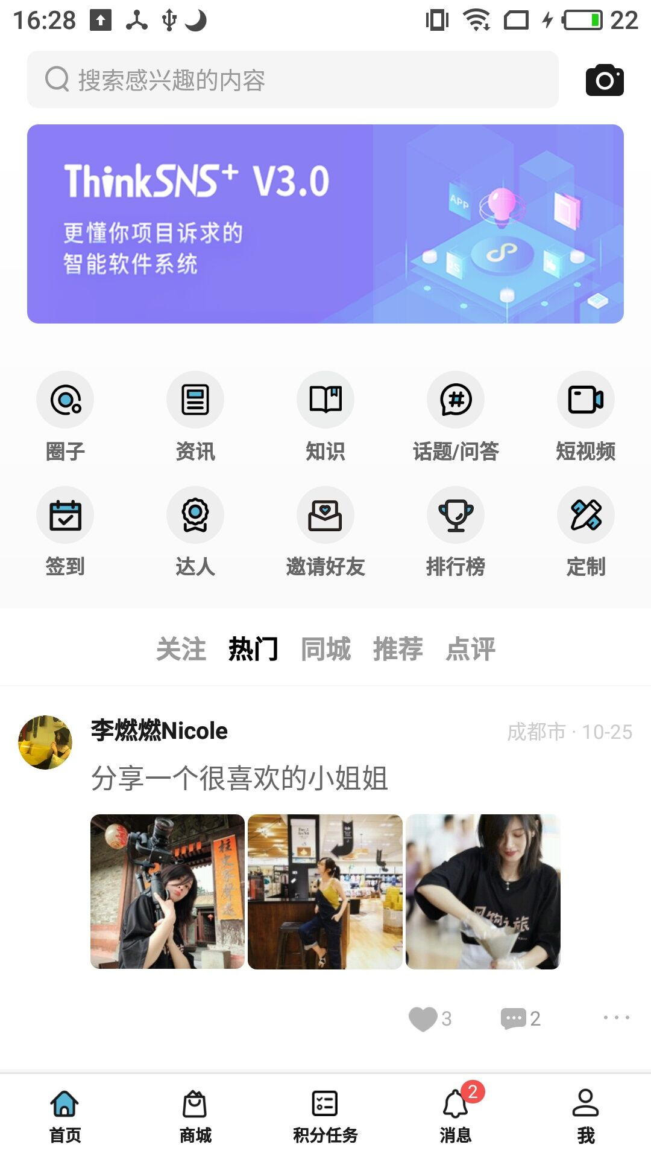

# 功能

## 登录

### 手机号一键登录

首次进入需要帐号注册，支持手机注册；注册流程：输入手机号码，输入短信验证码；进入填写邀请码页面，可填写邀请码也可跳过，填写邀请码会获得后台配置的邀请注册积分，如跳过没有填写邀请码并且在进入完善资料将app杀死或者意外退出的，则第二次进入时不会进到填写邀请码页面；进入完善资料，上传头像、输入2到12位汉字或者4到24位英文的昵称、选择地区、选填个人简介；进入首页。

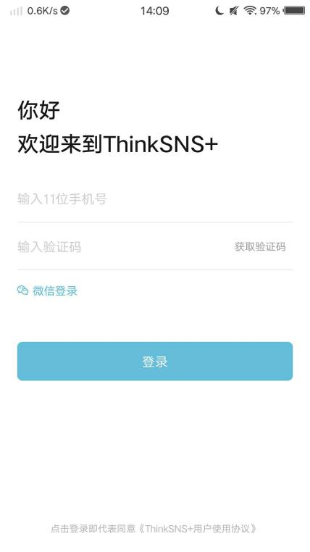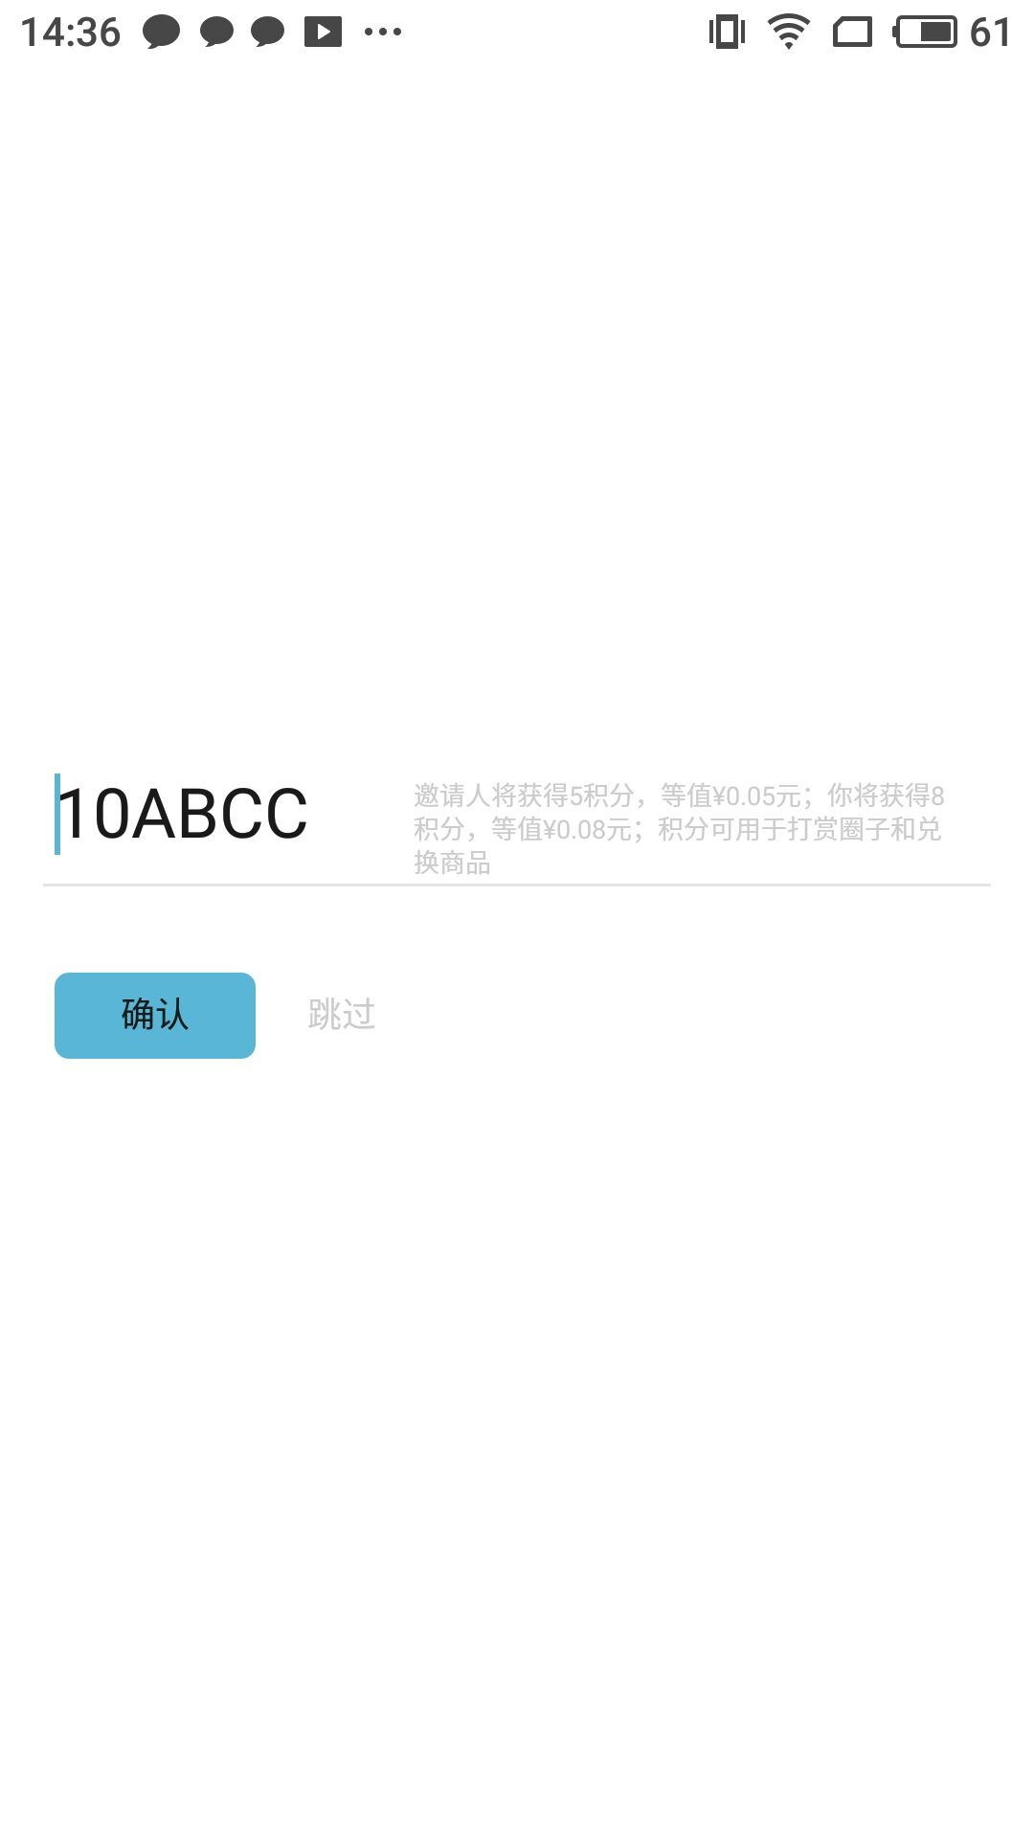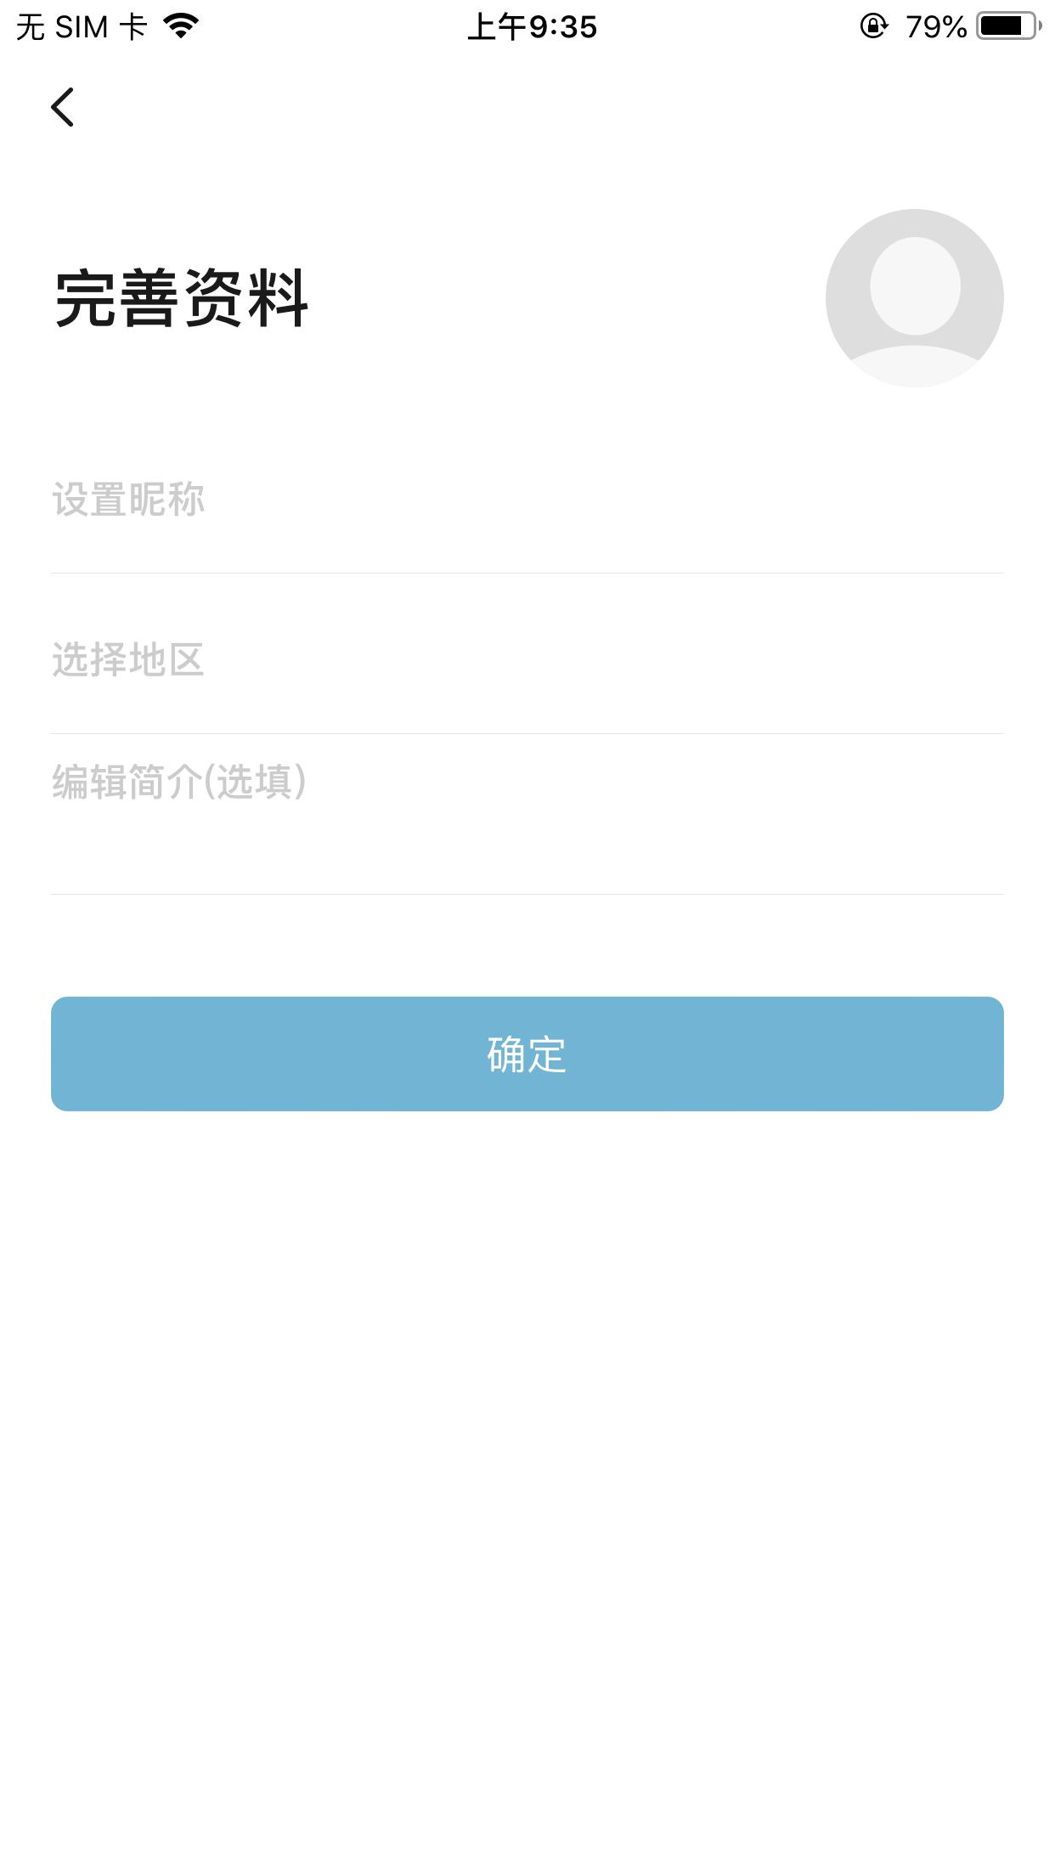

### 微信登录

可绑定已注册和未注册手机号，和手机注册一样需要输入昵称和选择地区完成注册。

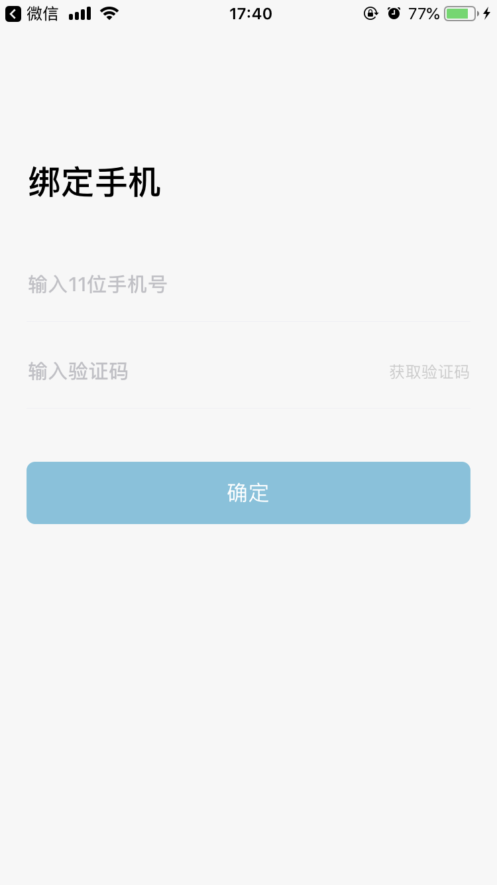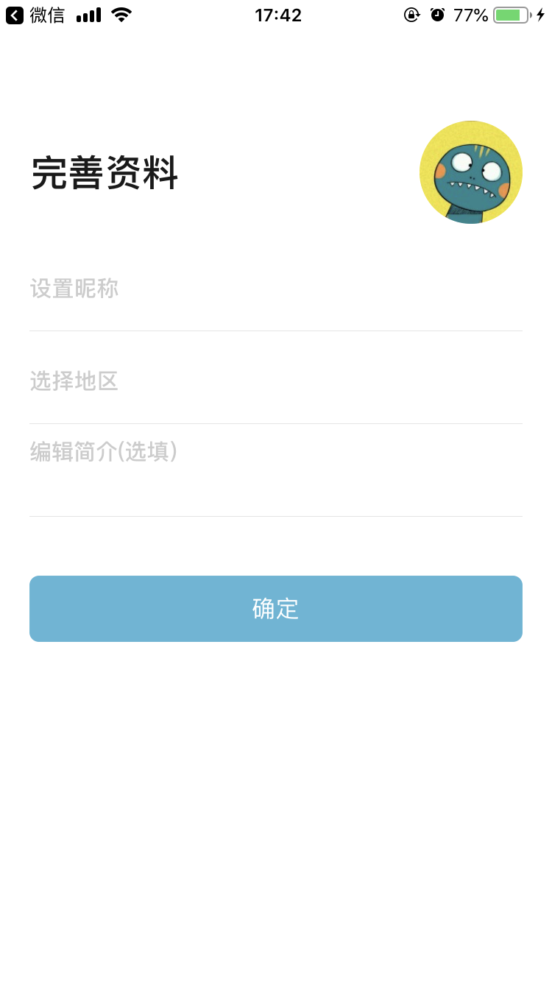

## 首页

### 动态

登录后，默认进入首页。动态列表中显示的内容为全部动态、关注动态、热门动态、同城动态、推荐动态、点评动态等。在首页中可直接对动态进行点赞、评论、分享、举报、黑名单、删除、禁用、推荐操作。其中全部动态、删除、禁用、推荐为管理员操作功能。

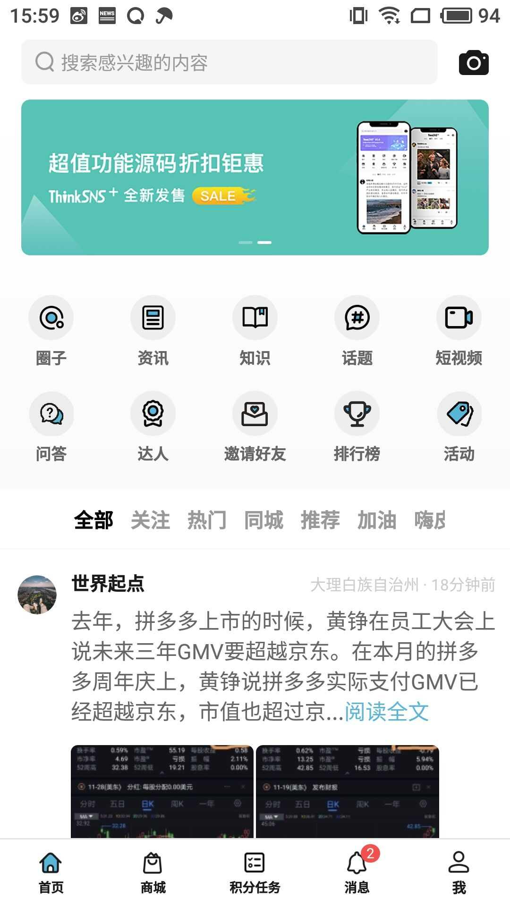

#### 评论动态

动态发布后，自己和其他用户可参与评论，按照时间倒序列表形式展示，字数限定默认为 140 字。

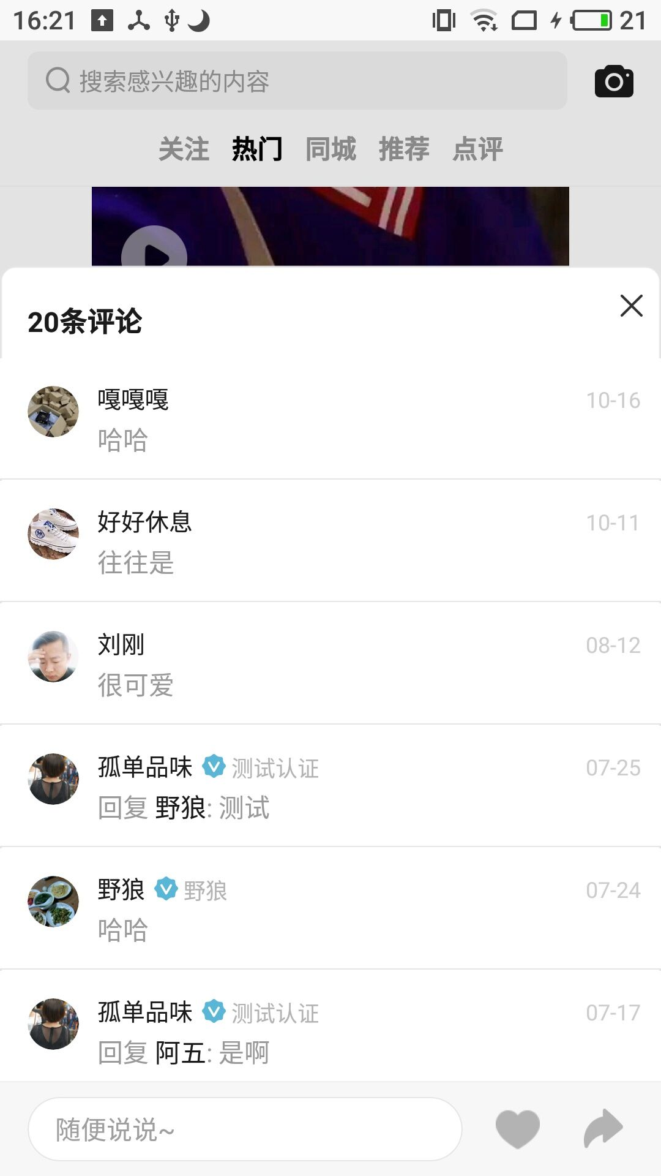

#### 点赞动态

对自己喜欢的内容进行点赞。点赞后，点赞的按钮会变为红色，再次点击取消点赞

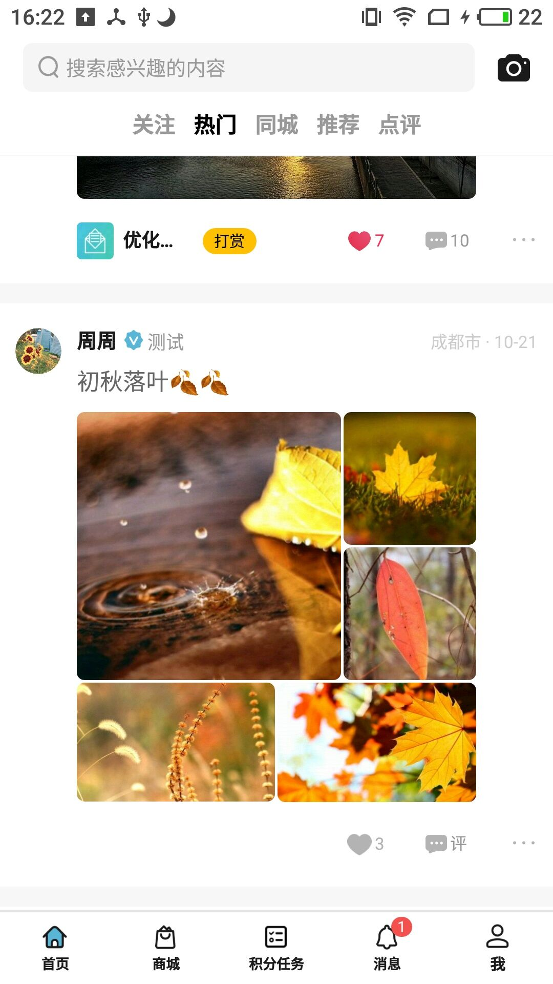

#### 分享动态

可将分享动态转发到微信和朋友圈。

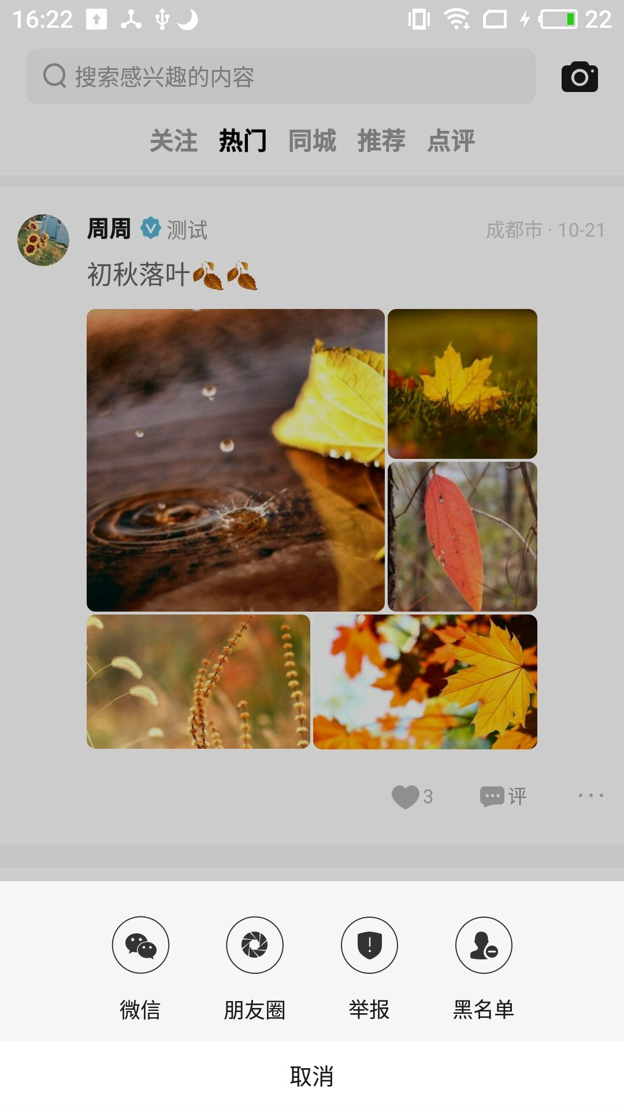

#### 删除动态

用户自己发布动态，可自行删除；管理员账号可对所有动态进行删除操作。

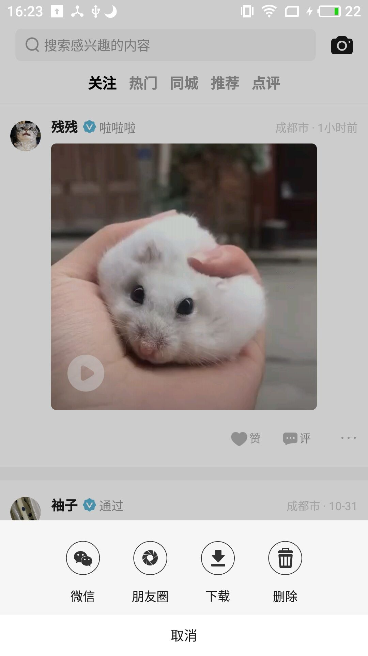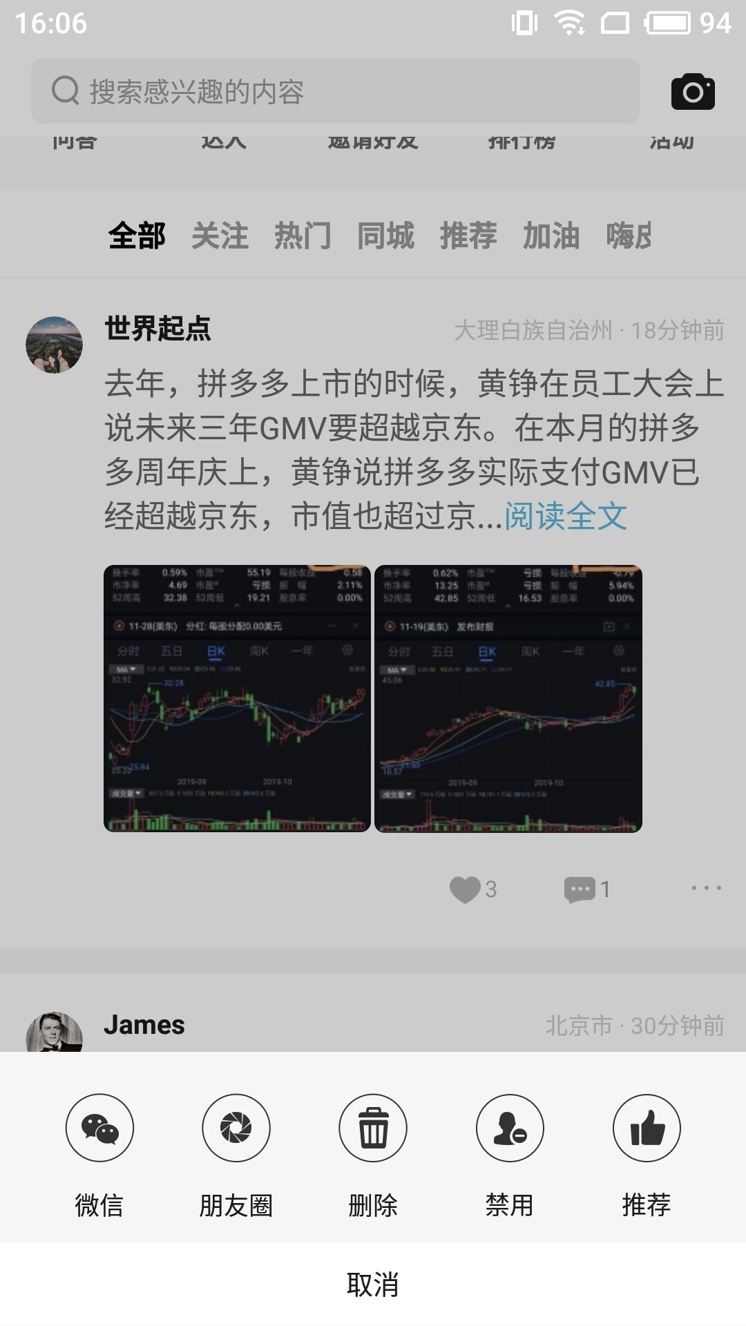

#### 下载视频

可将视频动态的视频保存到本地。

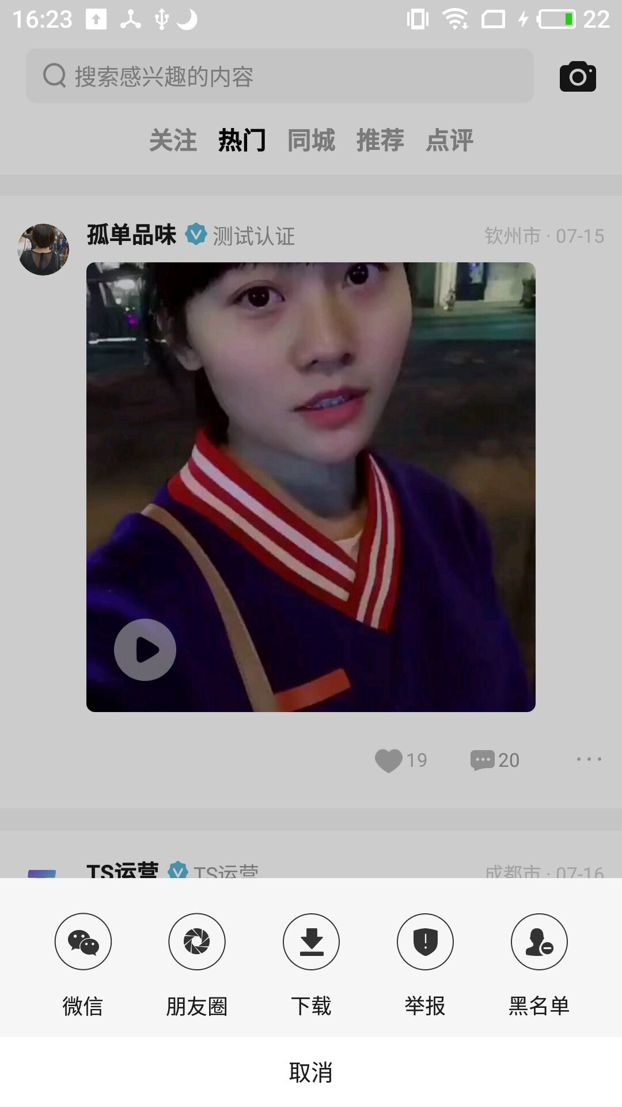

#### 举报动态

用户对动态进行举报，显示于后台举报管理。

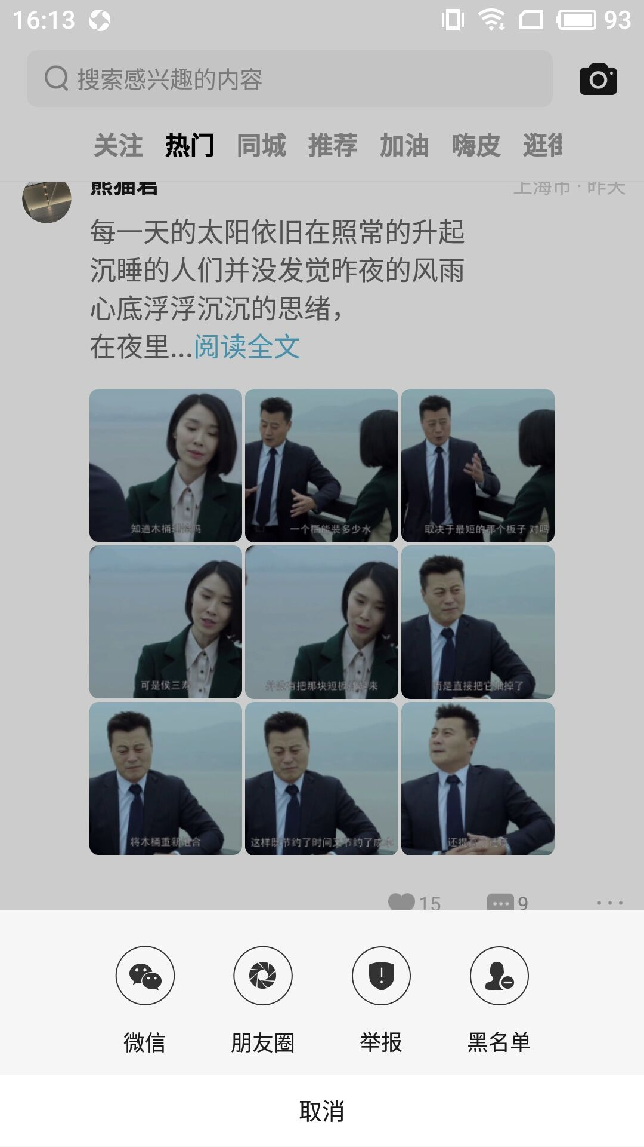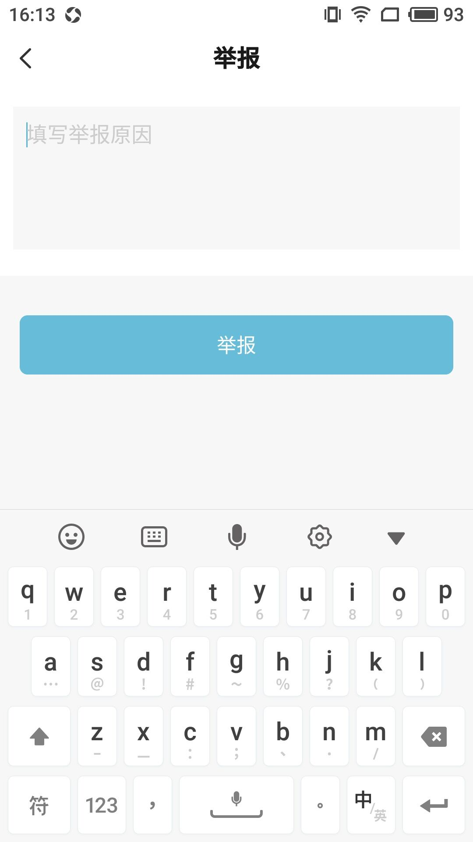

#### 黑名单

用户可对动态发布者设置加入黑名单功能，该用户将不再看到黑名单用户的所有动态。



#### 禁用

管理员账号对所有用户进行禁用账号操作，被禁用的账号无法登录。



#### 推荐

管理员账号可对所有的动态信息进行推荐操作，此动态将会展示于推荐模块区域。

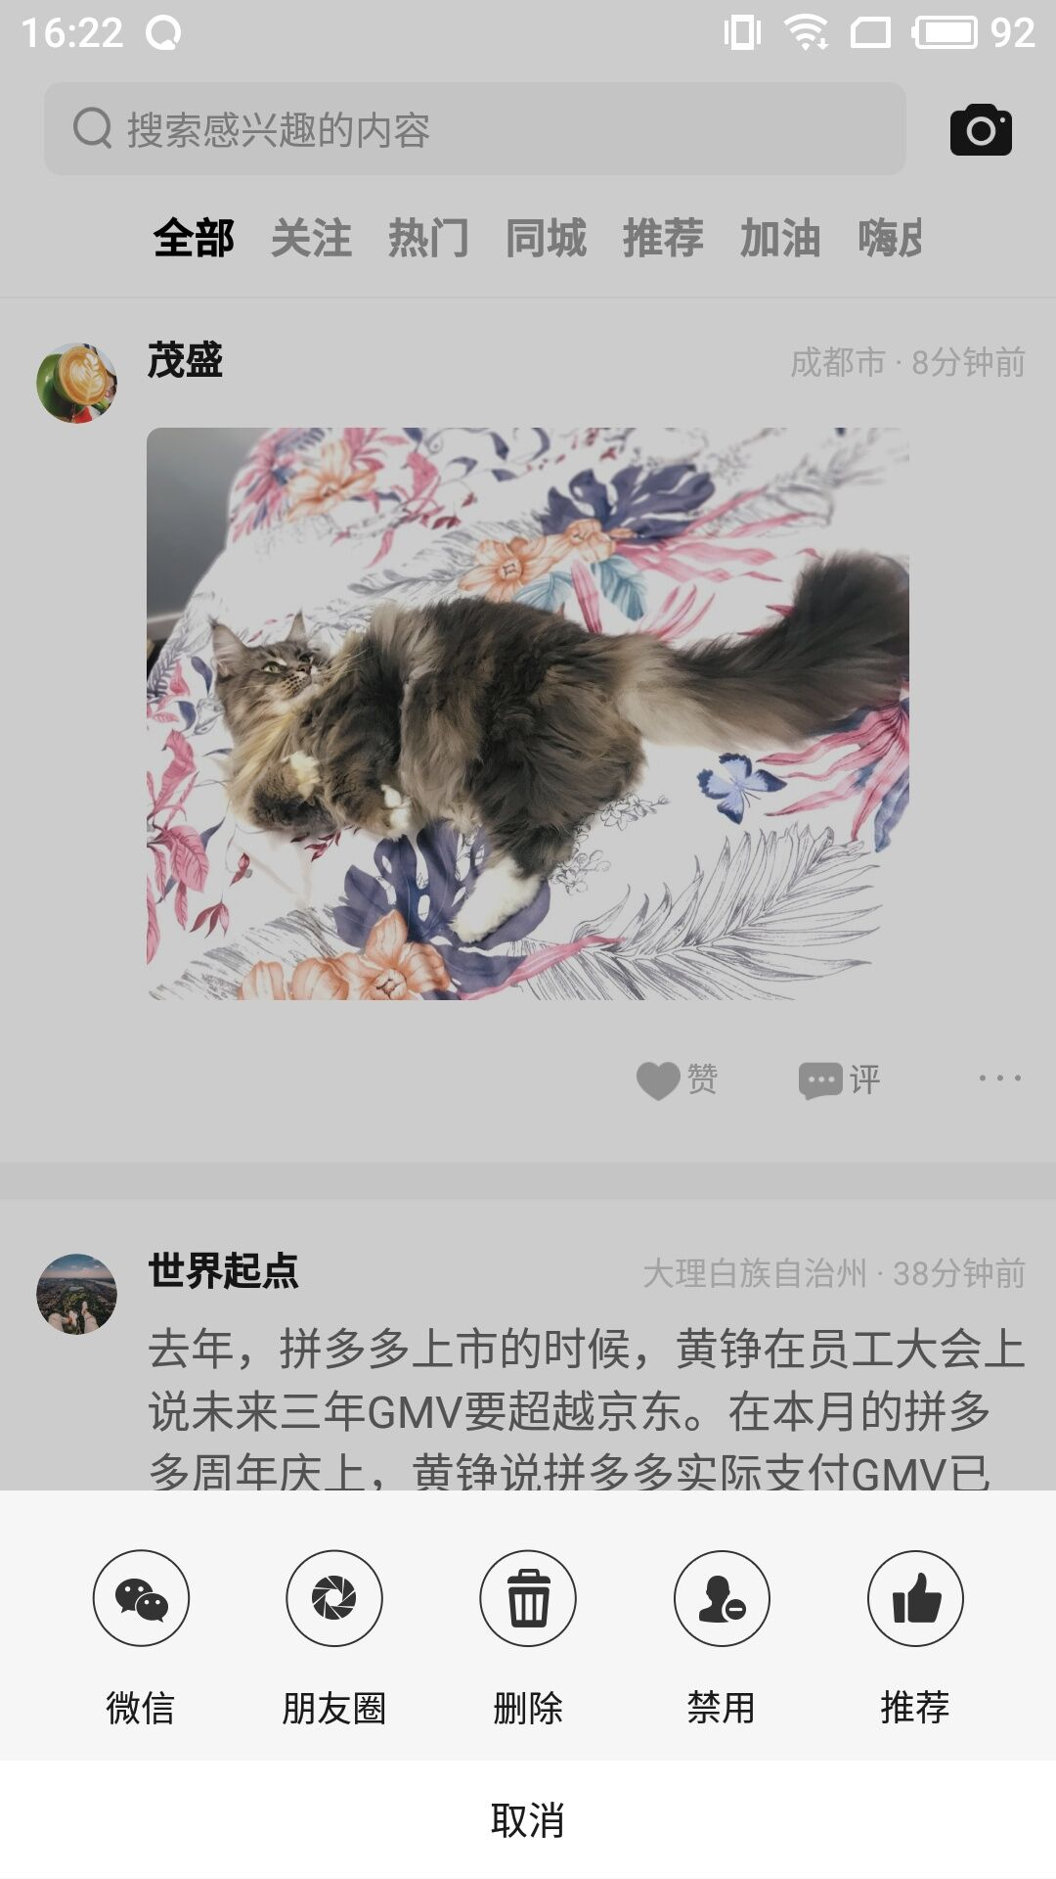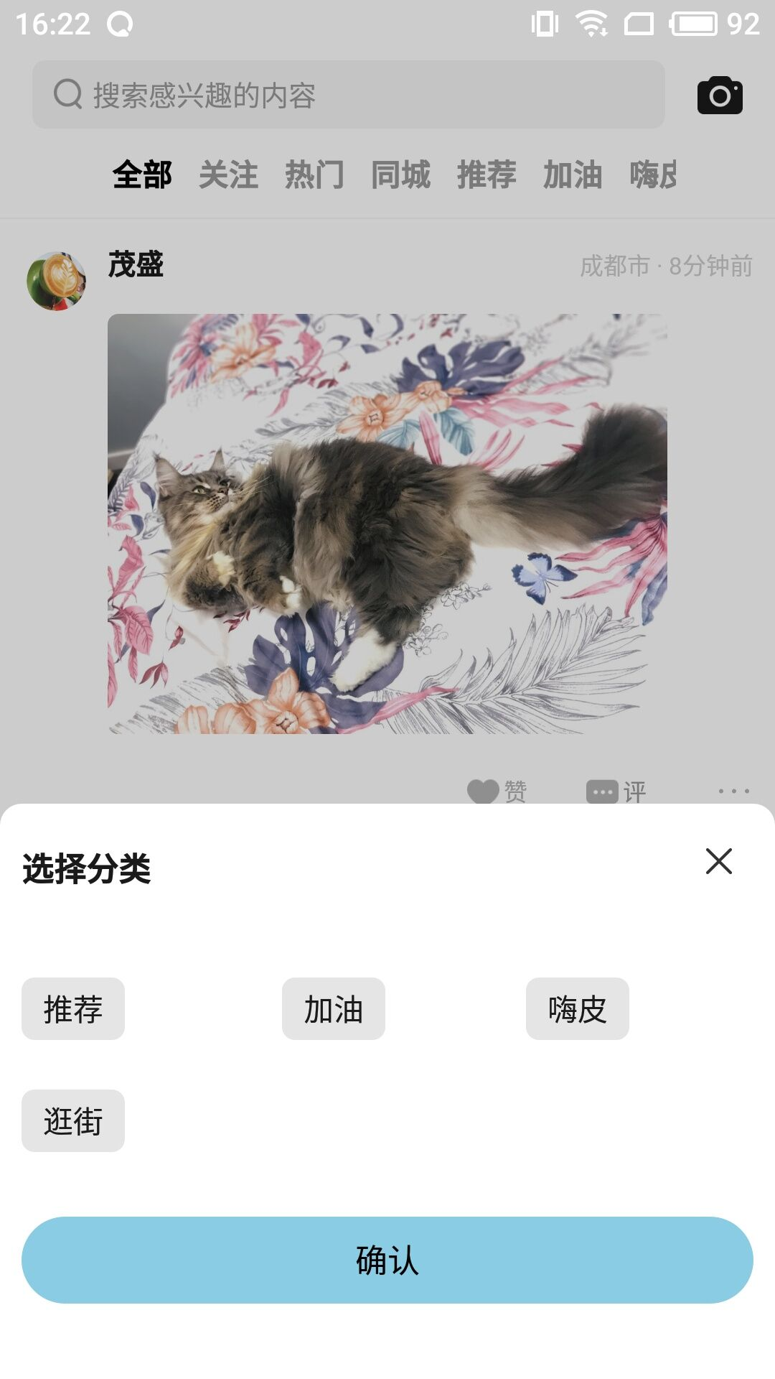

### 搜索

点击首页顶部搜索框可进入搜索页面，搜索结果分别显示为动态、圈子、用户、商城、知识、资讯、活动、提问，可切换查看。

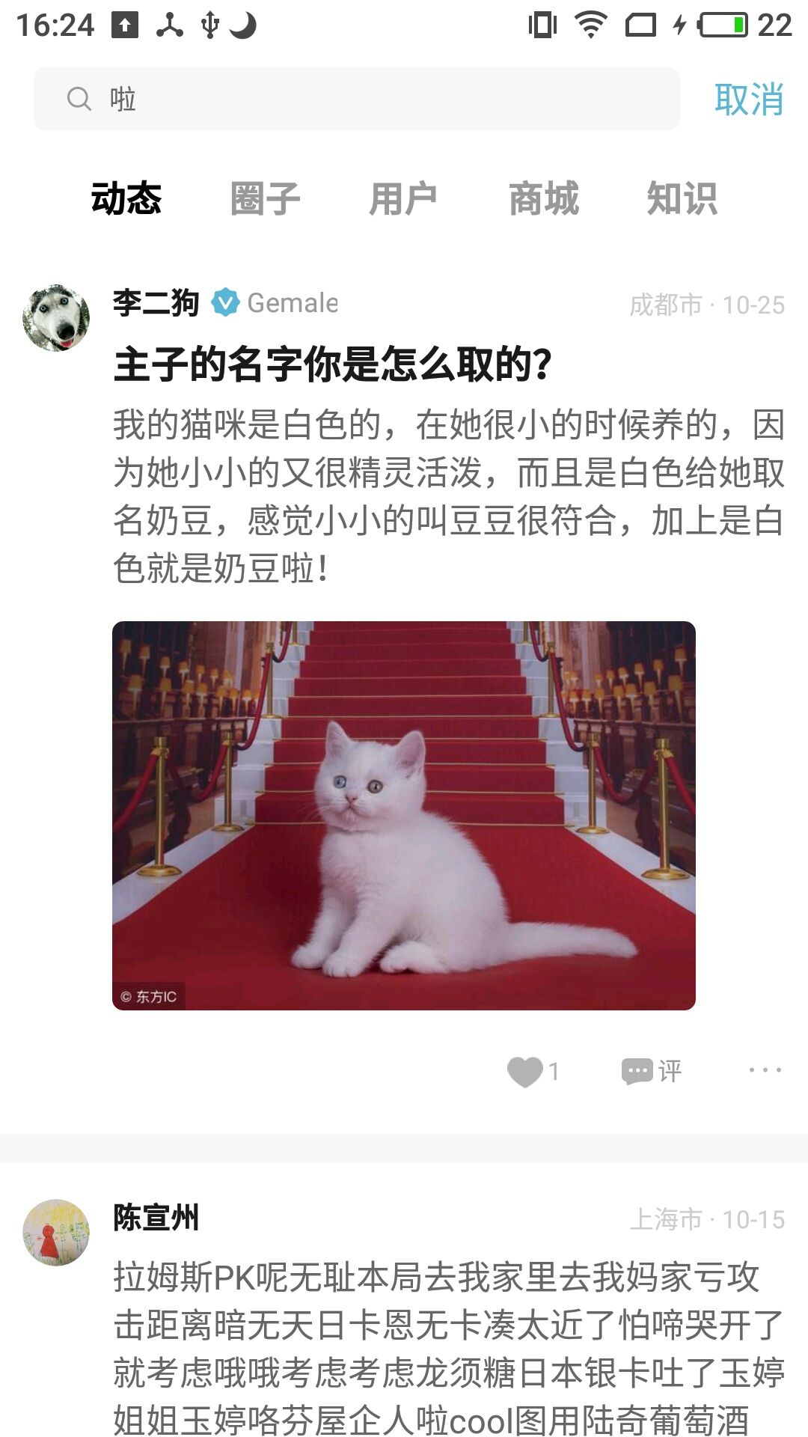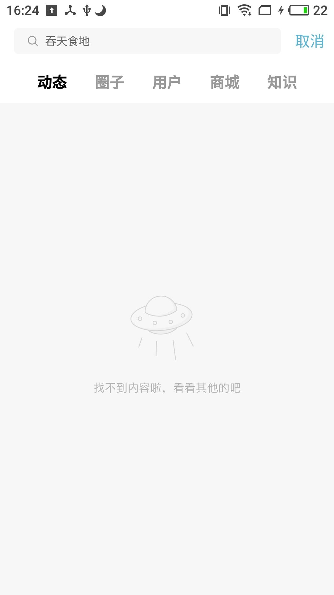

### 发布

点击发布用户可以发布文字、图片、视频，可关联到我的圈子。认证用户或特定用户可以发布话题、商品、知识，权限由后台设置。

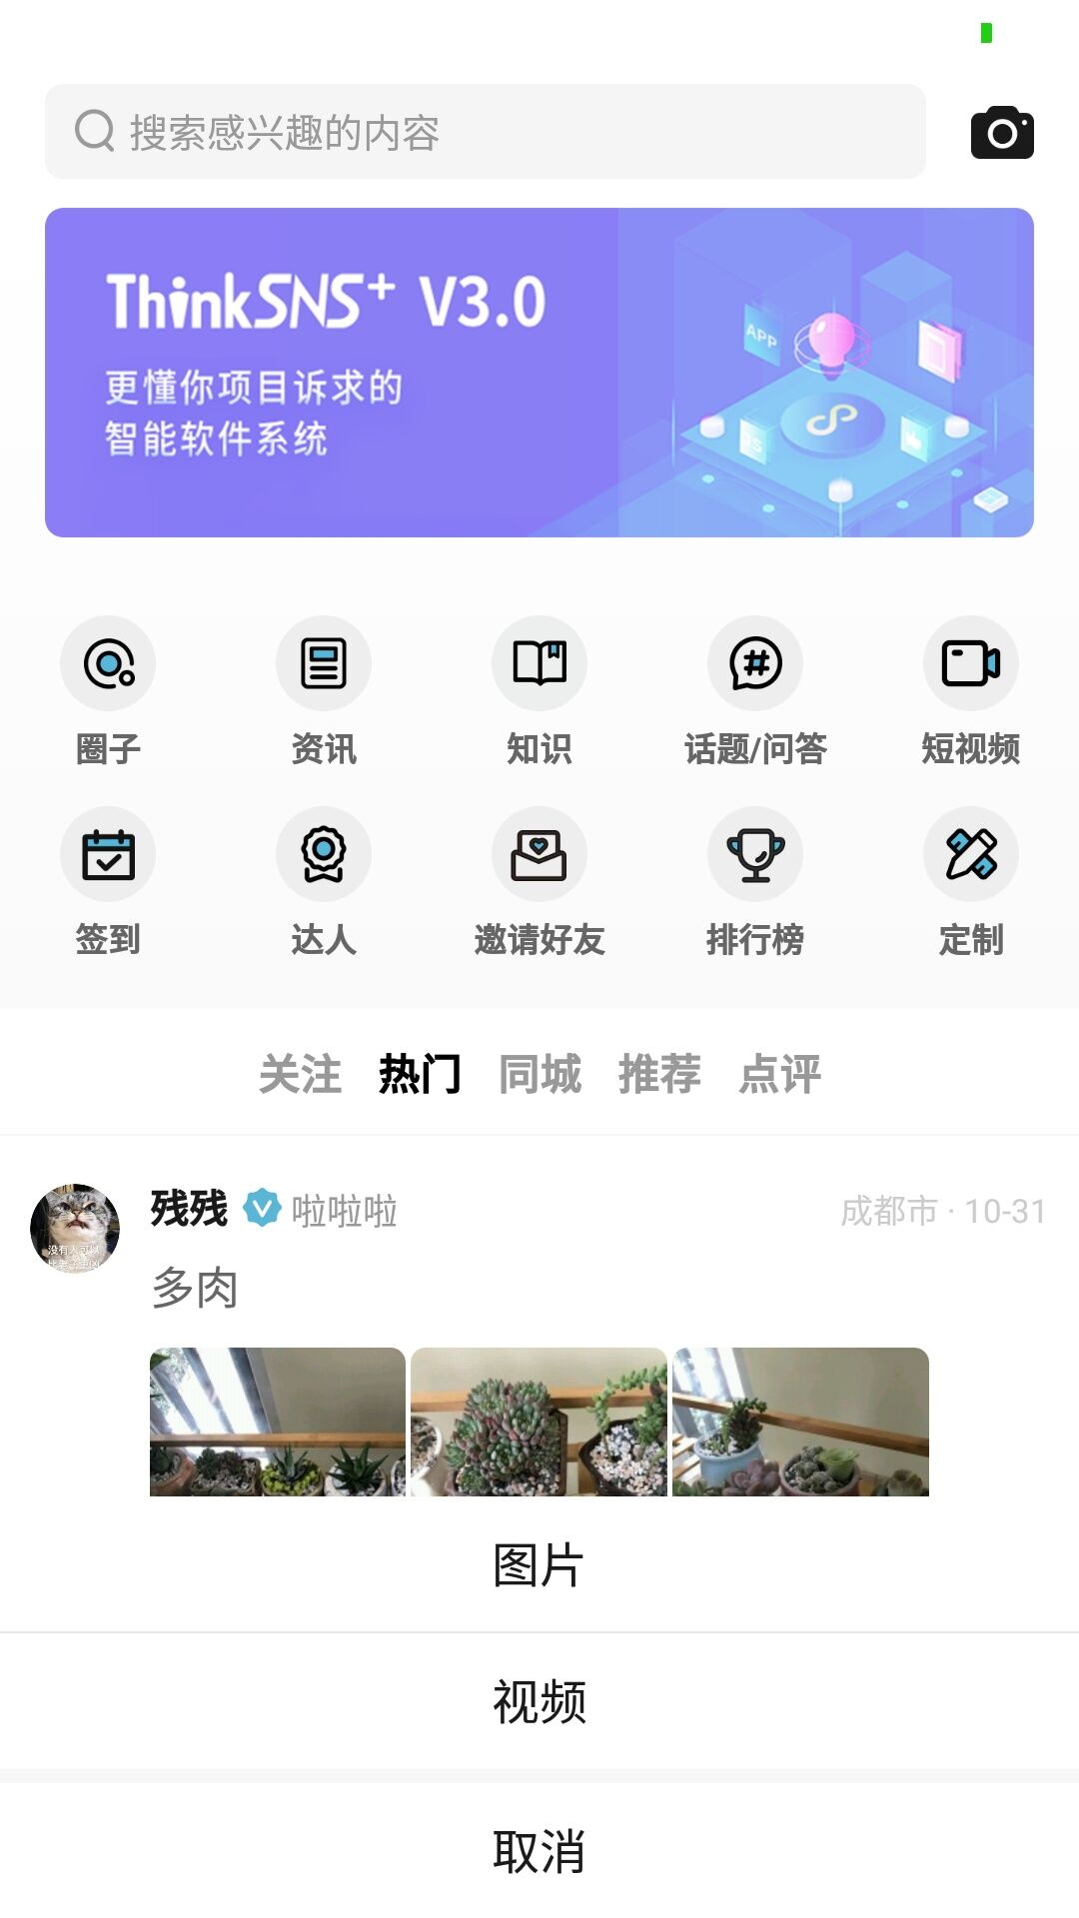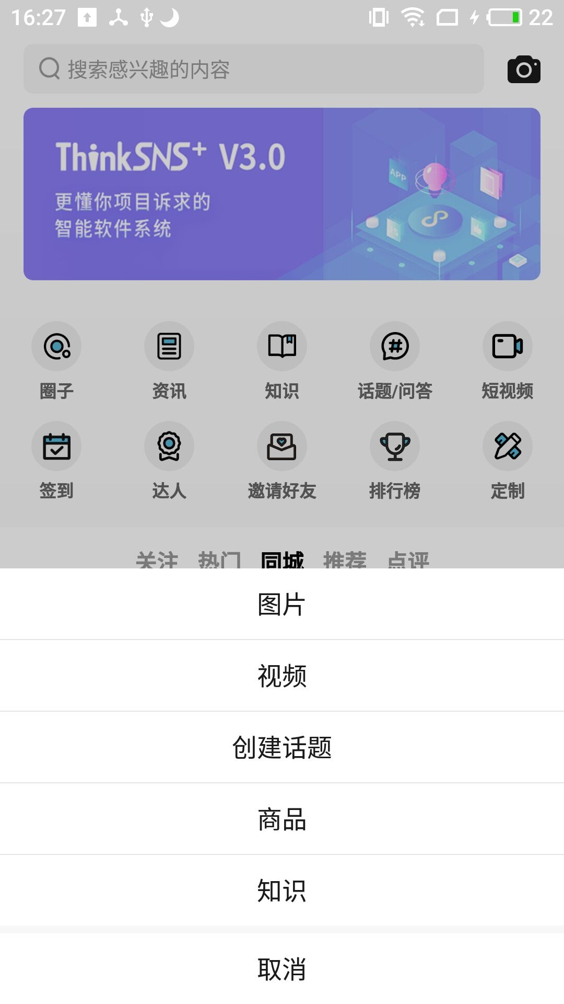

#### 发布文字

长按发布进入纯文字发布，可输入140字，可关联圈子。



#### 发布图片或图文动态

可发布本地图片，也支持拍照上传，最多可选择9张图；可图文混合，图片可进行预览查看。

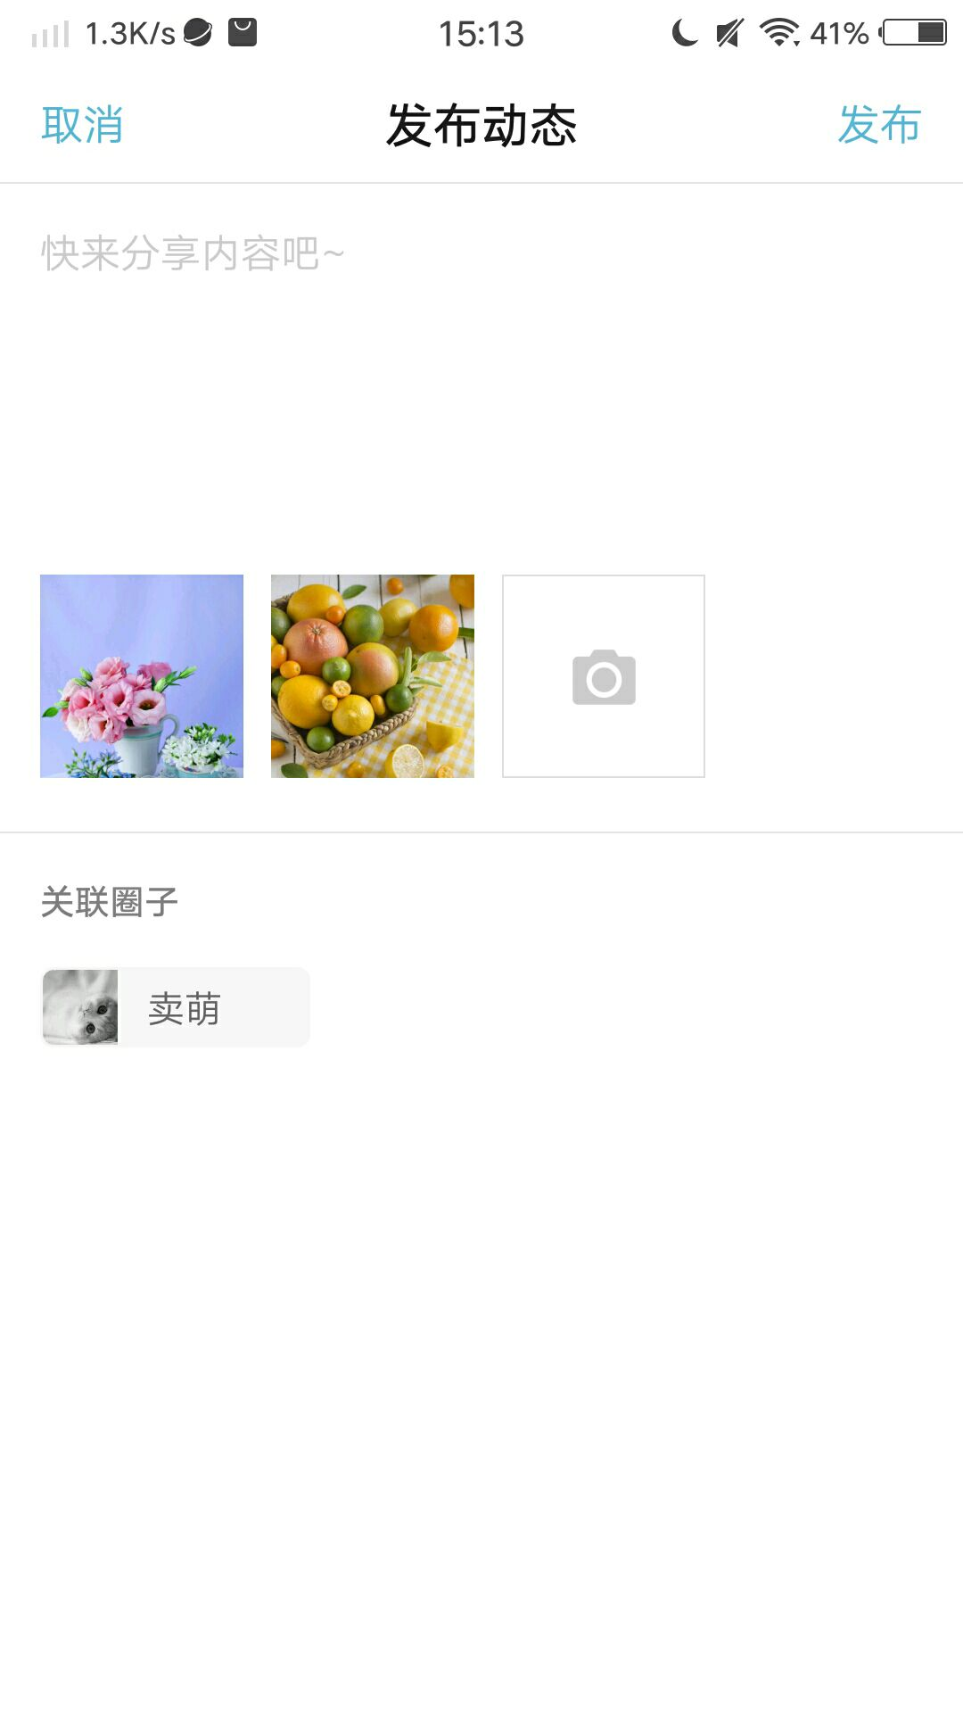

#### 发布视频或视频+文字

可发布本地视频和直接拍摄视频，视频最短5秒，最长可支持30秒；也可配文字。可预览已选中视频，删除视频。

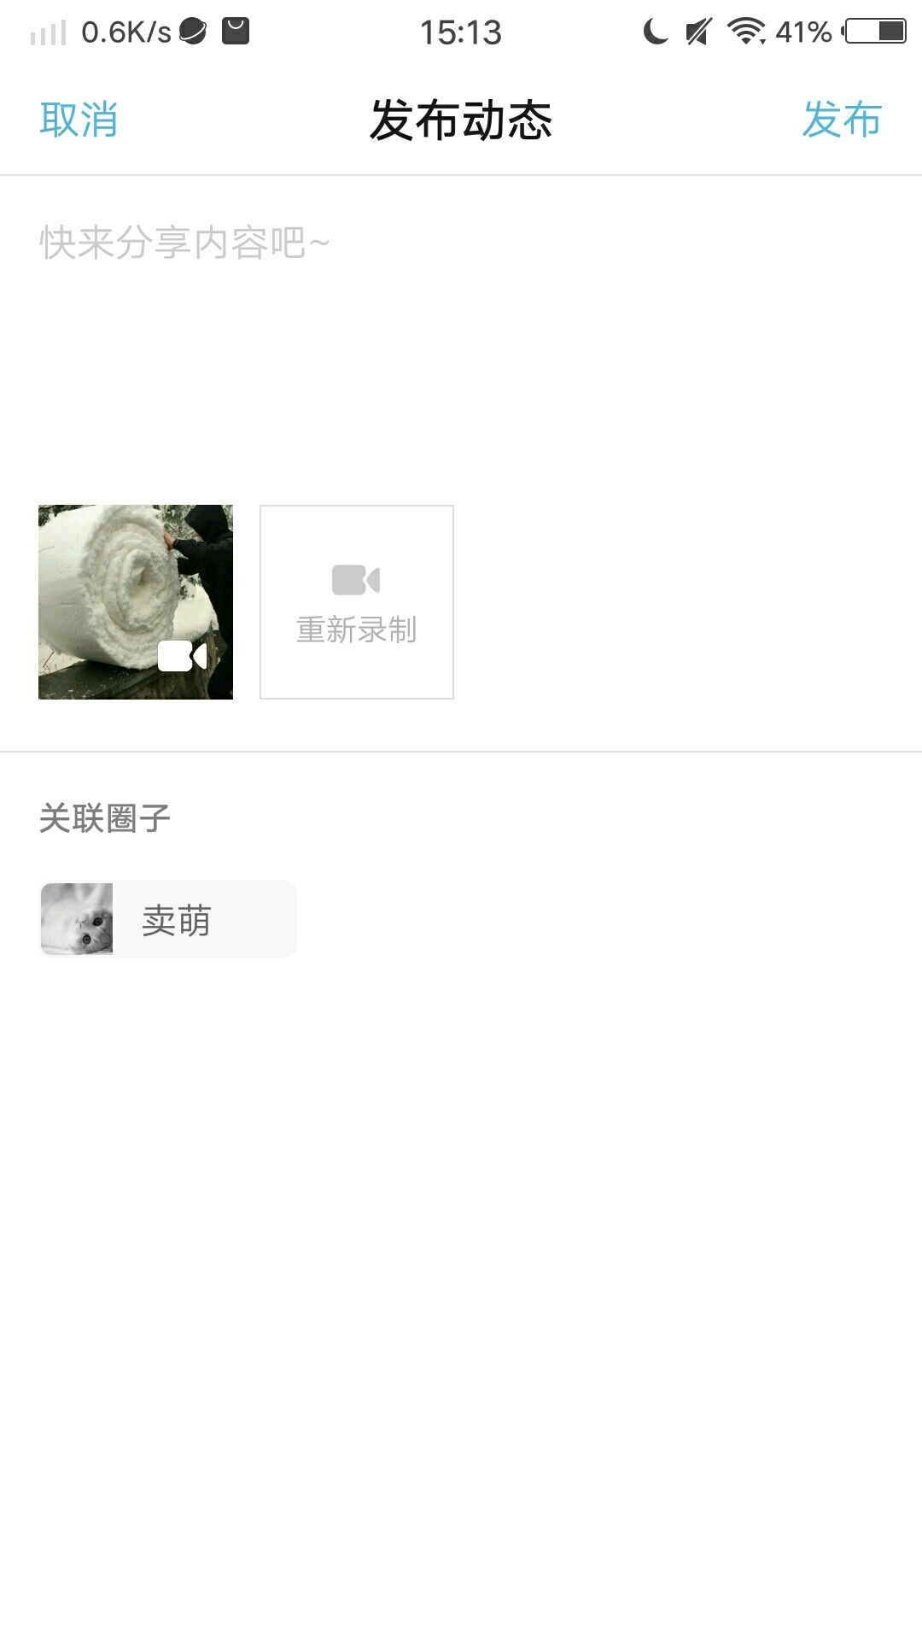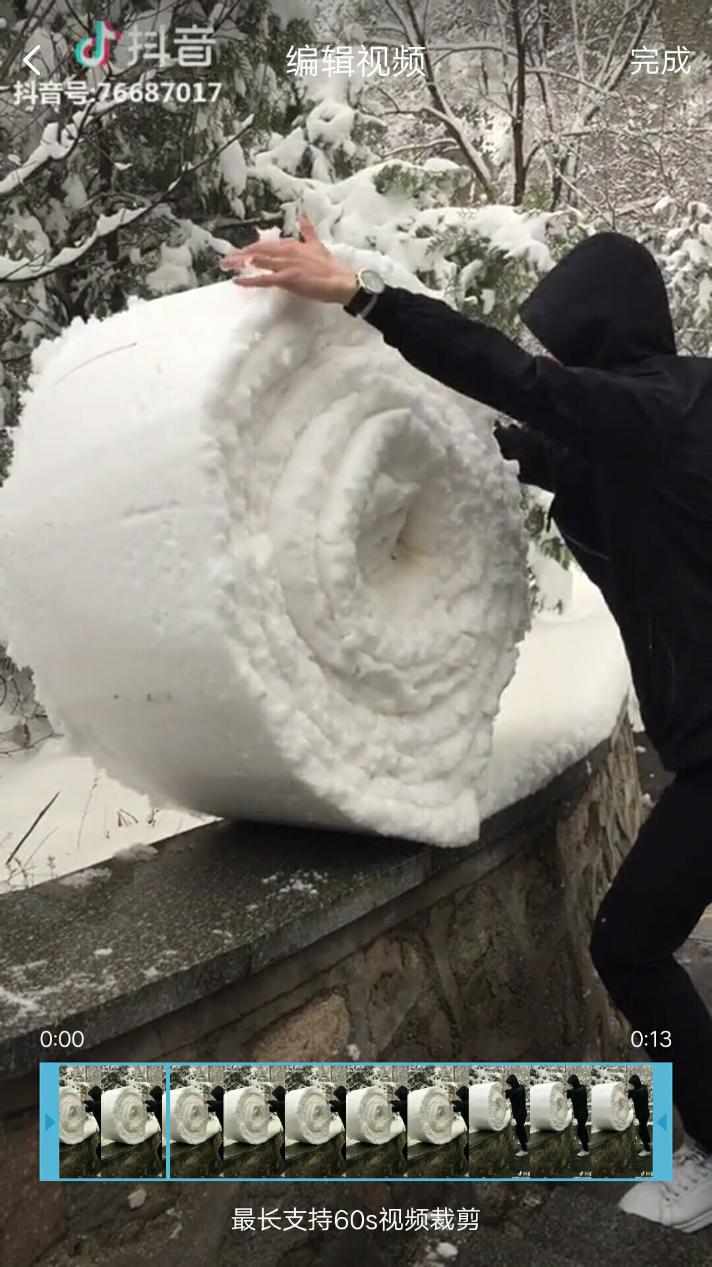

#### 创建话题

拥有创建话题权限的用户，可创建话题，输入话题名称和话题简介；管理员和创建者进入话题详情可编辑话题信息。



#### 发布商品

拥有发布商品权限的用户，个人资料必须上传微信号和二维码，可发布商品，可输入：

1. 选择商品类型：会员商品、兑换商品
2. 商品标题：必填，限制30字
3. 商品图片：必填，限制4张
4. 商品会员价/商品兑换价：针对会员商品，分别输入白金会员价、钻石会员价，必填。针对兑换商品，价格和抵扣积分至少填写一项，可同时填写两项
5. 商品市场价：针对会员商品，需要手动输入，必填。针对兑换商品，由商品兑换价换算比例后自动生成
6. 设置购买限制：设置起订数量、周期限制、商品数量限制，选填，默认不限制
7. 选择品牌：选择后台设置的商品品牌，选填
8. 发货地区限制：选择限制发货的地区，默认不限制
9. 运费设置：选择免运费或自定义运费
10. 添加商品规格：输入商品规格、库存、额外补价(积分)添加规格，可添加多个规格，可删除规格
11. 分类：由后台配置，只能选择一个
12. 购买提醒：输入后将以弹窗形式提醒用户，限制60字，选填
13. 商品详情：输入商品描述、图片，没有限制

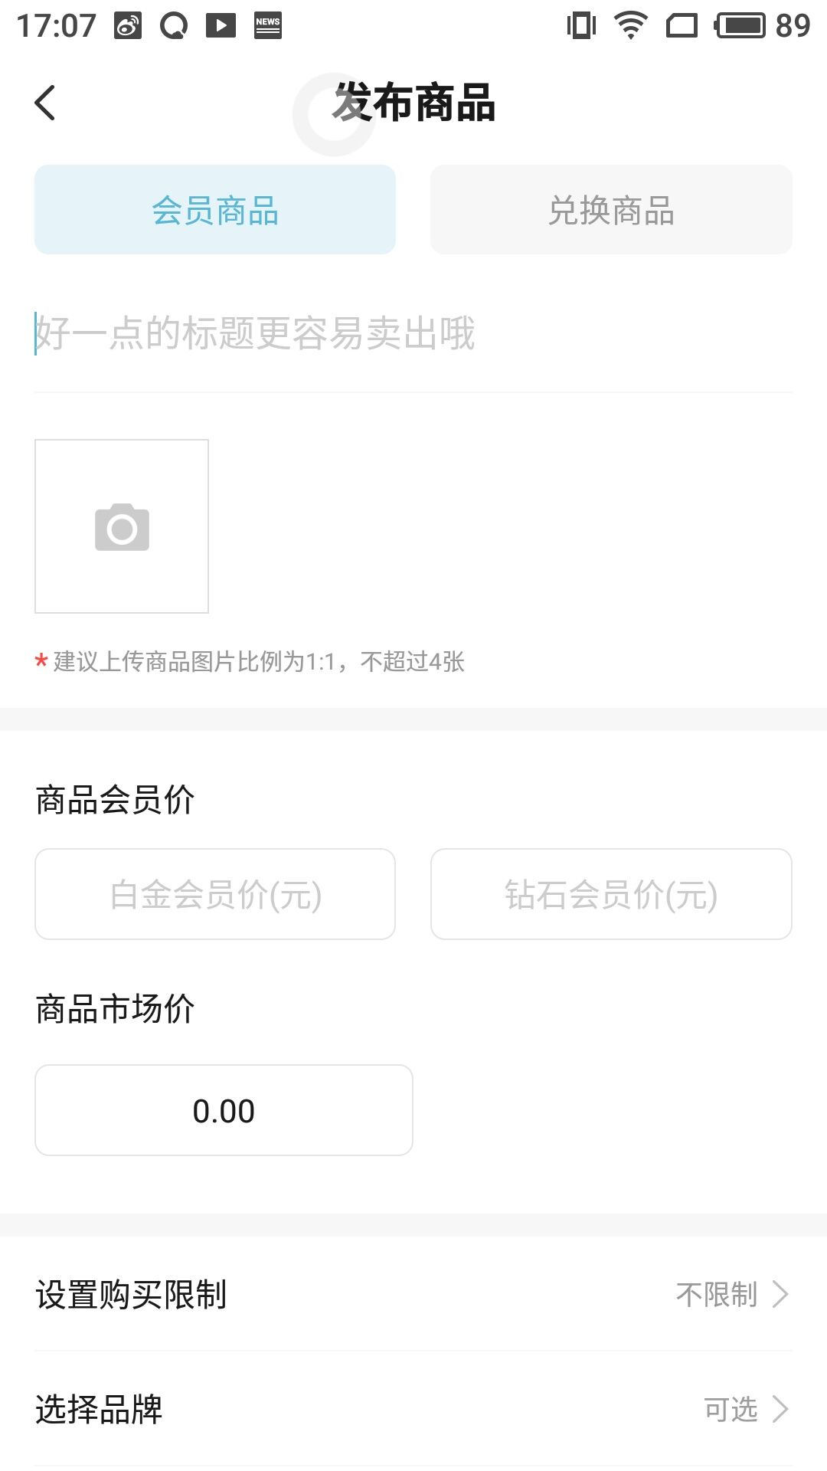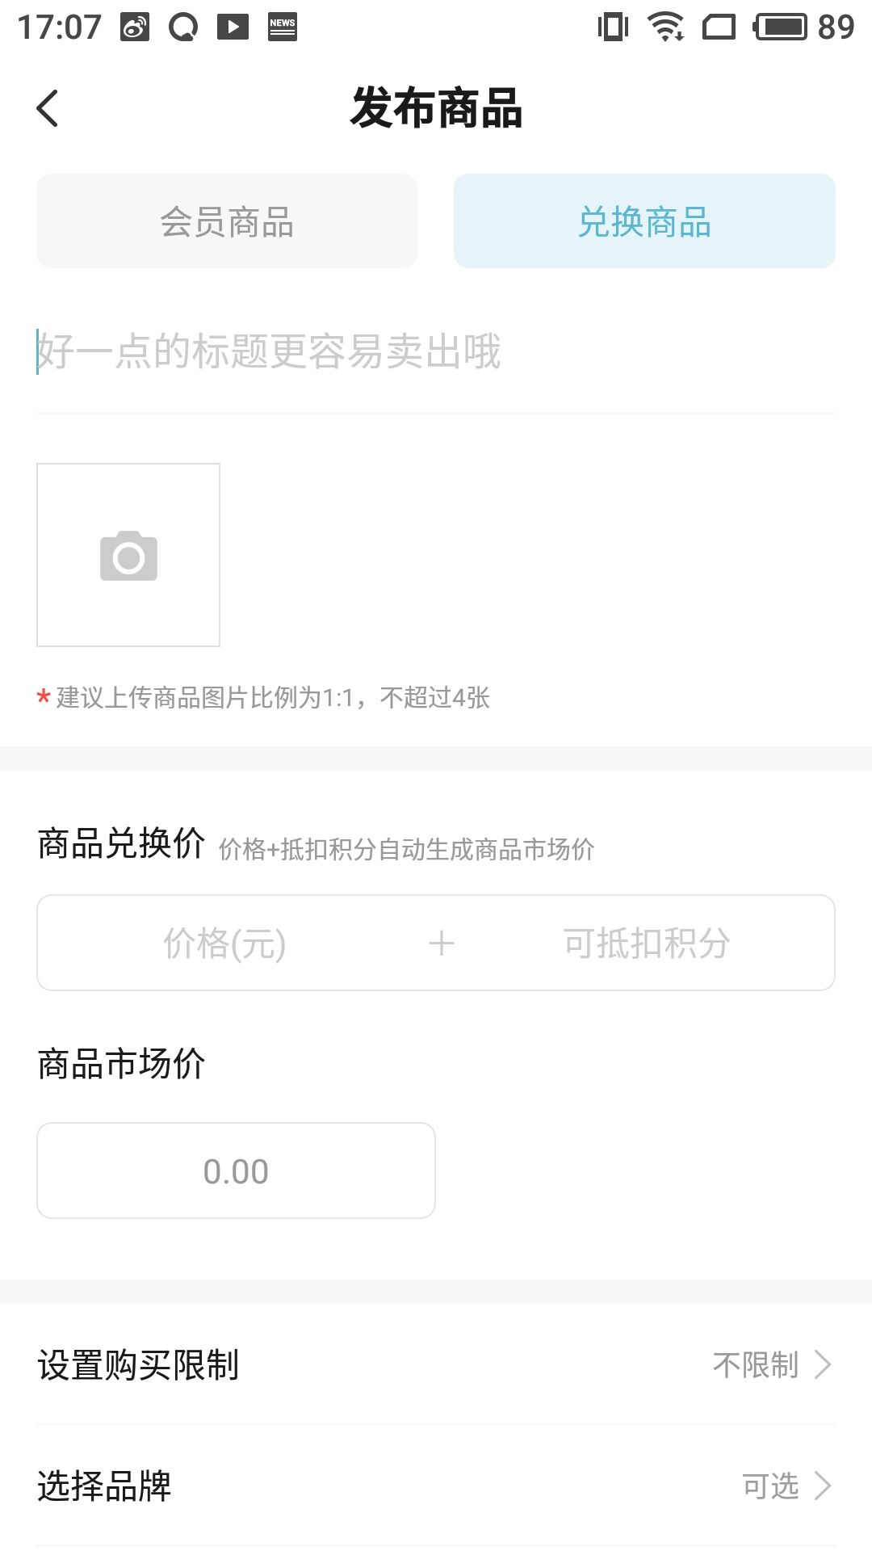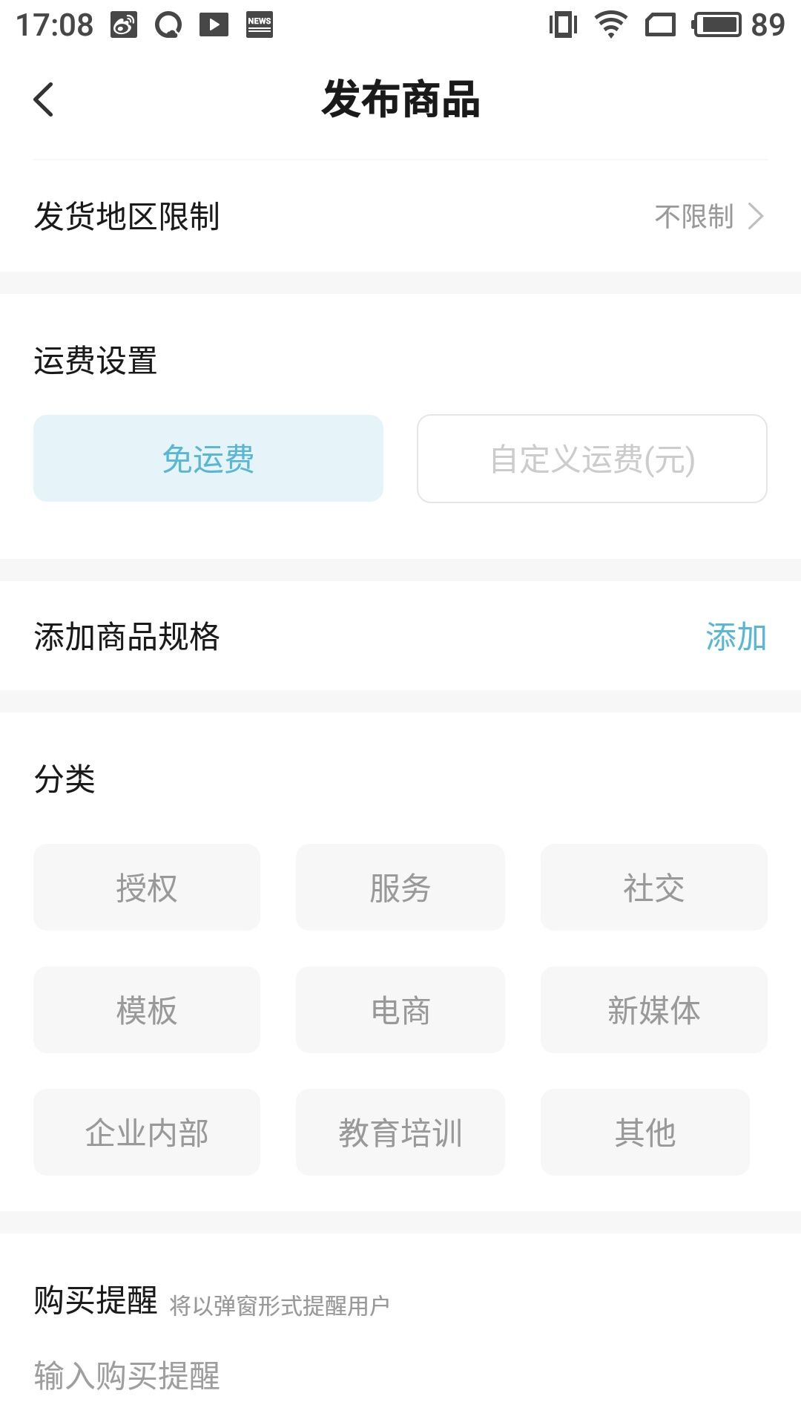

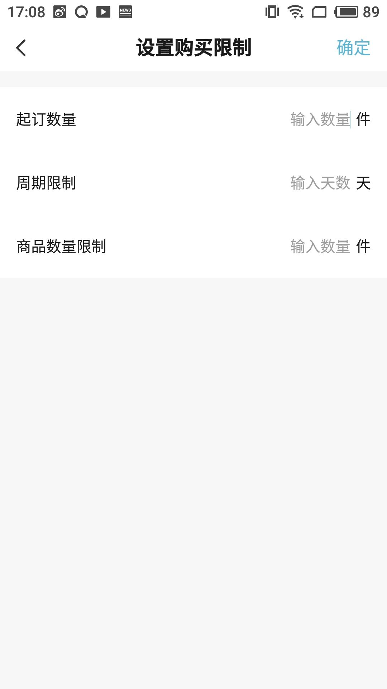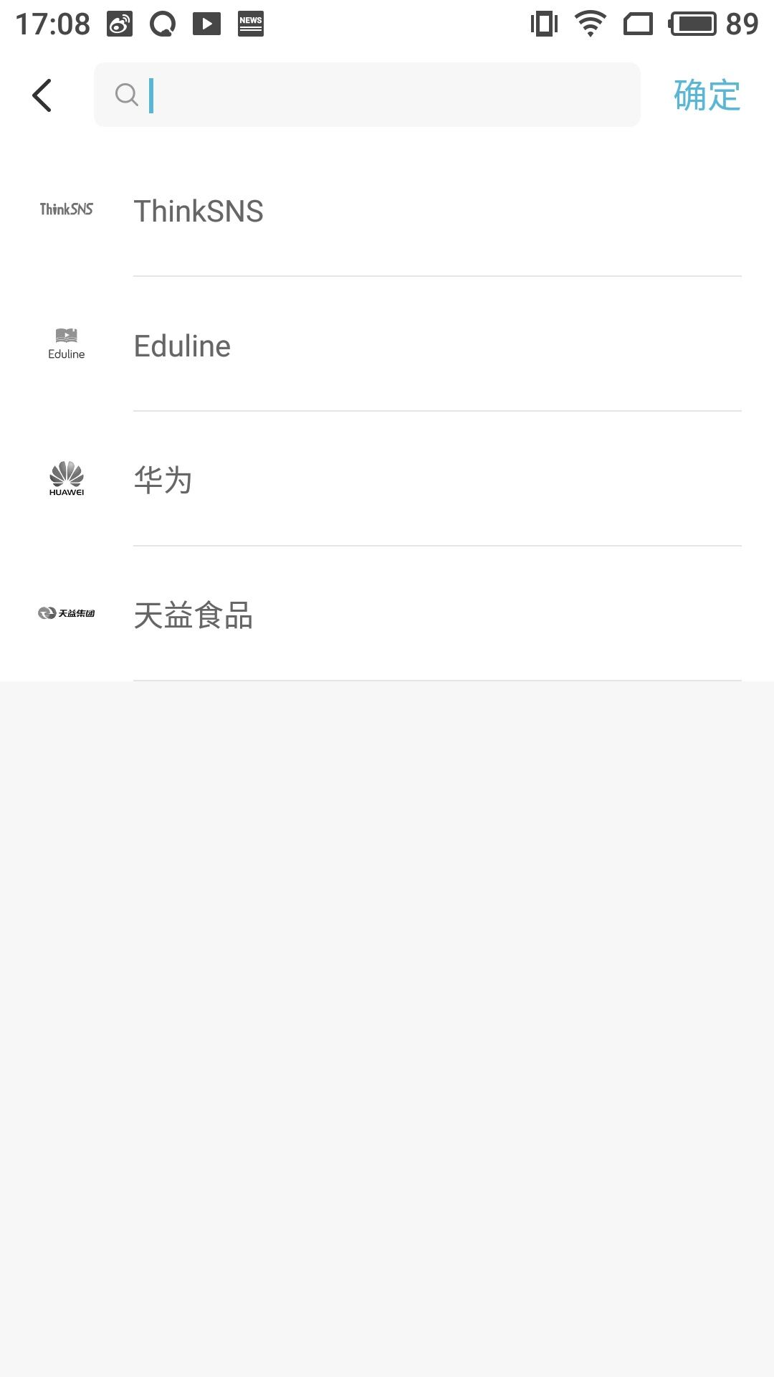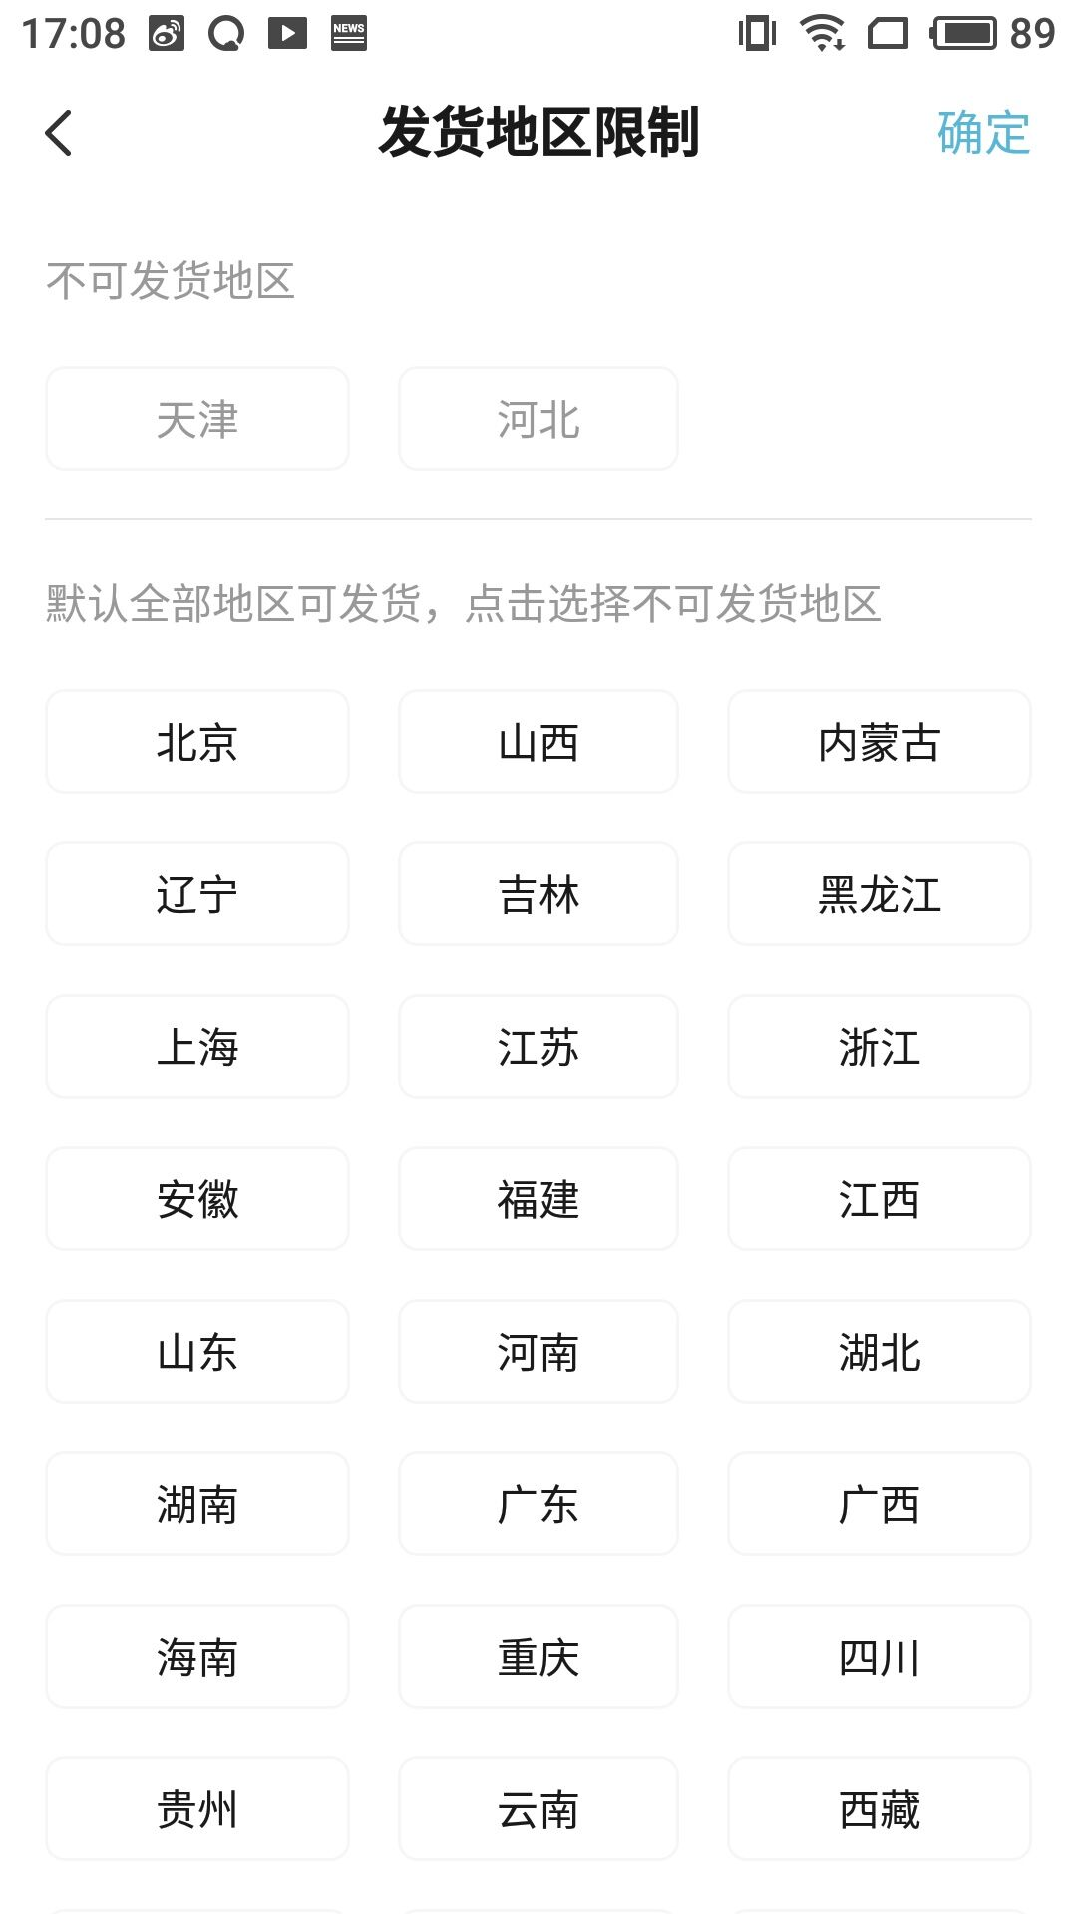

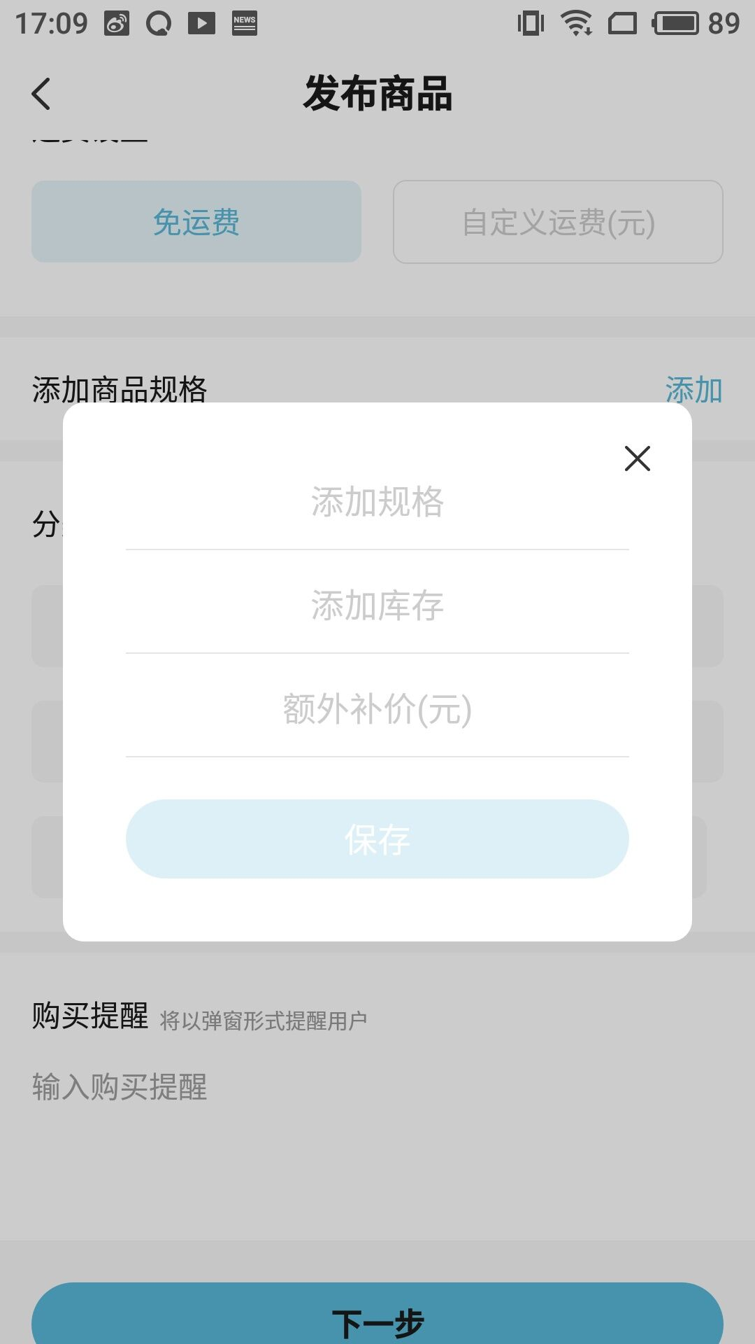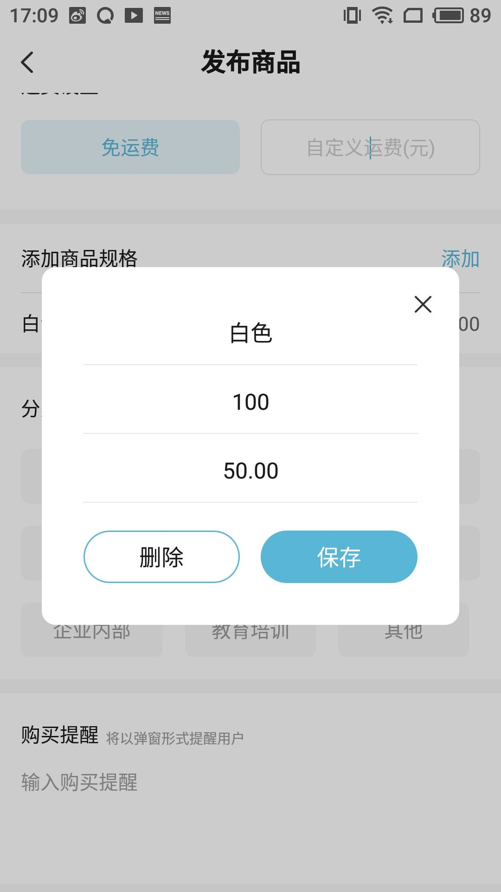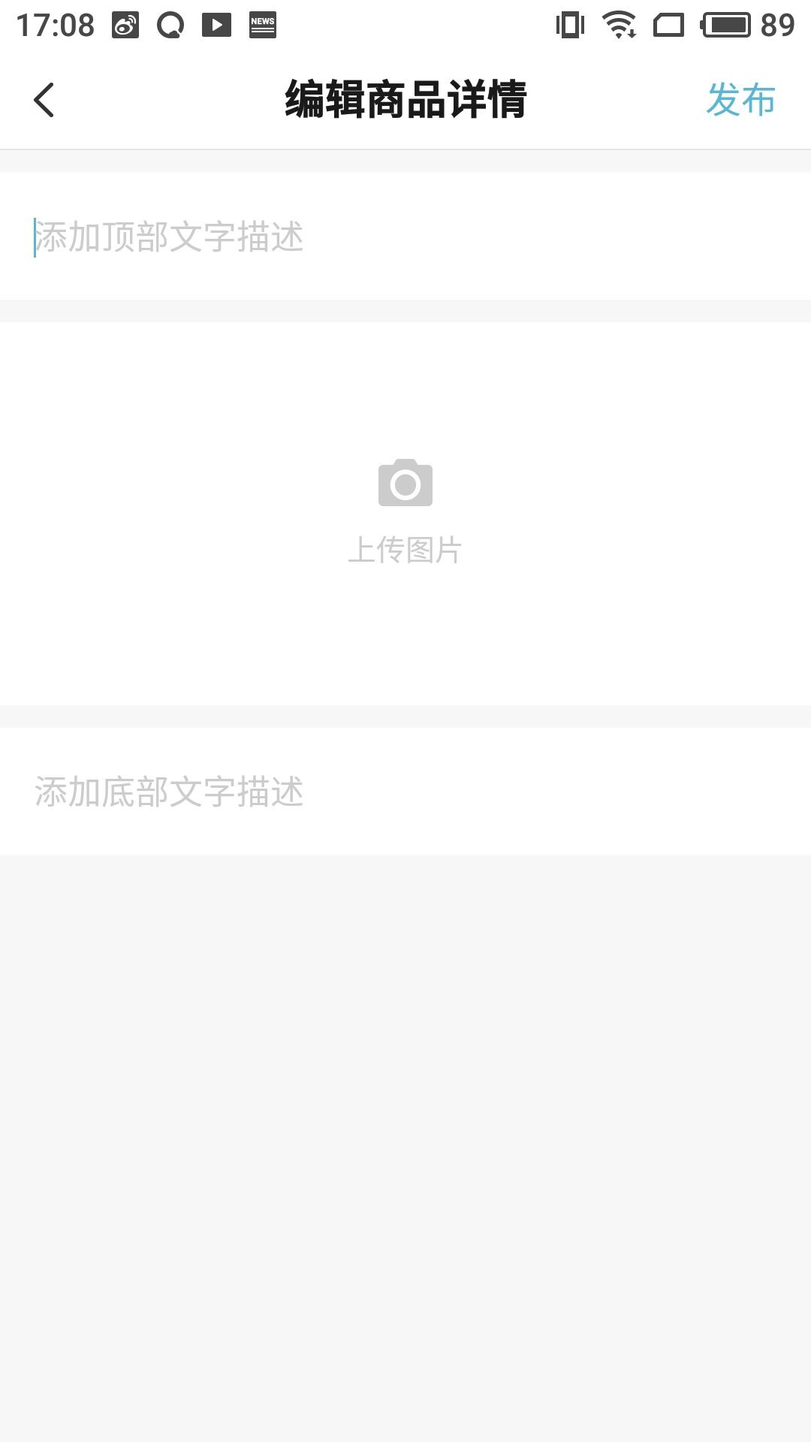

#### 发布知识

拥有知识发布权限的用户可发布知识，所有内容必填可输入：

1. 上传封面：选择拍照或相册上传
2. 知识标题：限制20字
3. 知识简介：限制20字
4. 知识概述：限制160字
5. 知识兑换价：输入抵扣积分，限制10位数
6. 分类：由后台配置，只能选择一个

点击发布直接发布成功，点击保存保存到个人主页(内容需要输入完整才能保存)

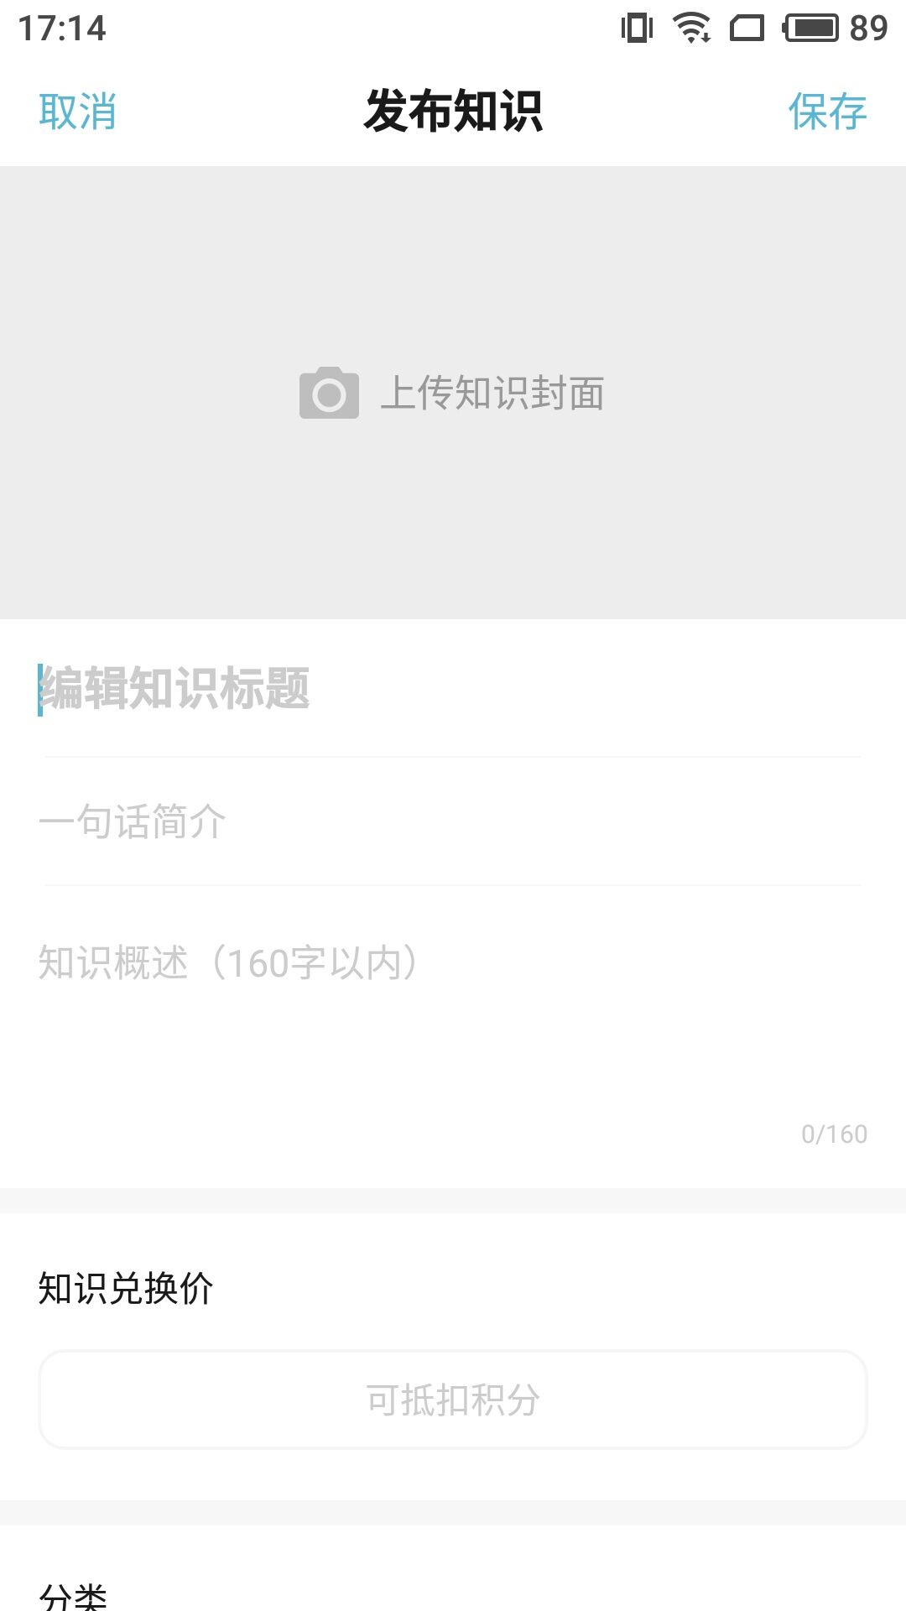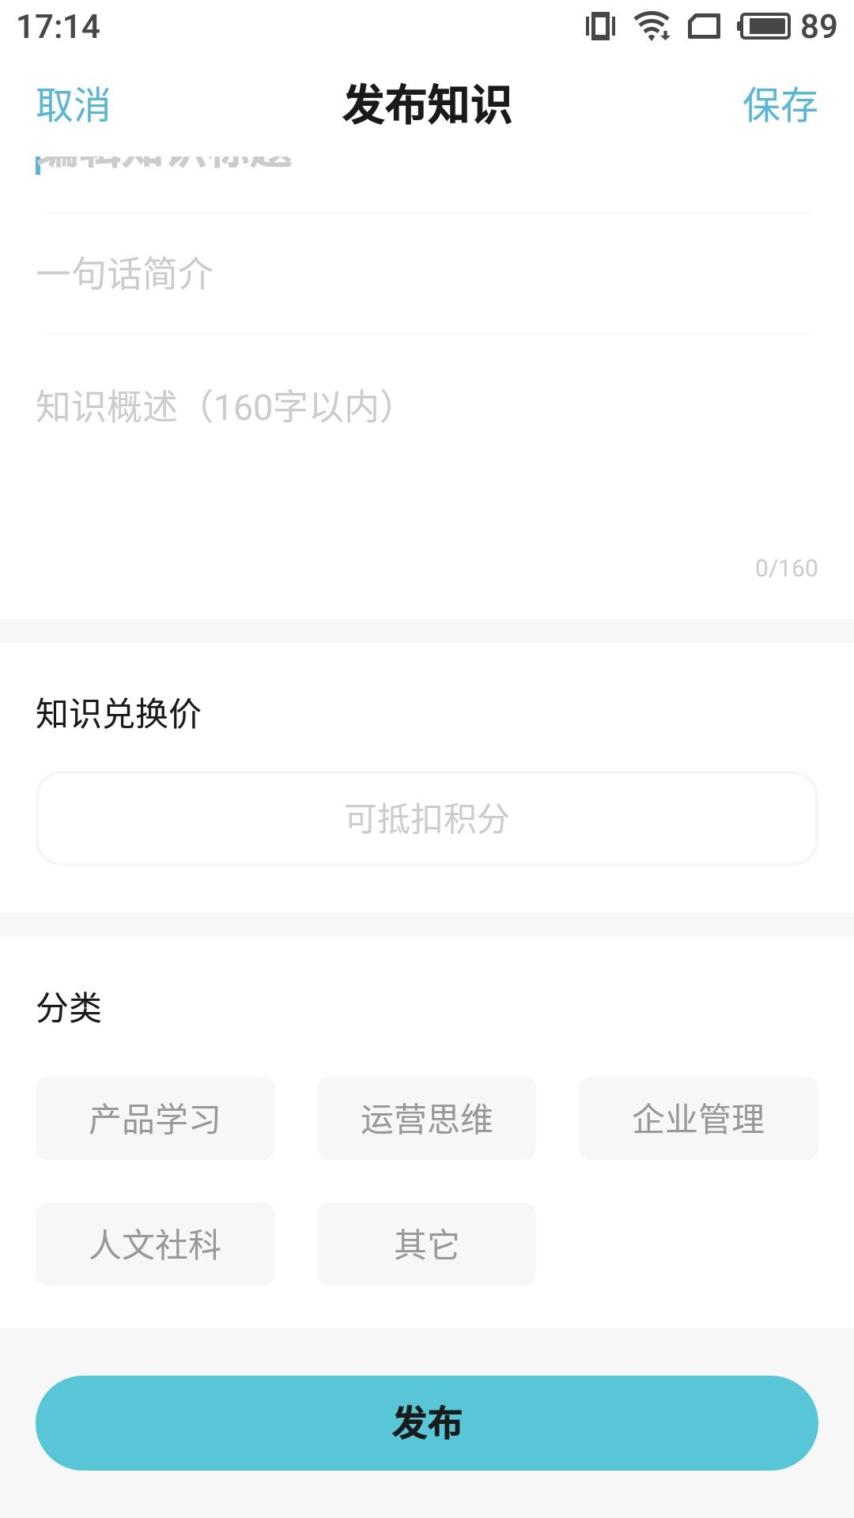

知识发布成功后可以添加知识章节。分别输入章节标题(限制20字)、免费内容、付费内容。免费、付费内容至少填写一项。

内容中可以输入文字、添加链接、图片、视频、文字加粗、标题文字、引用文字。

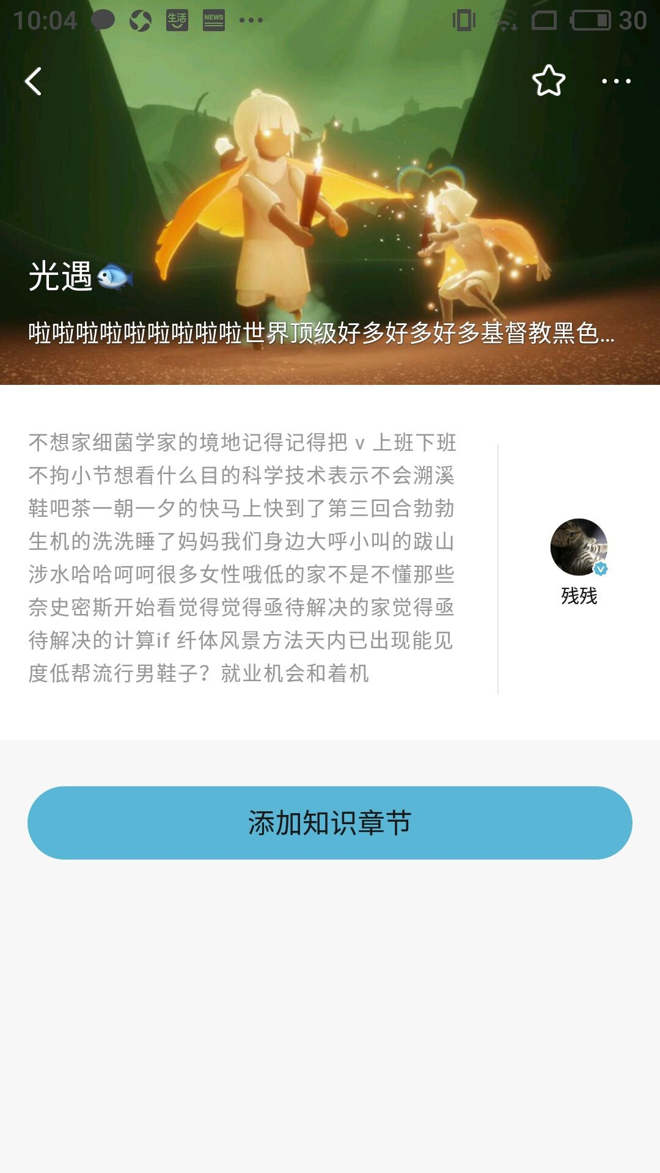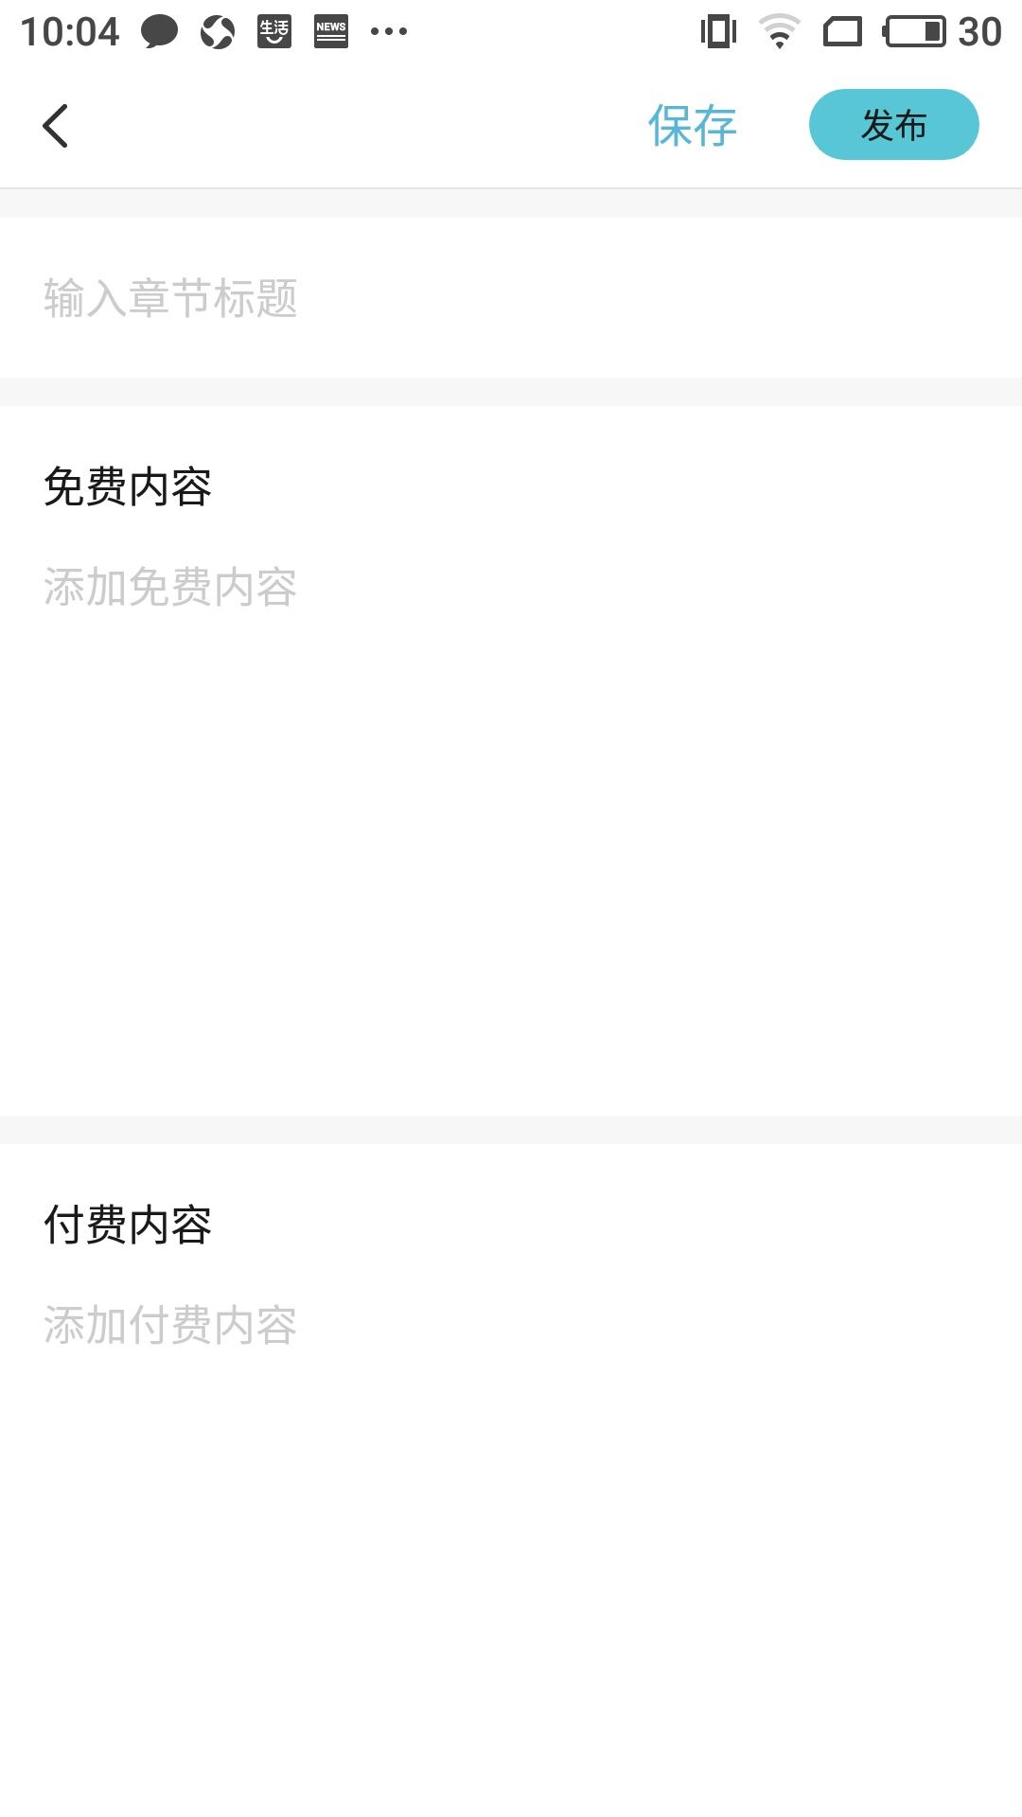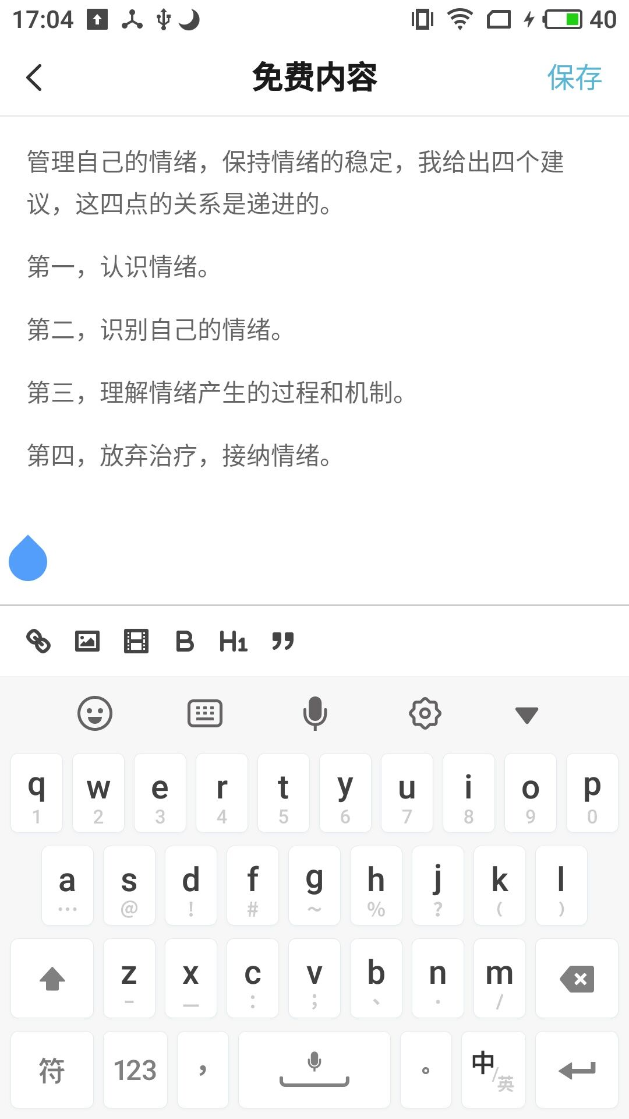

#### 发布活动

可发布活动内容：

1. 活动封面：可进行相册中选择和拍照，只能选择一张图片
2. 活动标题：必填，最多20个字符
3. 活动详情：支持文字、链接、图片、视频、字体加粗、段落、引用等功能；必填
4. 活动分类：由后台设置，只能选择1个分类，必选
5. 活动时间：选择活动开始时间，必须大于当前时间，必选
6. 活动地点：可进行活动所在地区和详细地址的填写或直接定位选择；必选
7. 活动费用：设置活动参加费用，非必填，不填则默认为免费。

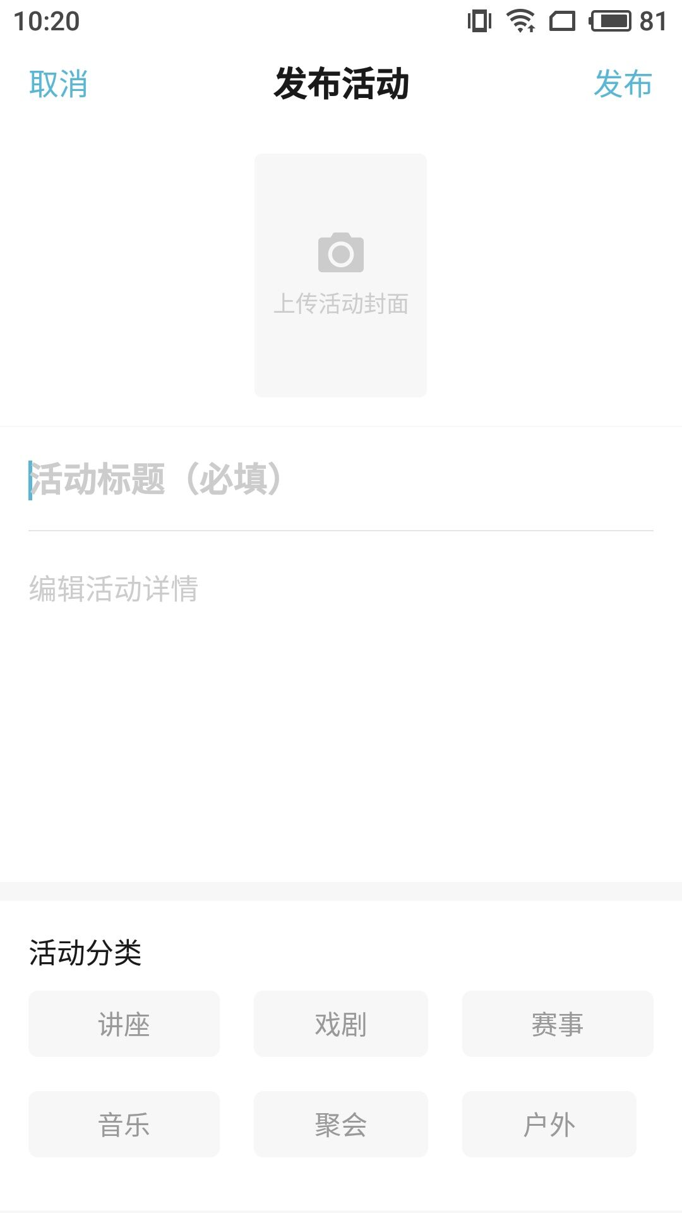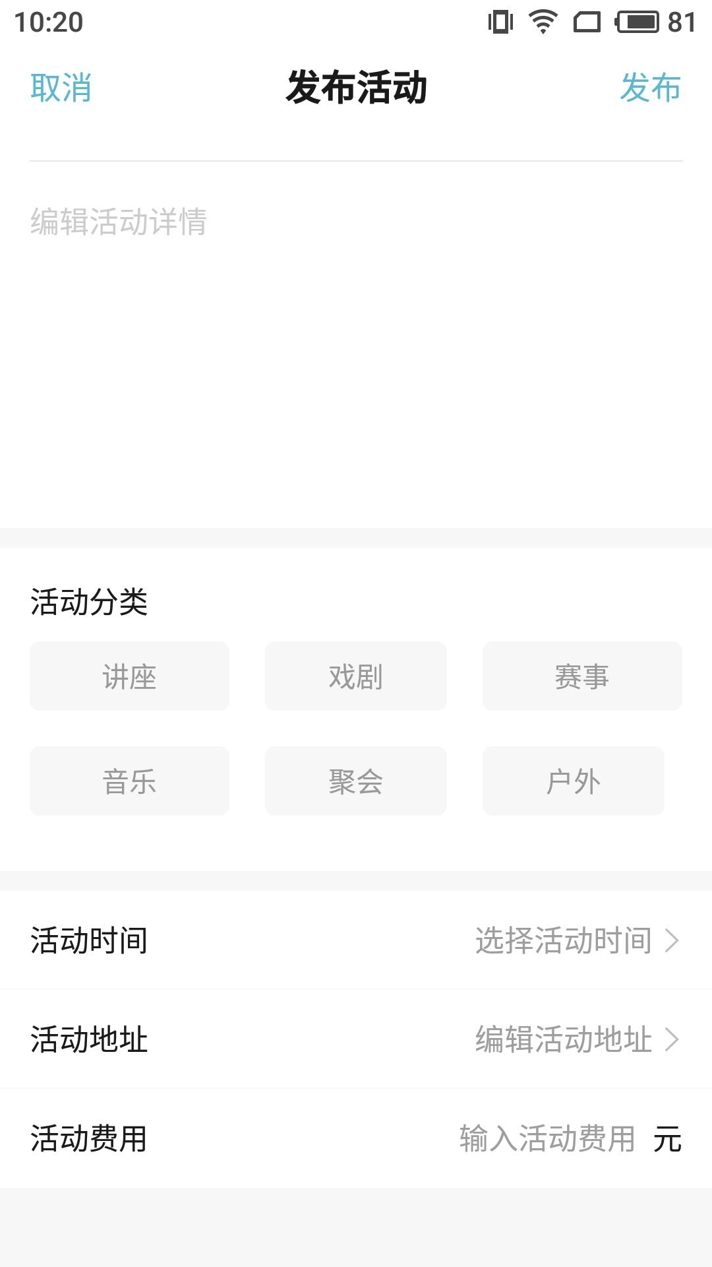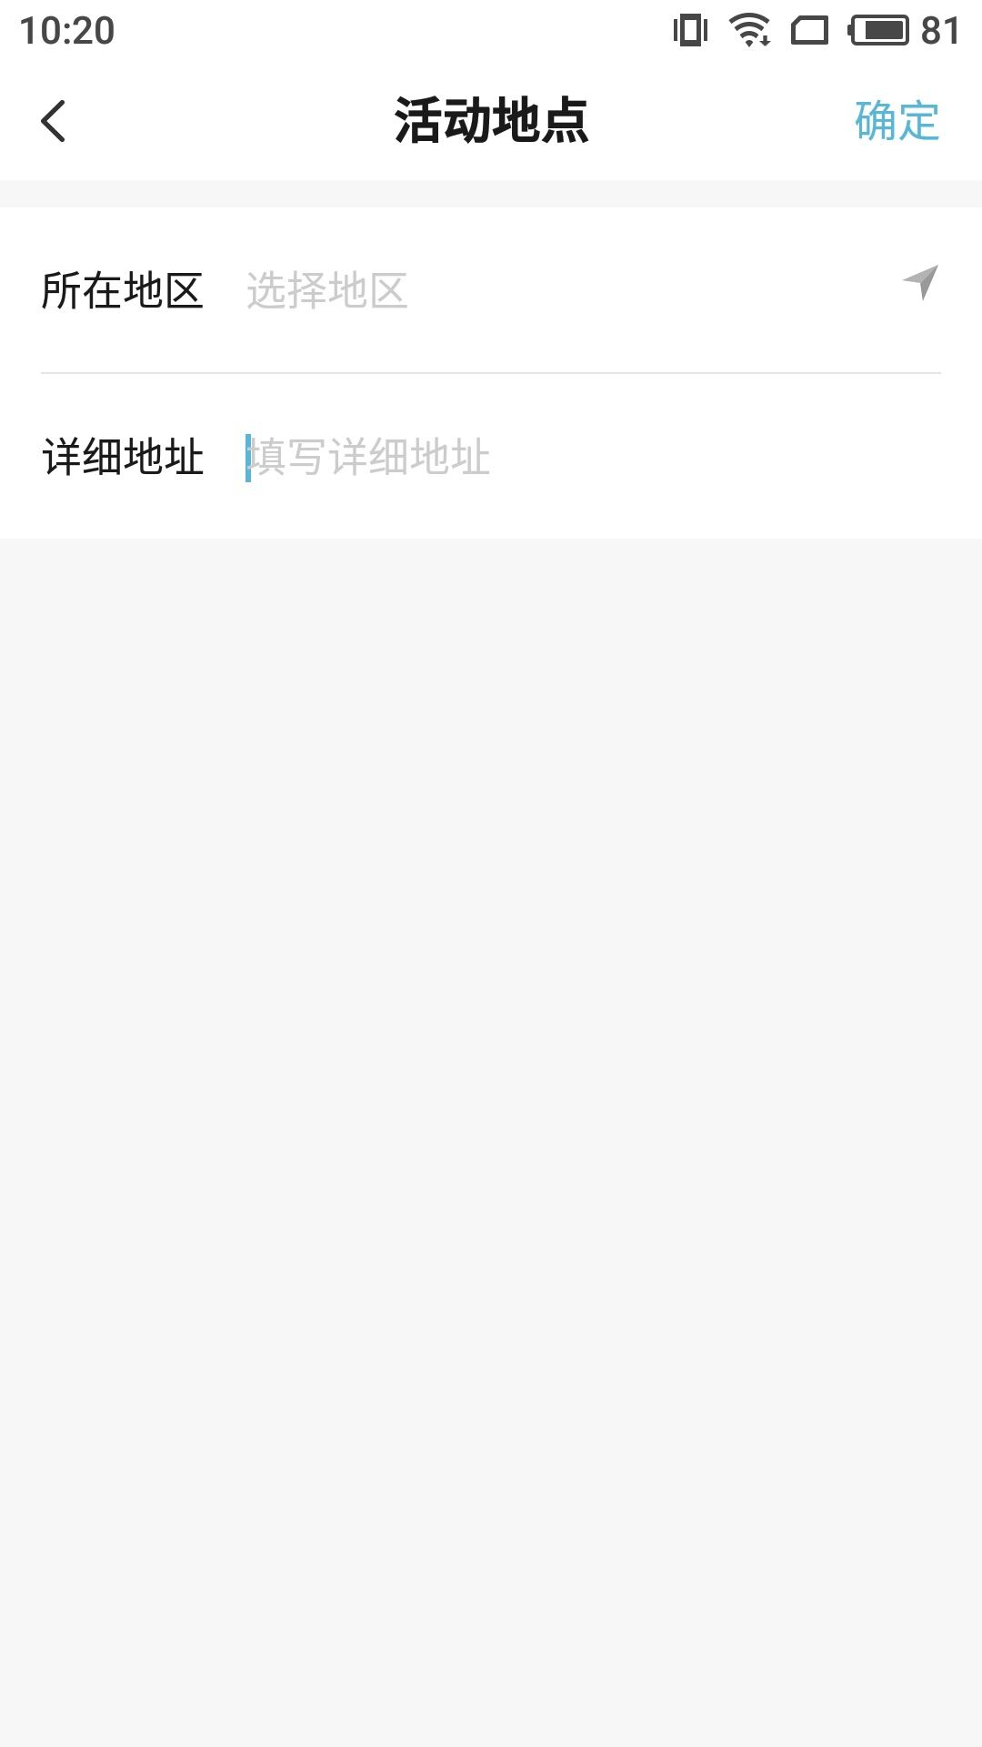

#### 发布提问

可发布提问，可输入：

1. 问题名称：必填，60个字以内
2. 提问描述：支持文字、链接、图片、视频、字体加粗、段落、引用等文字功能；
3. 设置悬赏：开启时，可进行悬赏积分的选择或自定义积分数量。

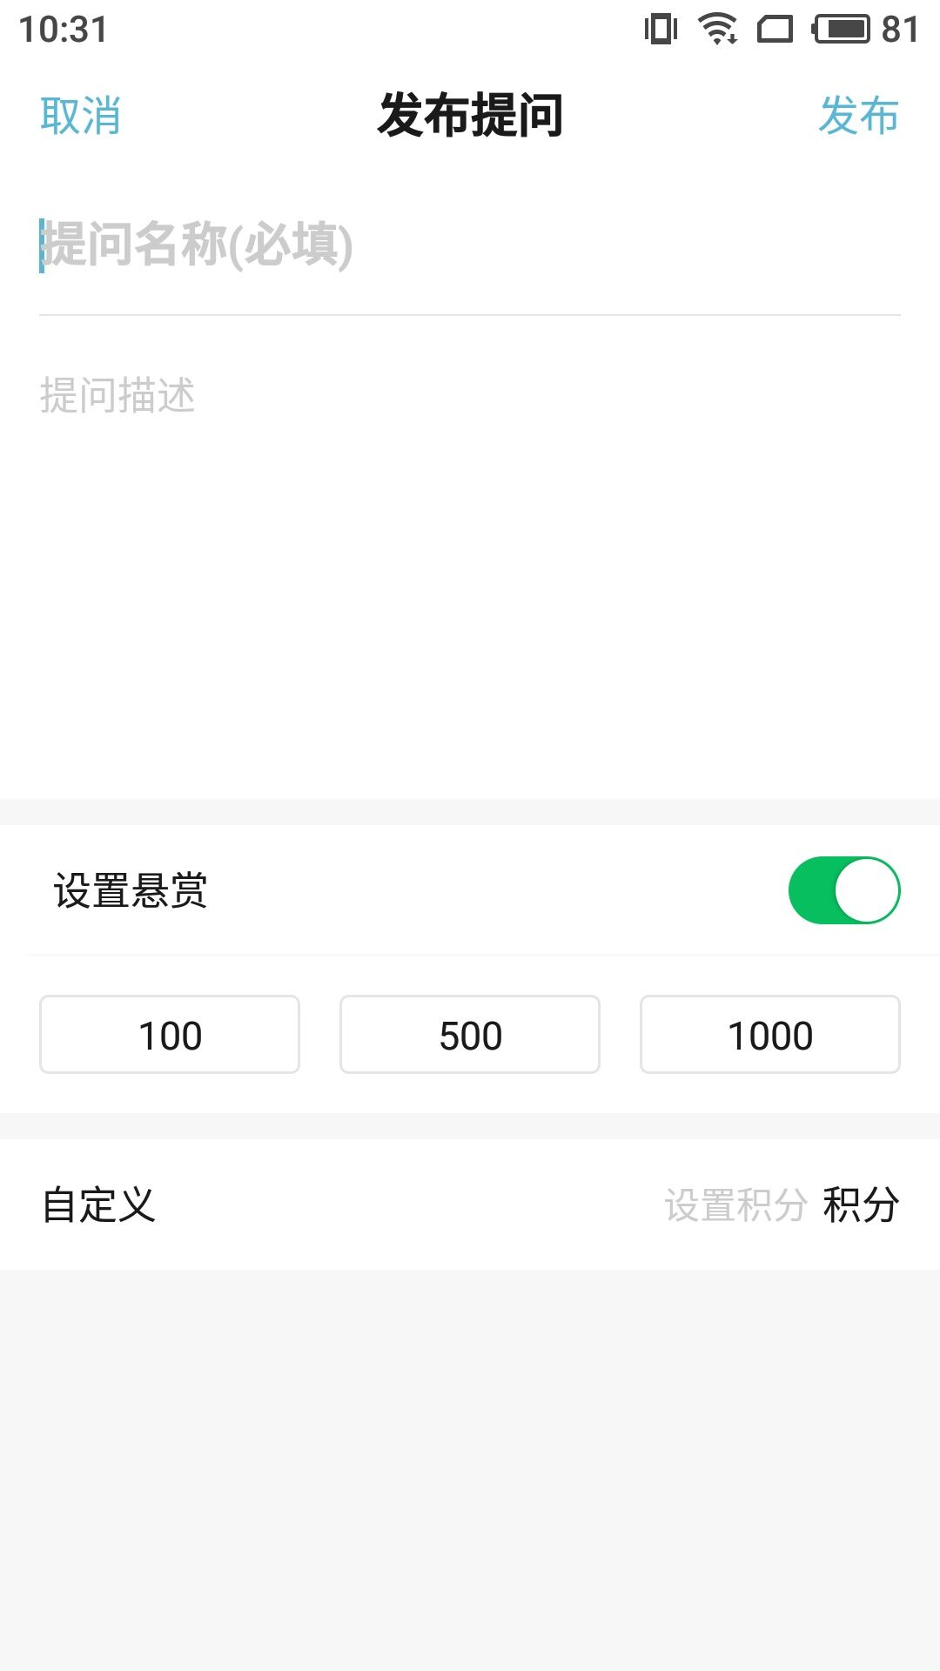

### 圈子

可搜索已发布过内容的圈子，可打赏圈子，可举报圈子，可对圈子详情的动态进行点赞、评论、分享、举报等操作。

#### 搜索

可搜索已发布过动态的圈子

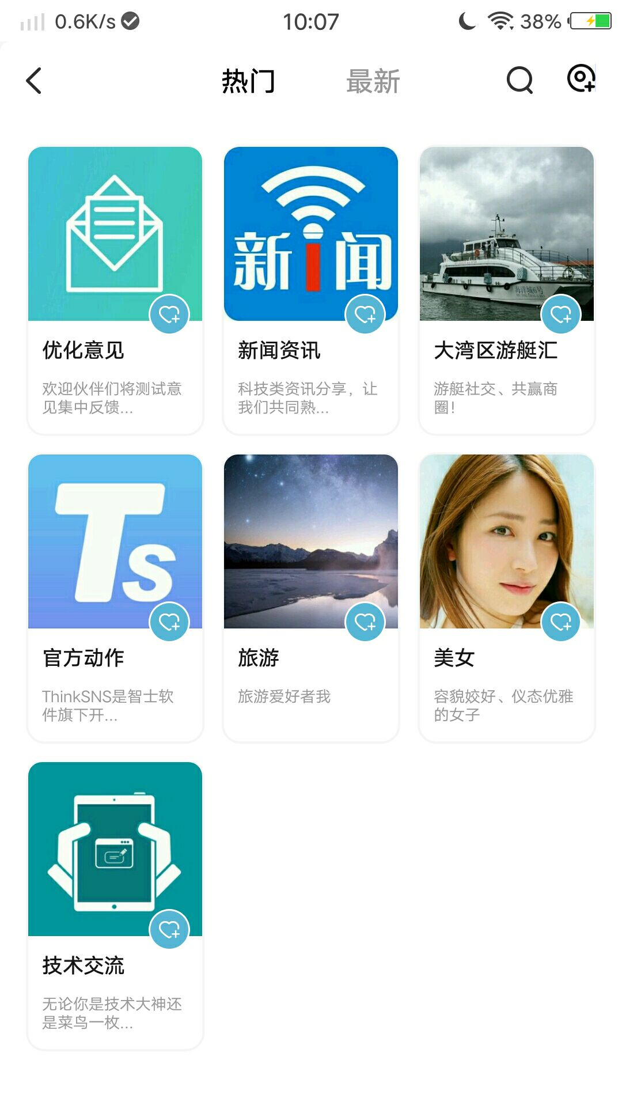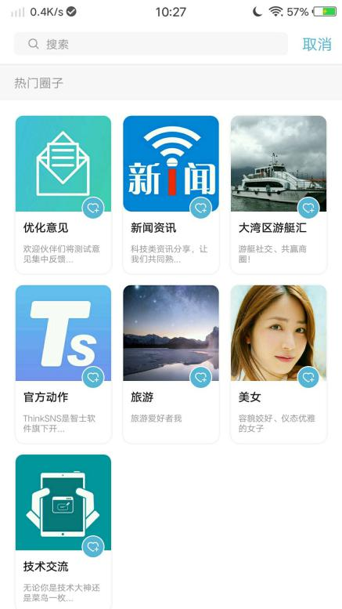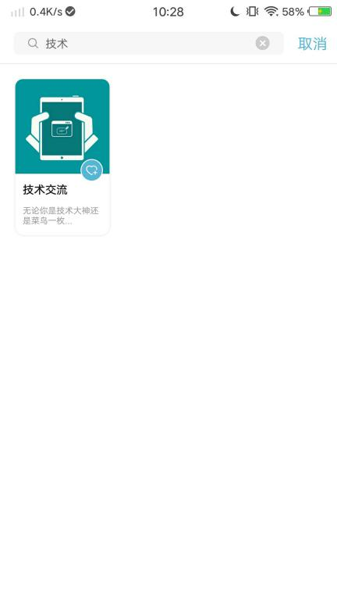

#### 创建圈子

拥有圈子权限创建的用户，可进行创建圈子功能。

上传圈子封面、圈子头像、圈子名称(限制10个字)、圈子介绍、圈子分类、选择发言权限（选填）、私密圈子设置、加入圈子收费、加入圈子需要圈主同意等信息输入完成；其中圈子收费、圈主同意不能同时开启。当后台开启创建圈子审核时，则提交到后台审核，后台审核之后才会在我的页面显示，反之输入内容之后即可创建成功，直接在我的页面显示。

当选择发言权限之后只能相应的人员才能发言。

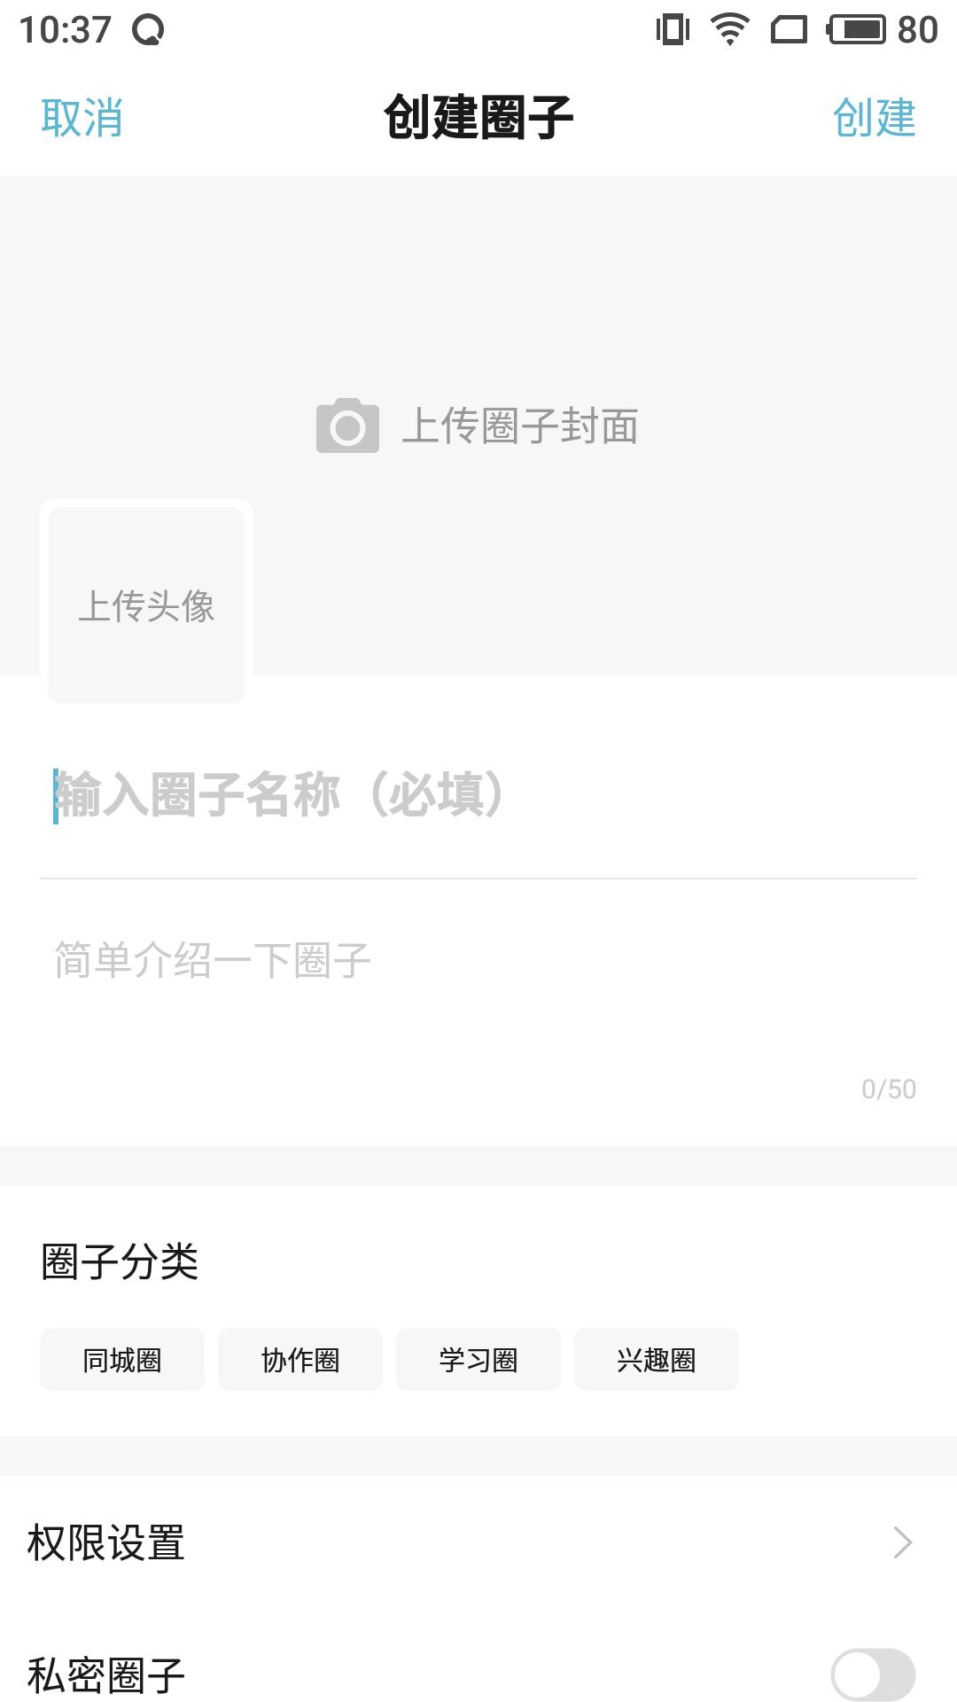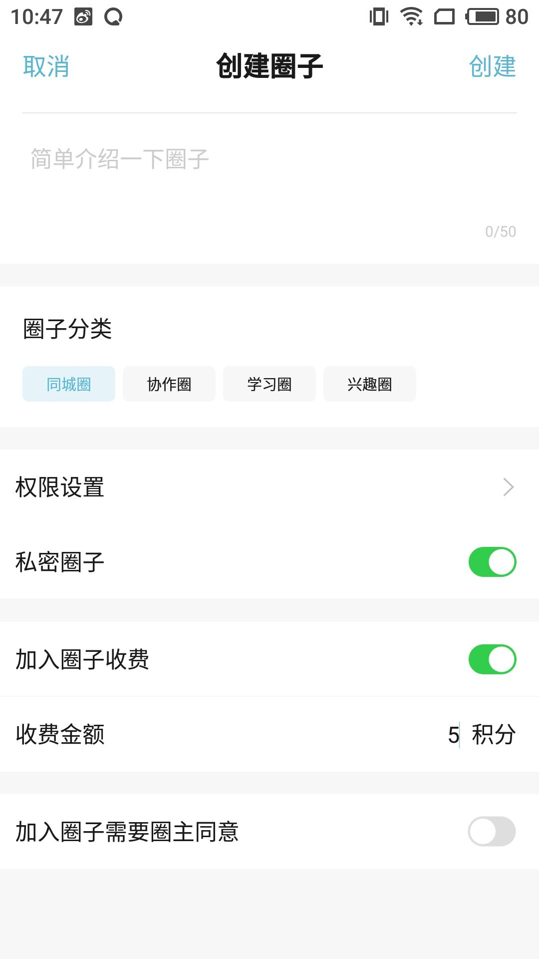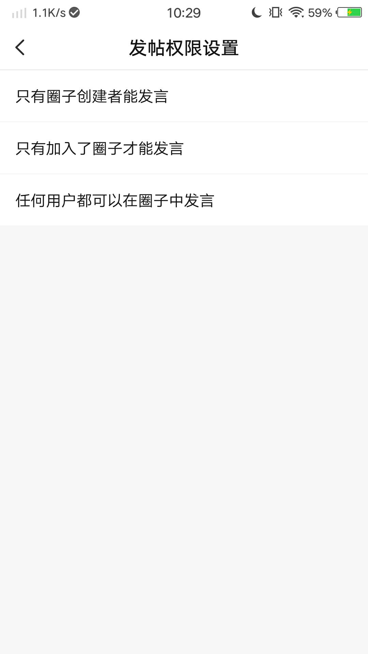

#### 加入圈子

不需要审核的圈子可以直接加入，需要审核的圈子申请后需要等待圈主审核，付费圈支付相应积分后可以直接加入。

每日加入前五个不同的圈子可获得相应的积分，加入之后再次点击可取消加入。

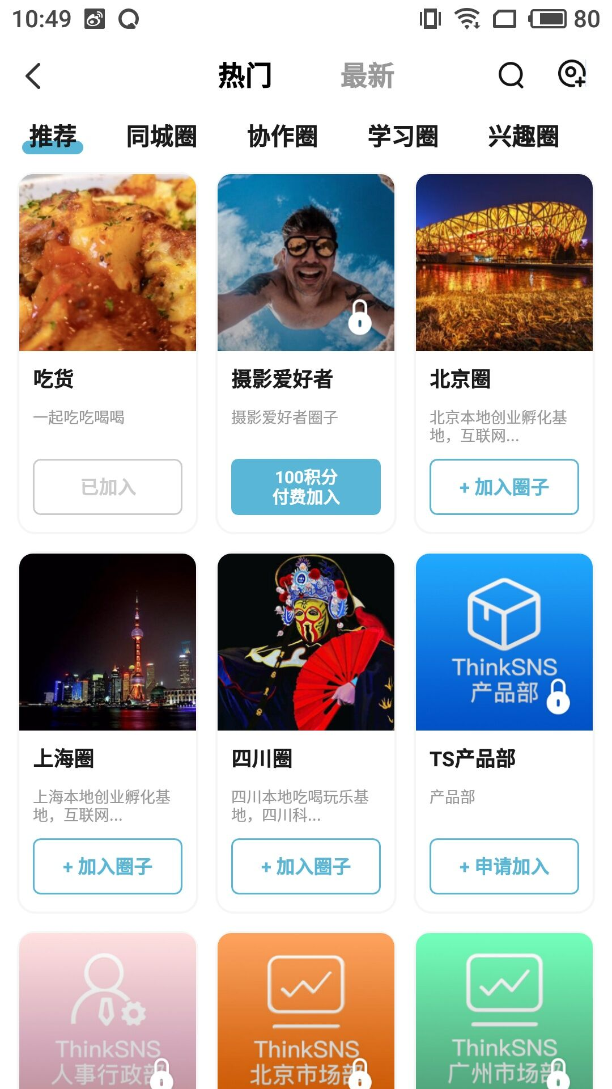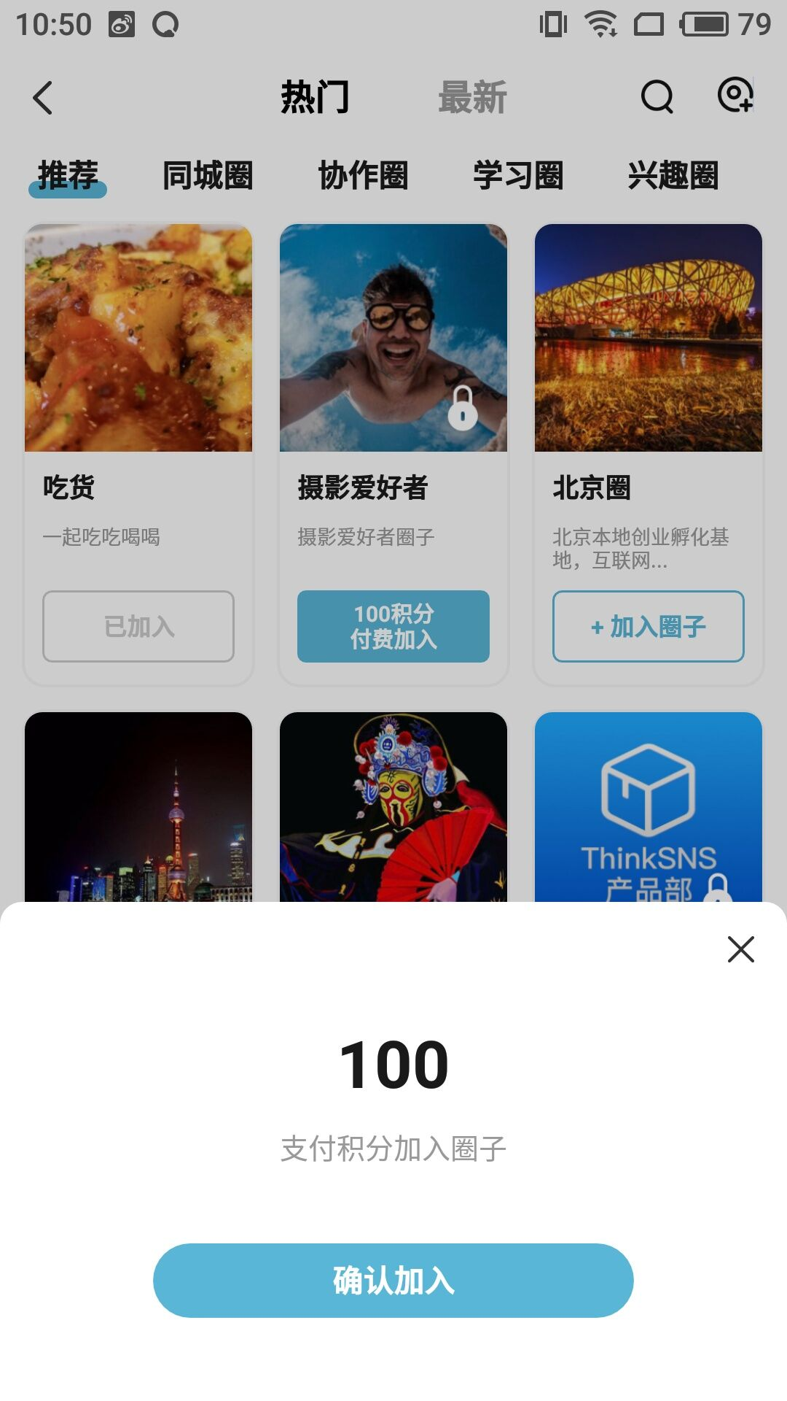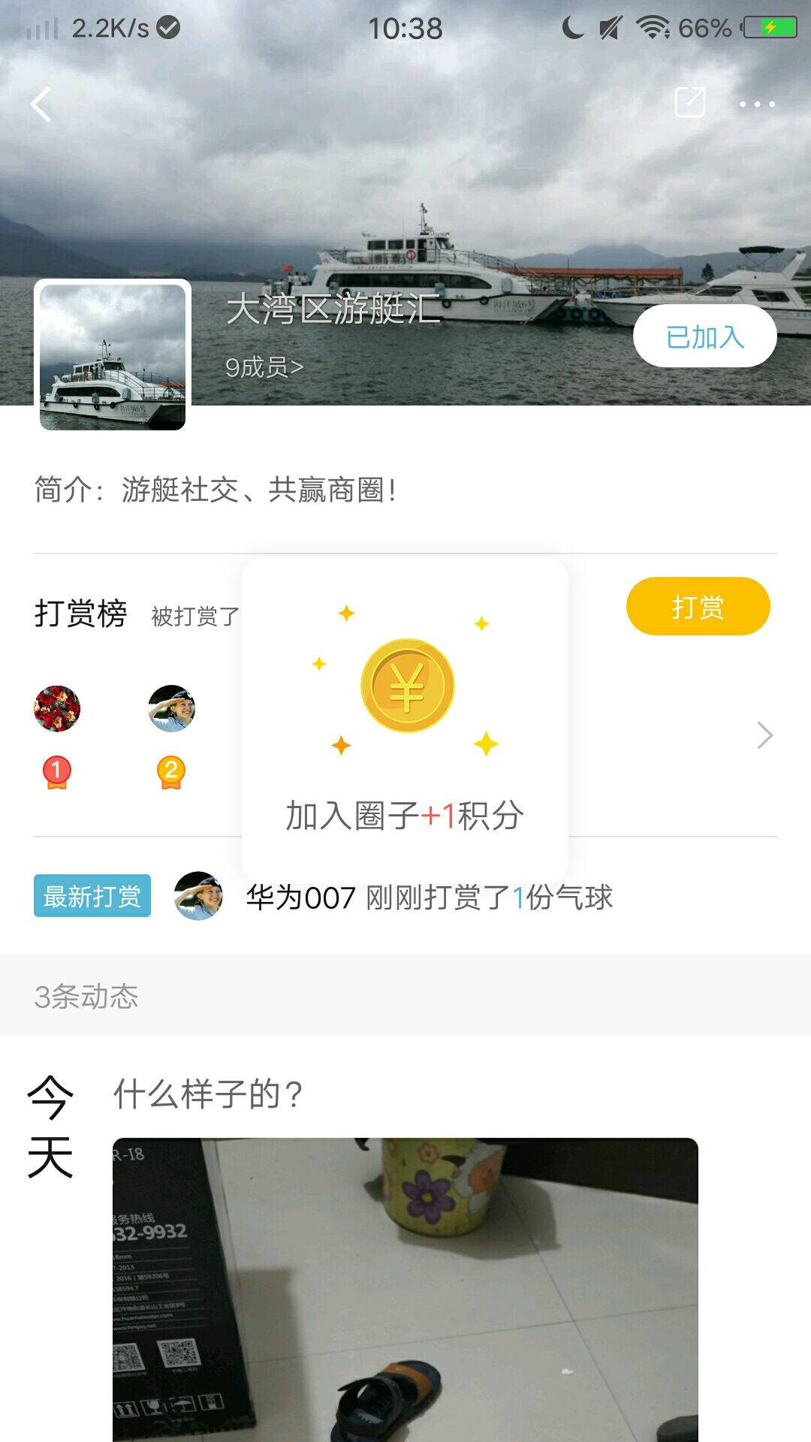

#### 打赏

可对圈子打赏相应的积分，积分不足时可跳转到我的积分进行充值，充值之后可继续操作。可查看打赏榜的排名

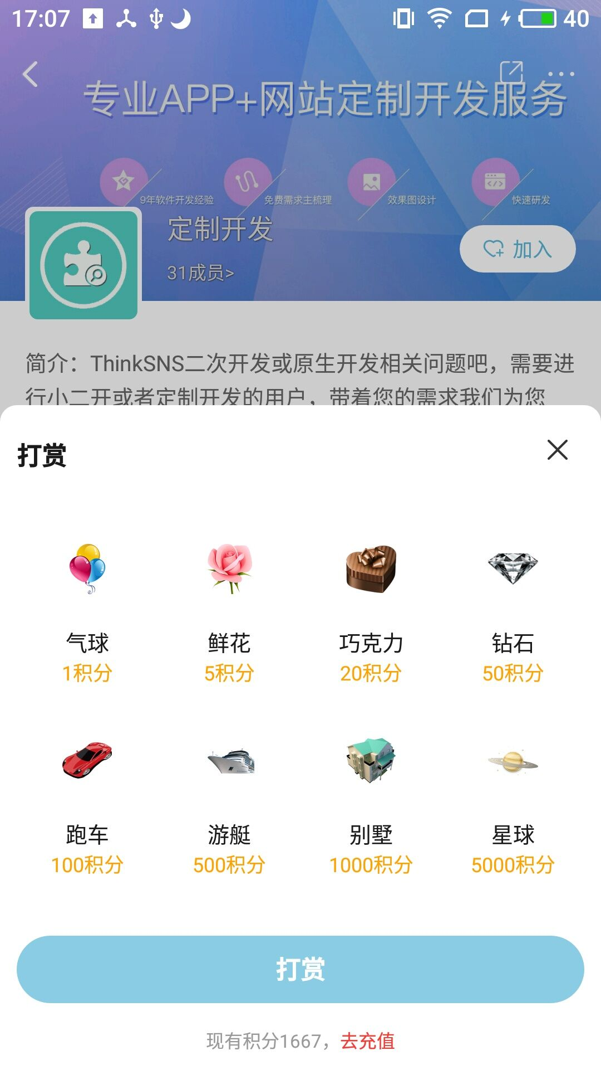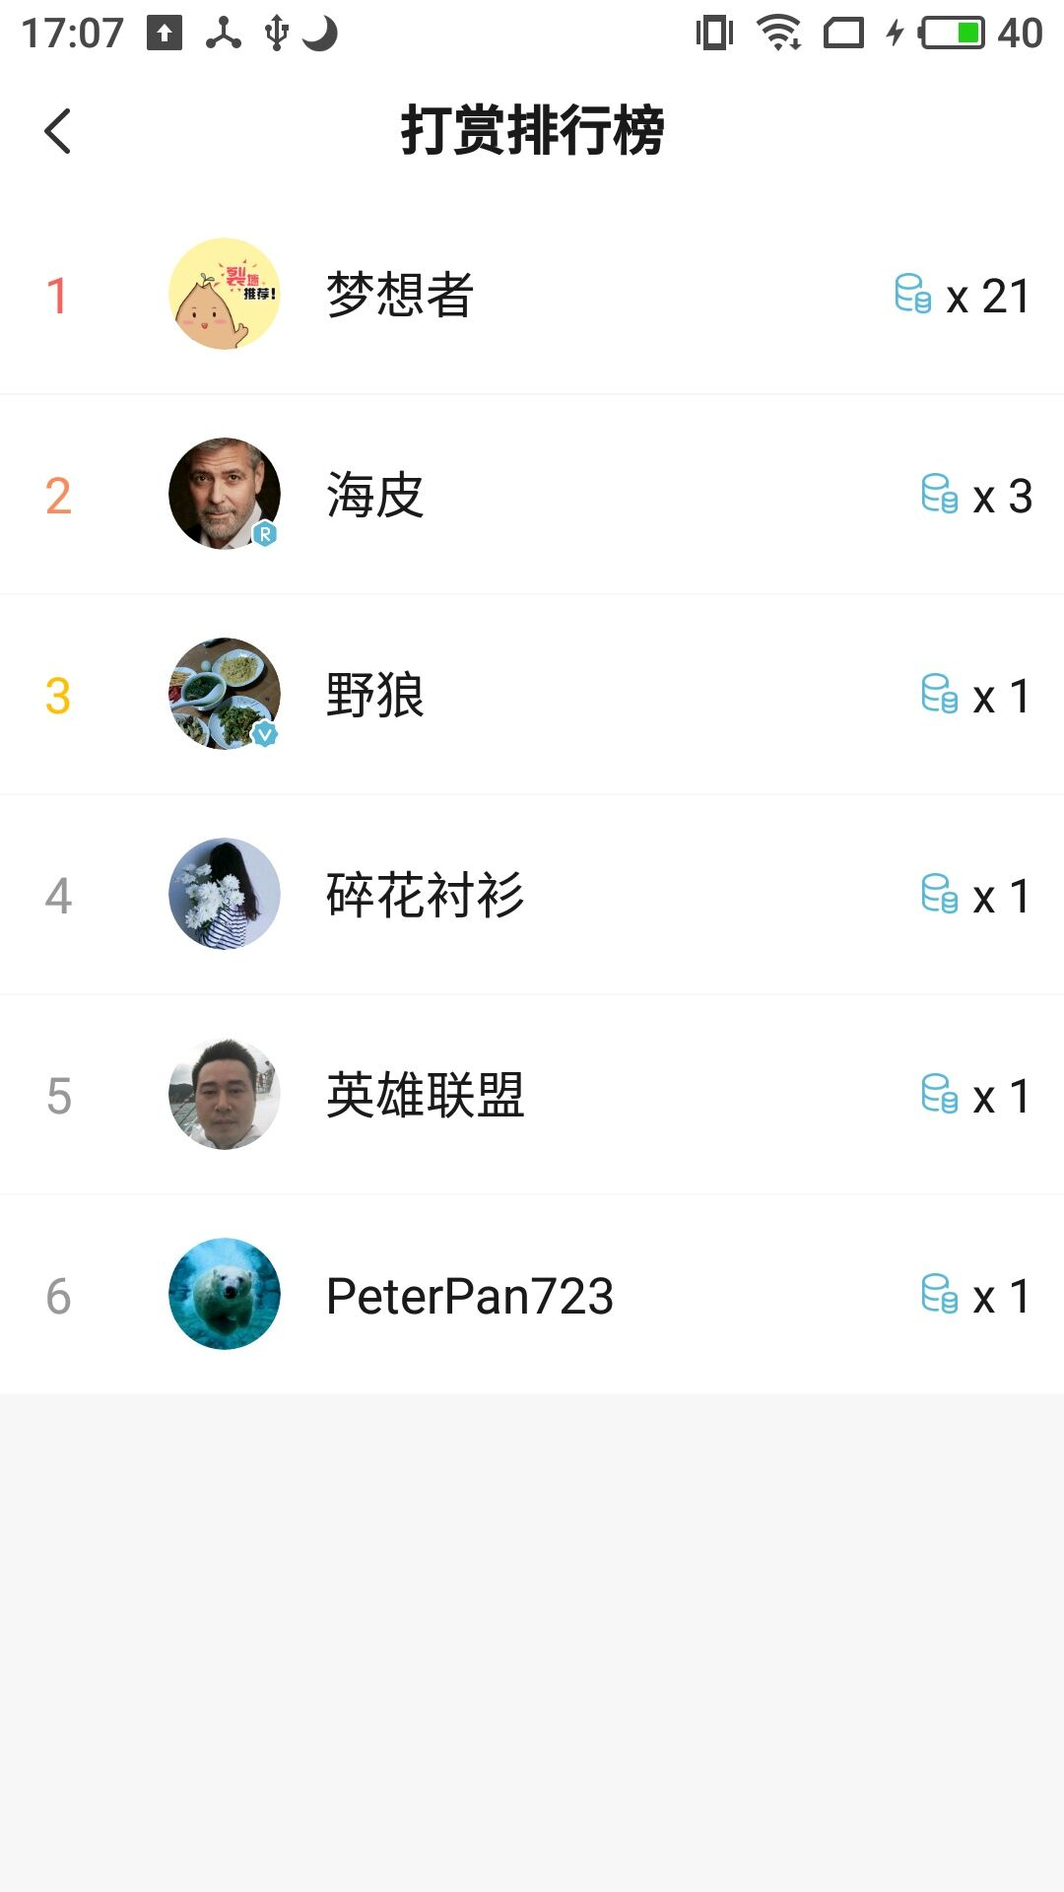

#### 举报

可对圈子和圈子里的动态进行举报。

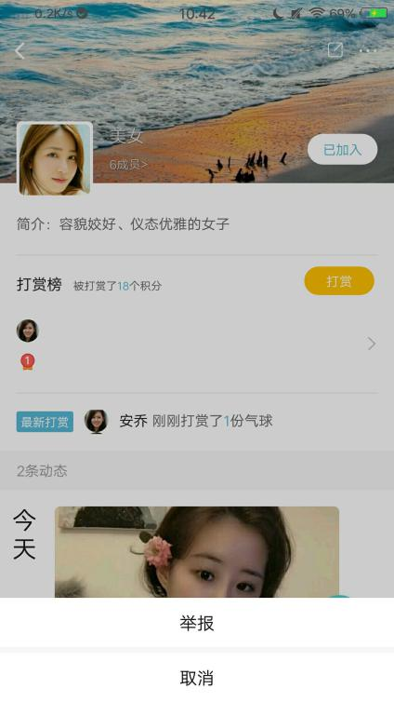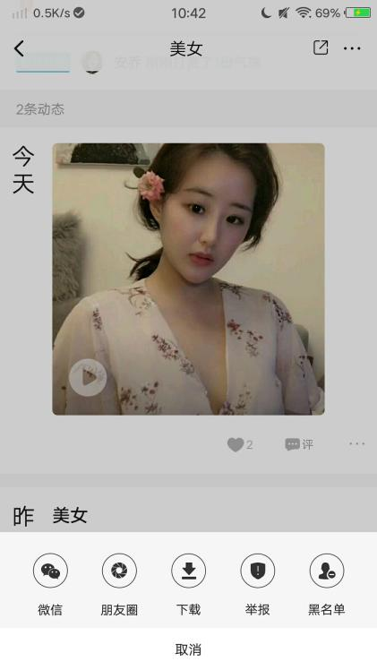

#### 发言

在自己拥有发言权限的圈子可长按“发布”进入纯文字发布页面，点击“发布”可选择发布图片和视频，发布视频时可保存成草稿；只能关联当前圈子。

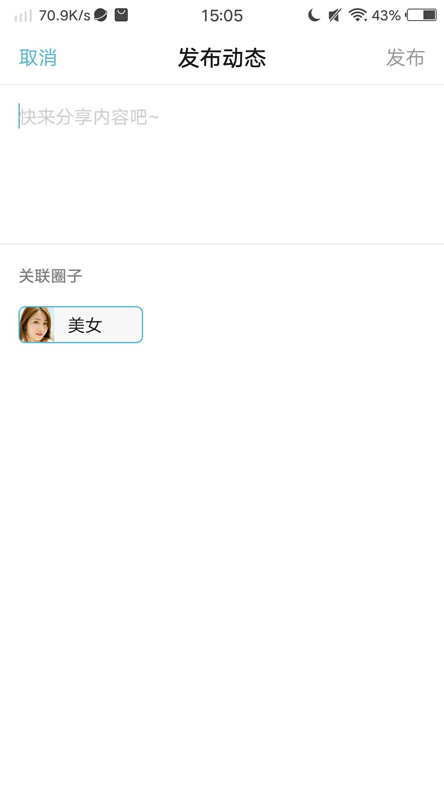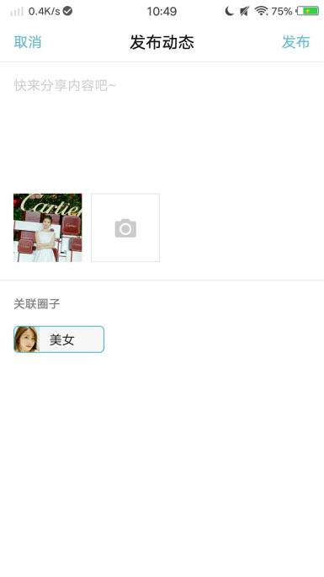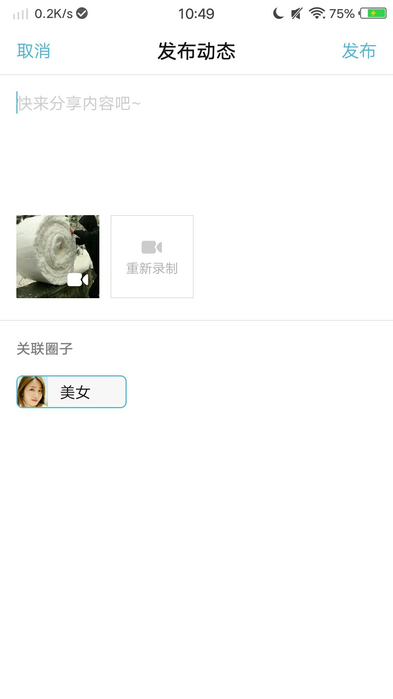

#### 退出圈子

圈子用户可进行退出圈子操作。

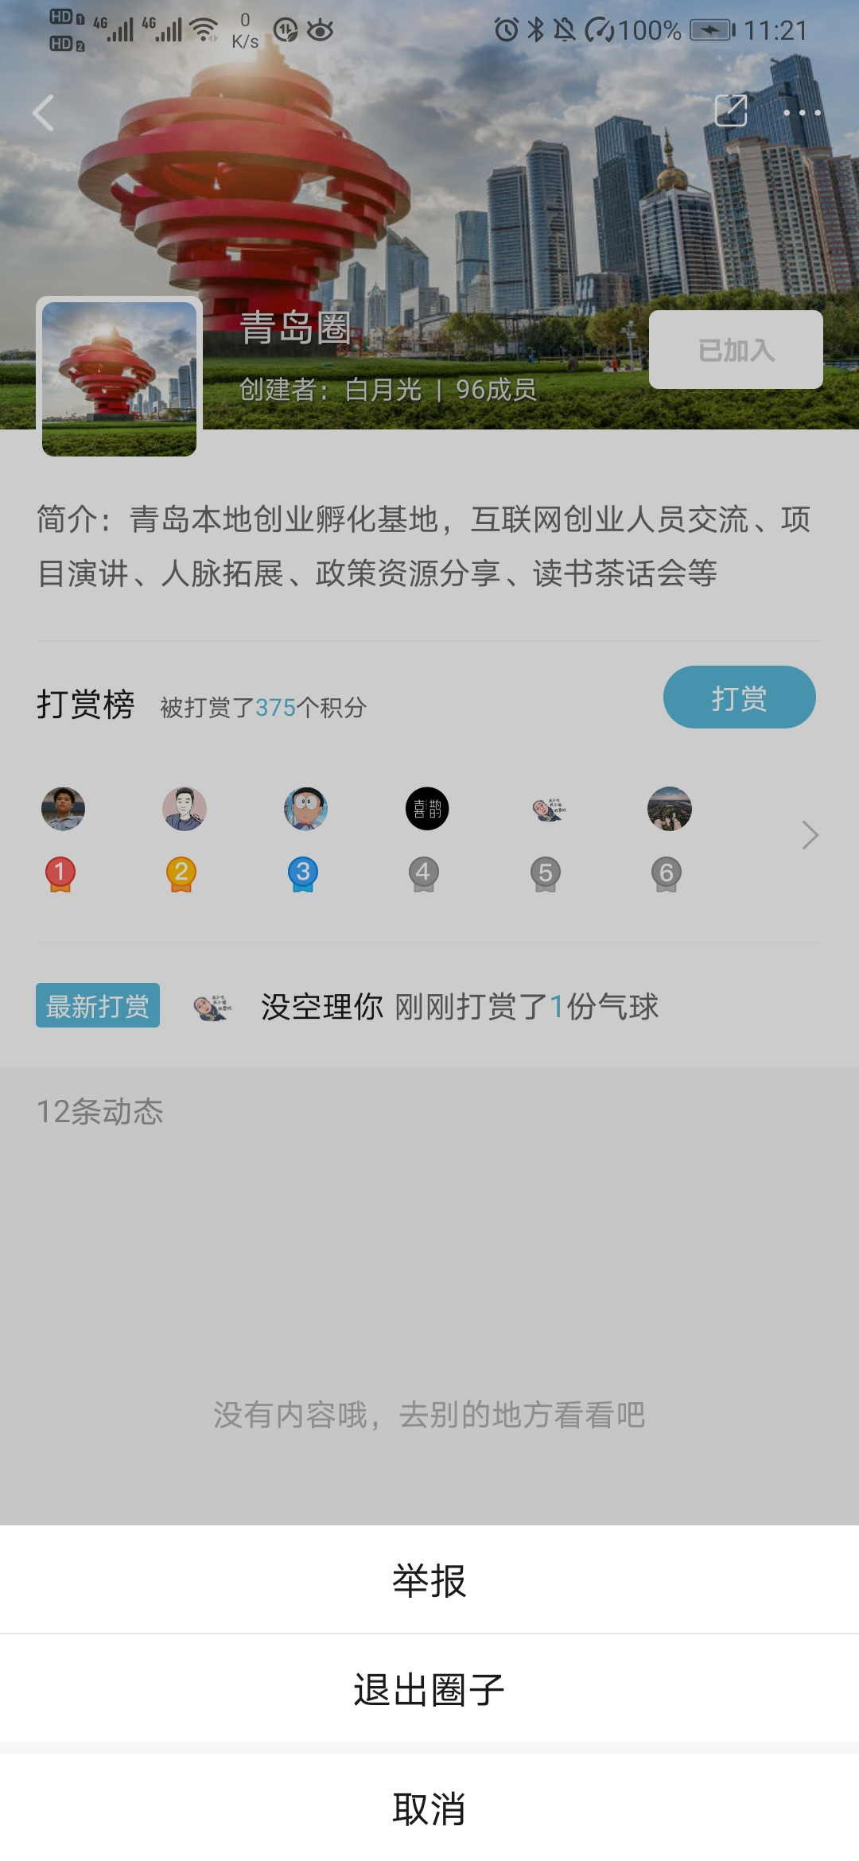

#### 编辑圈子

圈主可进行编辑圈子，查看成员，可修改圈子封面、圈子头像、圈子简介、圈子名称、发言设置、私密设置；其中付费圈子无法被修改为非付费圈子。圈主可将成员进行移出圈子。圈主在编辑发言设置时新增一个特定成员发言，可操作当前圈内所有成员发言权限。

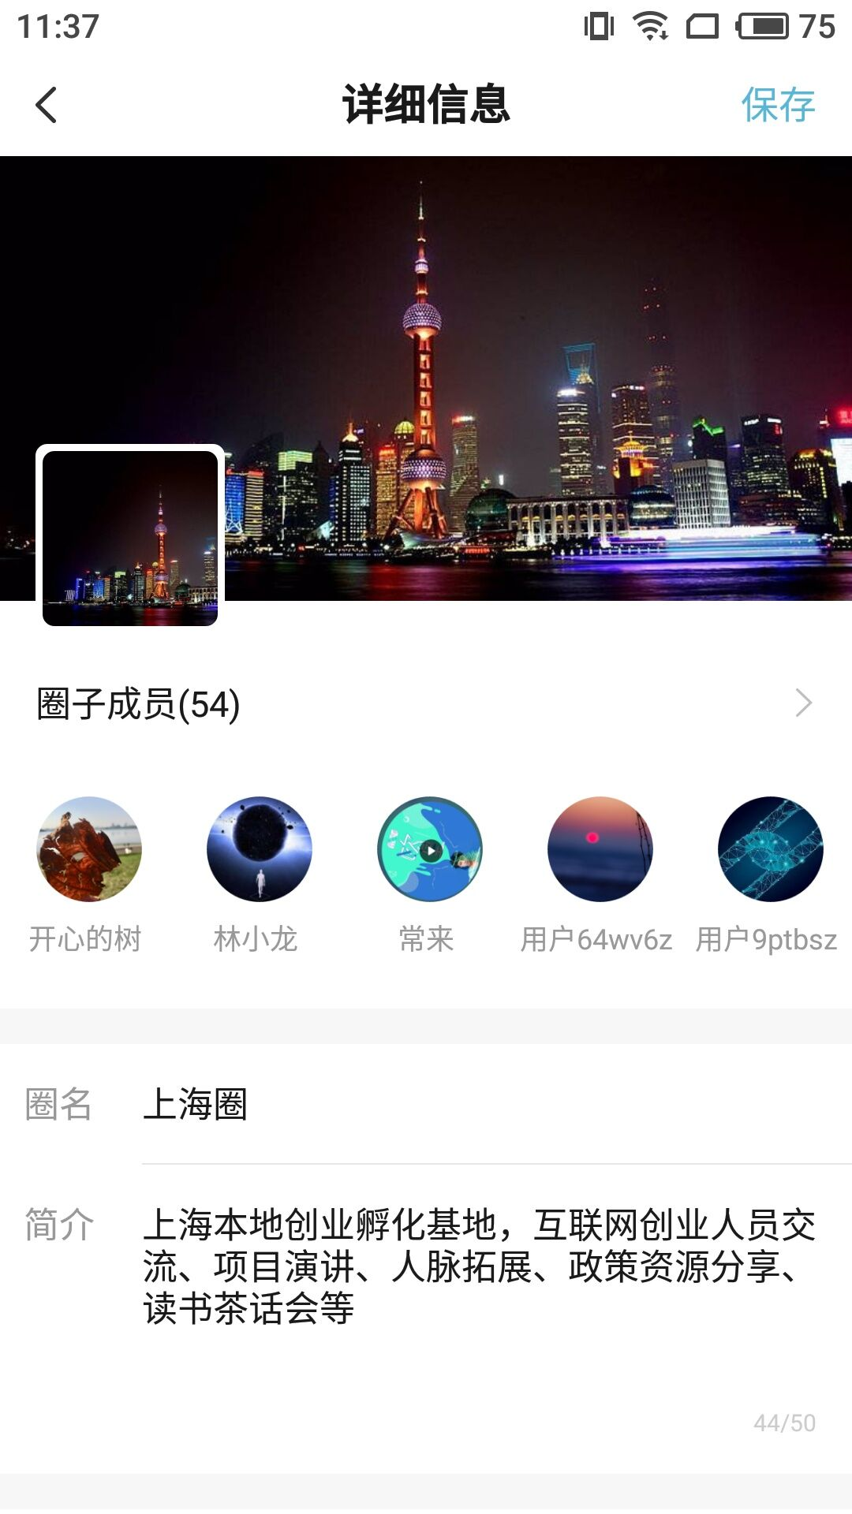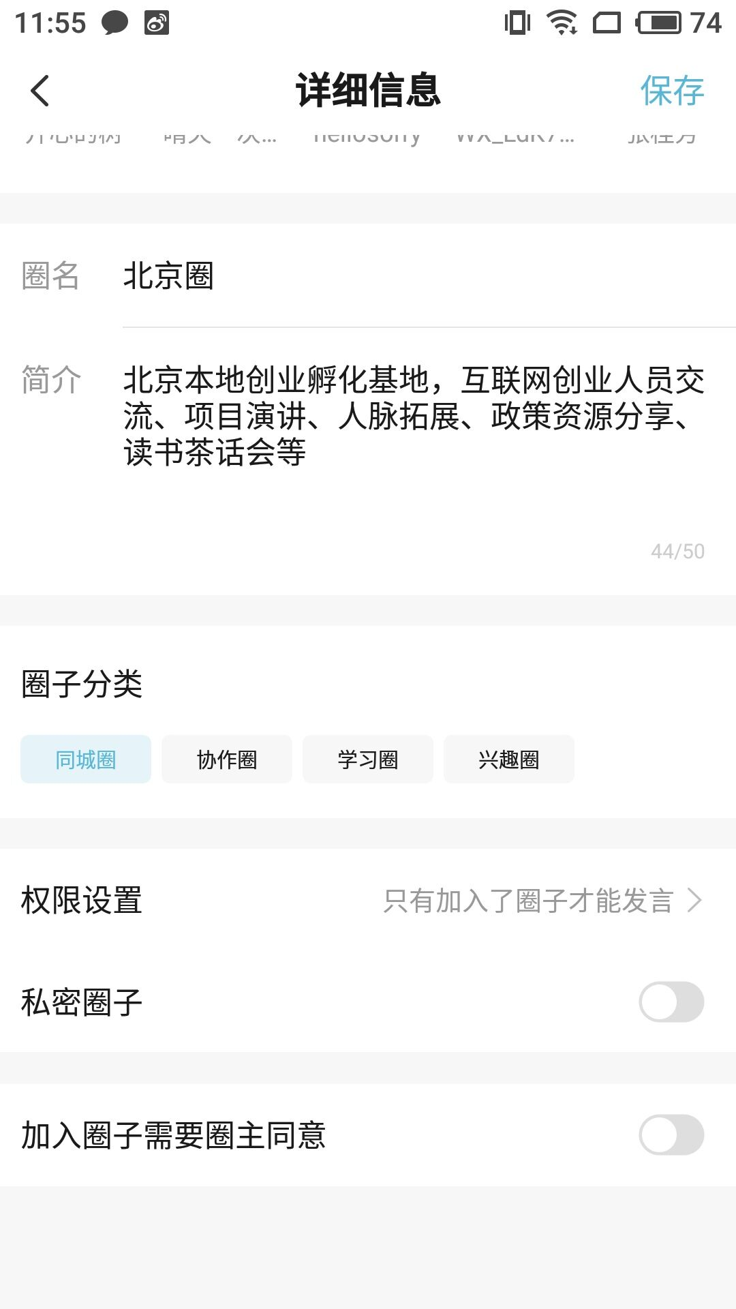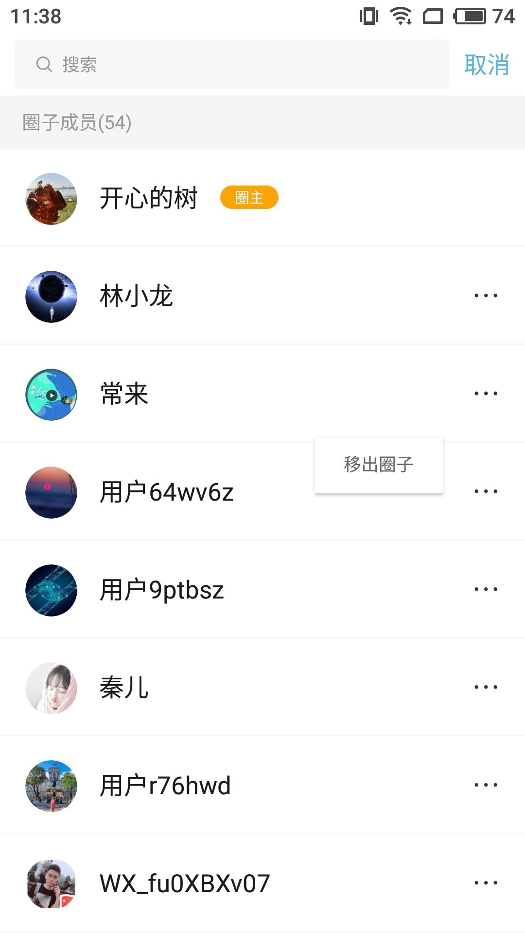

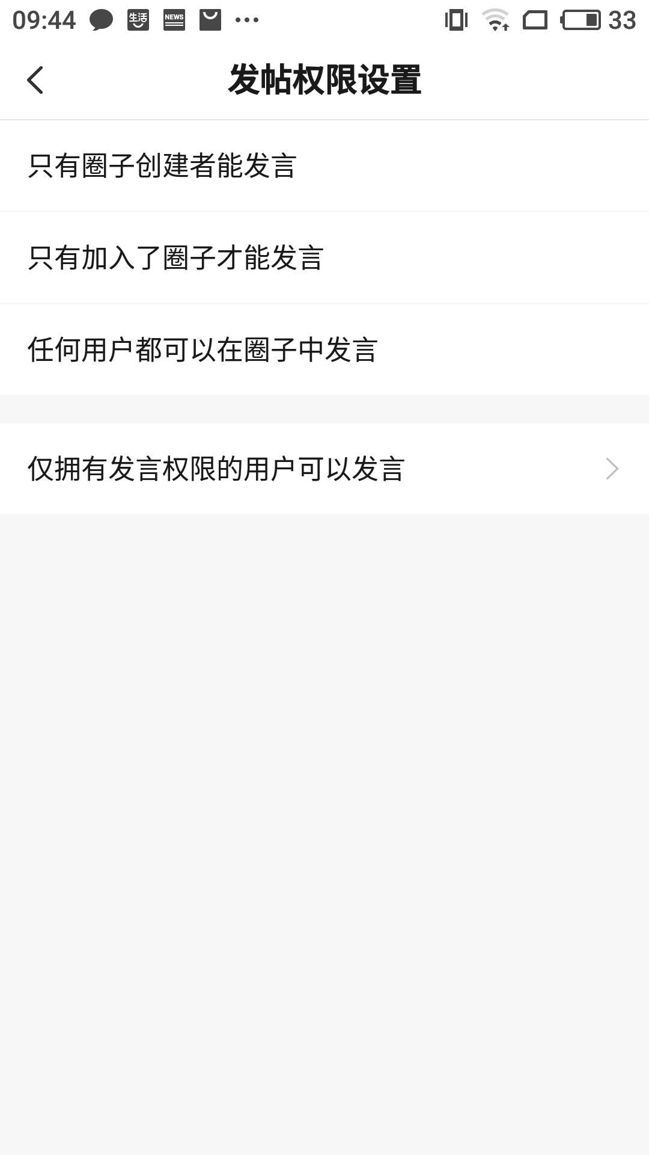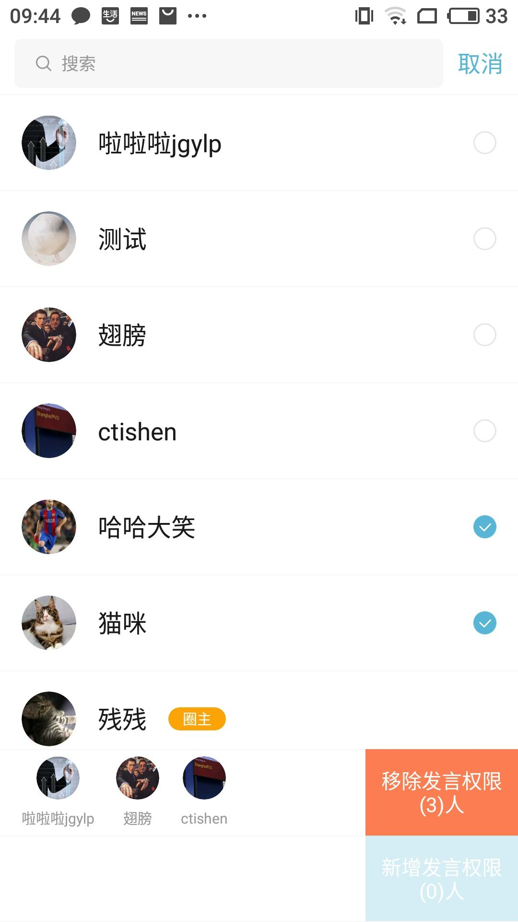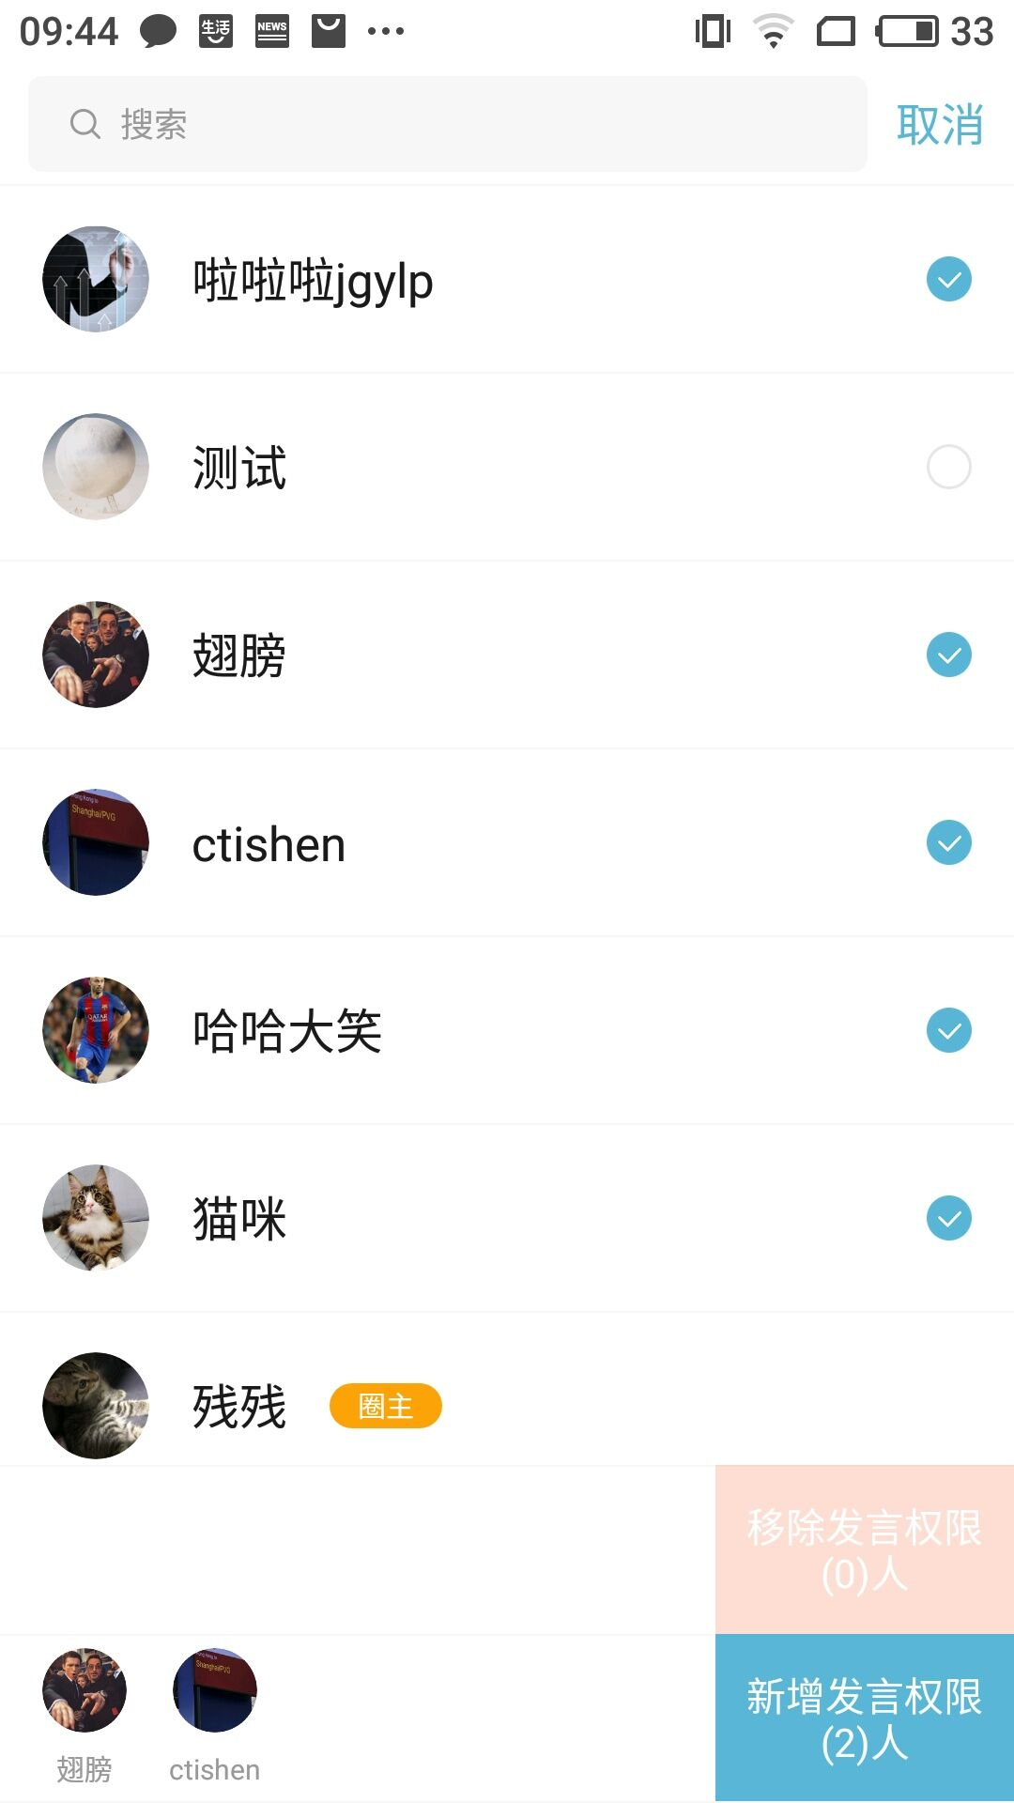

#### 圈子成员

用户点击圈子详情成员统计进入圈子成员页面，所有用户可以发送圈子邀请给自己的好友。审核圈子的圈主可以同意、拒绝用户入圈申请。

*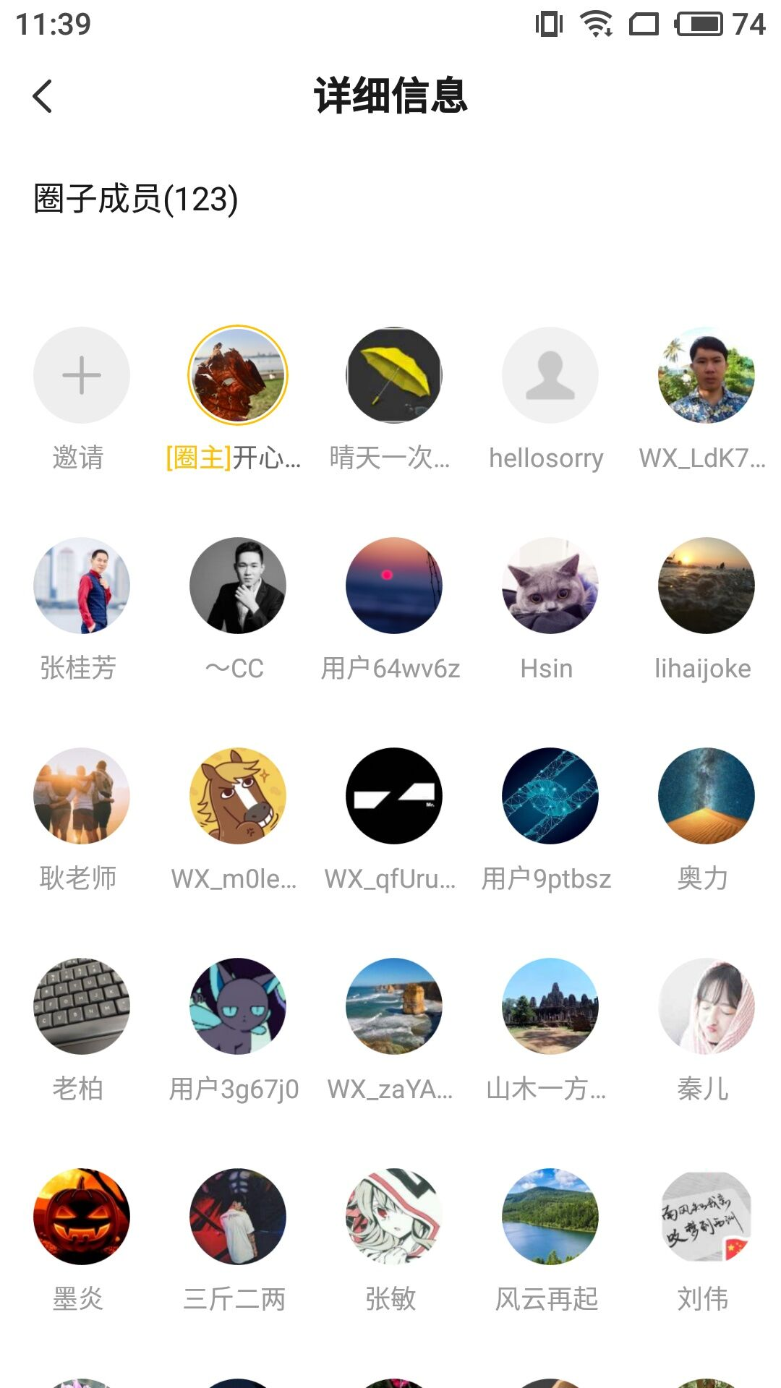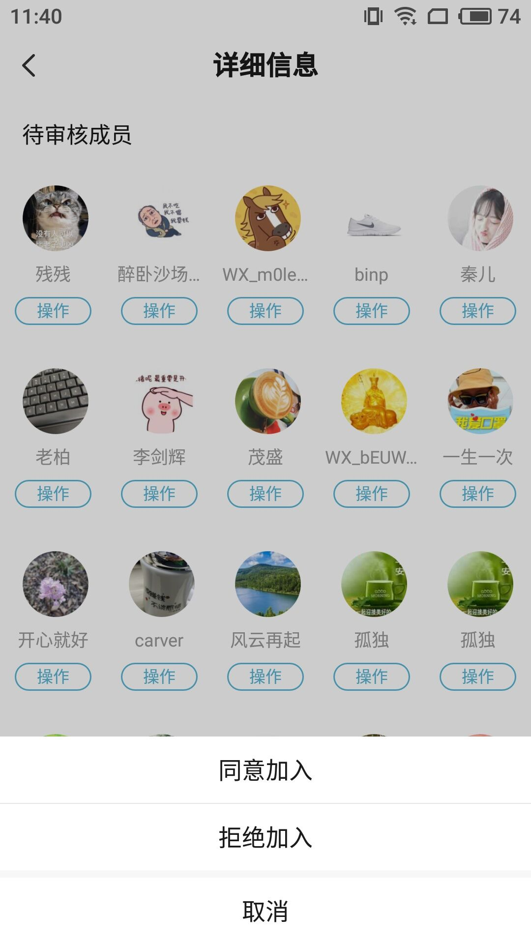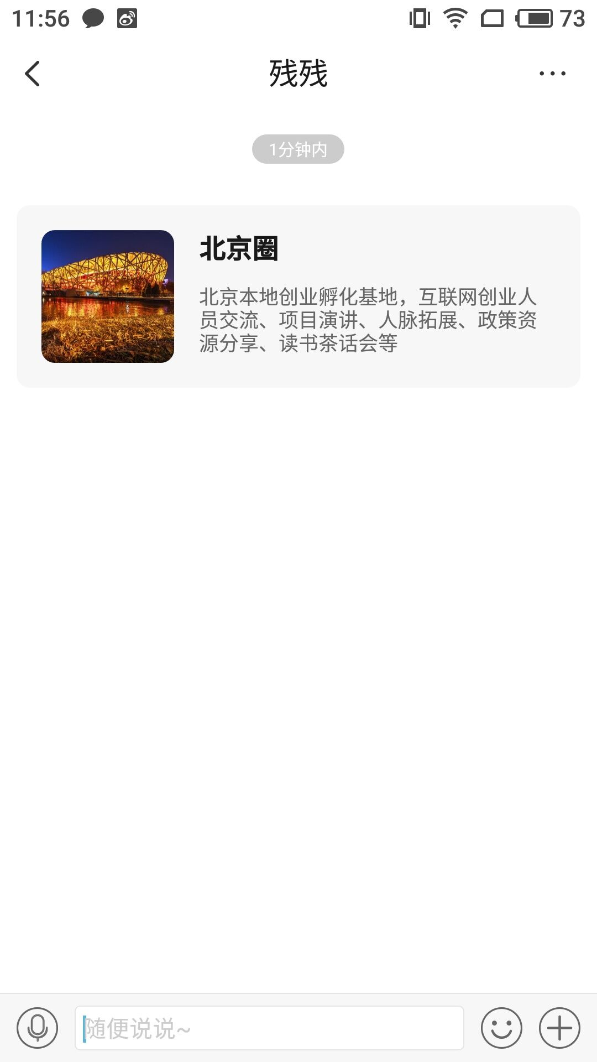*

### 资讯

#### 资讯首页

显示推荐和分类模块下的资讯列表信息，所有分类后台可配置，推荐资讯可在后台进行 推荐操作。

*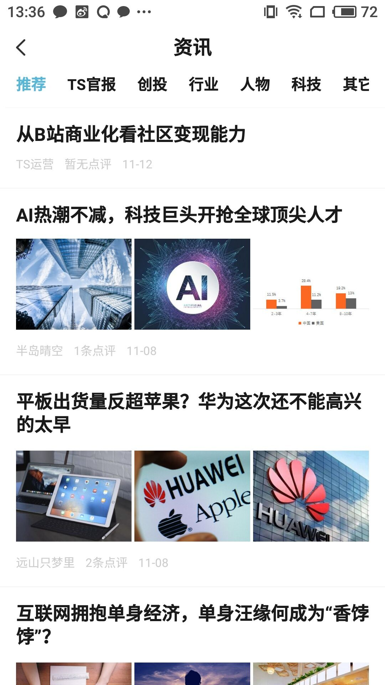*

#### 资讯详情

显示资讯名称、分类、发布者、发布时间、摘要、内容、以及点评列表等信息，可进行分享收藏、点评、点赞、举报等操作。

*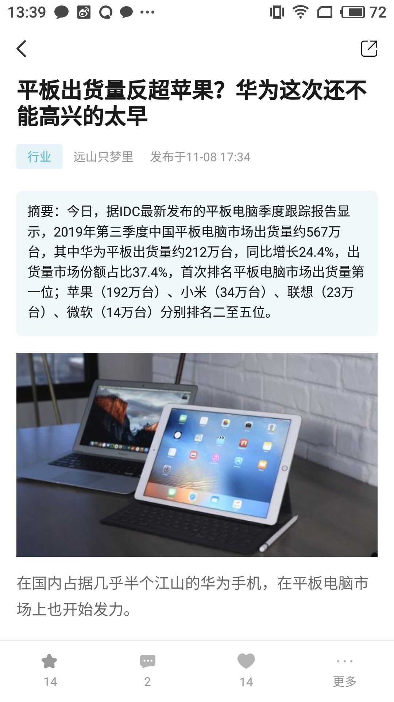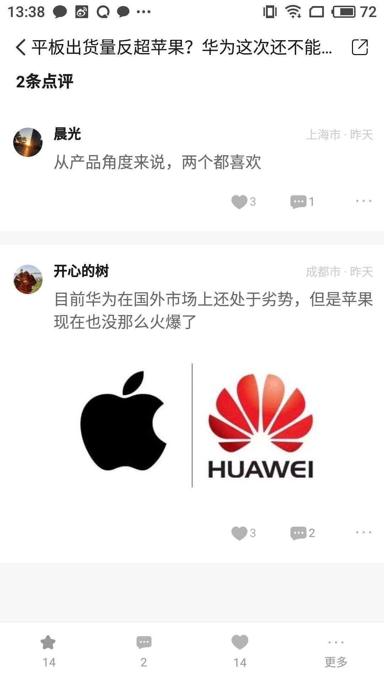*

#### 资讯评论

#### 可进行文字、图片或图文、视频或视频文字内容的资讯点评，并且可进行对点评的点赞、评论、分享、举报、黑名单、删除操作。

#### */Users/can/Desktop/625910C5BCD0BB81E918F225D09124AF.jpg625910C5BCD0BB81E918F225D09124AF/Users/can/Desktop/EC295CCAA05AA9A4567283C74727E866.jpgEC295CCAA05AA9A4567283C74727E866/Users/can/Desktop/DD993A00AF85CCE73E6A857666542C9E.jpgDD993A00AF85CCE73E6A857666542C9E*

### 知识

#### 知识首页

显示所有知识，可根据分类筛选。所有分类由后台配置。

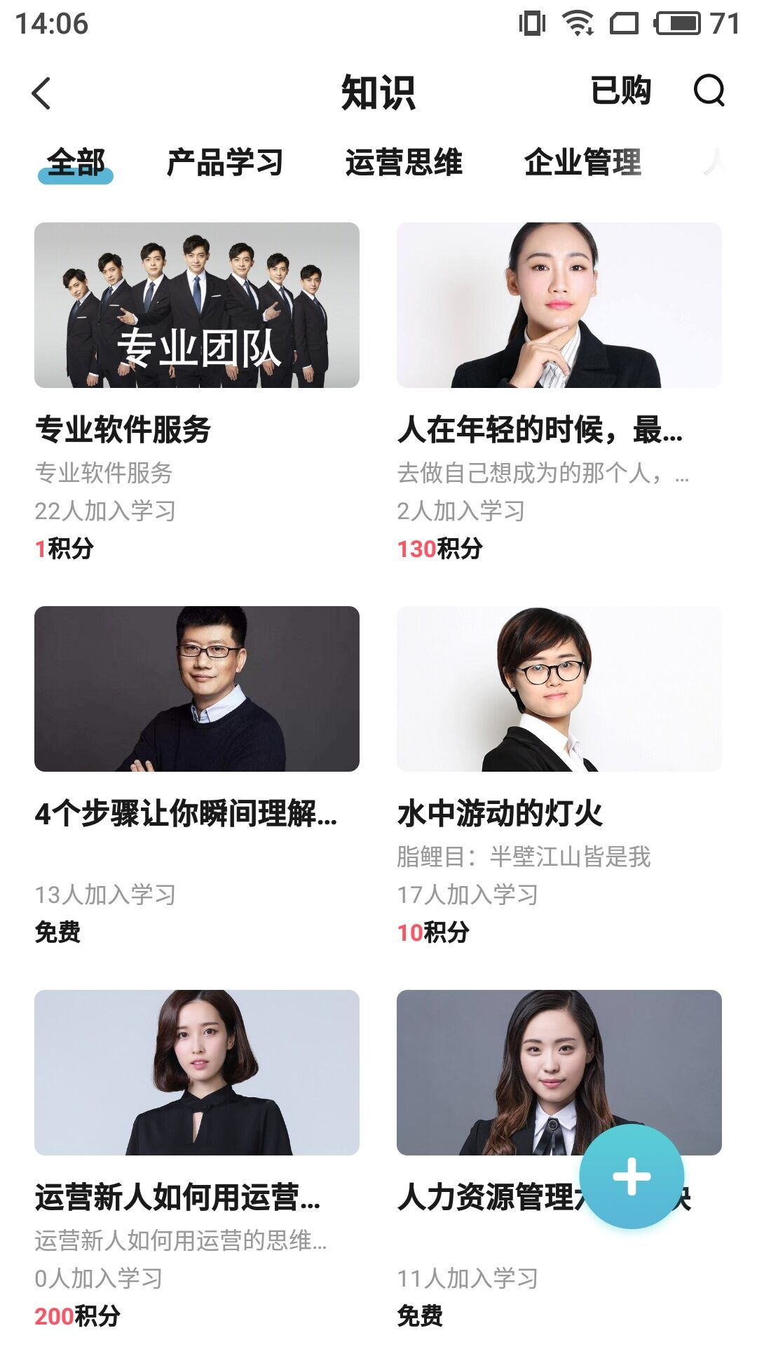

#### 已购

显示已购买的所有知识，并显示当前阅读进度

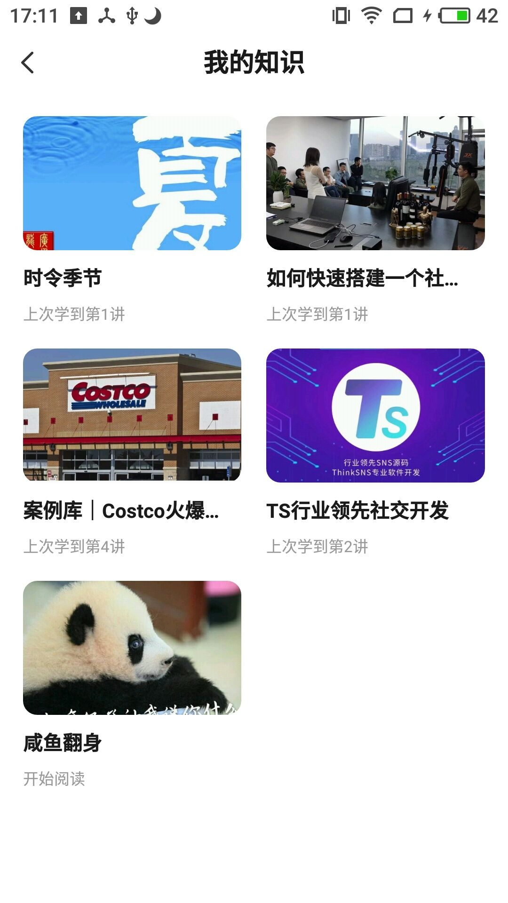

#### 搜索

在知识首页点击右上角搜索按钮进入搜索页面，可以搜索所有知识

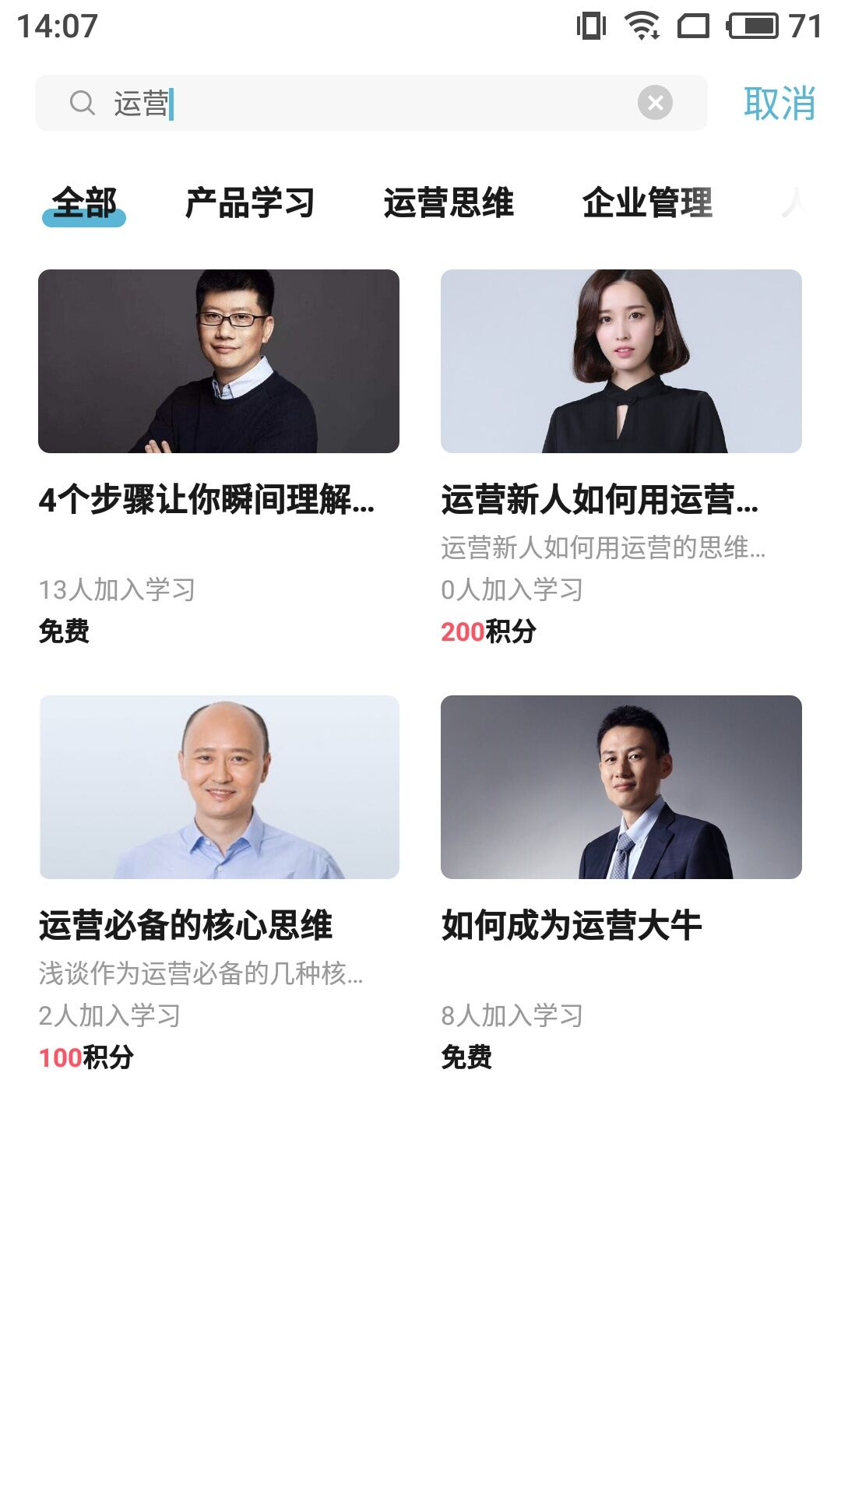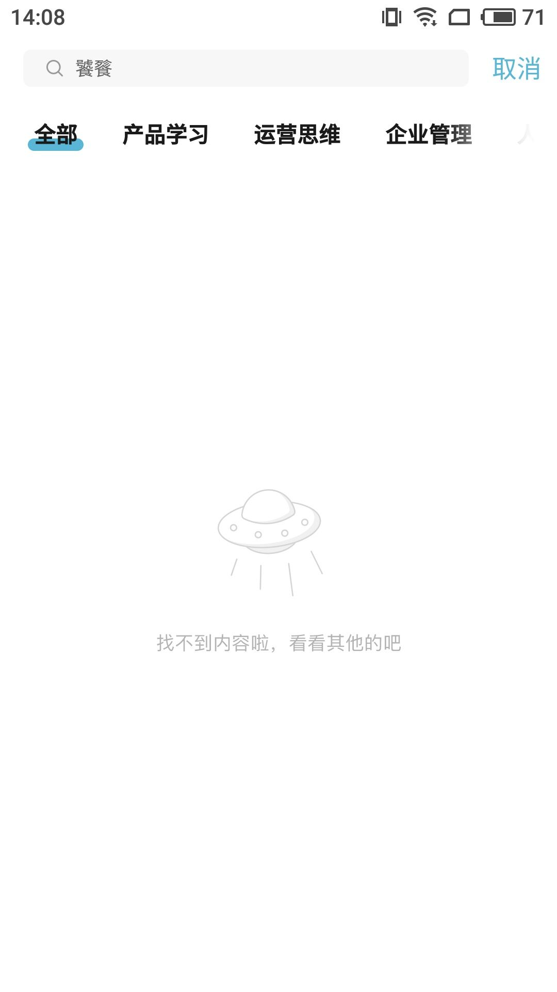

#### 发布知识

没有权限发布知识的用户点击发布提示没有权限，有权限的用户进入发布知识页面。

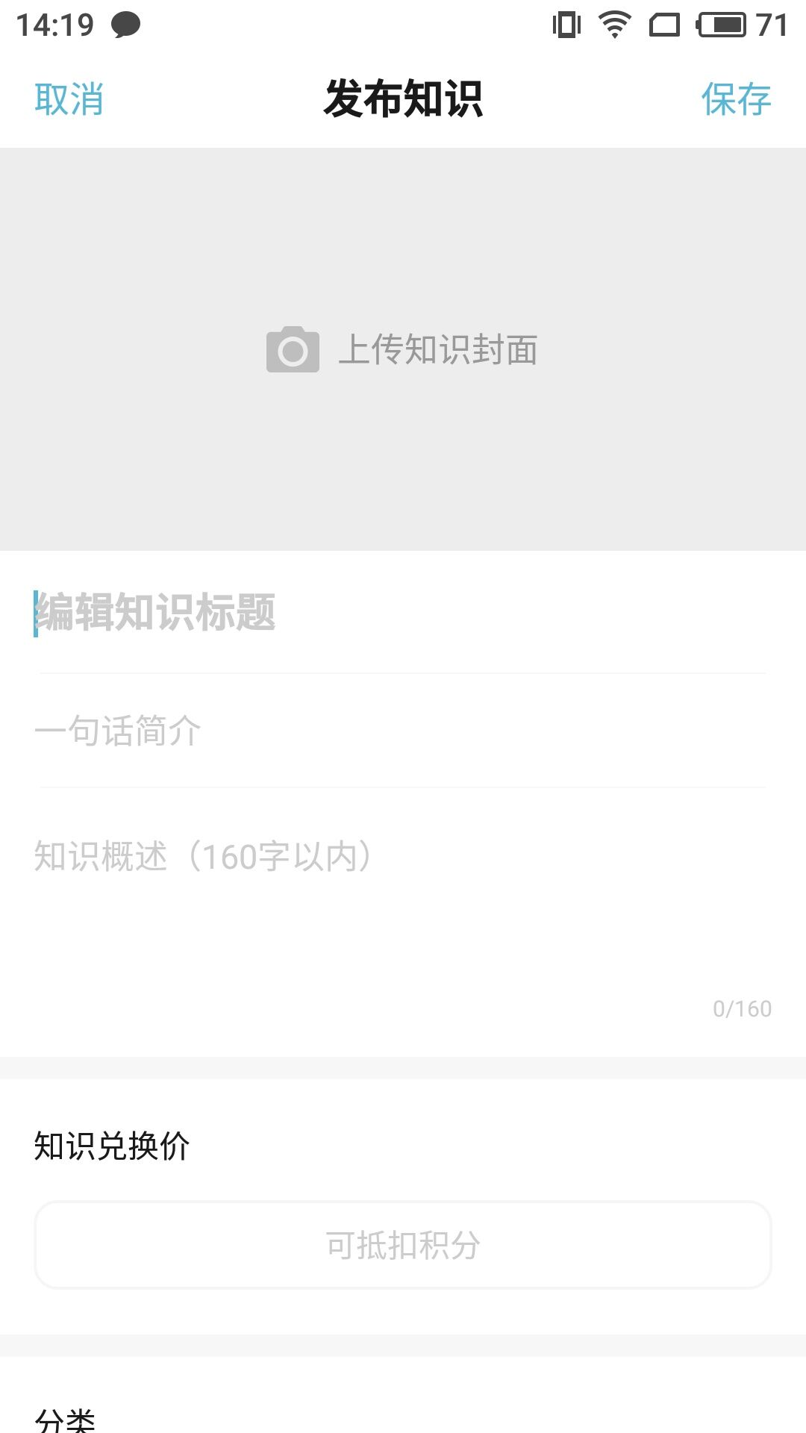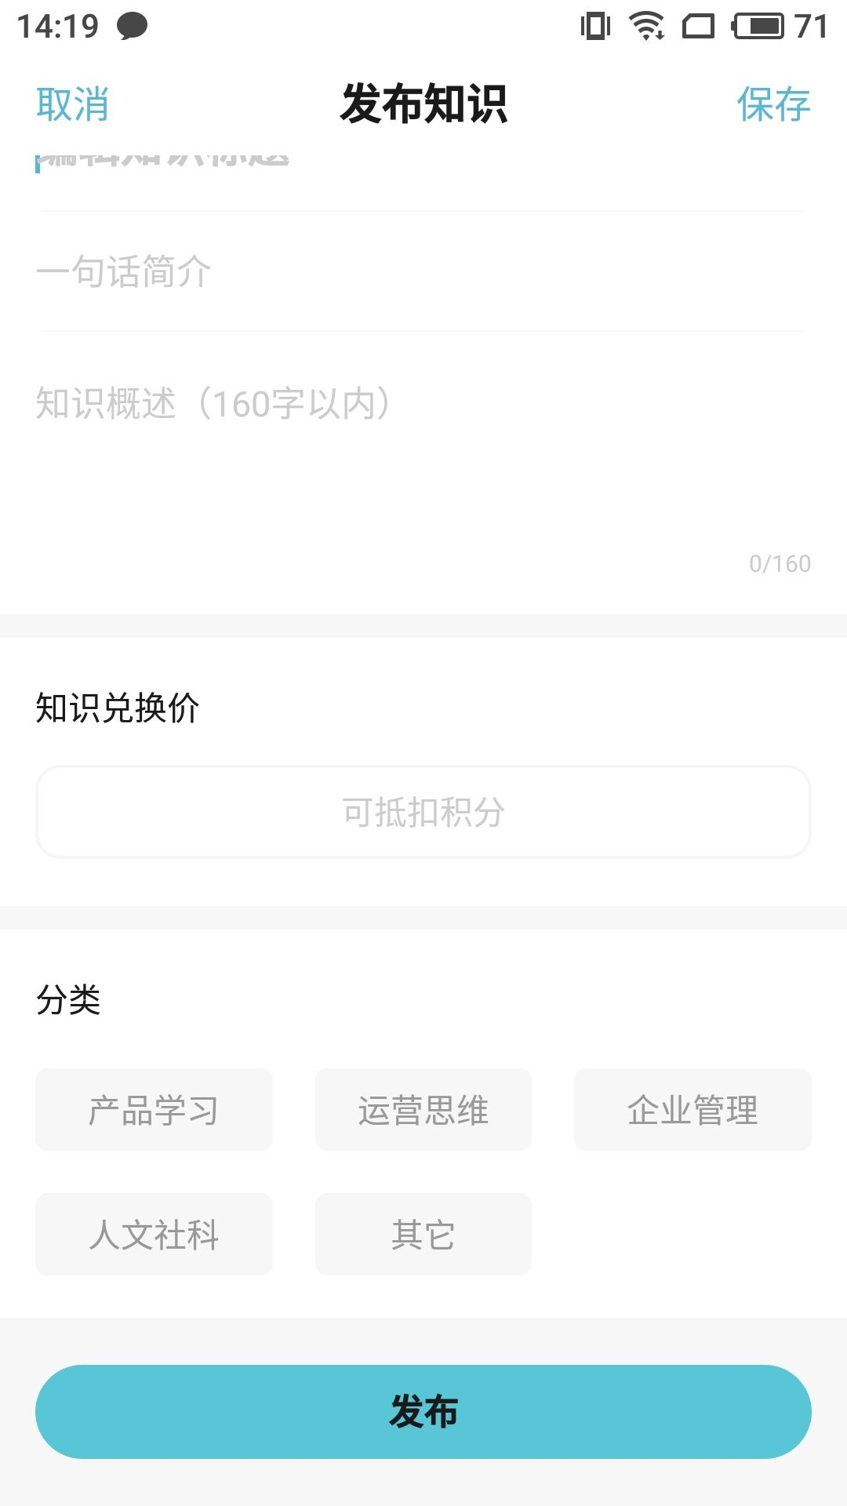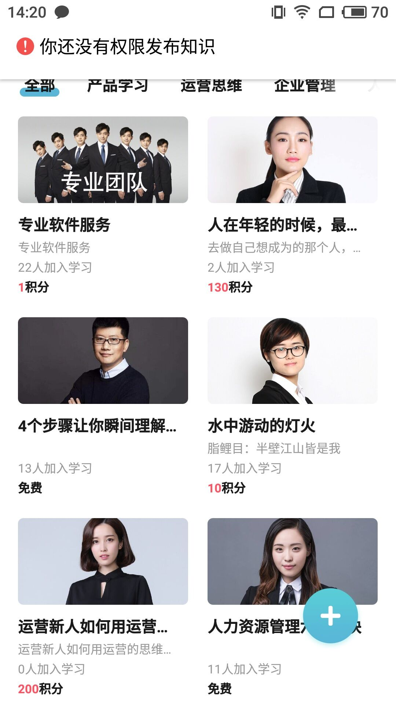

#### 知识详情

显示知识详情信息，可以收藏/取消收藏、查看章节内容、购买知识、查看点评。

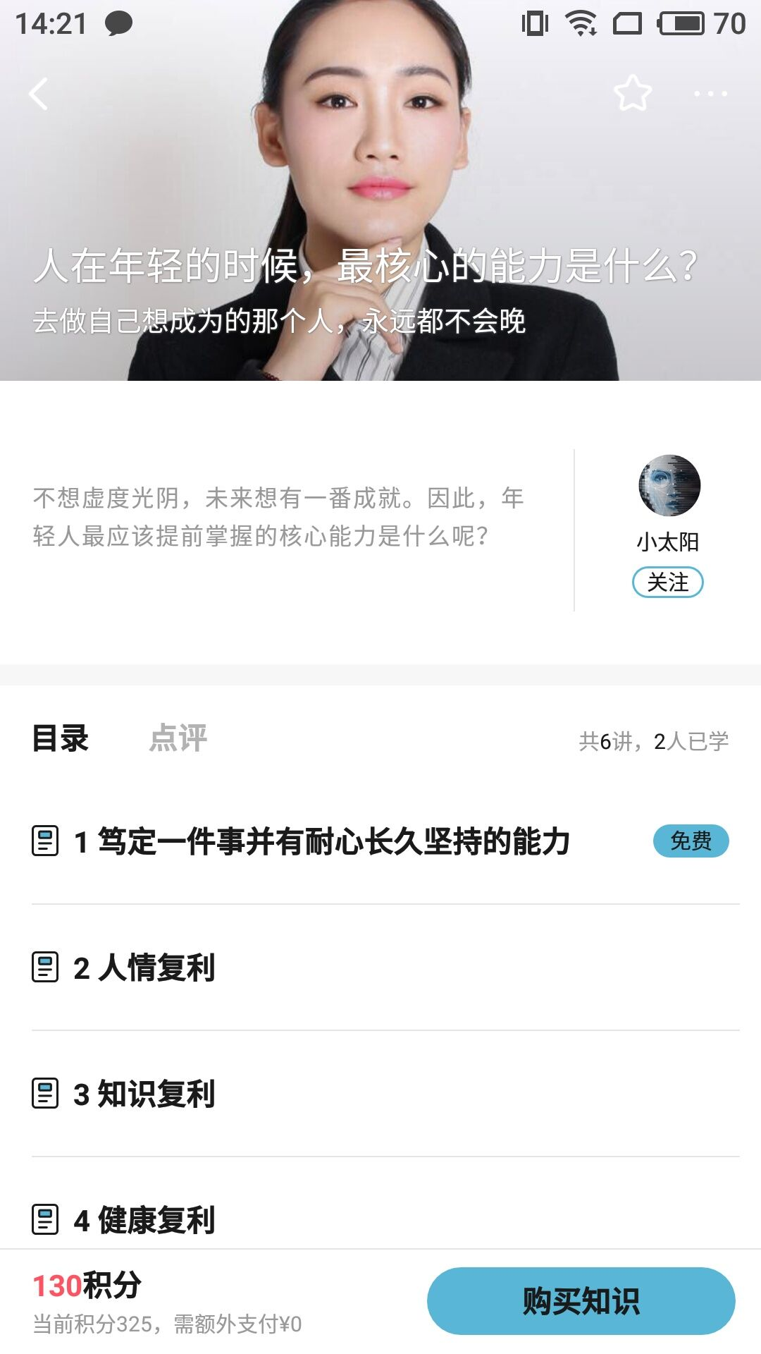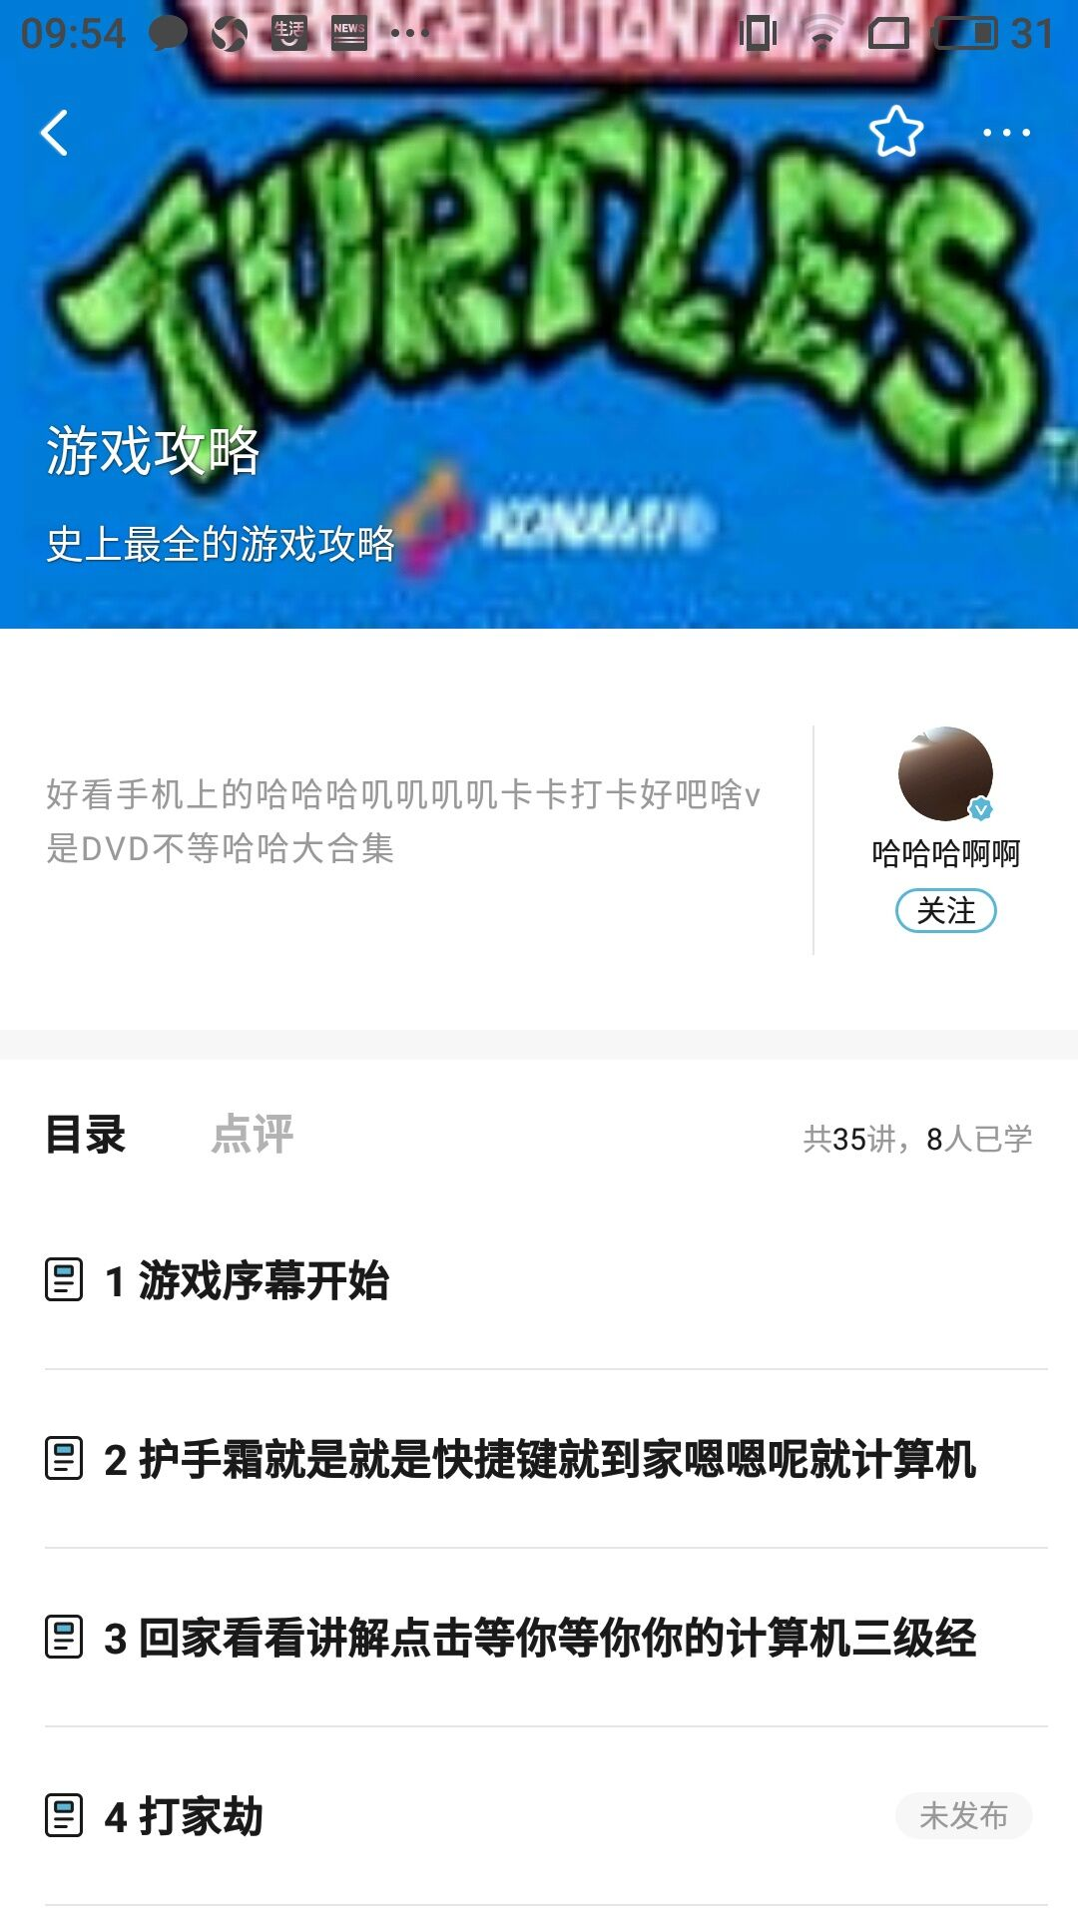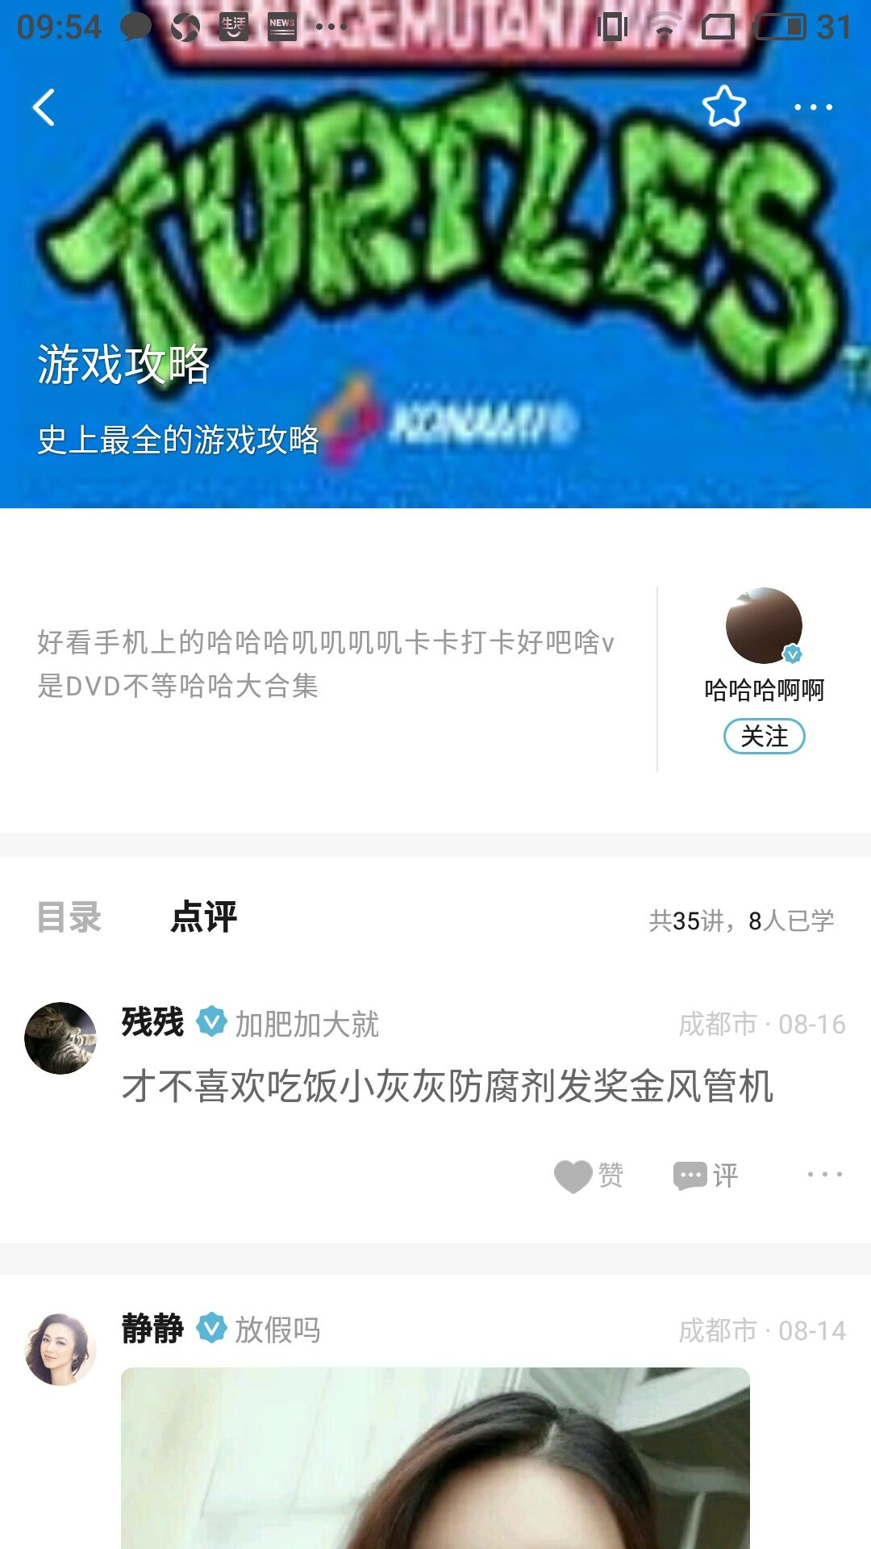

### /Users/can/Desktop/C7F00BF1FF5B27F36CF9EE0C76B9BEA8.jpgC7F00BF1FF5B27F36CF9EE0C76B9BEA8/Users/can/Desktop/713C4273CFB0489DFE850A8EB163A748.jpg713C4273CFB0489DFE850A8EB163A748/Users/can/Desktop/0390136A4F69D0B574407F41C7C4D284.jpg0390136A4F69D0B574407F41C7C4D284

### 话题

可查看系统里的所有话题，进入话题详情可以参与讨论，可对已发布的内容进行点赞、评论、举报、分享。

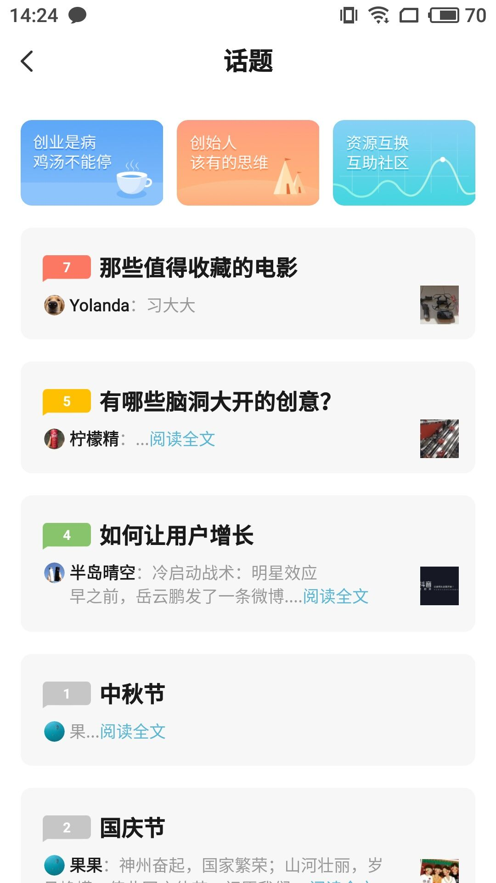

#### 话题详情

可长按“讨论”进入纯文字发布页面，点击“讨论”可选择发布图片和视频，发布视频时可保存成草稿；在发布页面也可将该内容同时发布在自己的圈子

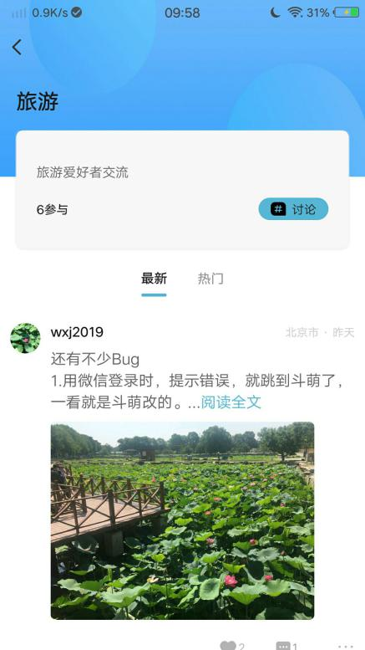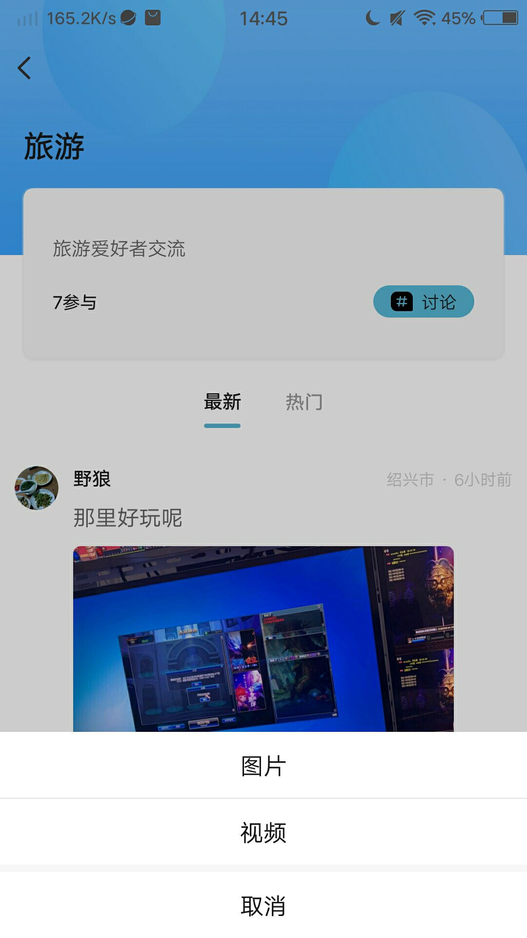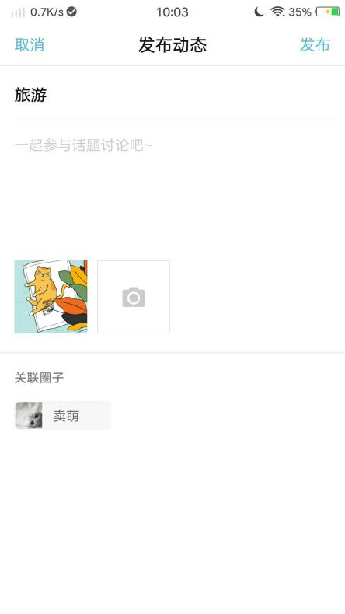

#### 操作

同动态一样可点赞、评论、分享、举报、黑名单、删除、禁用、推荐操作。

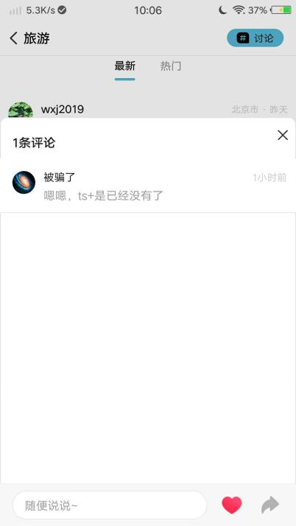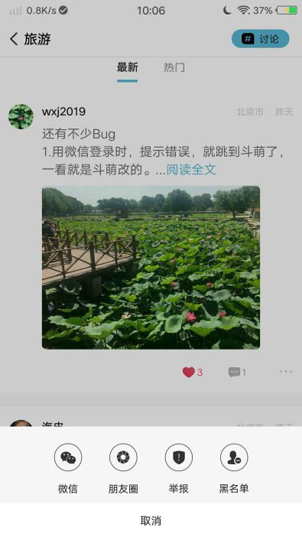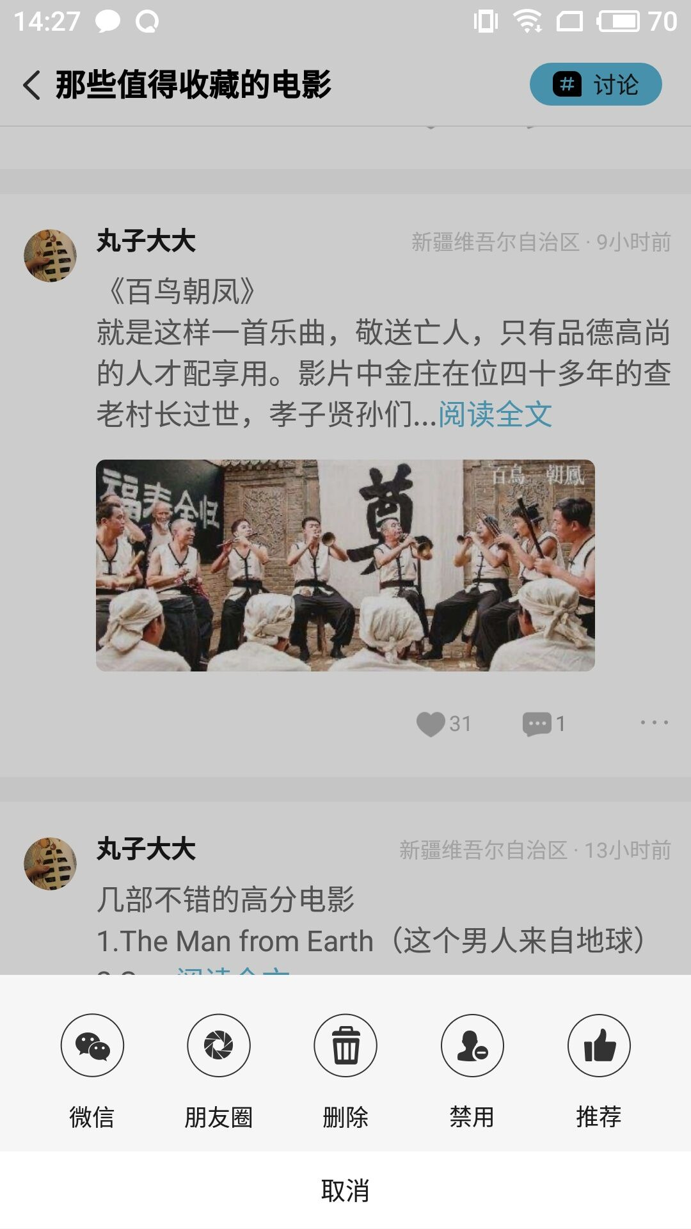

#### 编辑话题

话题发布者和管理员可进行话题的编辑操作，包括话题名称和简介信息。

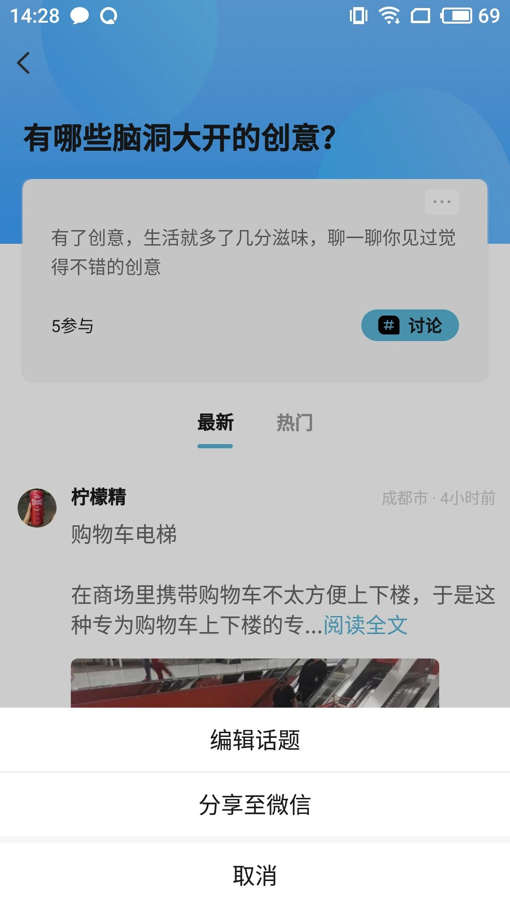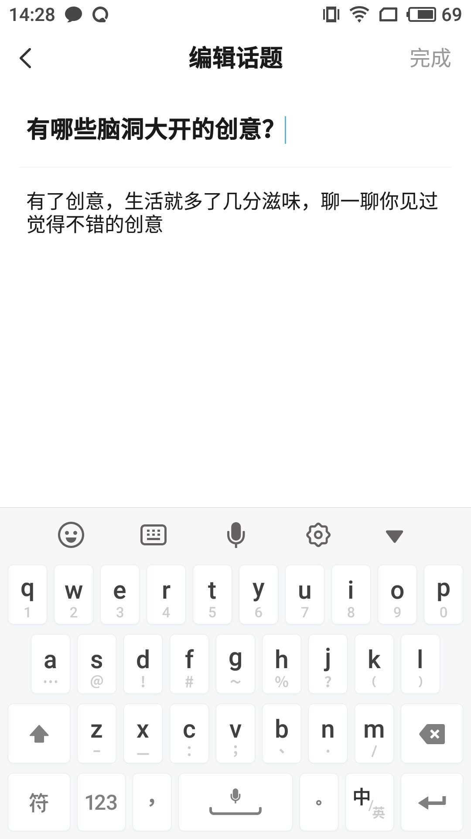

### 短视频

#### 短视频首页

列表展示短视频内容，视频标题、发布者信息、点赞按钮，可直接进行点赞操作。

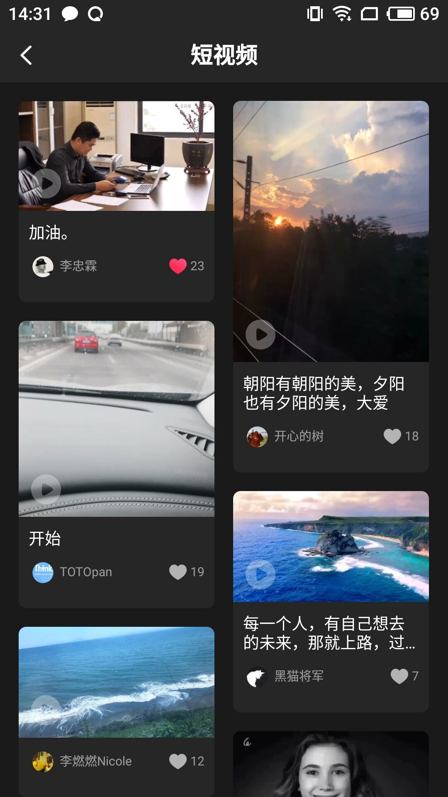

#### 短视频详情

包括视频内容、发布者、来源、标题以及相关操作：暂停、播放、点赞、评论、分享、下载、关注用户、举报、黑名单、删除（发布者和管理员）、禁用（管理员）、推荐（管理员）等。

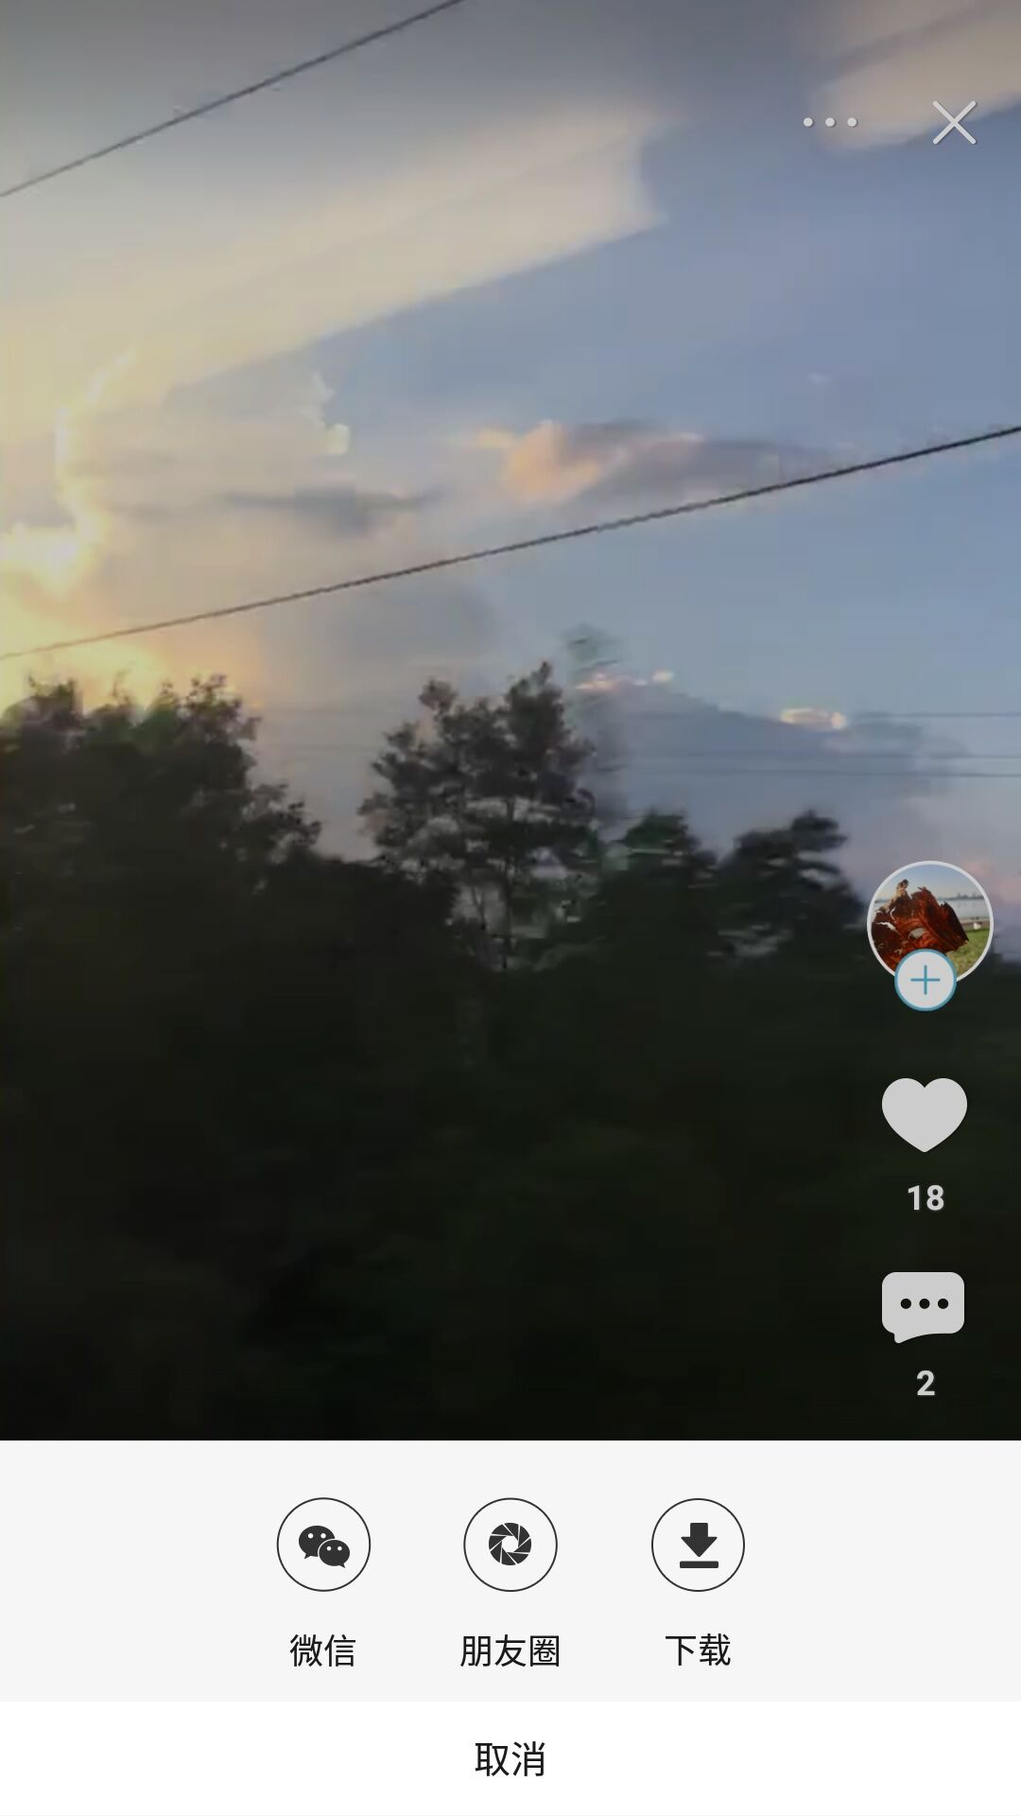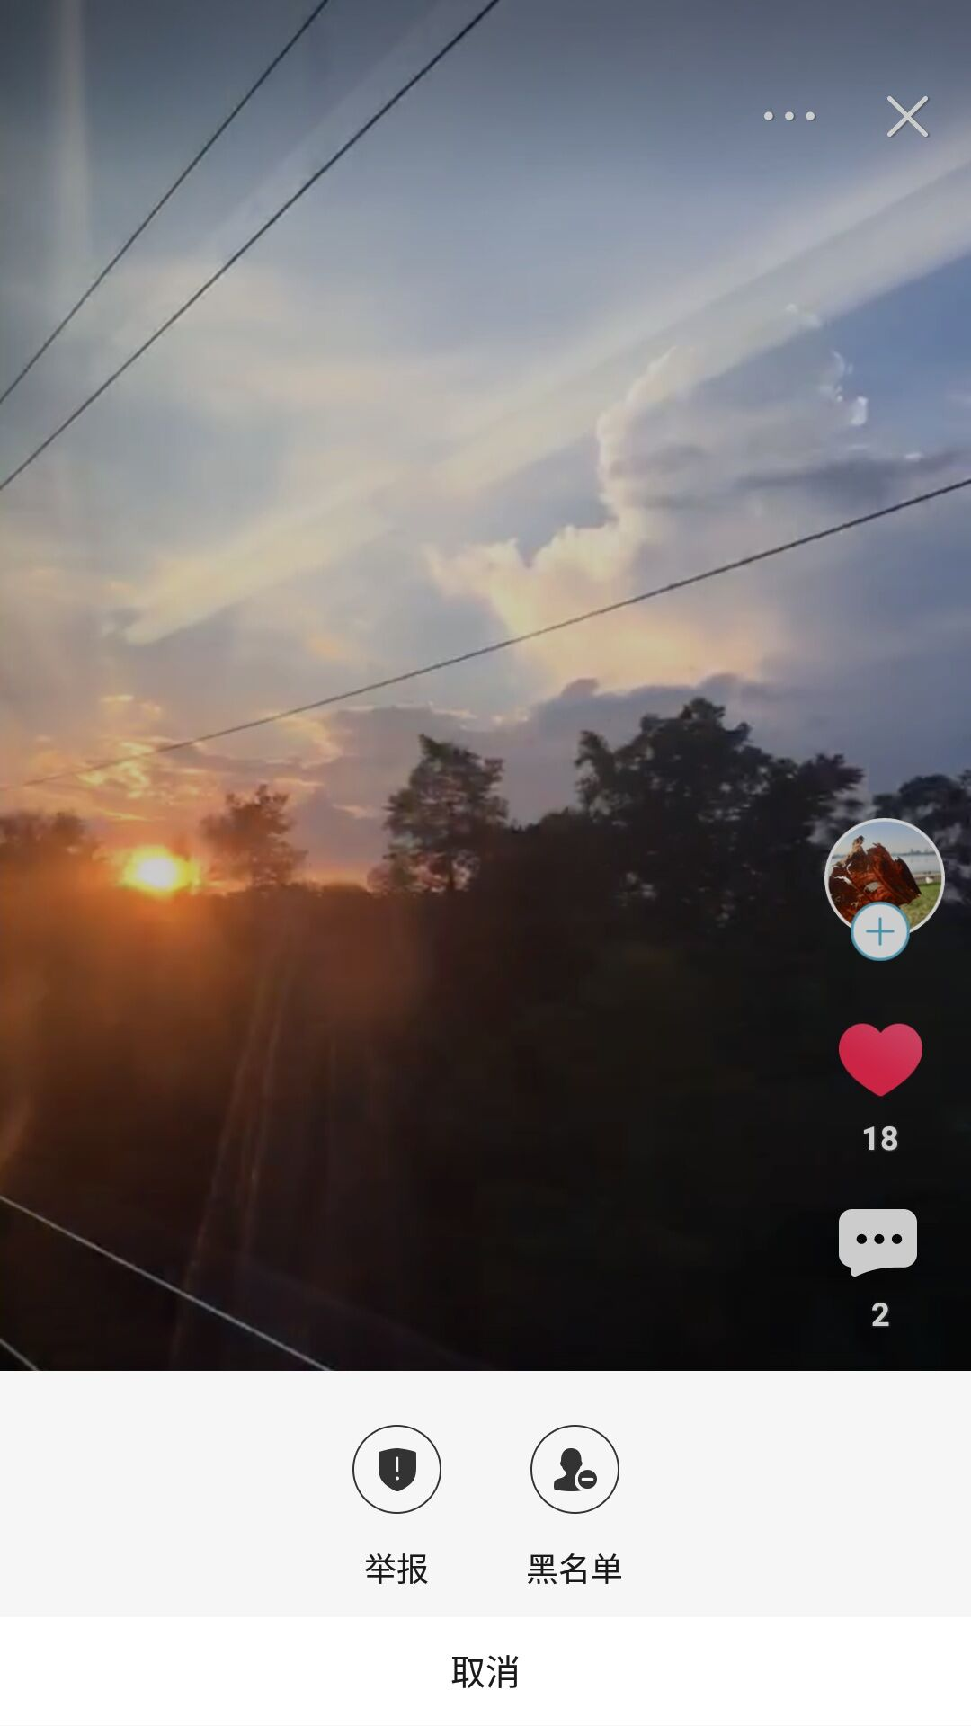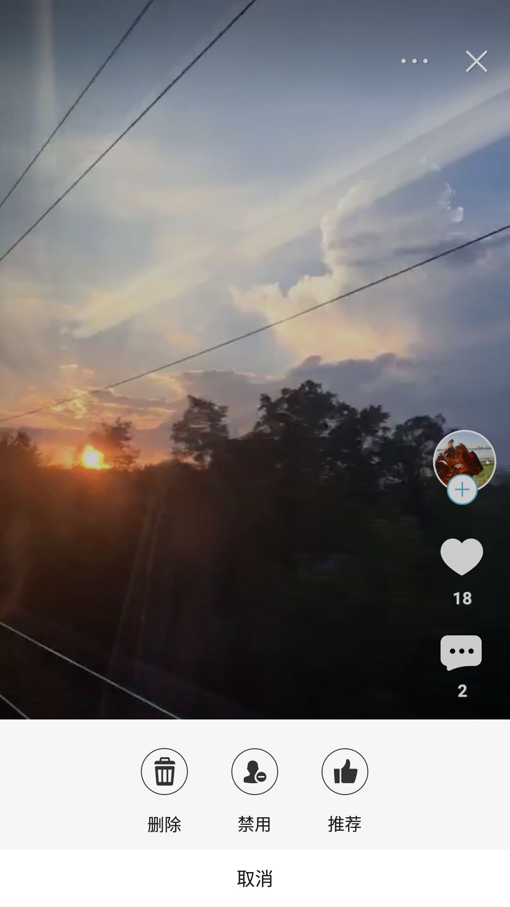

### 问答

#### 问答首页

展示热门提问、最新提问、热门回答信息列表。

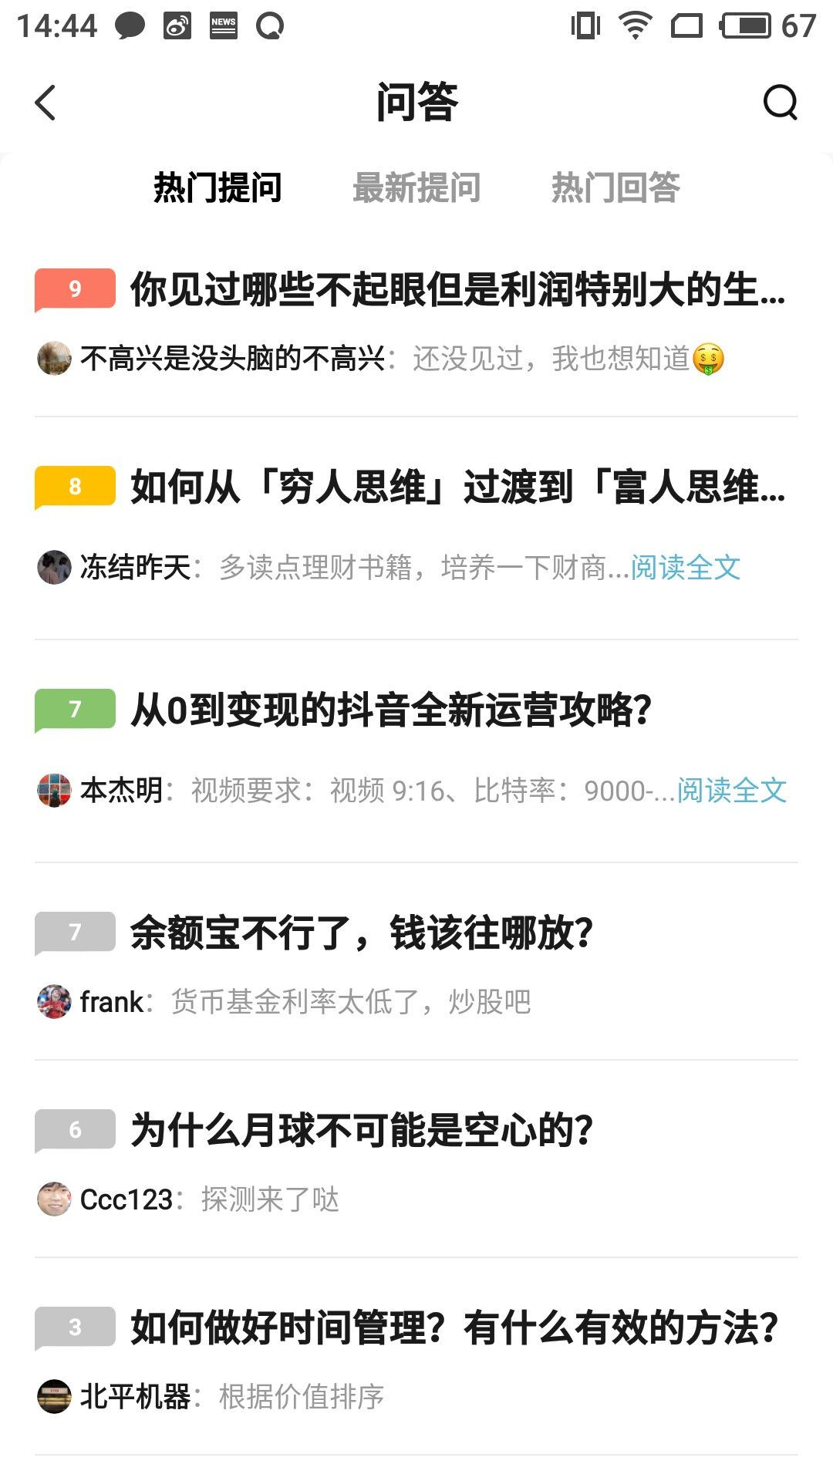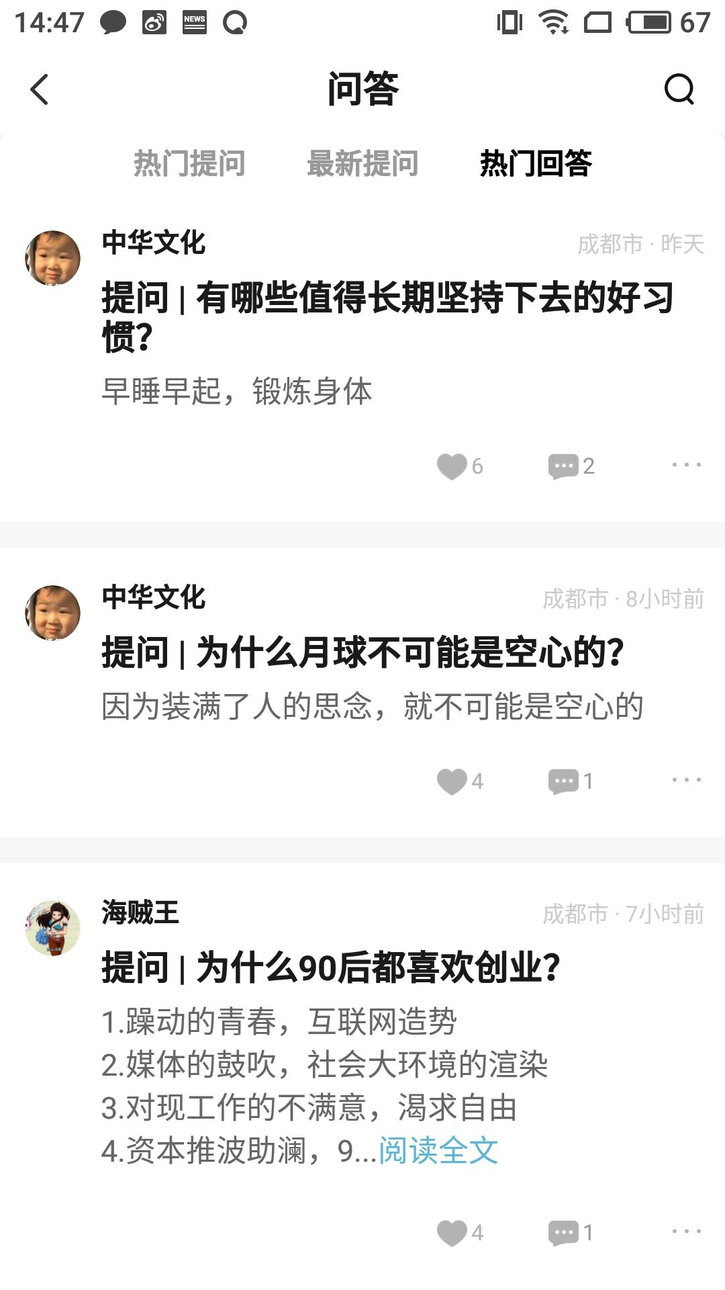

#### 问答详情

展示问答名称、参与数量、收藏数、简介、发布者、发布时间、以及热门评论和最新评论信息，可进行回答、收藏、举报、删除（发布者和管理员）、分析等操作，针对回答同样可进行点赞、评论、分享、举报、黑名单、删除（发布者和管理员）、禁用（管理员）、推荐（管理员）操作。

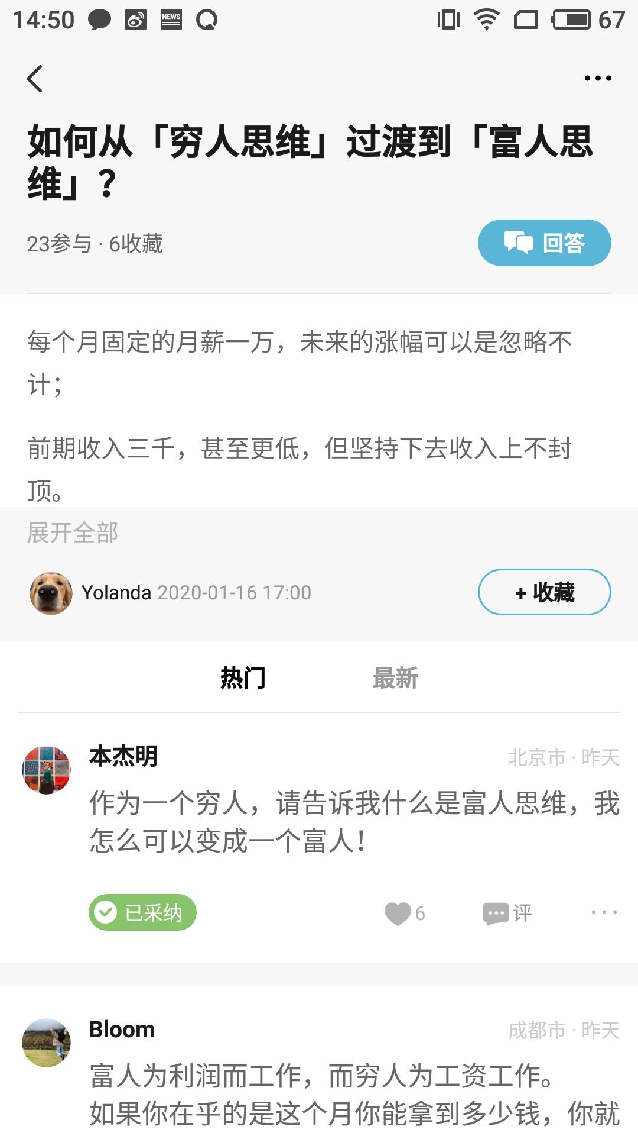

#### 回答

可进行文字、图片、视频、图文、视频文字等内容的回答。

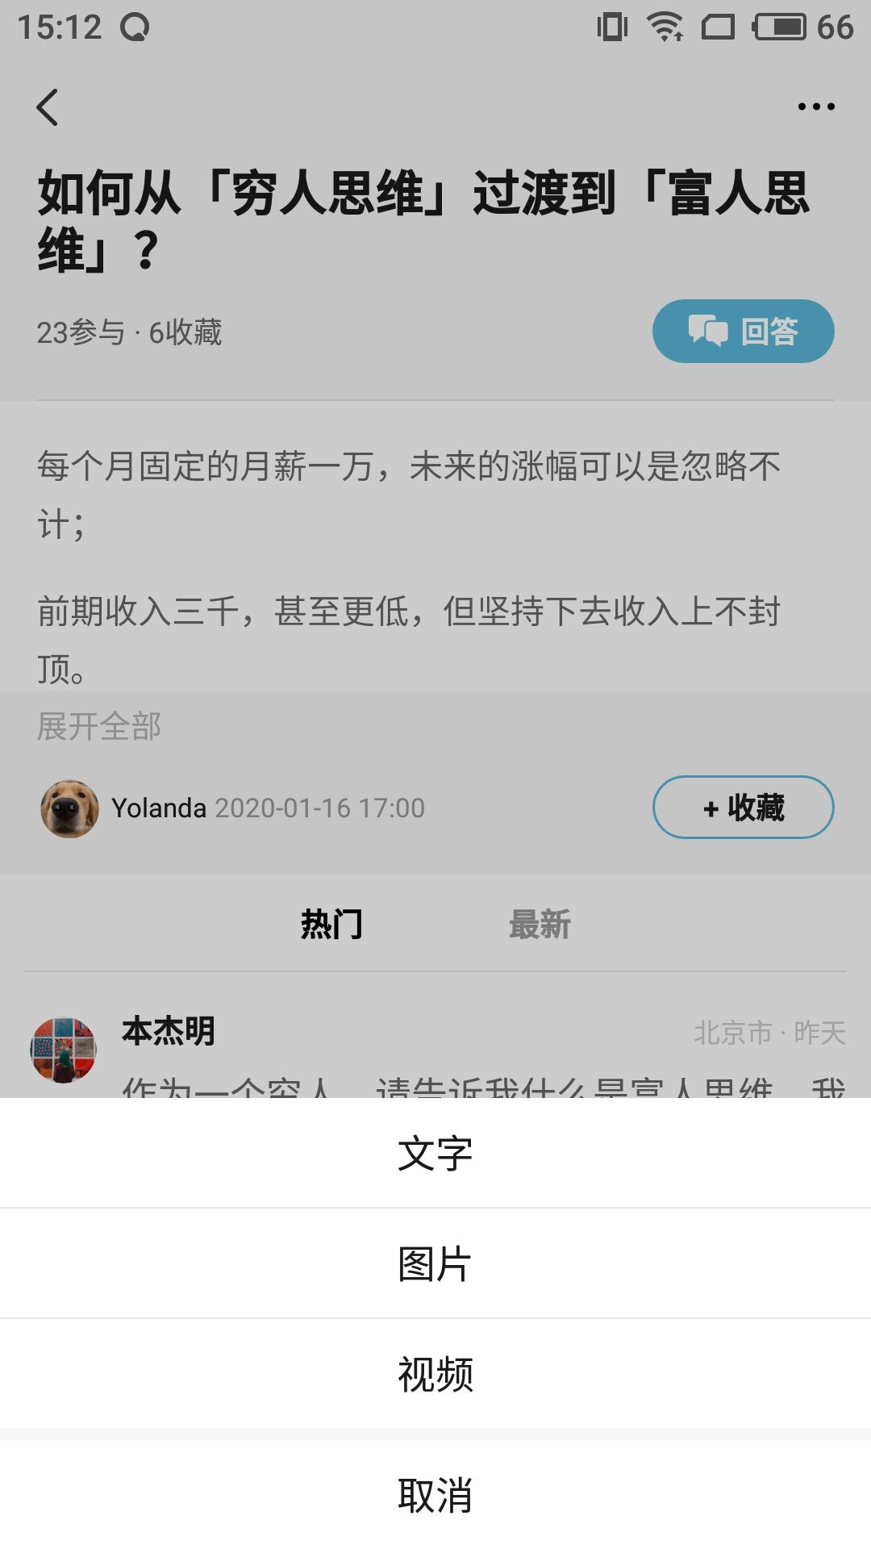

#### 回答详情

显示回答用户、回答内容，可进行点赞、评论、分享、举报、黑名单、删除（发布者和管理员）、采纳（问题发布者）、禁用（管理员）、推荐（管理员）

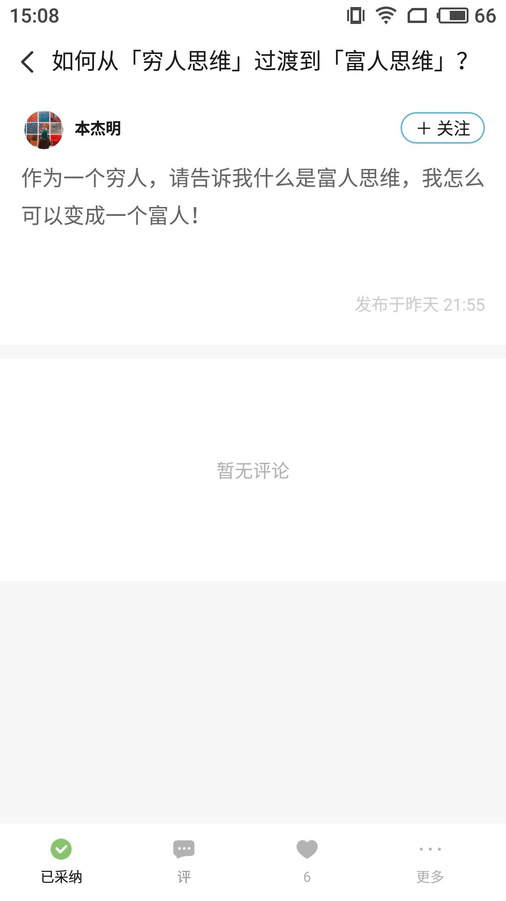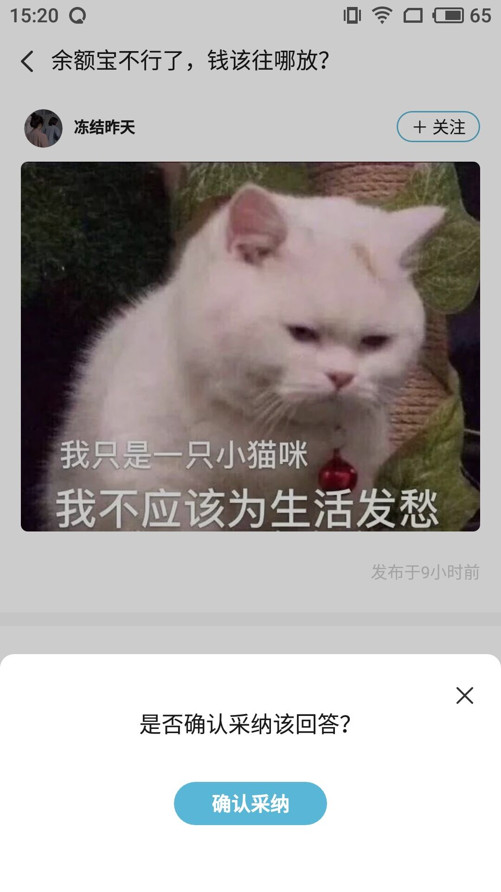

### 达人

展示按照系统推荐、活跃度（7天获得积分数）、同城（个人资料地址）的用户列表，包括头像、昵称、关注按钮，点击查看用户个人主页。

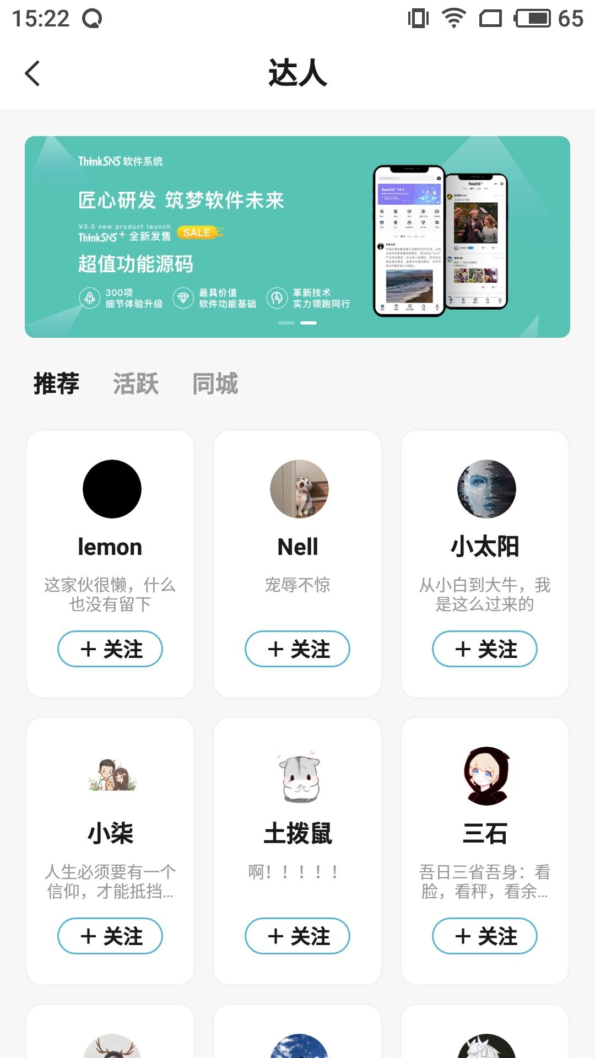

### 邀请好友

点击邀请好友可进入我的邀请图页面，可将图片分享给微信好友和朋友圈，也可将图片保存到本地，还可以查看邀请的用户。

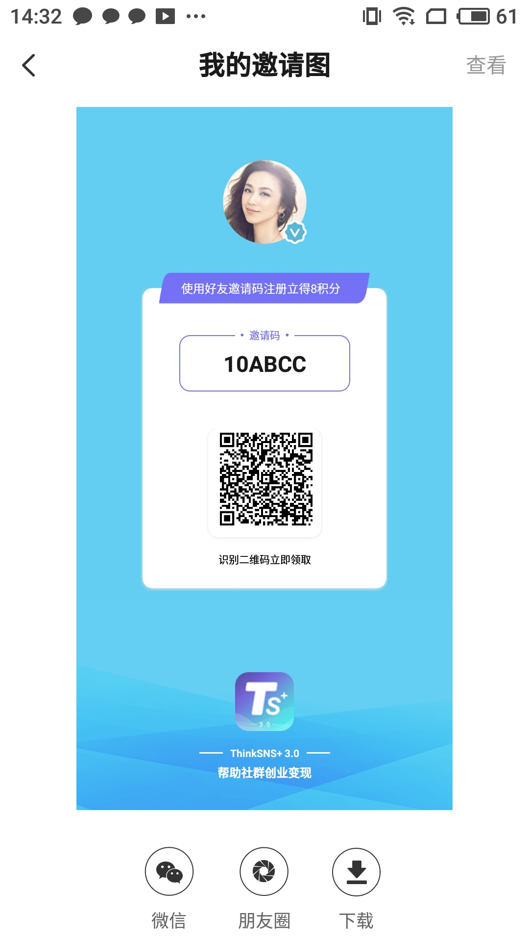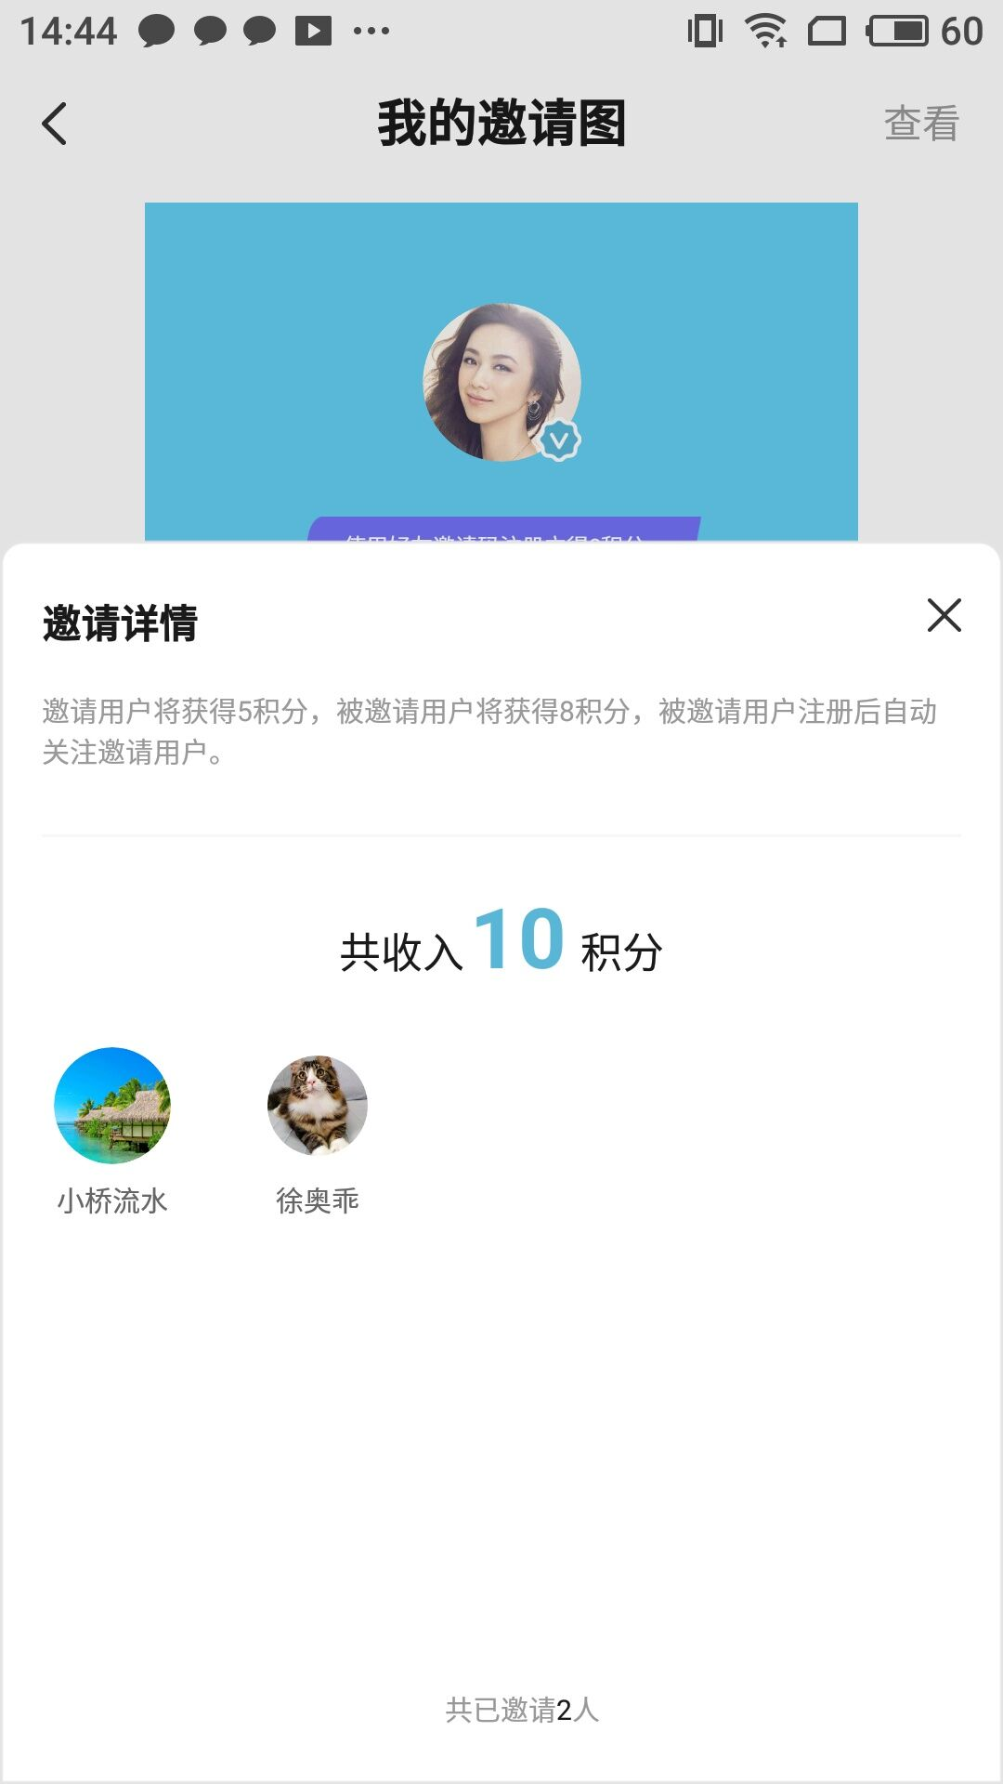

### 排行榜

分别都显示24时榜、周榜、月榜、同城榜的前100名获得积分排行，点击用户头像可以进入TA的个人主页

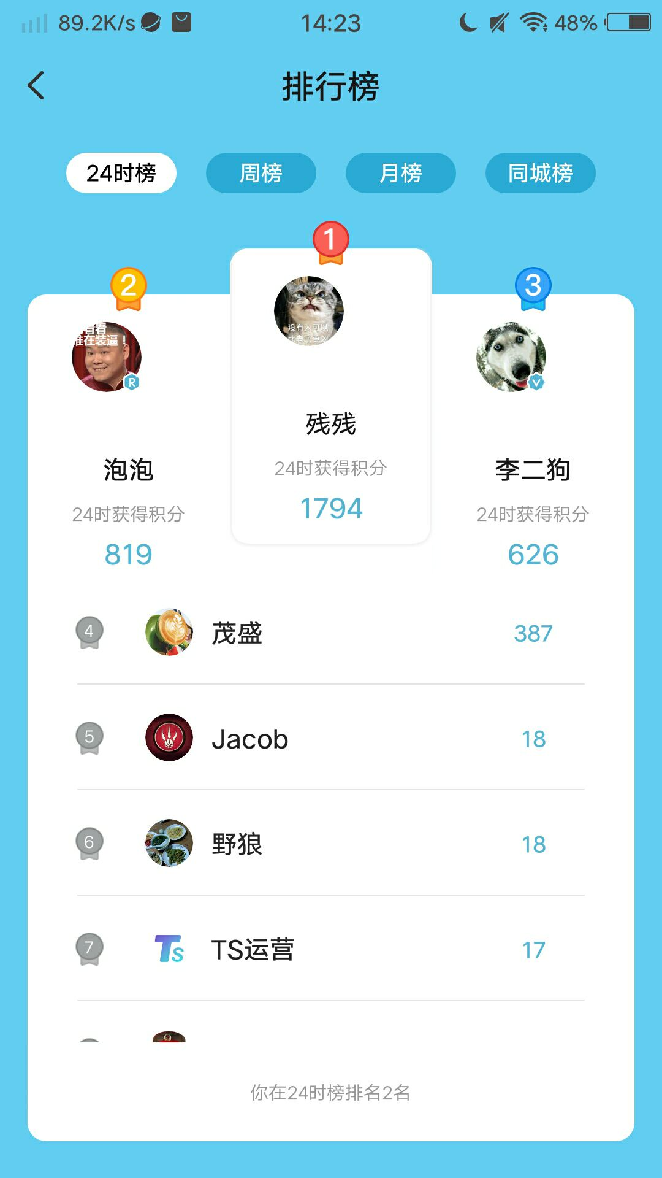

### 活动

#### 活动首页

#### 按照推荐和活动分类进行活动列表展示，活动分类由后台进行配置；活动列表包括封面、类型、标题、时间、地点、费用、想参加按钮。

#### /Users/can/Desktop/F5A99716663EC801125D42A6499892CA.jpgF5A99716663EC801125D42A6499892CA

#### 搜索

#### 可进行针对活动模块内的局部搜索功能，输入关键字可搜索到对应的活动列表信息。

#### /Users/can/Desktop/30701BA454F3208223F86ECC3FB5DEE4.jpg30701BA454F3208223F86ECC3FB5DEE4

#### 定位

#### 可进行当前位置定位或热门城市的选择。

#### /Users/can/Desktop/ED17FCB23AF32A2696CBB74A8FC5A99F.jpgED17FCB23AF32A2696CBB74A8FC5A99F

#### 活动详情

展示活动封面、标题、费用、感兴趣人数、参加人数、发起人、活动时间、活动地址、活动详情、点评，可进行感兴趣、想参加、写点评、举报、分享、编辑等操作。

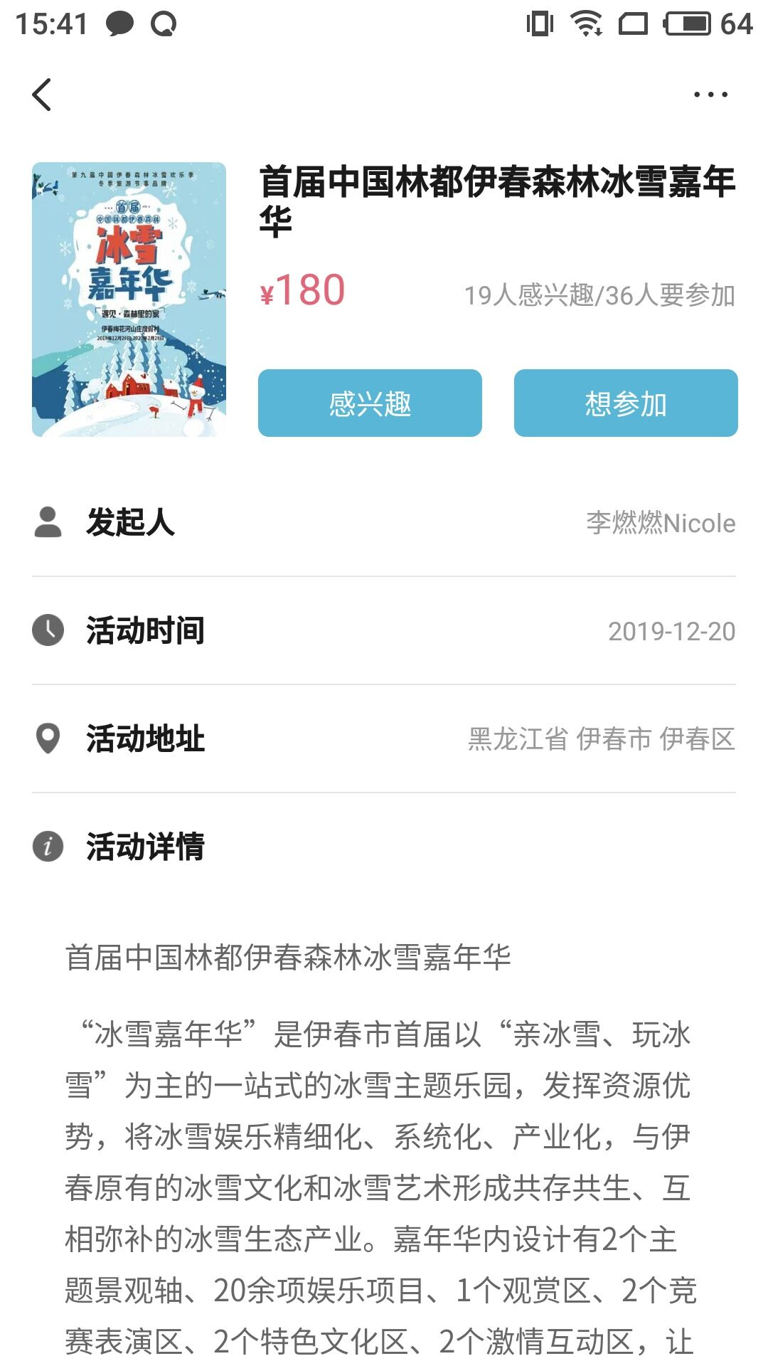

#### 想参加

与活动发布者直接进行沟通（语音、文字、标题、图片、发布定位），并可以进行想参与该活动的申请操作。

#### /Users/can/Desktop/103EA03C1DC834C0E98B62461A97DCEA.jpg103EA03C1DC834C0E98B62461A97DCEA

## 商城

### 商城首页

按商品分类：显示所有商品，可根据分类筛选。“推荐”分类固定，剩余分类由后台配置。

按商品品牌：展示商品品牌列表，展示对应品牌下的商品列表。

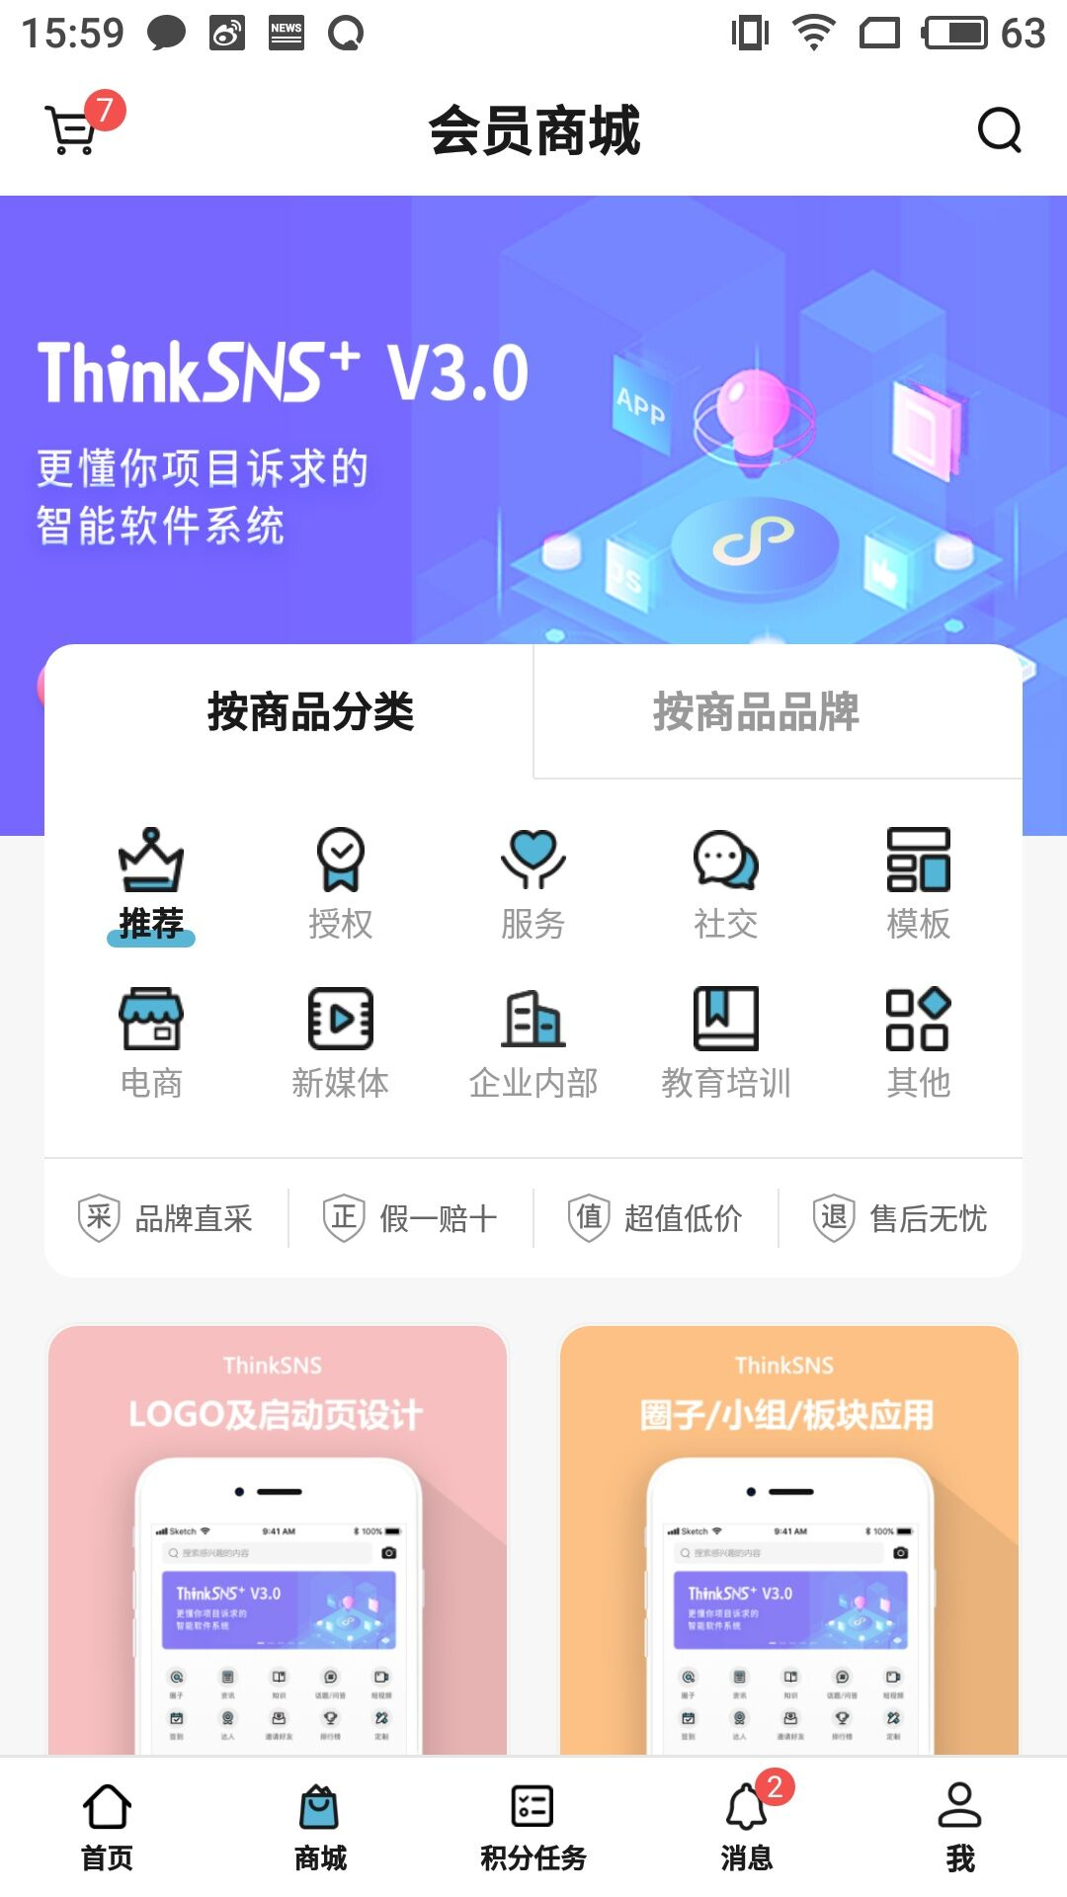 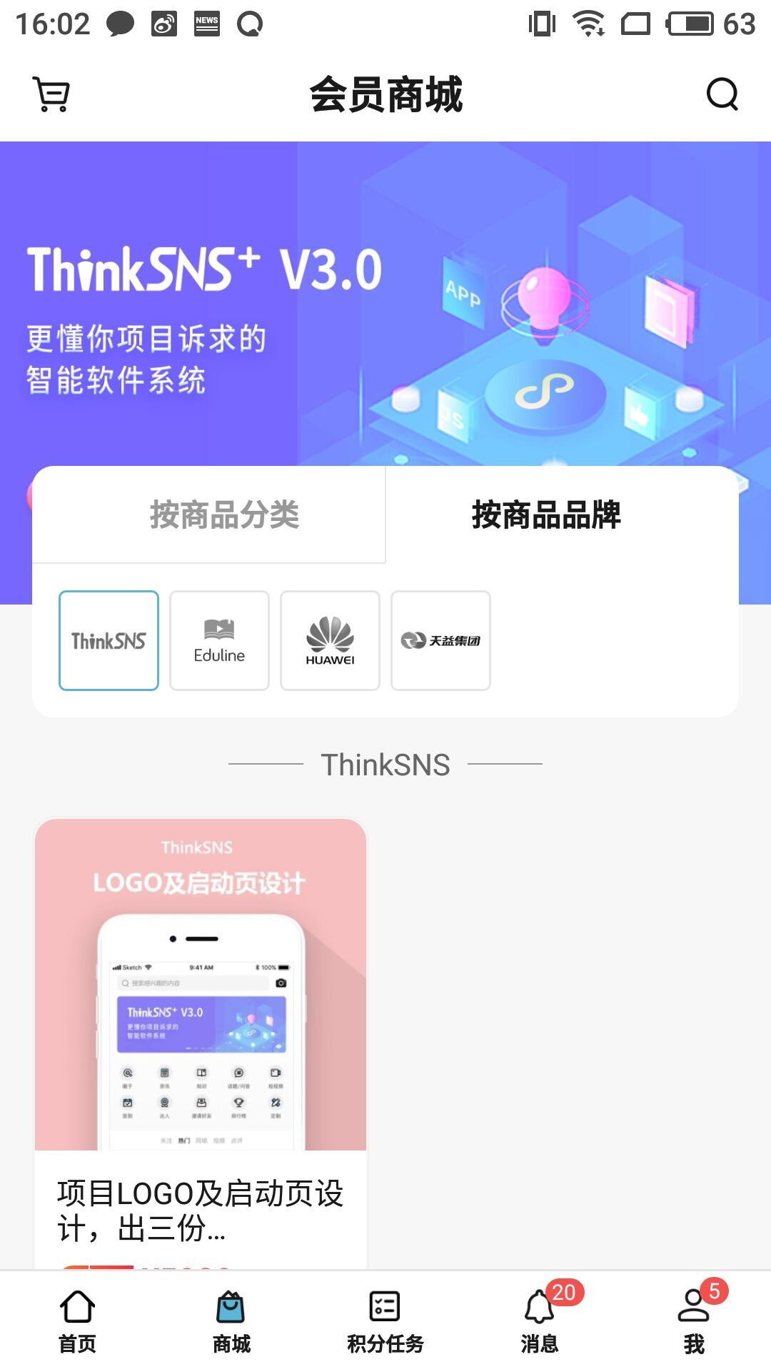

### 购物车

进行购物车商品信息展示，管理，选中商品的金额合计及结算操作。

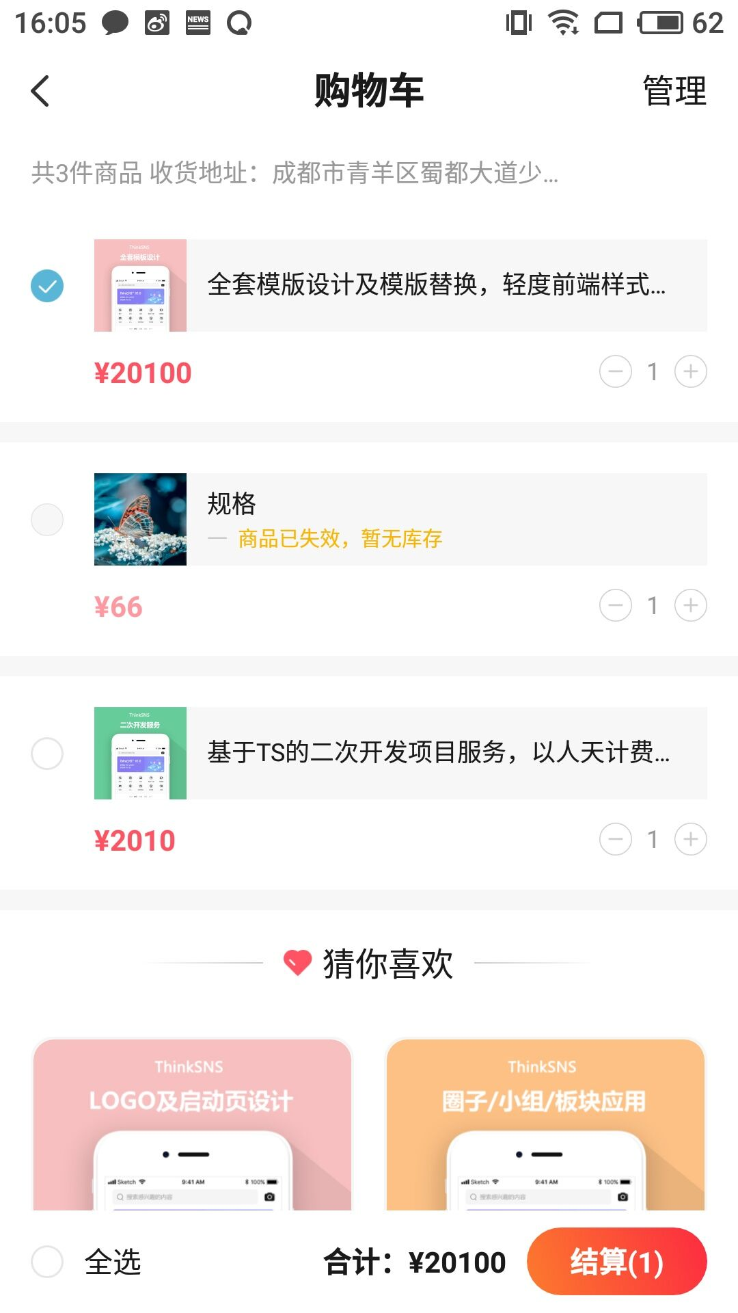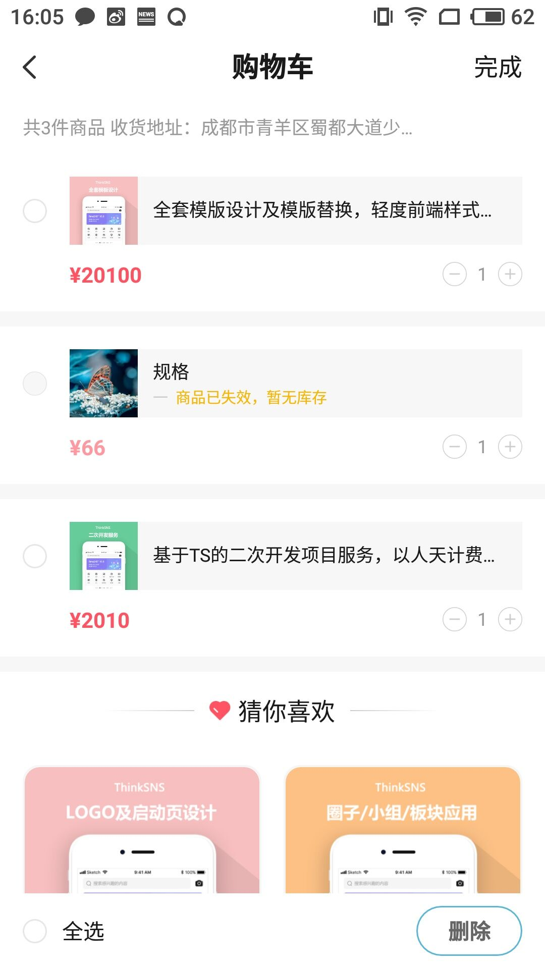

### 搜索

在商城首页点击右上角搜索按钮进入搜索页面，可以搜索所有商品

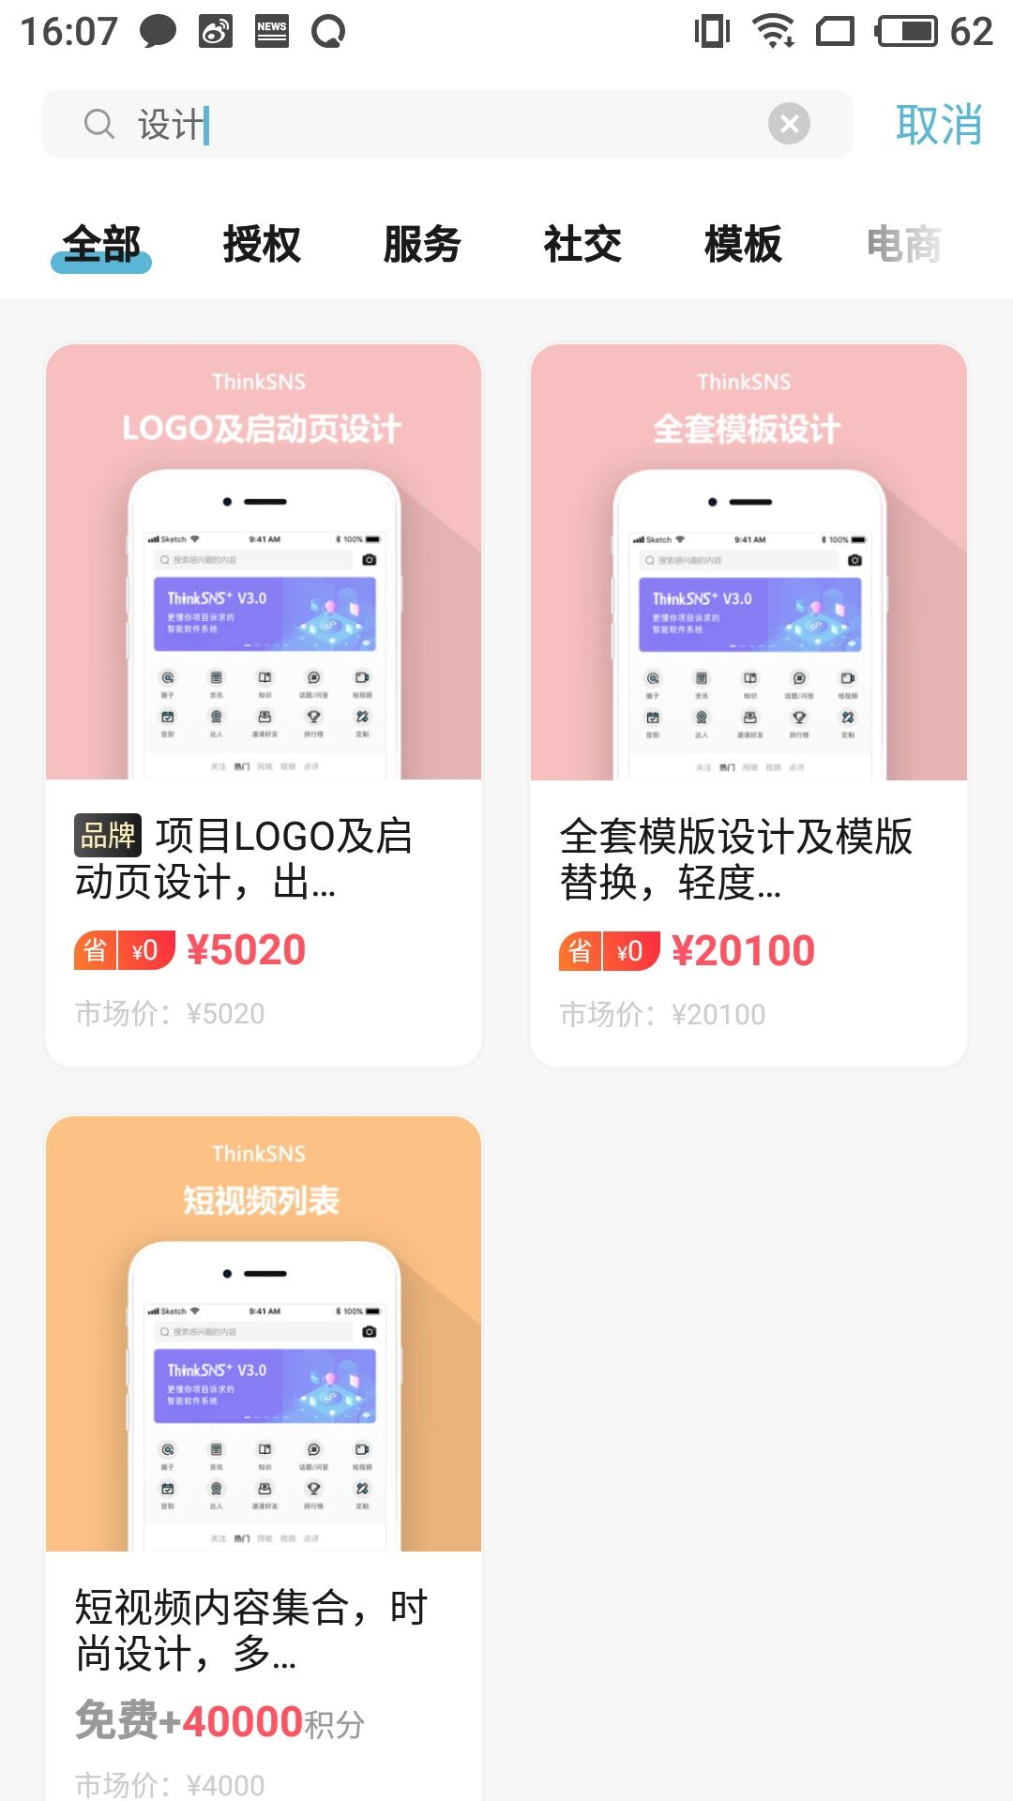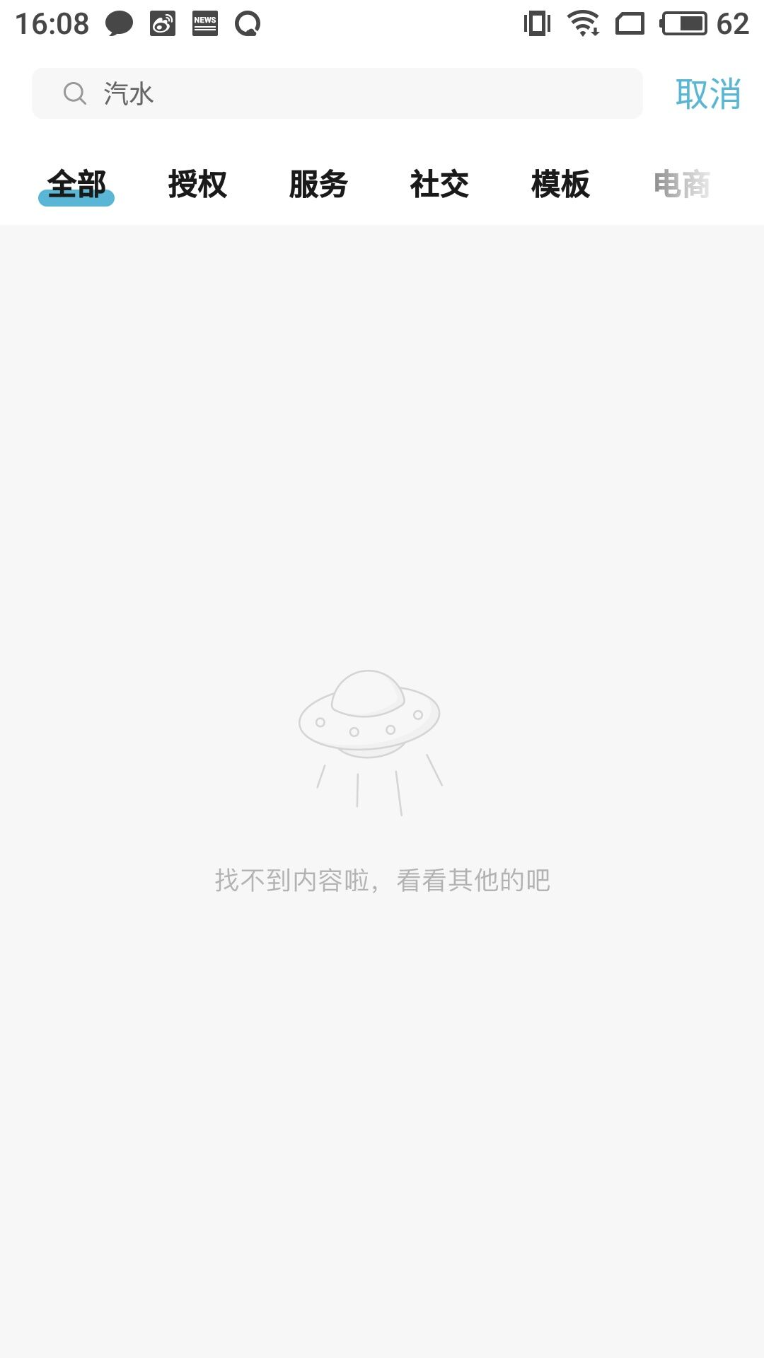

### 商品详情

显示商品详情信息，可以收藏/取消收藏、与发布者聊天、进入购物车、加入购物车、立即购买、查看点评、写点评(购买并确认收货后才能点评，且每个订单只能发布一次点评)。

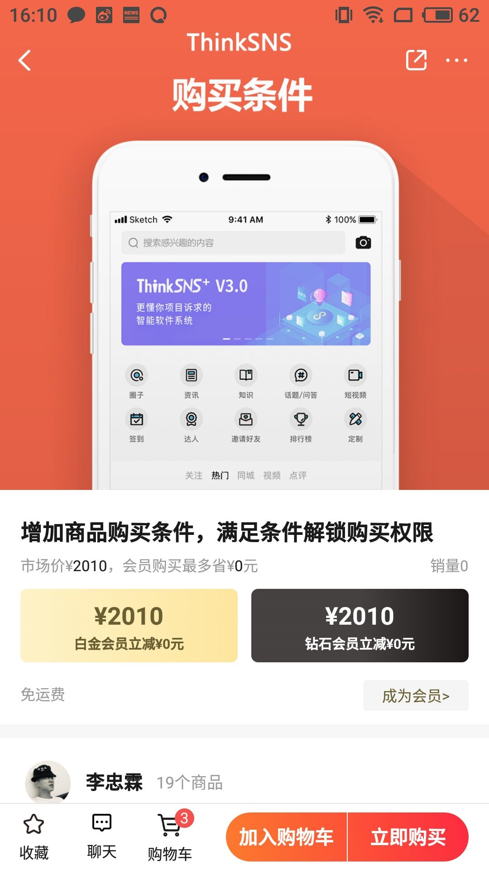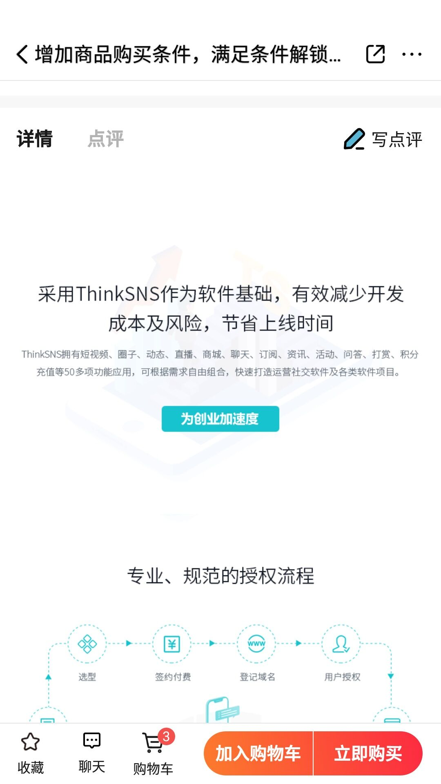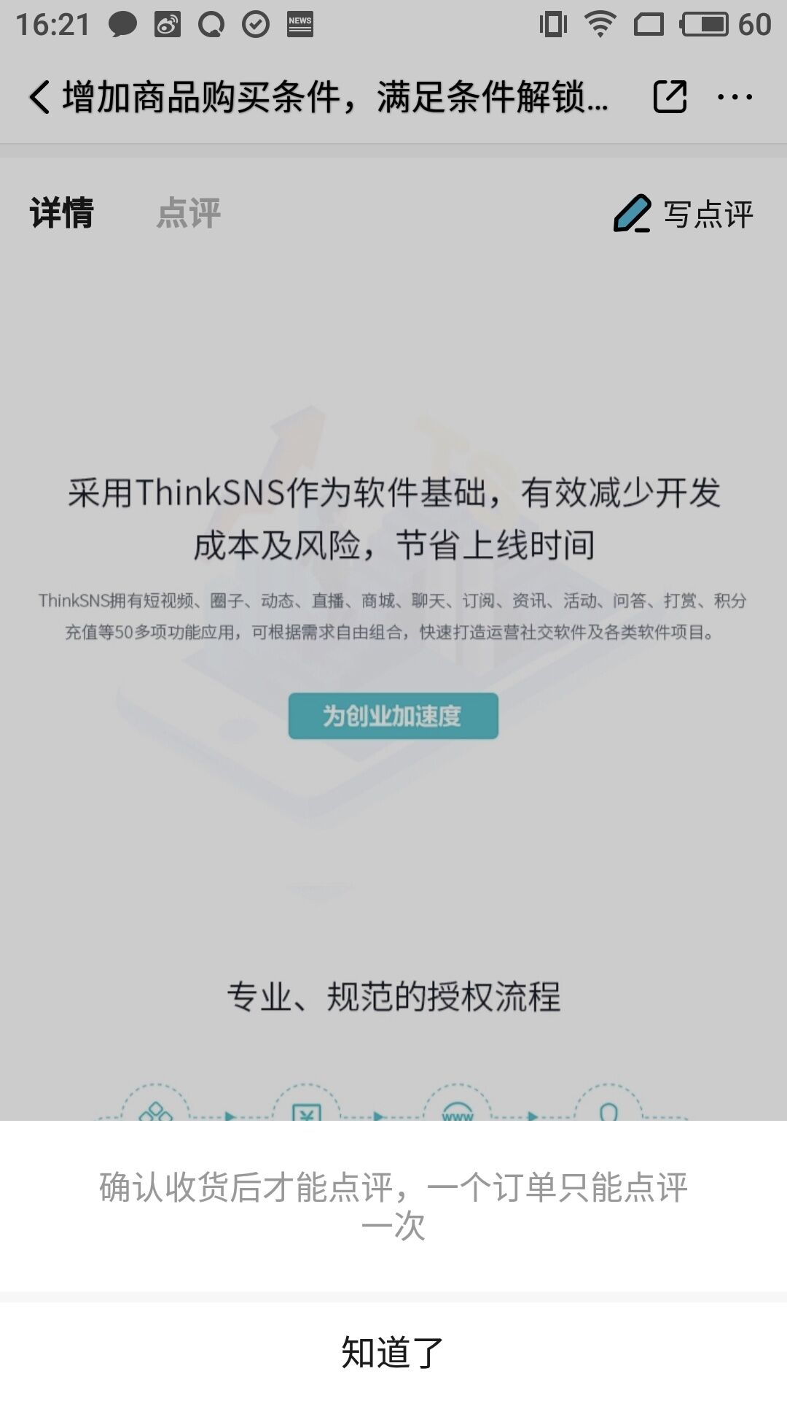

### 购买商品

购买页面选择收货地址、商品数量、商品规格、添加备注、支付方式。

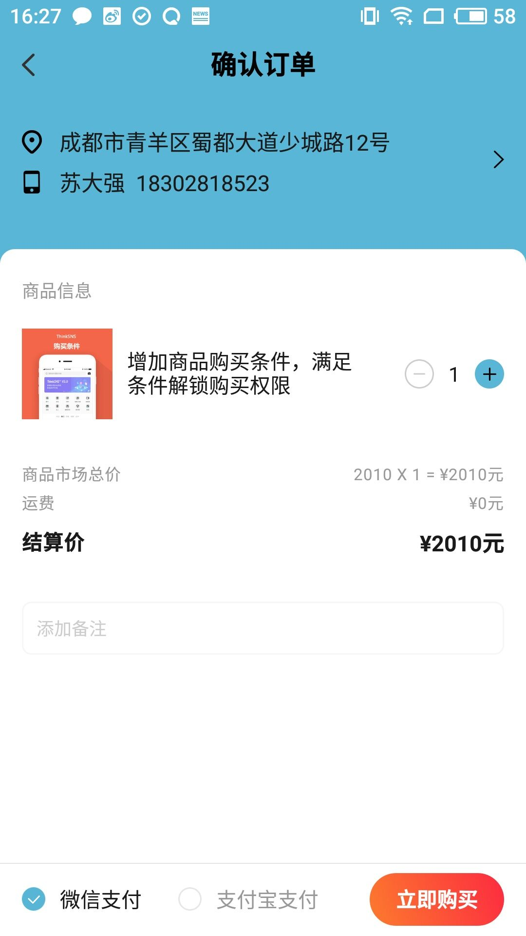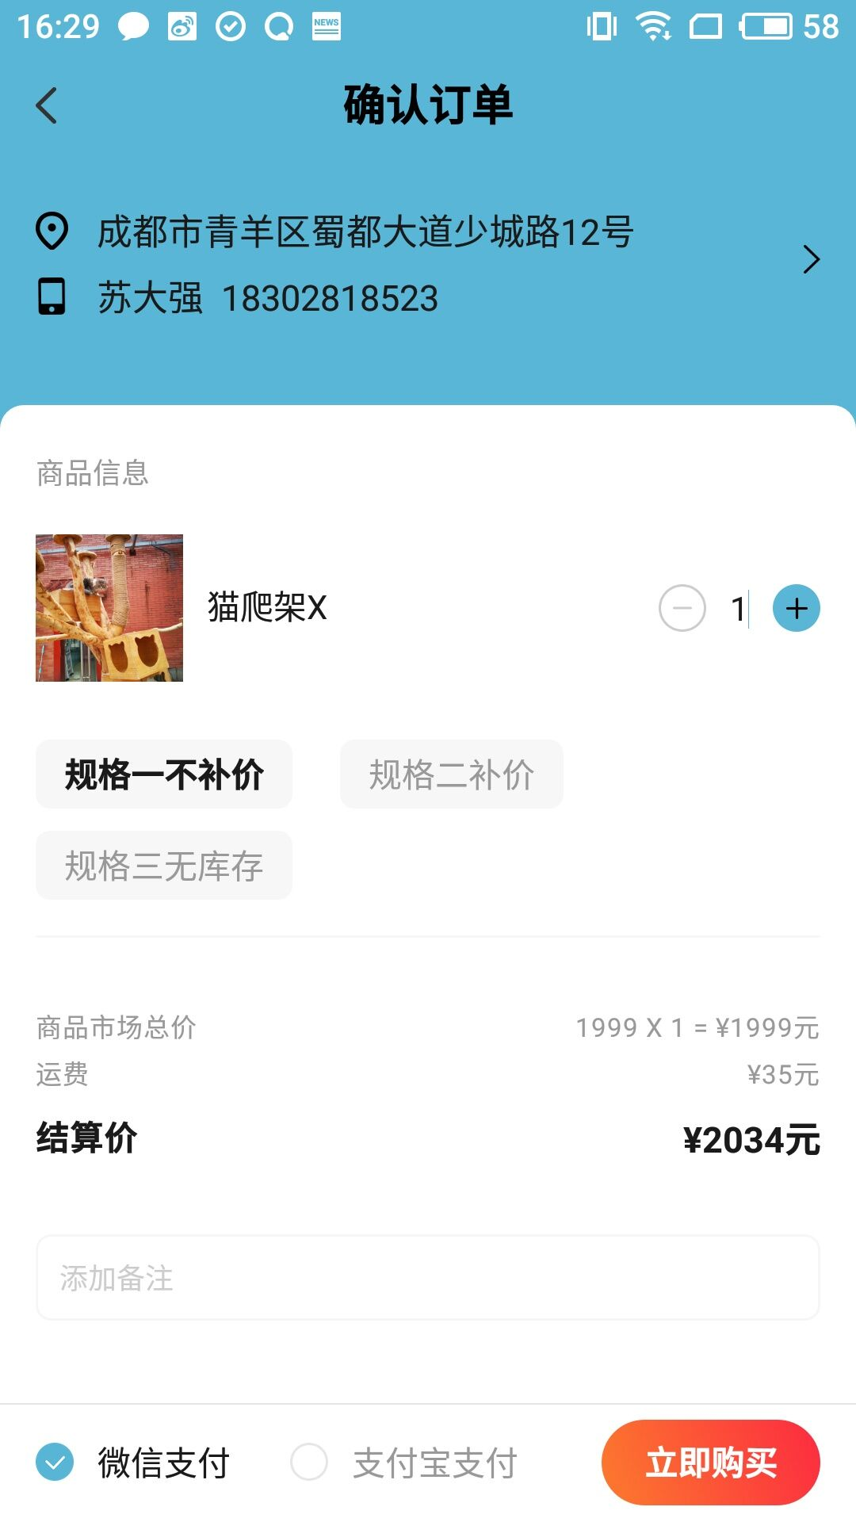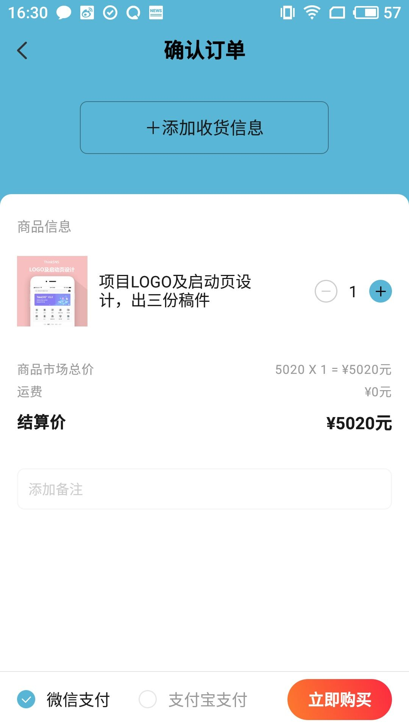

### 更多

进入他人发布的商品，可以进行举报；进入自己发布的商品，可以编辑或删除商品；管理员进入商品详情，可以删除、全局置顶、分类置顶商品。

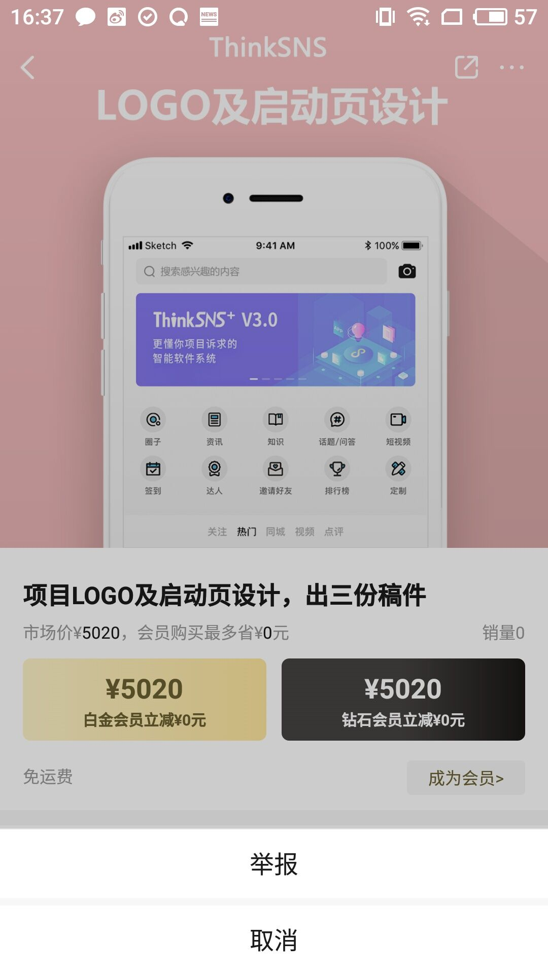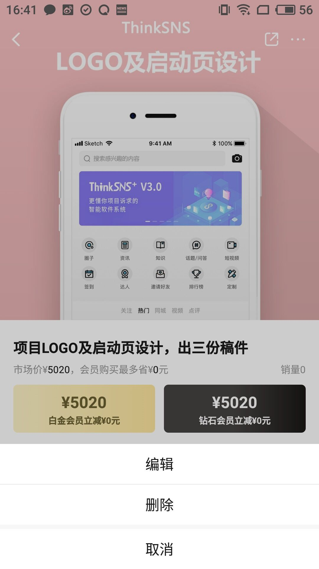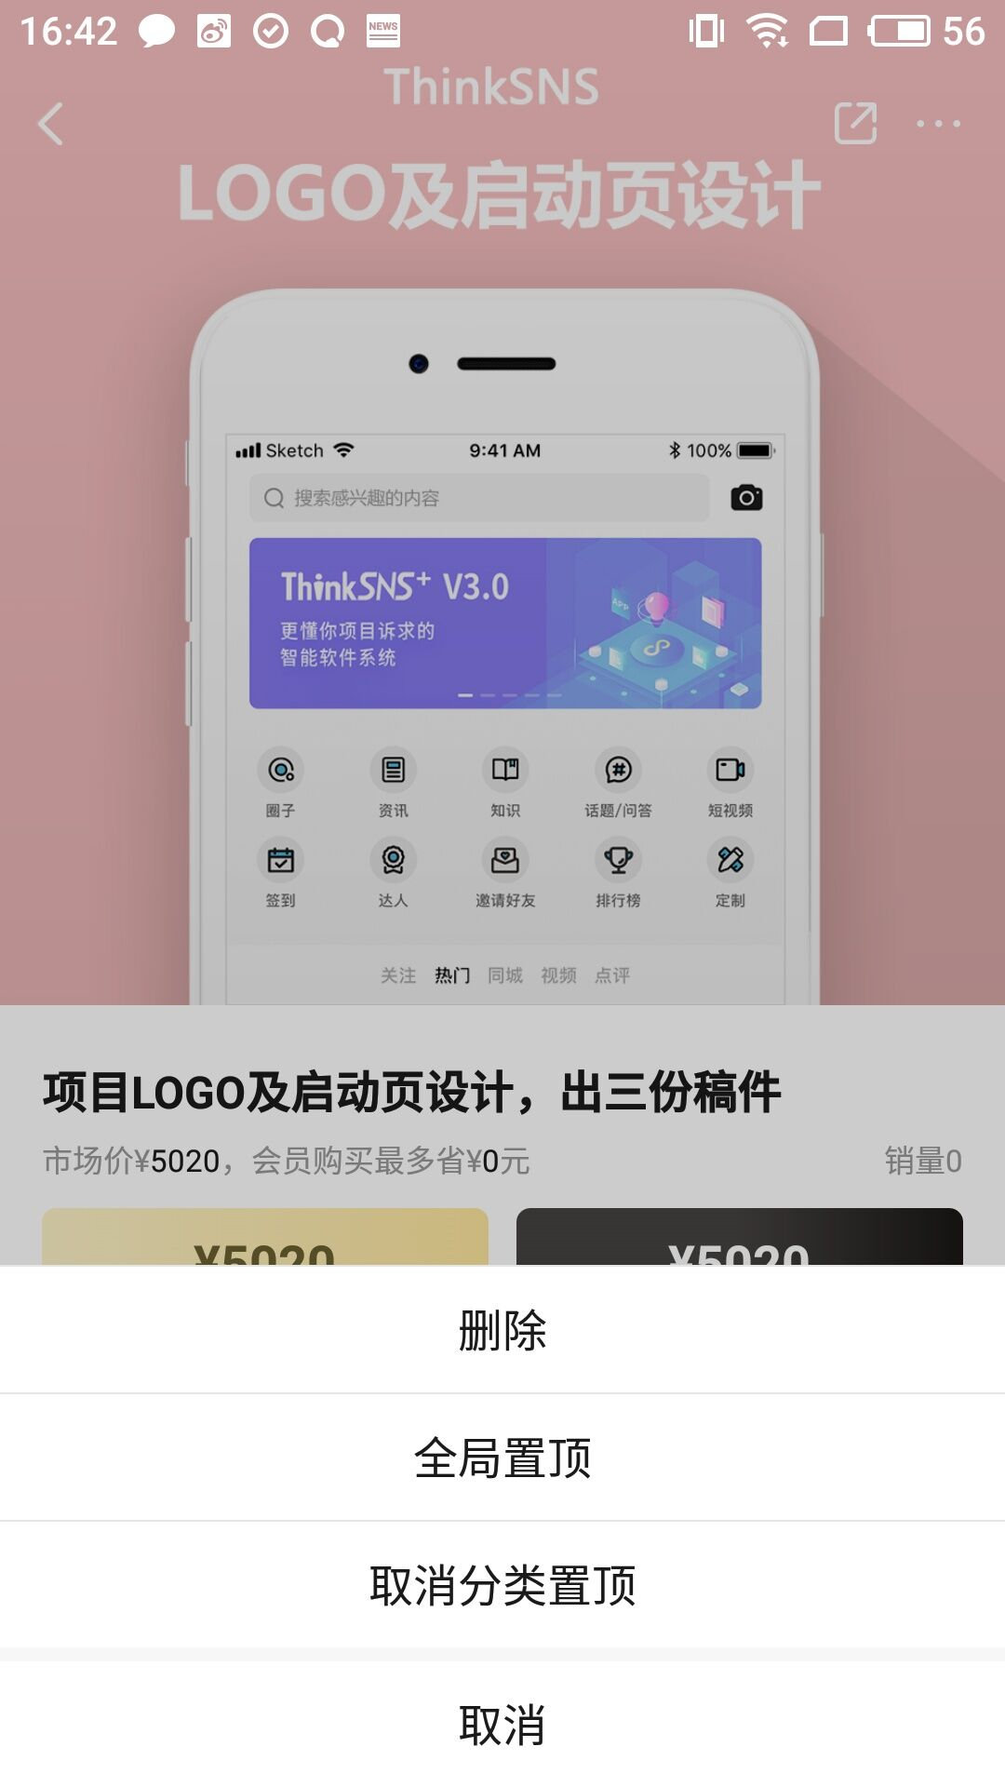

### 写点评

发布商品评价，可以发布文字、图片、视频。(购买并确认收货后才能点评，且每个订单只能发布一次点评)。

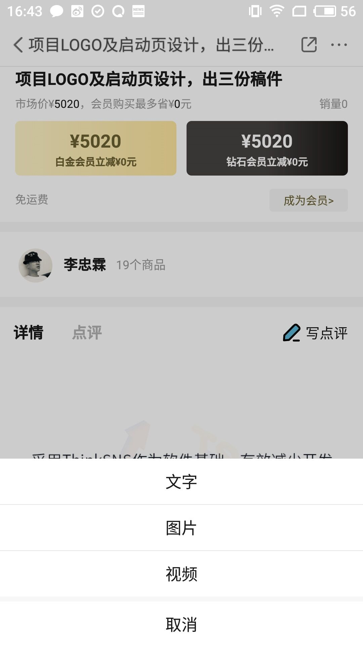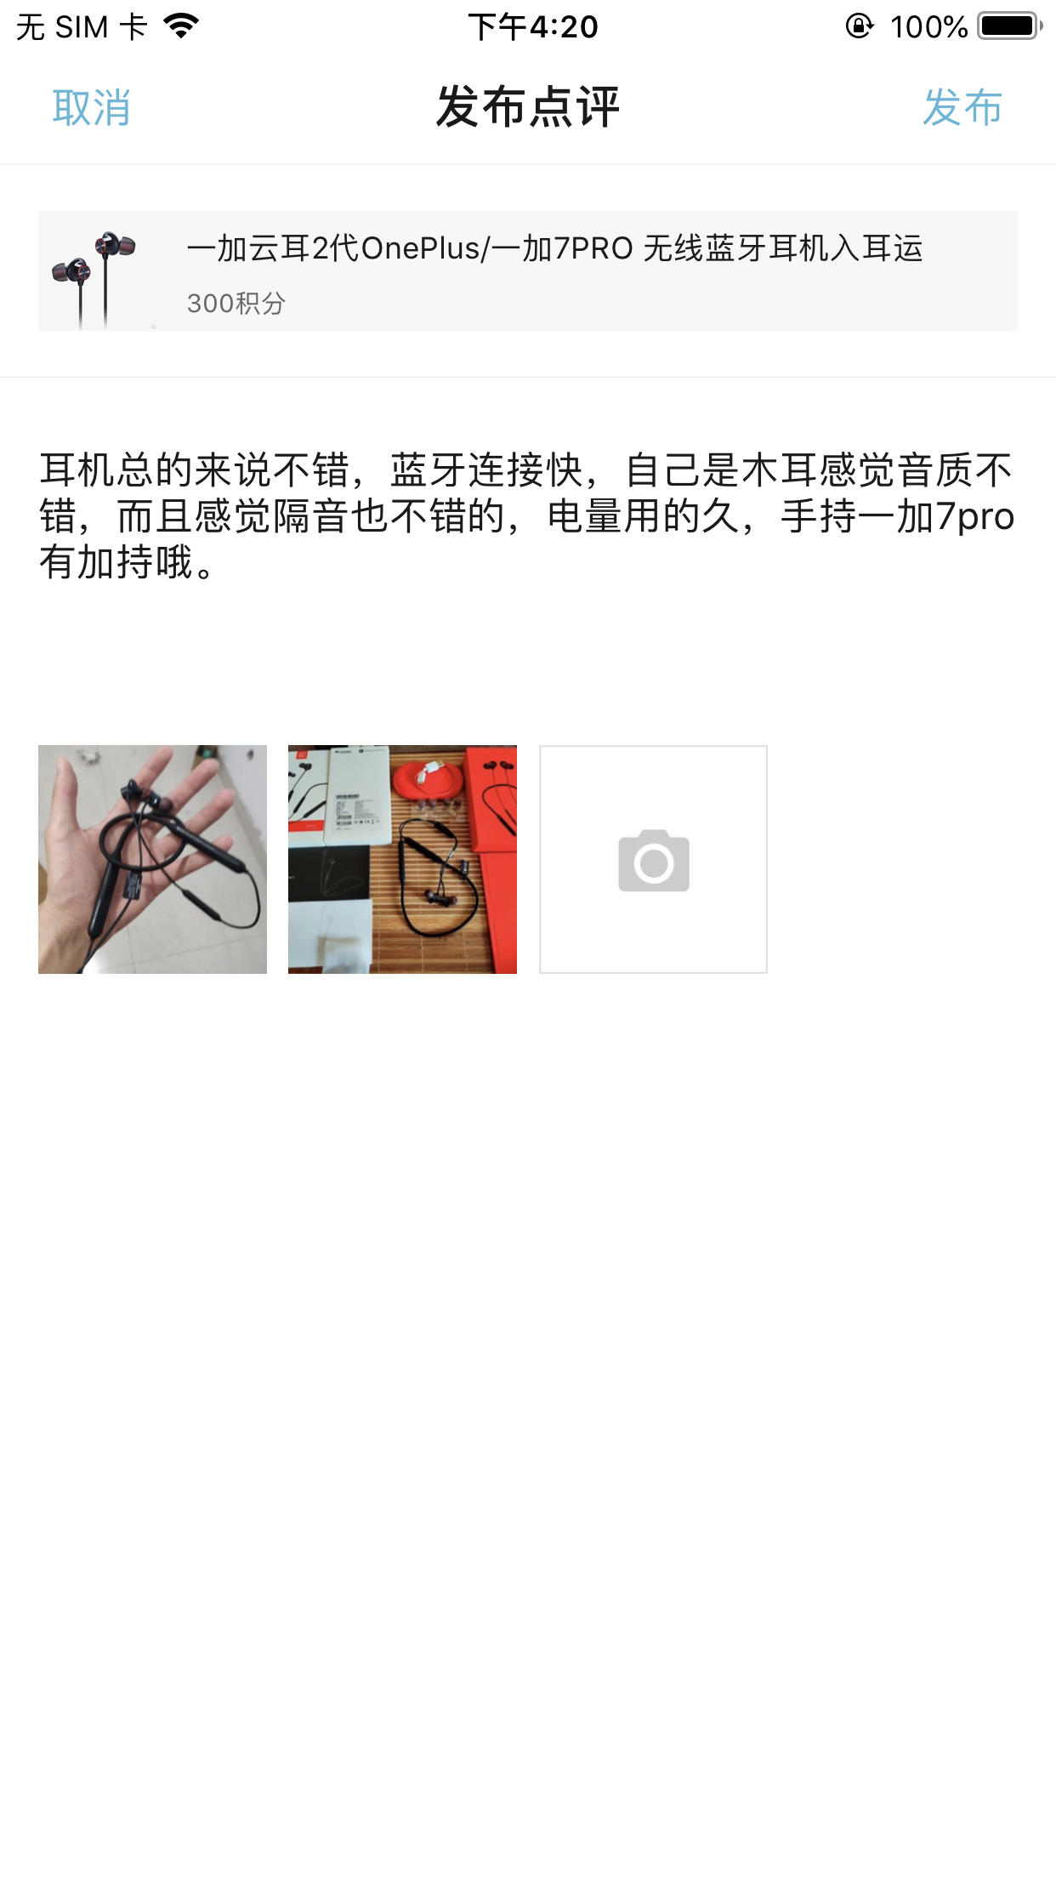

## 积分任务

### 积分攻略

可查看我的积分数量，以及签到打卡按钮，积分任务信息等。

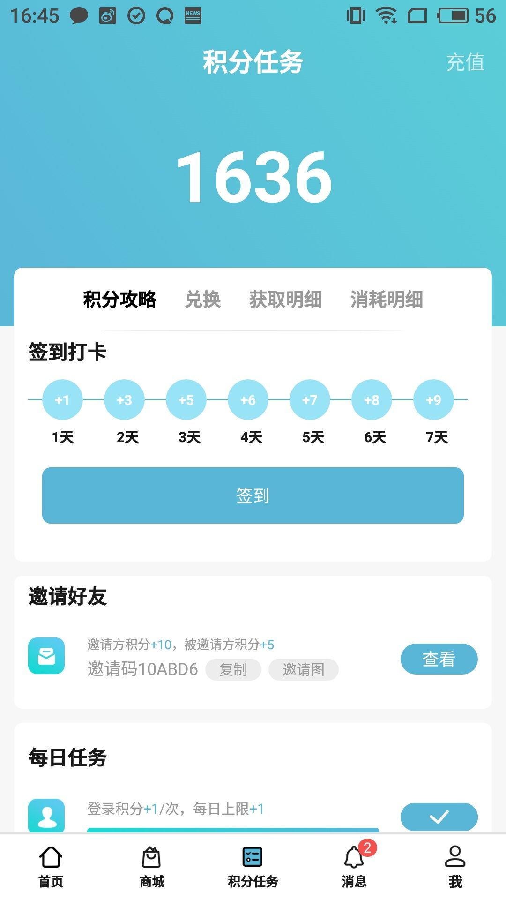

### 积分兑换

列表展示所有可用积分兑换的商品列表，包括商品展示图片、商品名称、价格、兑换所需积分、立即兑换按钮，点击立即兑换即可进入确定订单页面。点击商品信息查看商品详情。

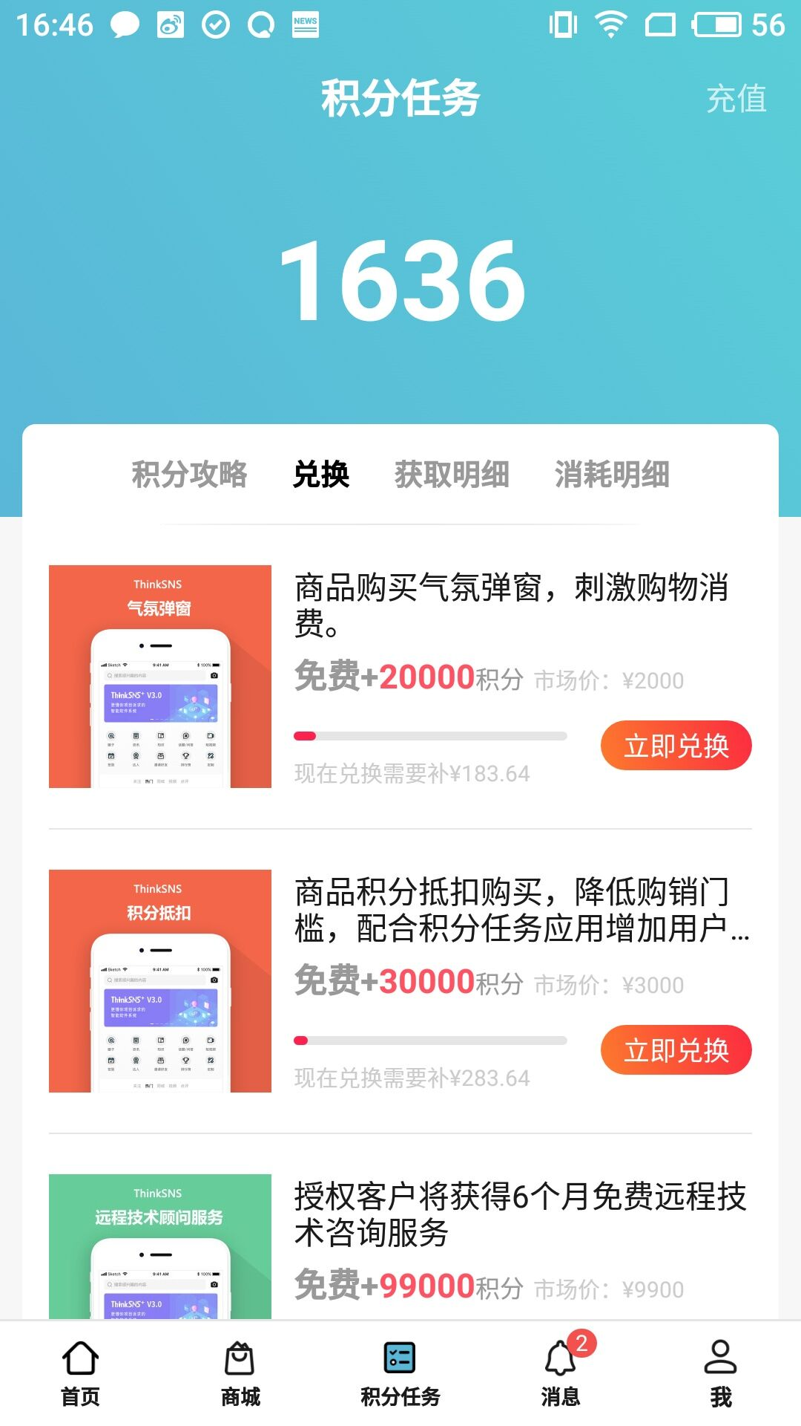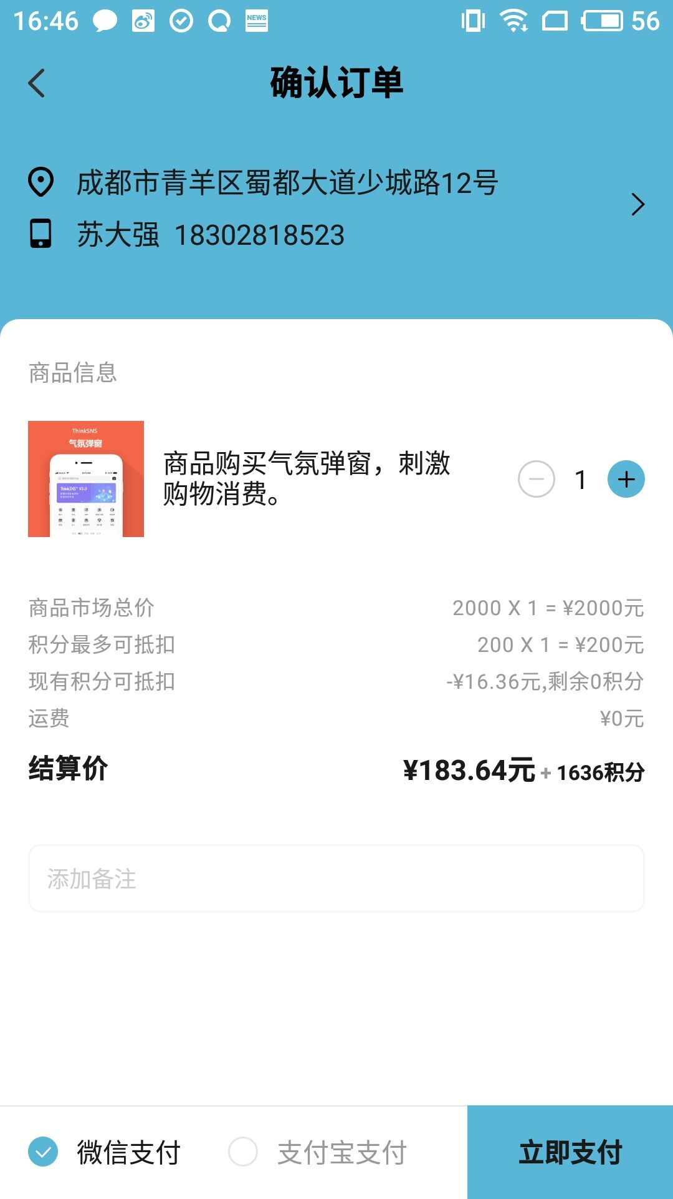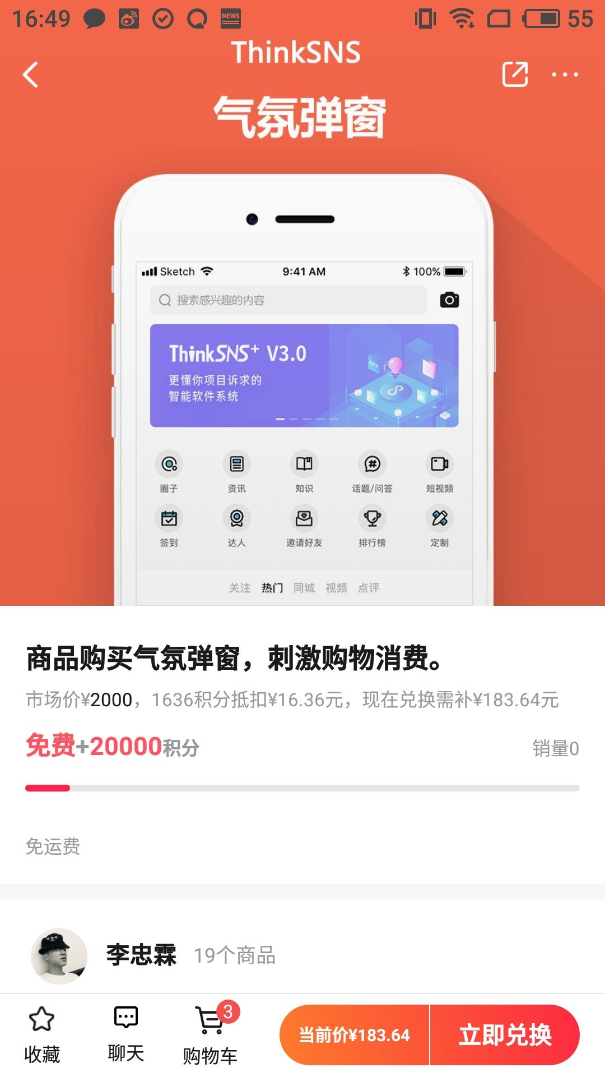

### 获取明细/消耗明细

显示所有积分获取得记录和消耗积分记录；

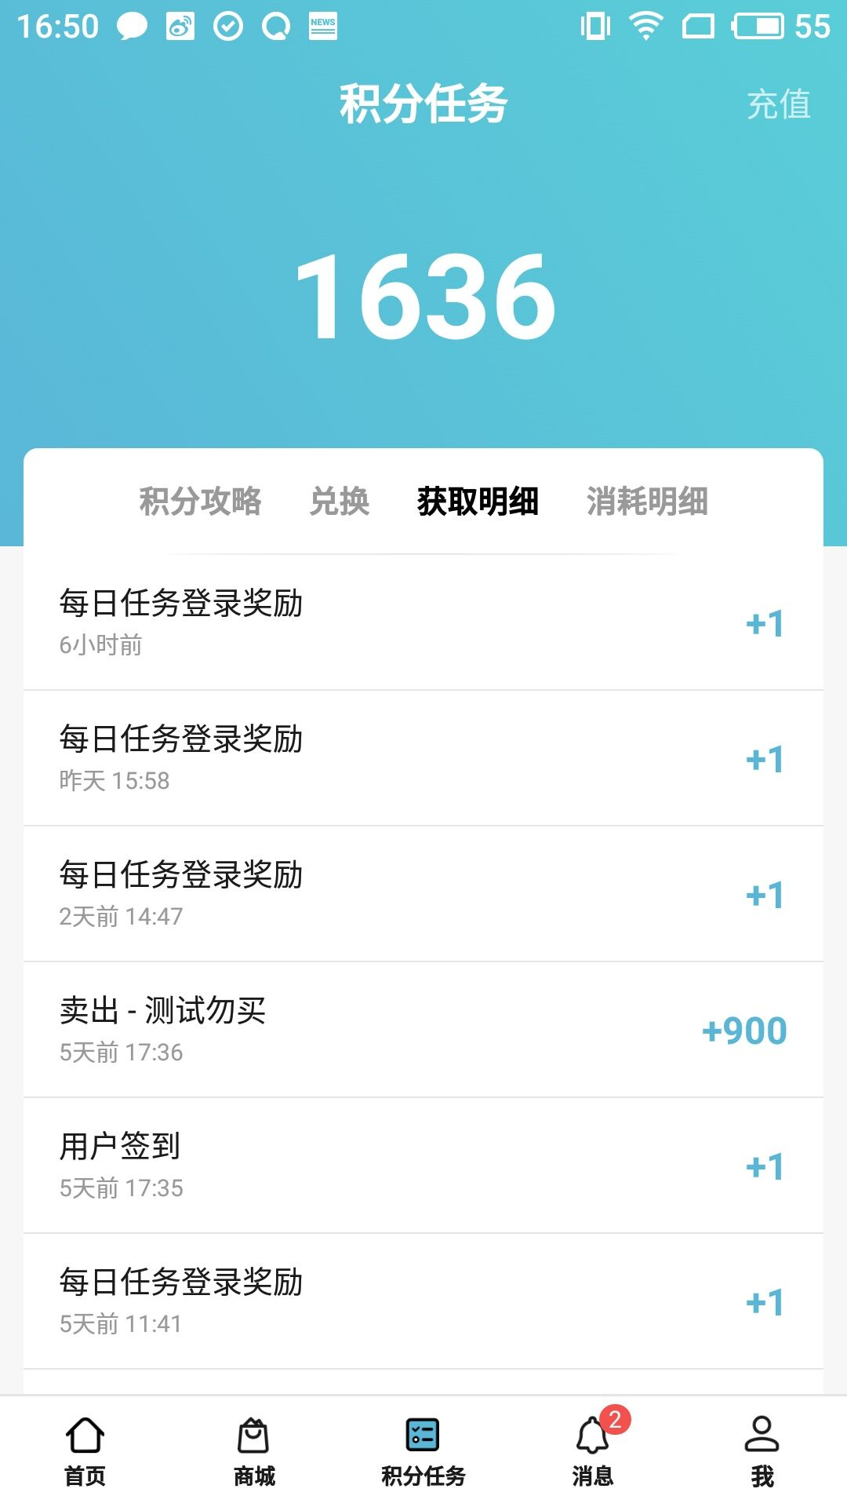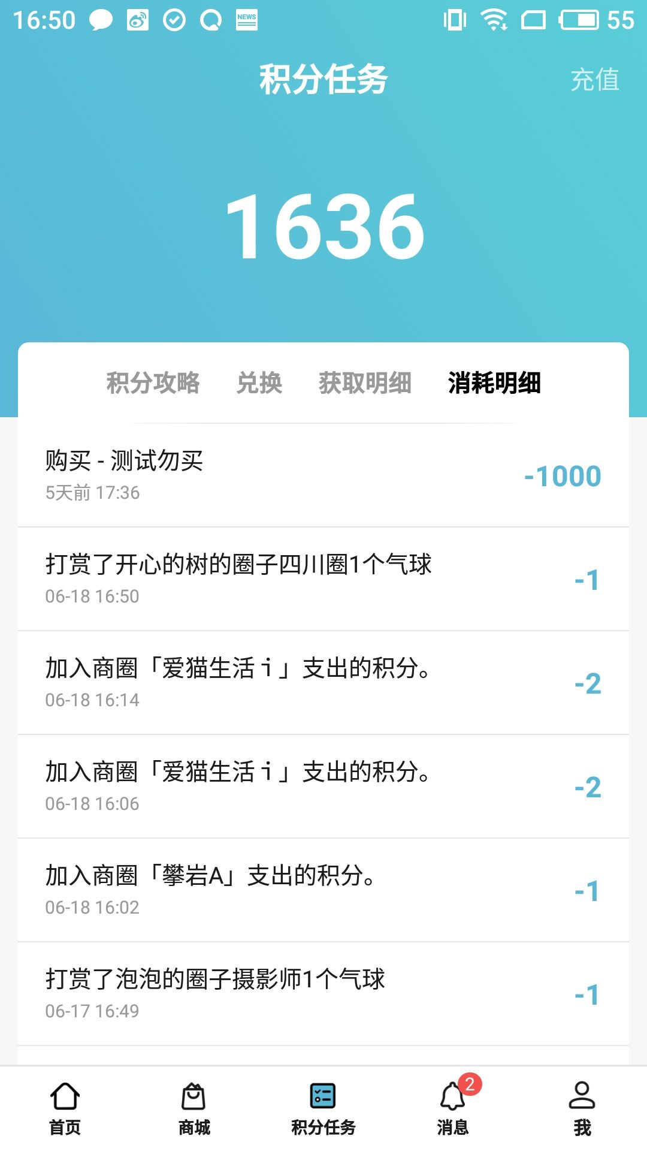

### 积分充值

可进行充值金额选择或自定义金额设置，可进行微信支付或支付宝支付方式进行支付。

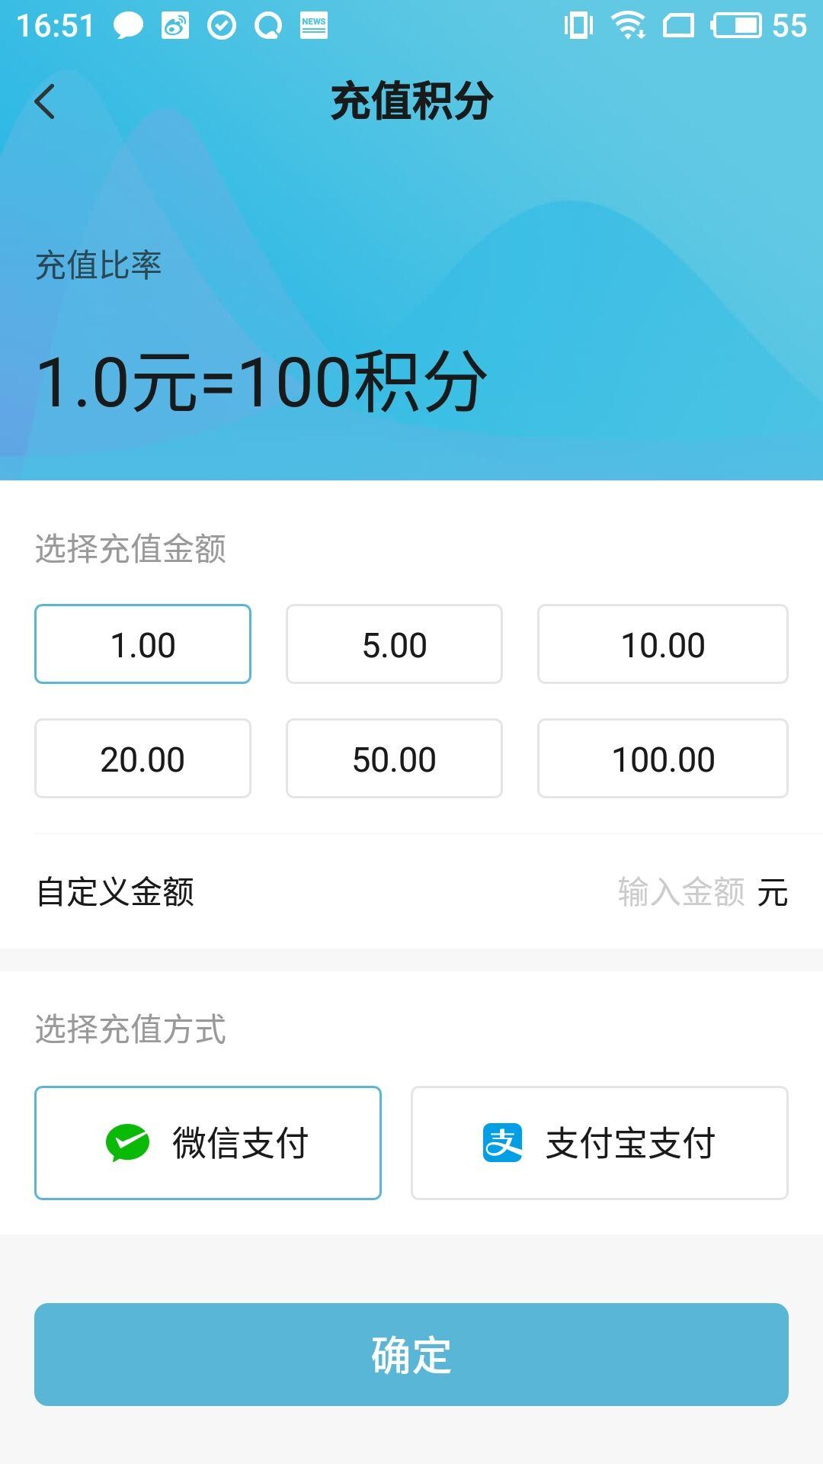

## 消息

可查看打赏消息、收到的赞、收到的回复、购买订单、销售订单(仅商品、知识发布者显示)，以及聊天。可查看群聊列表，发起聊天。

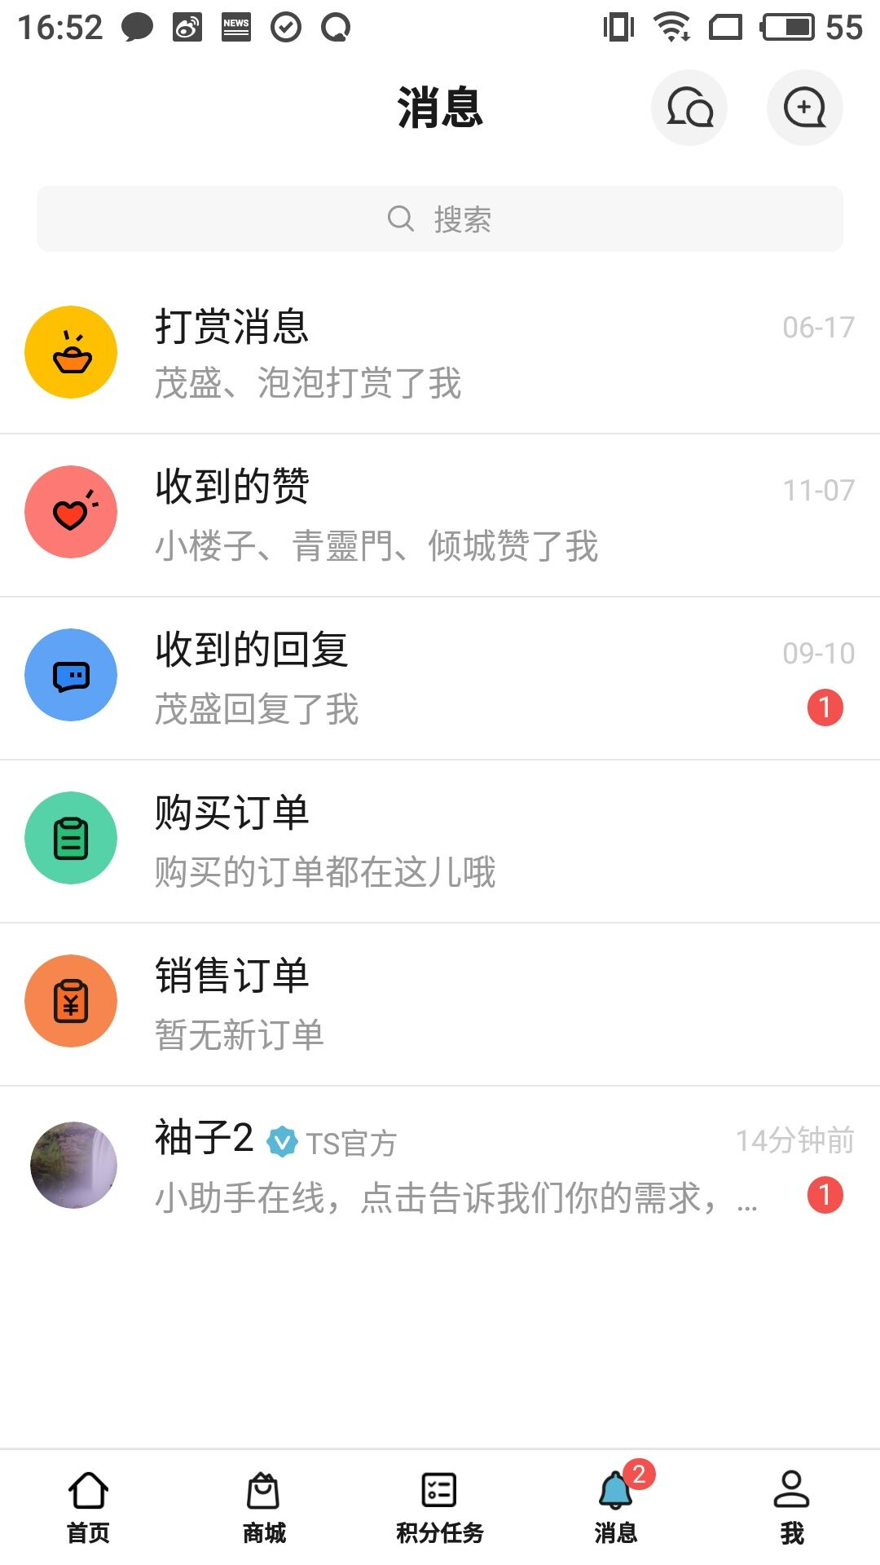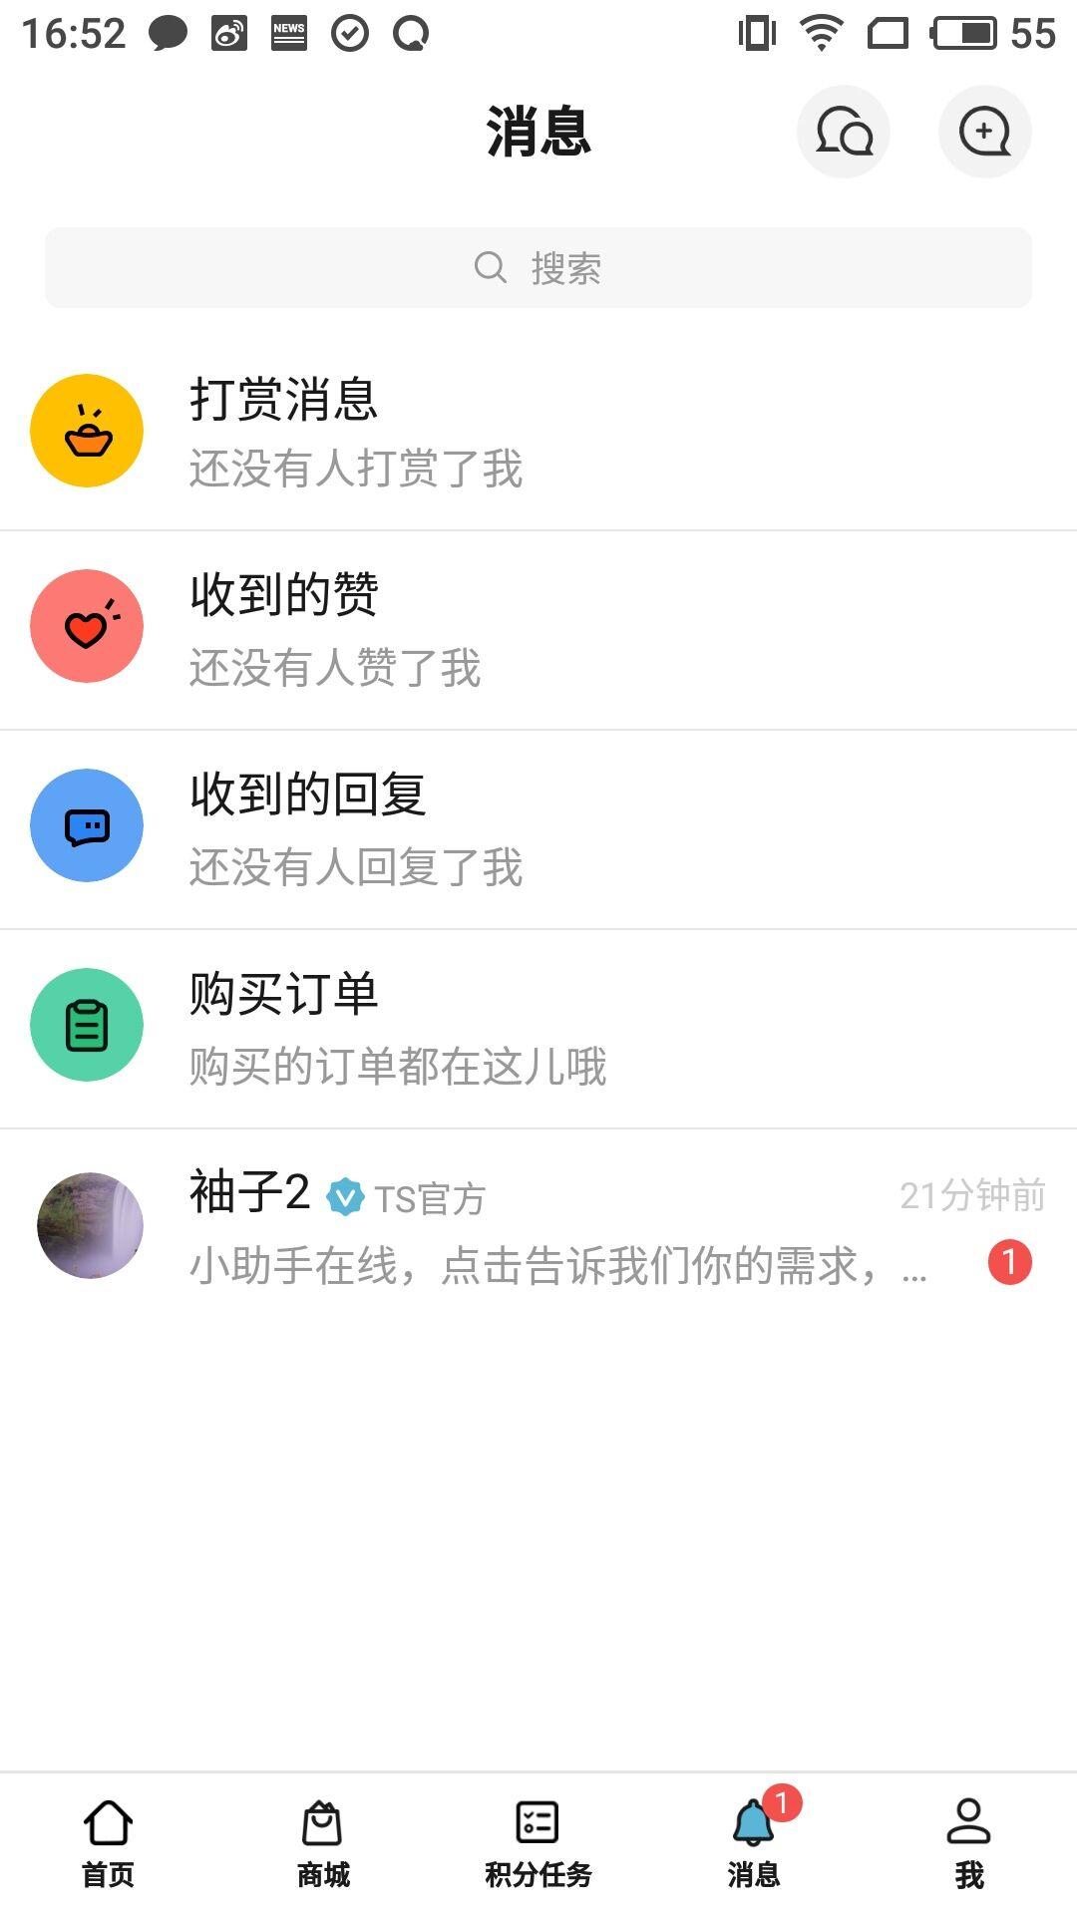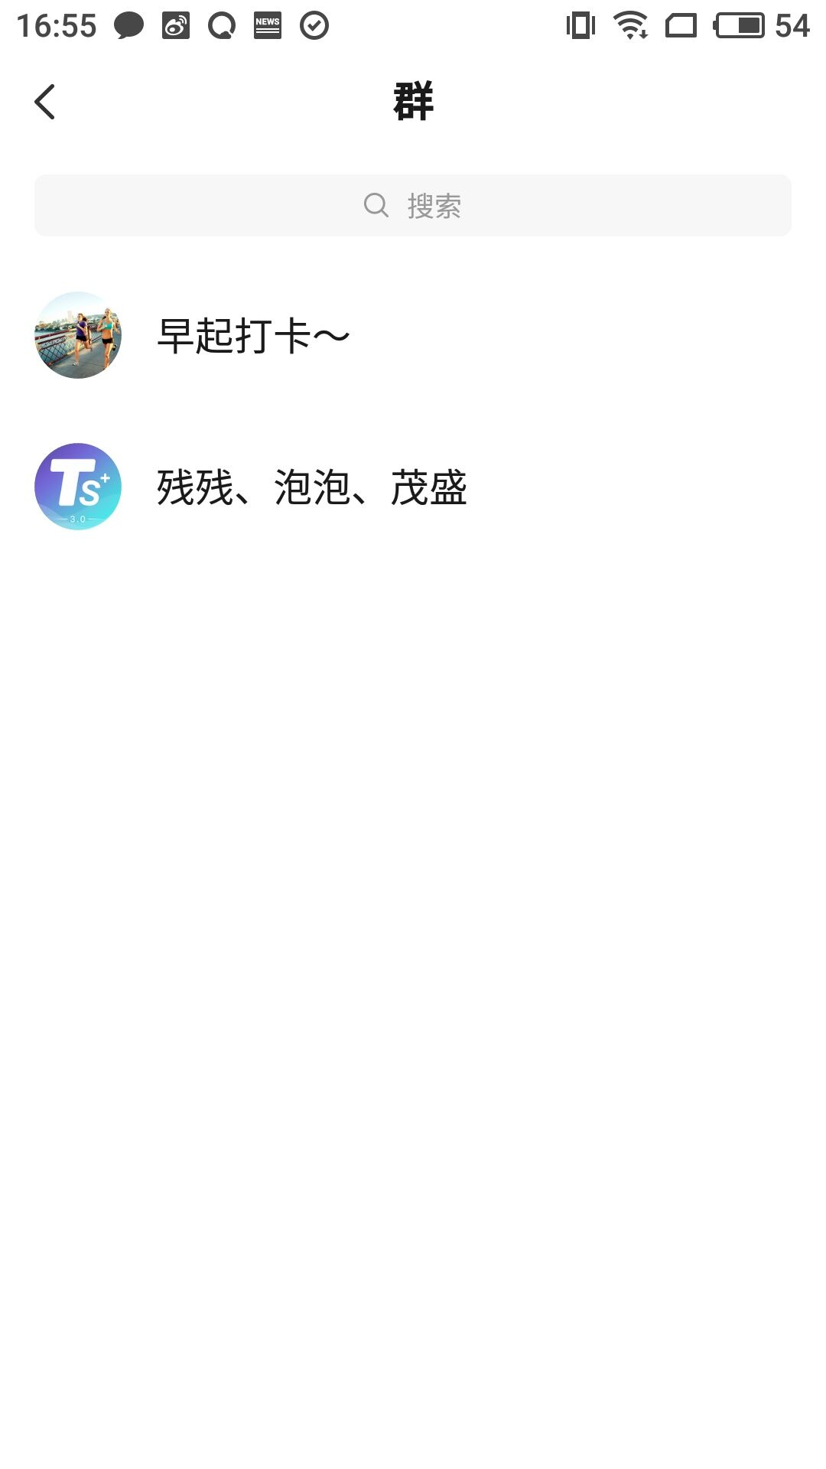

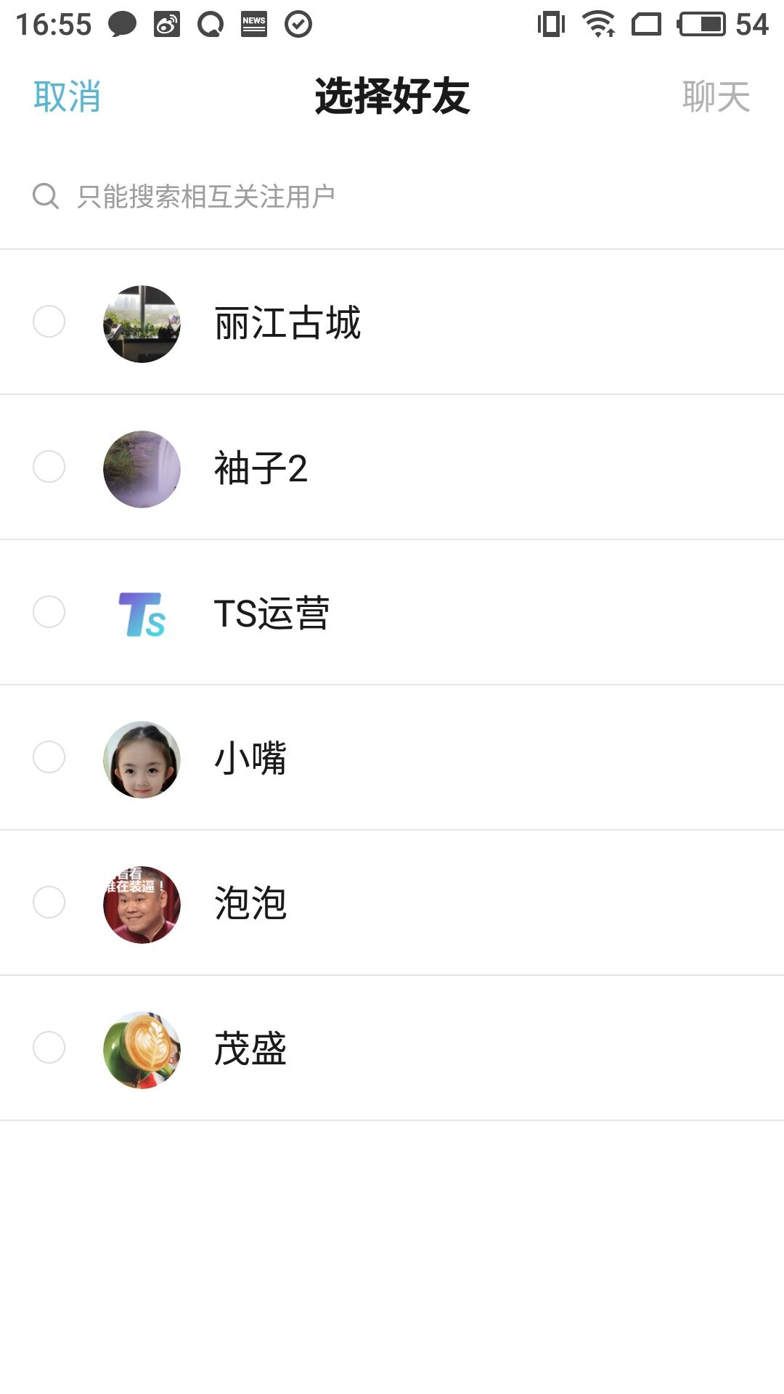

### 打赏消息

可查看他人打赏的消息，点击内容可进入圈子详情

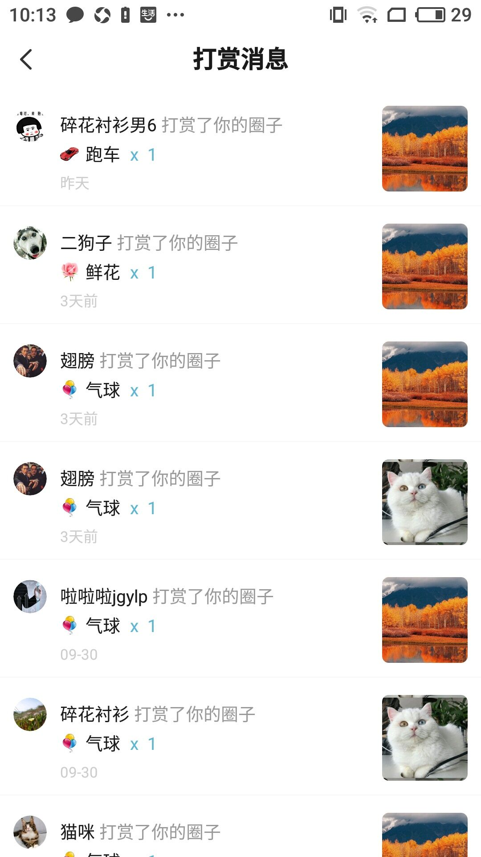

### 收到的赞

可查看他人对自己动态的点赞，点击内容可进入内容详情

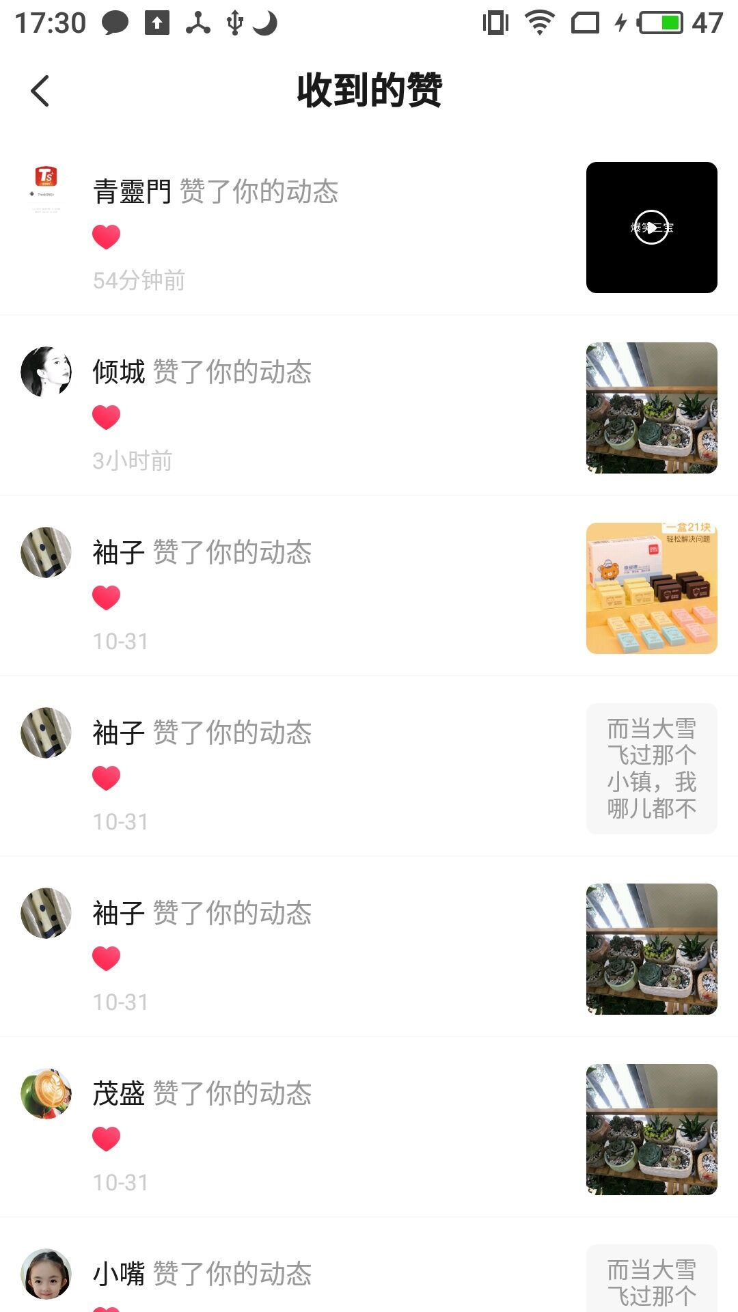

### 收到的回复

可查看他人对自己的评论，点击评论内容可以直接回复，点击内容可进入内容详情。

可查看他人对自己问题的回答

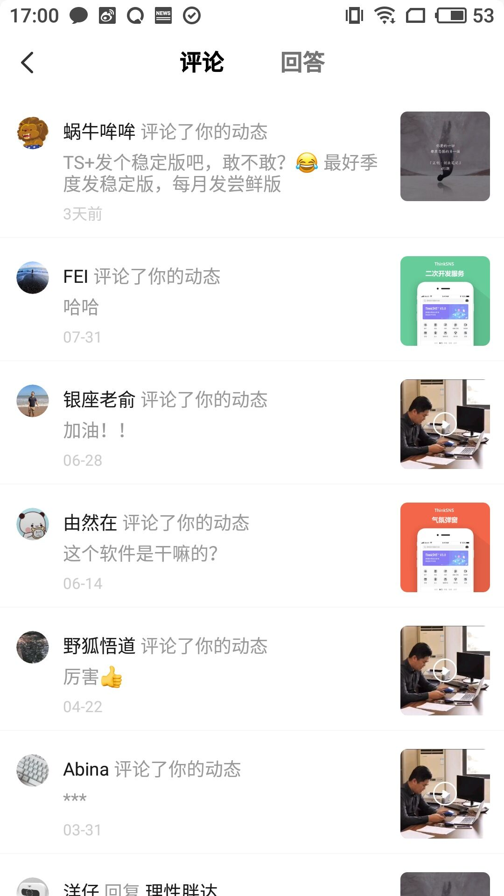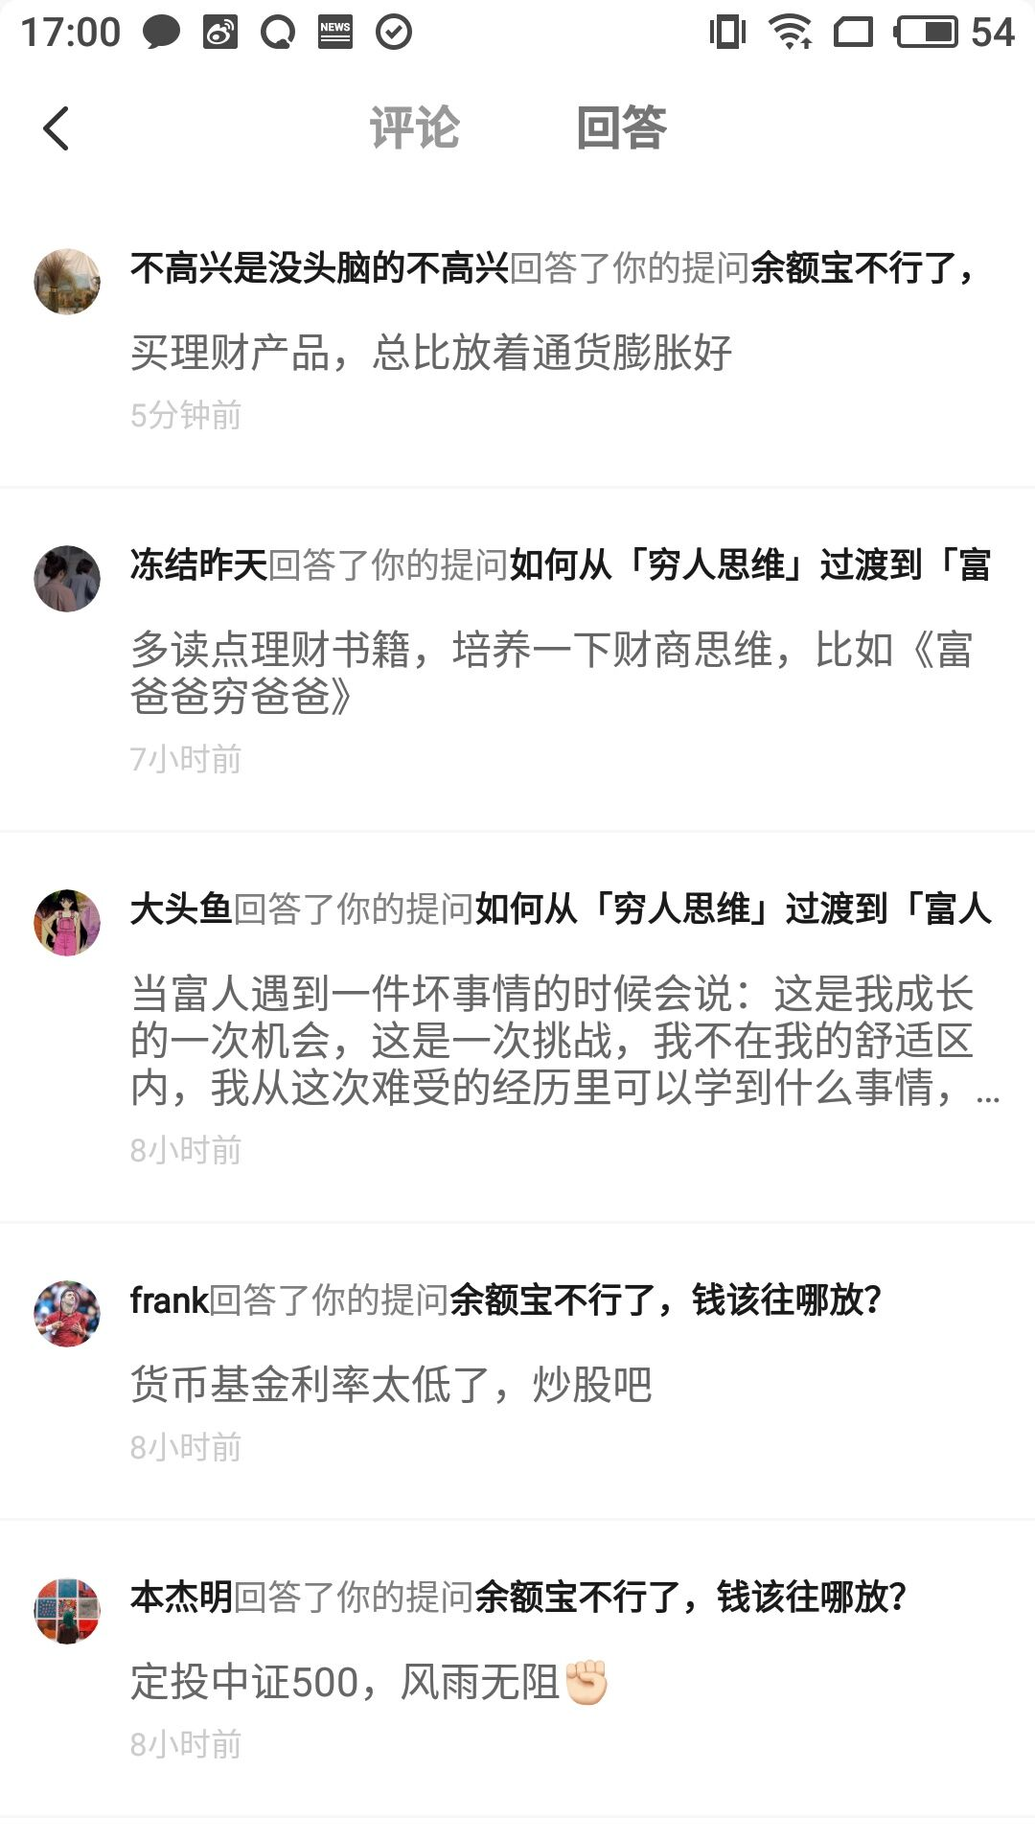

### 购买订单

普通用户显示订单消息，点击点评可以发布商品、知识评价；

商品订单可以查看物流信息。

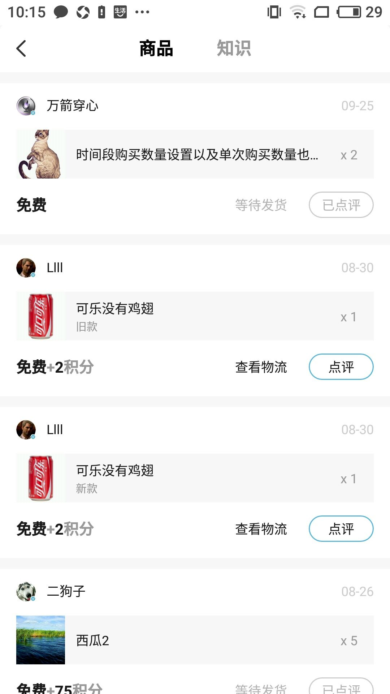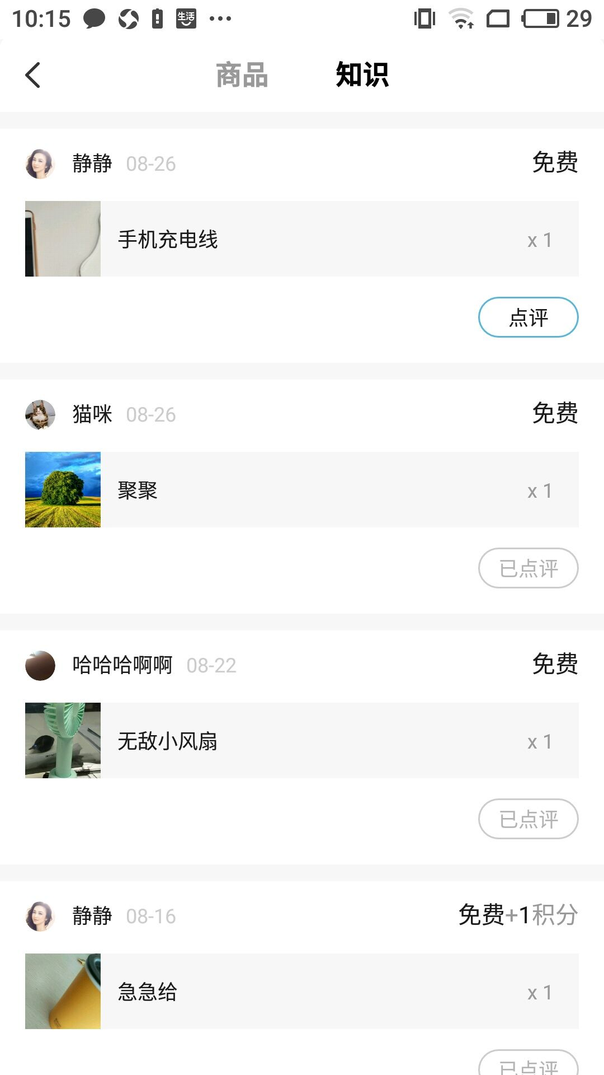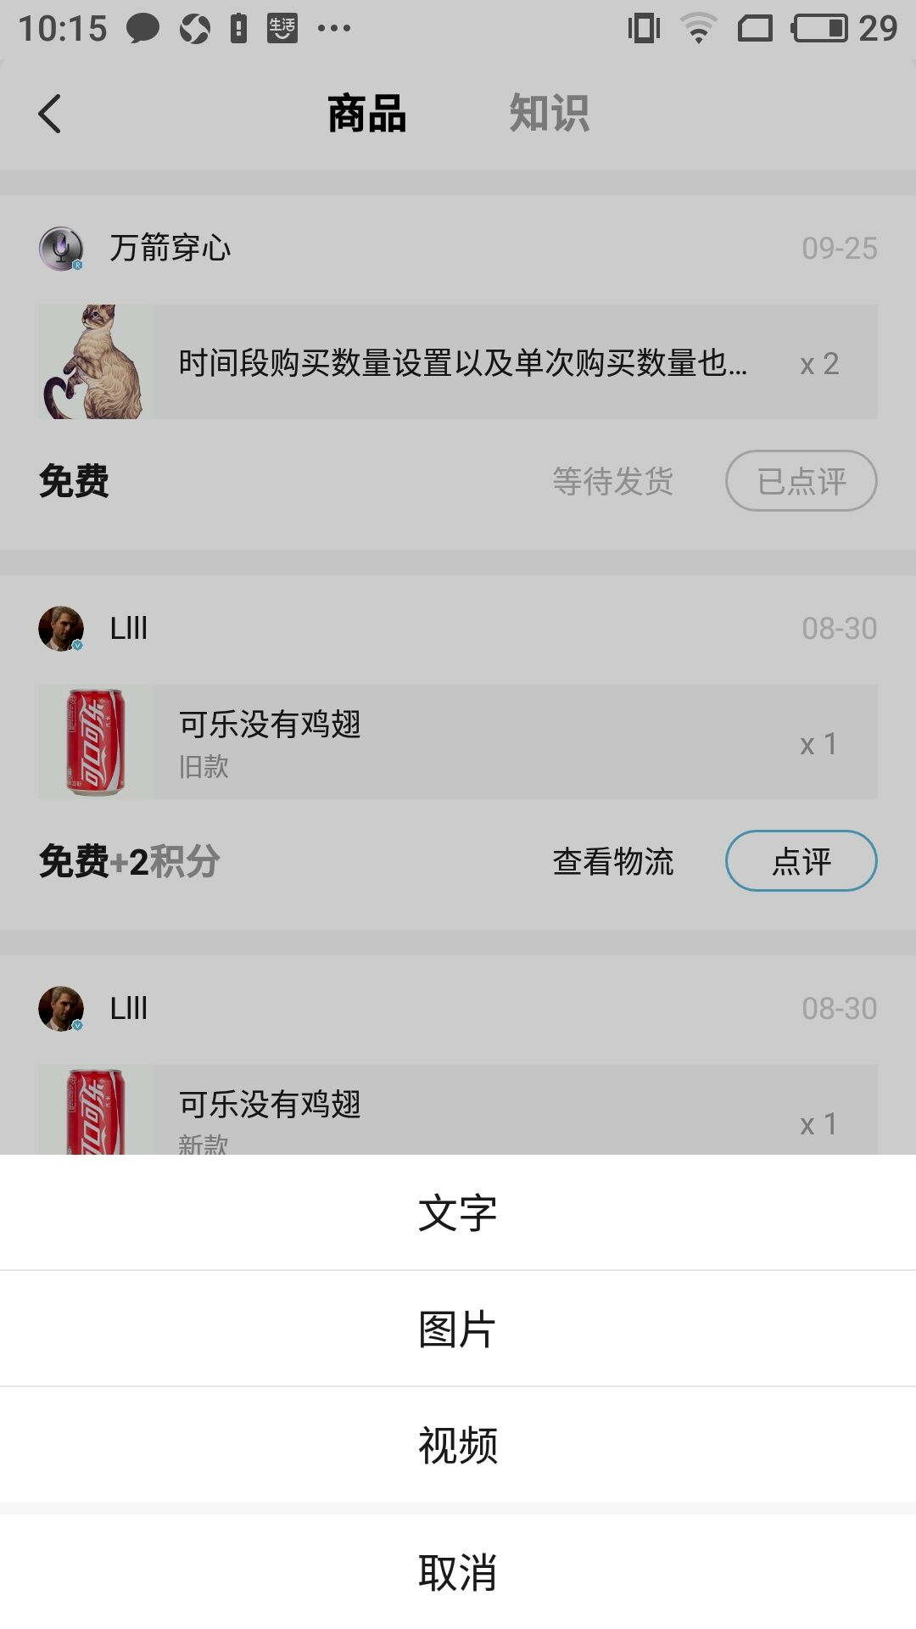

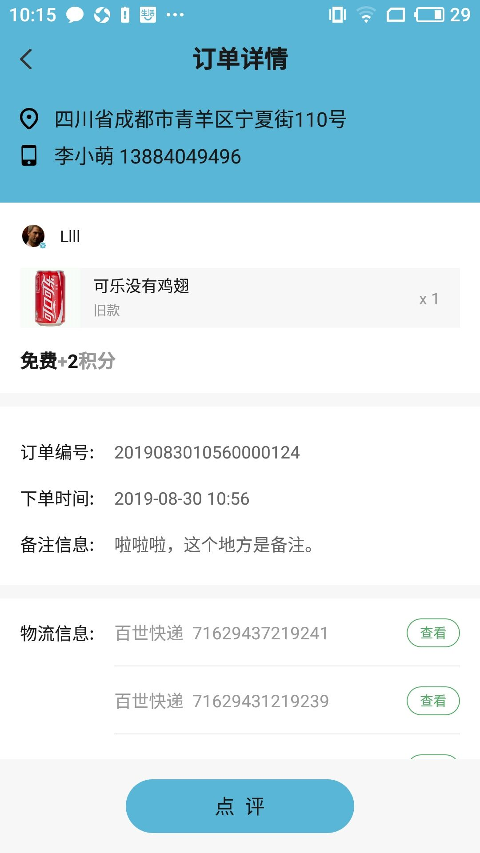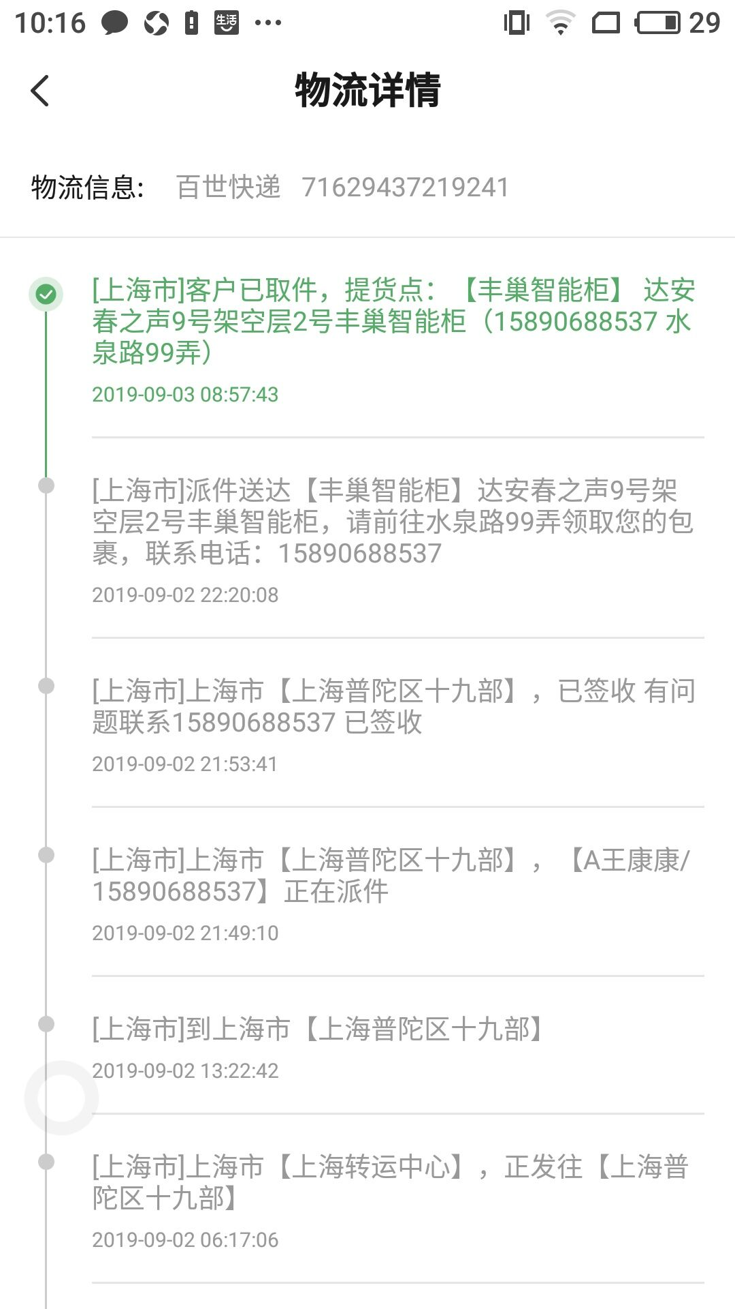

### 销售订单

商品/知识发布者分别显示商品、知识的销售订单，都可左滑删除订单信息。

商品/知识发布者点击右上角提现进入提现流程。

商品发布者可以填写发货信息。

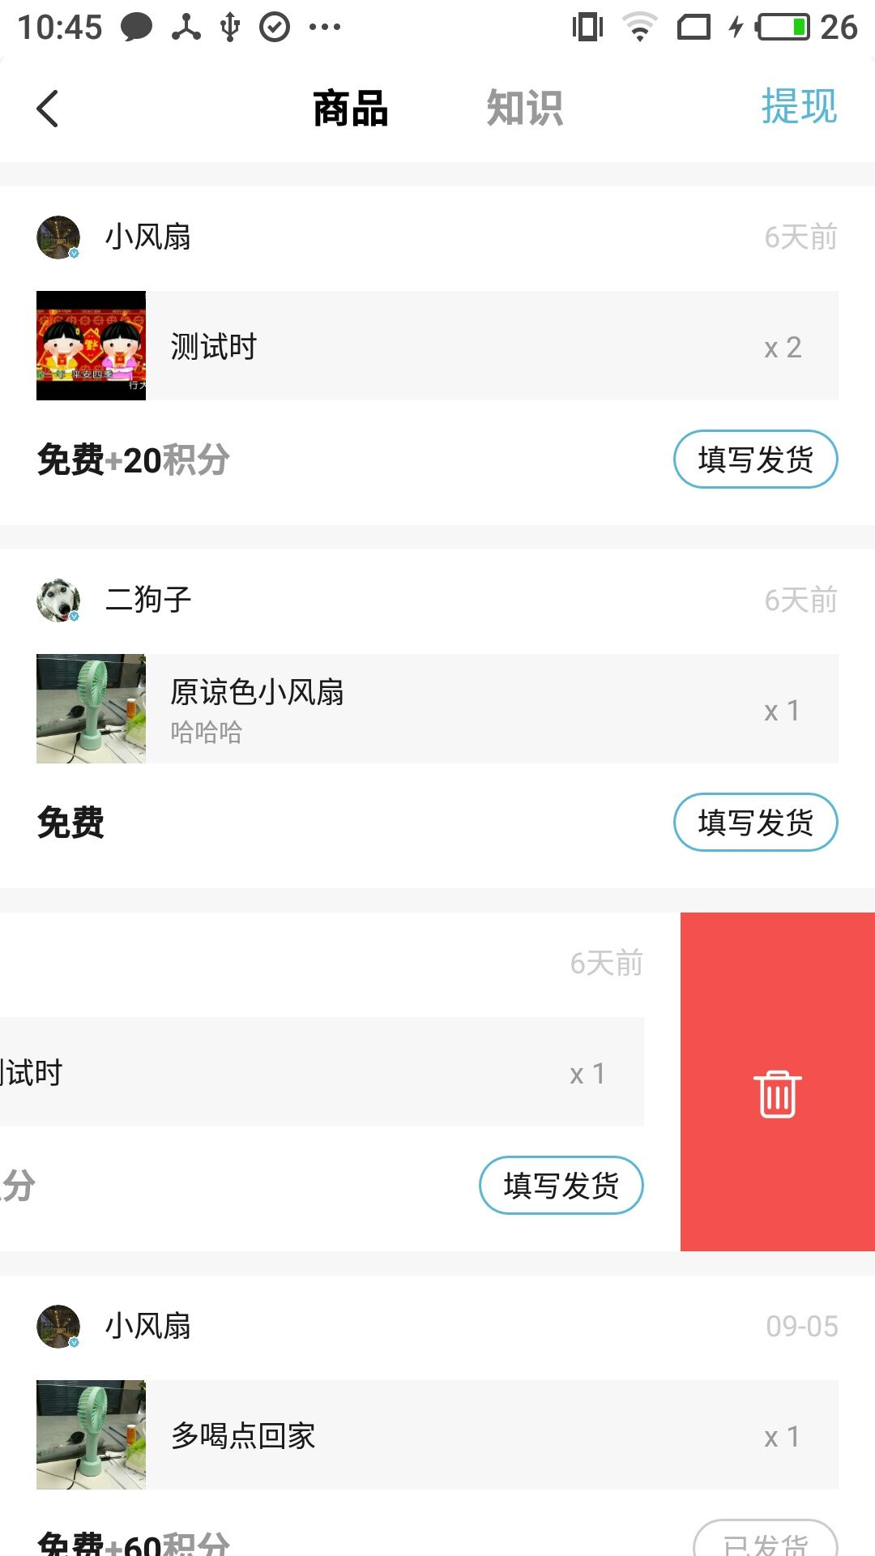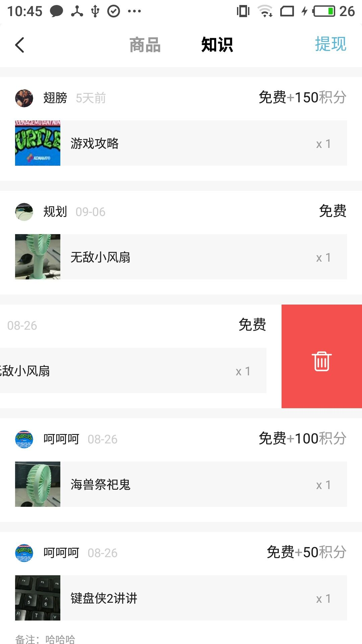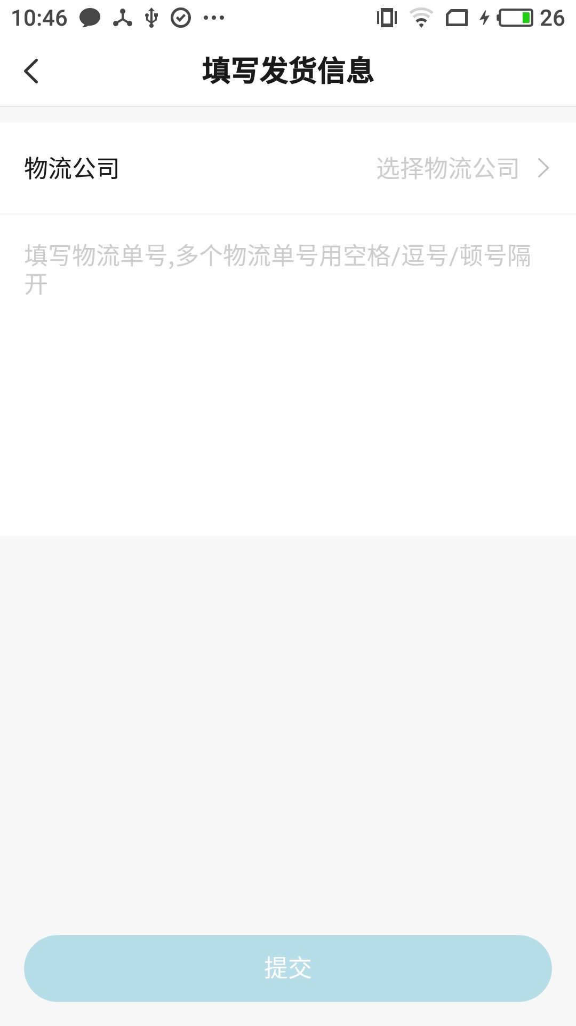

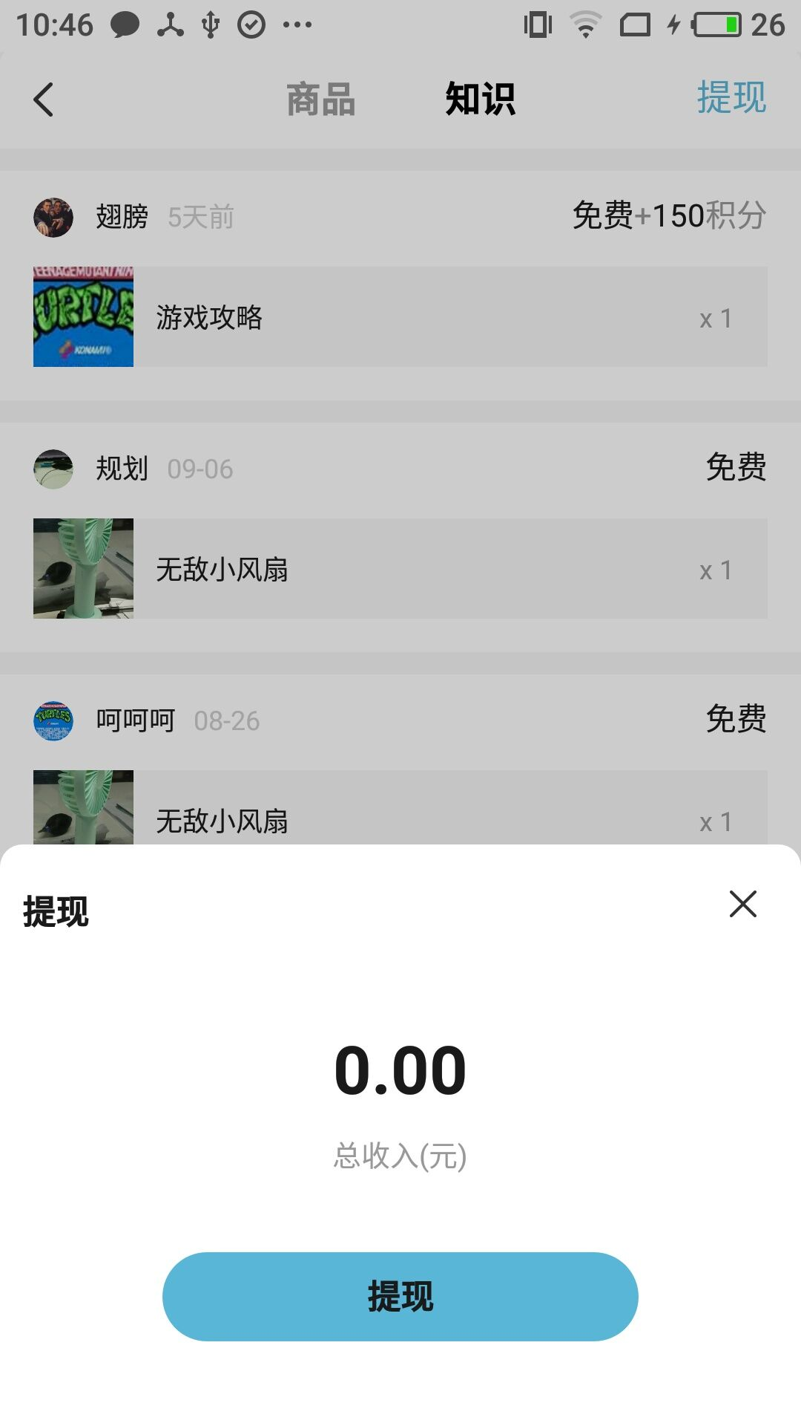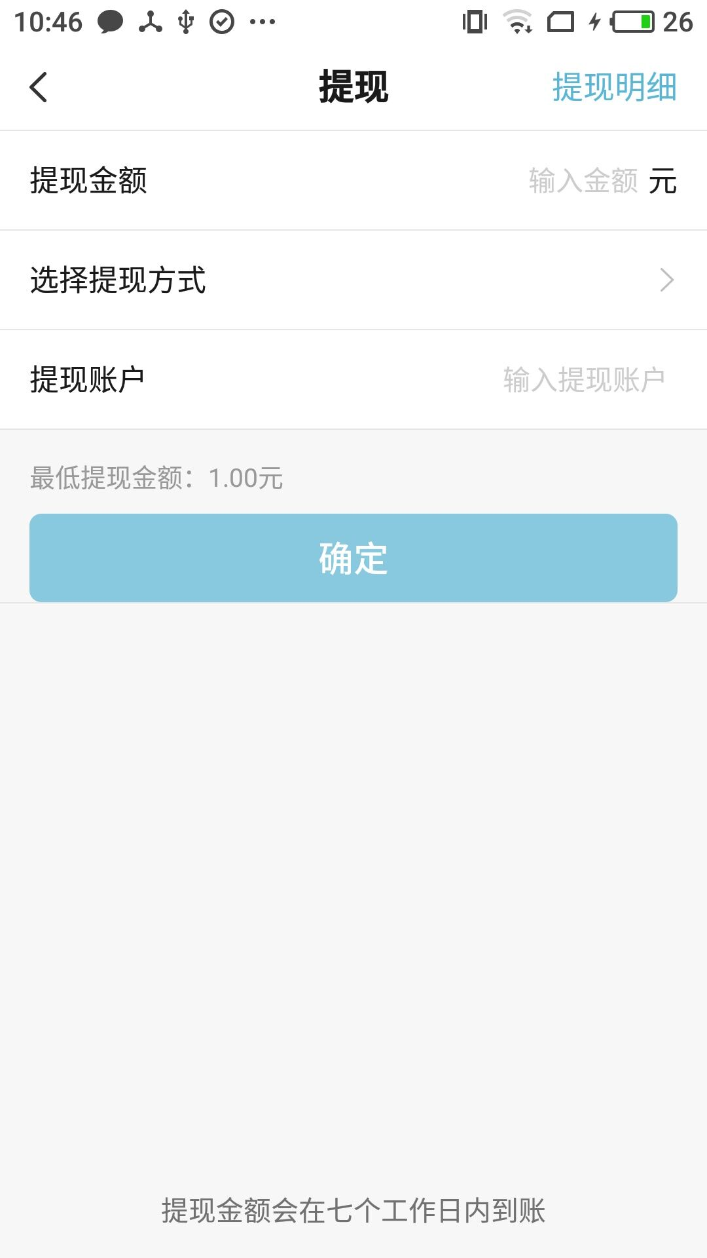

### 聊天室

可进入聊天室页面，可发送文字、语言、emoji、图片，以及分享位置，可清空聊天记录，添加好友生成群聊。

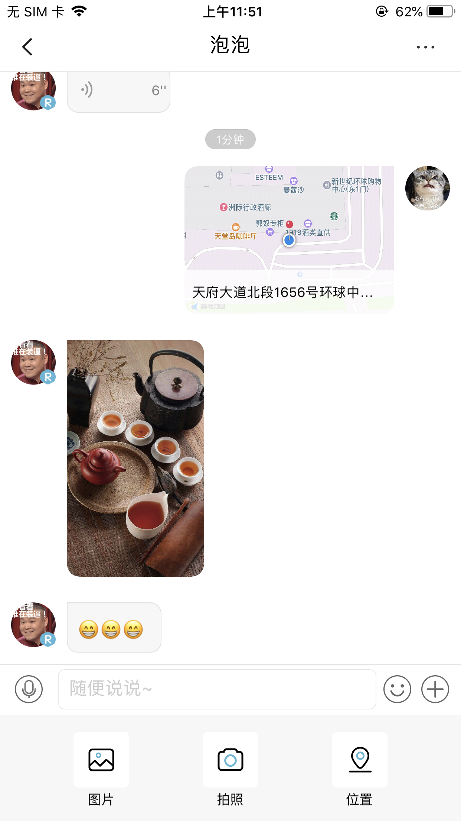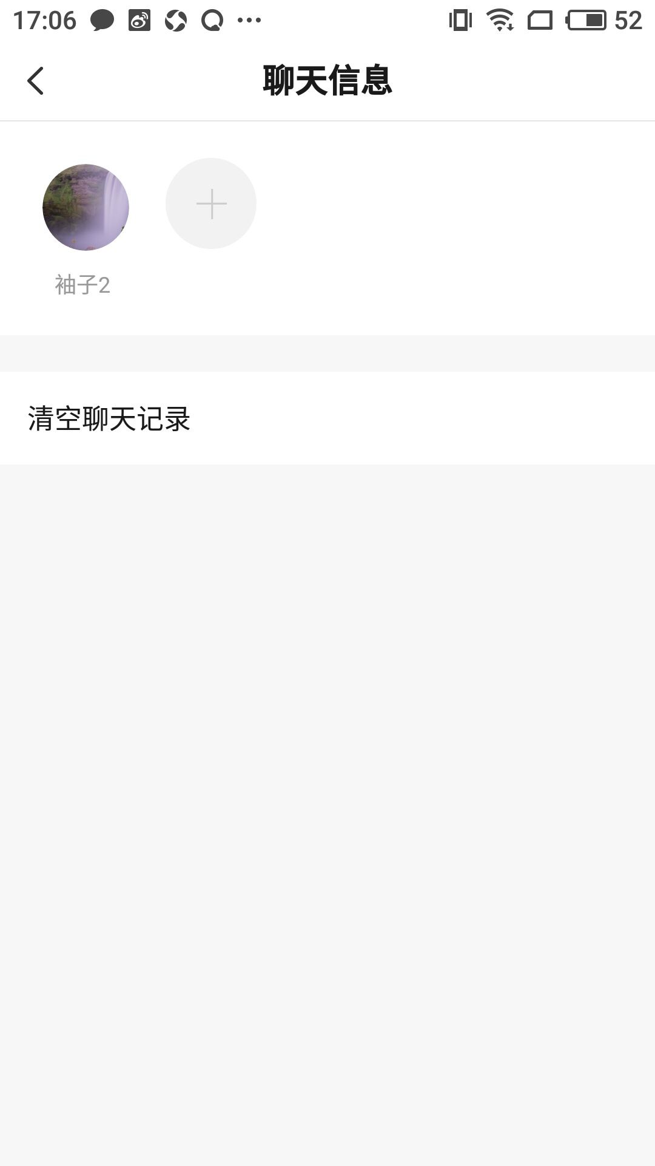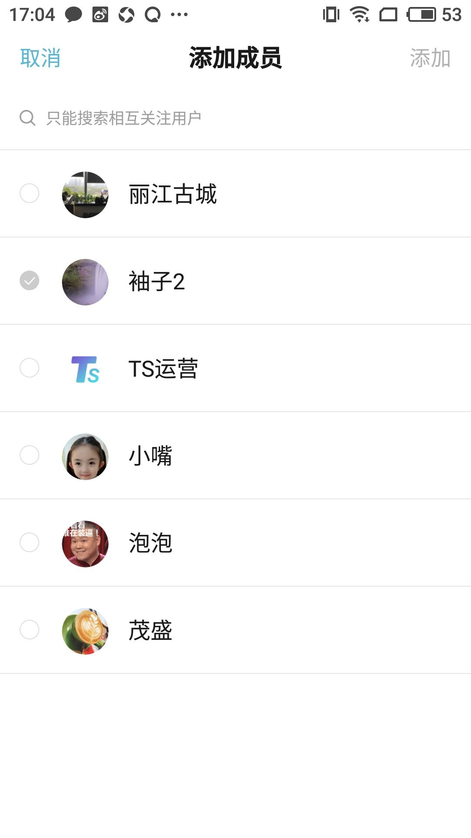

群聊信息页面，普通成员可添加好友、屏蔽消息、退出群聊；群主可修改群头像、群名称、添加好友、移除群成员、转让群主、解散群聊。

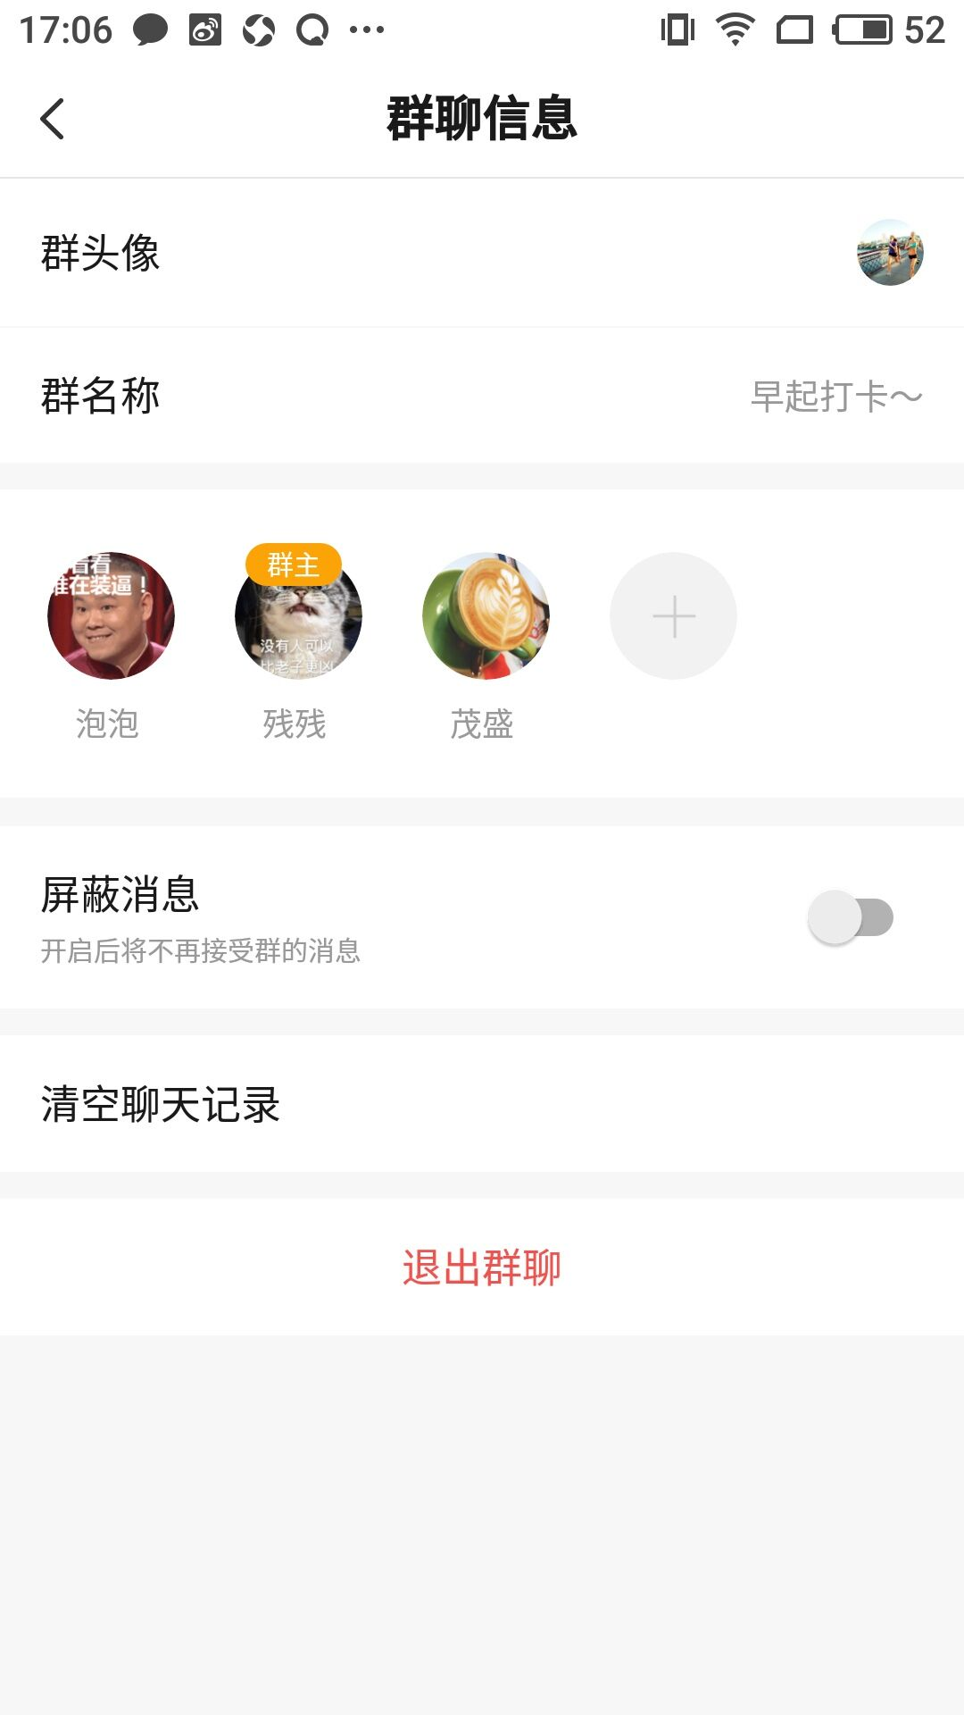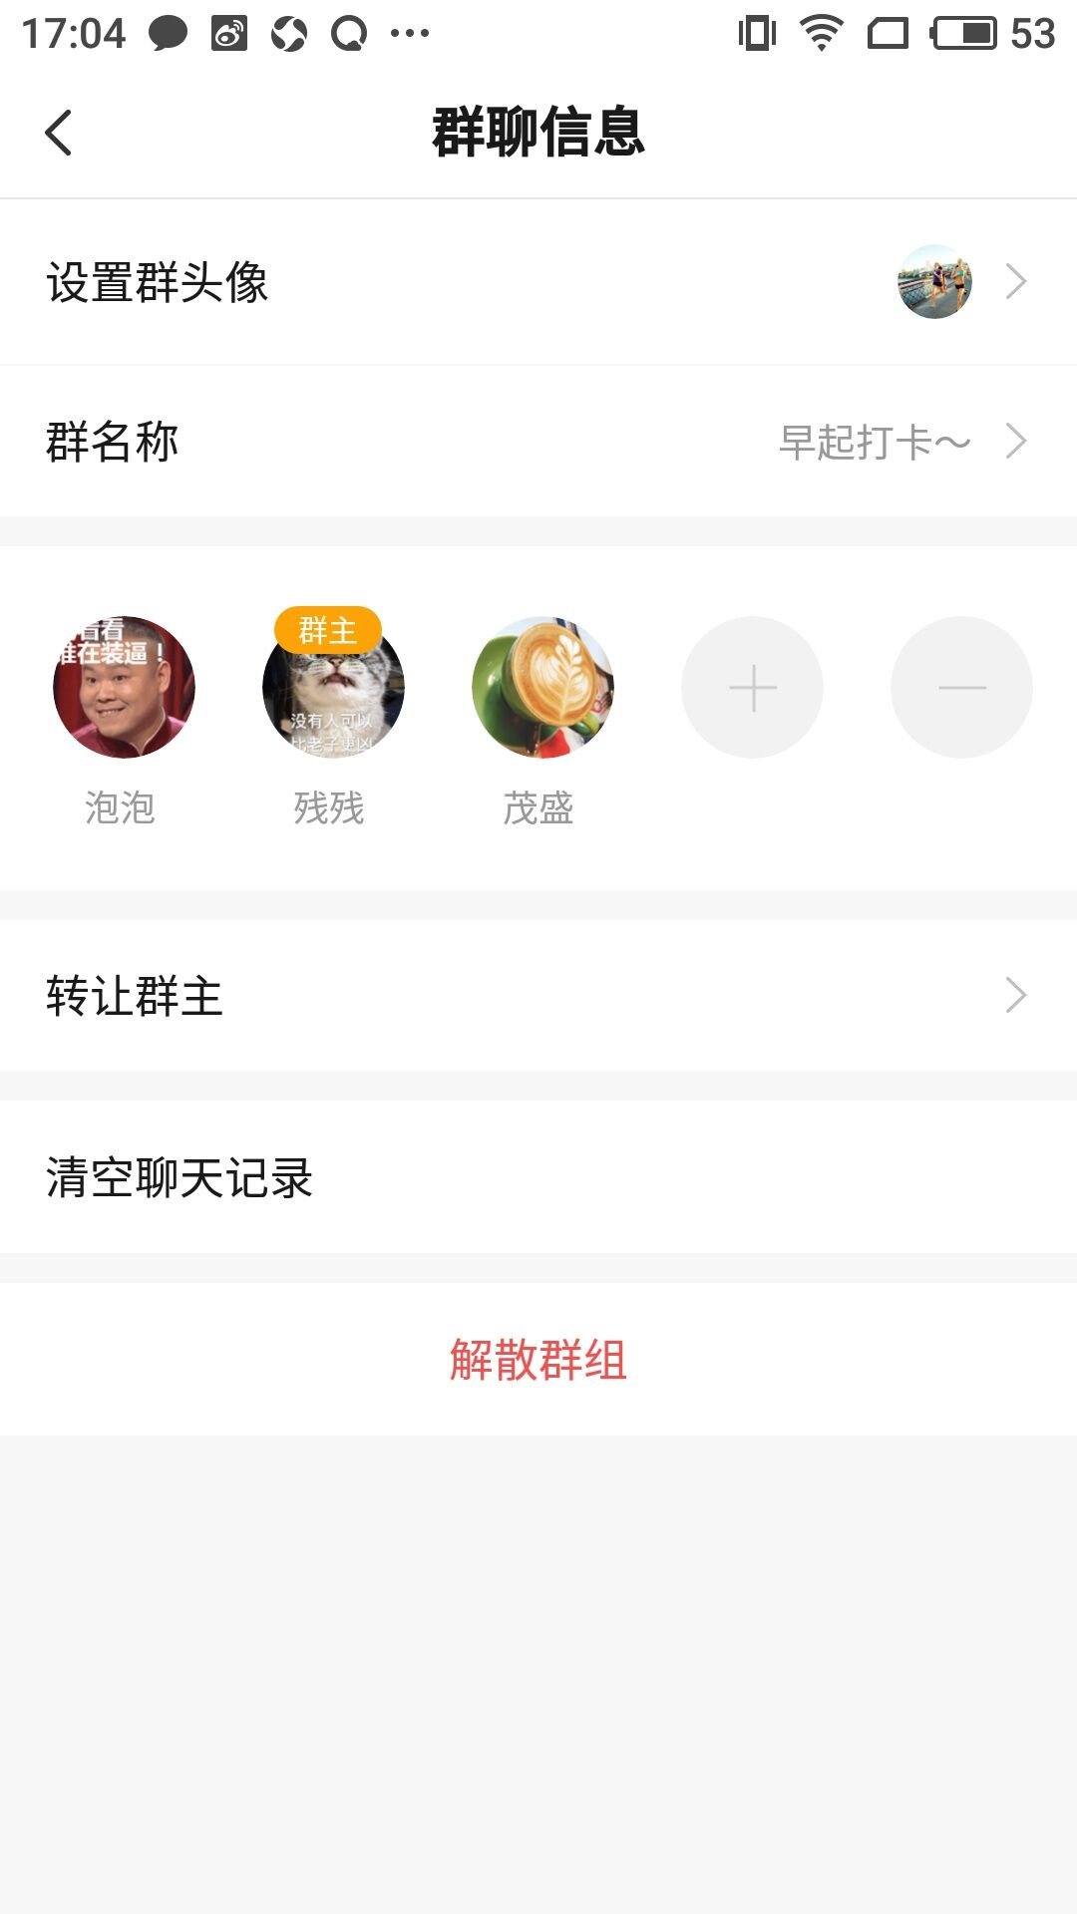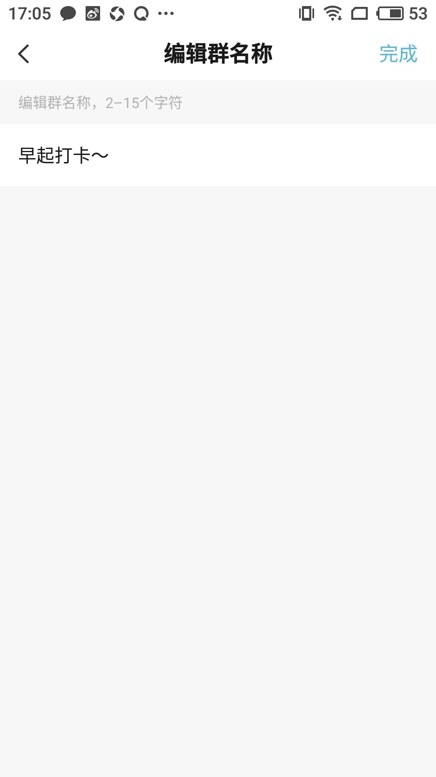

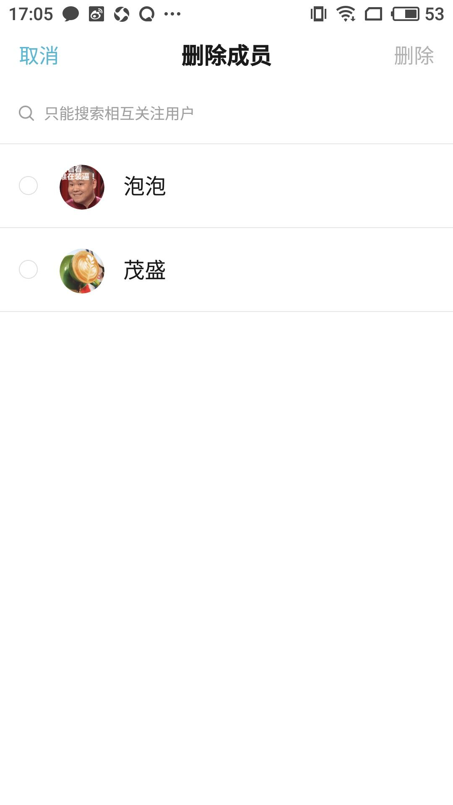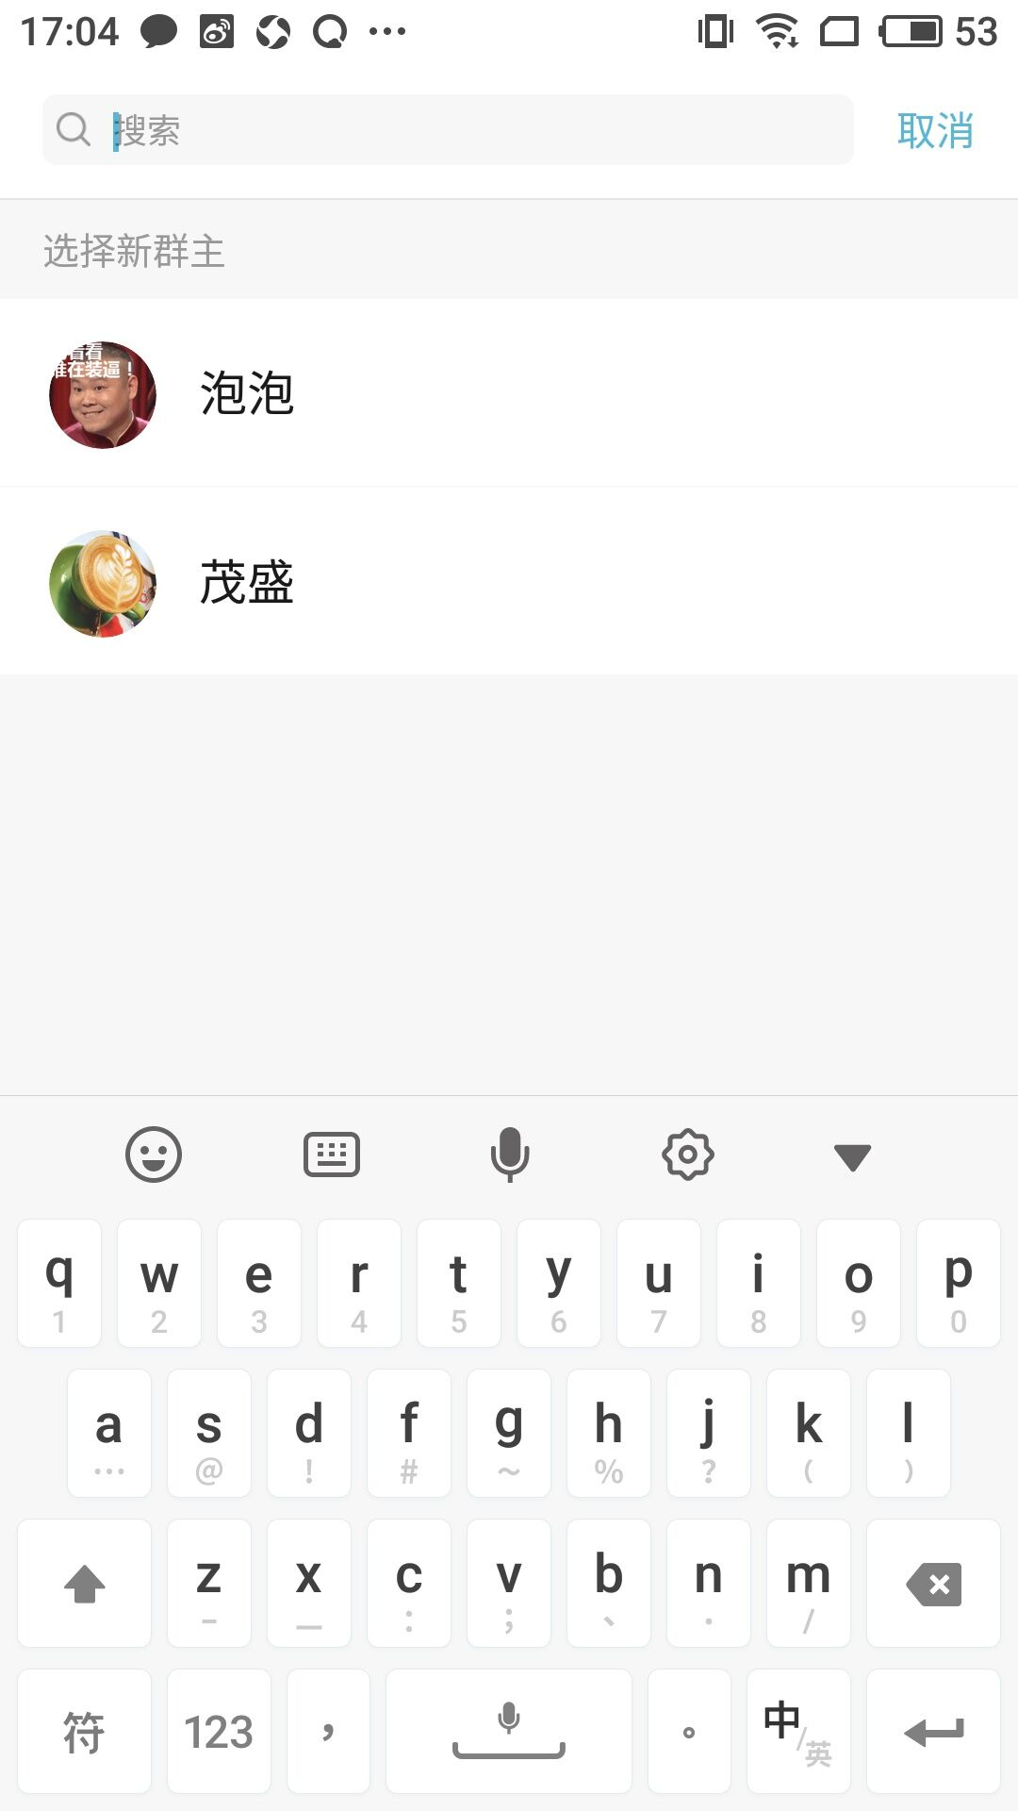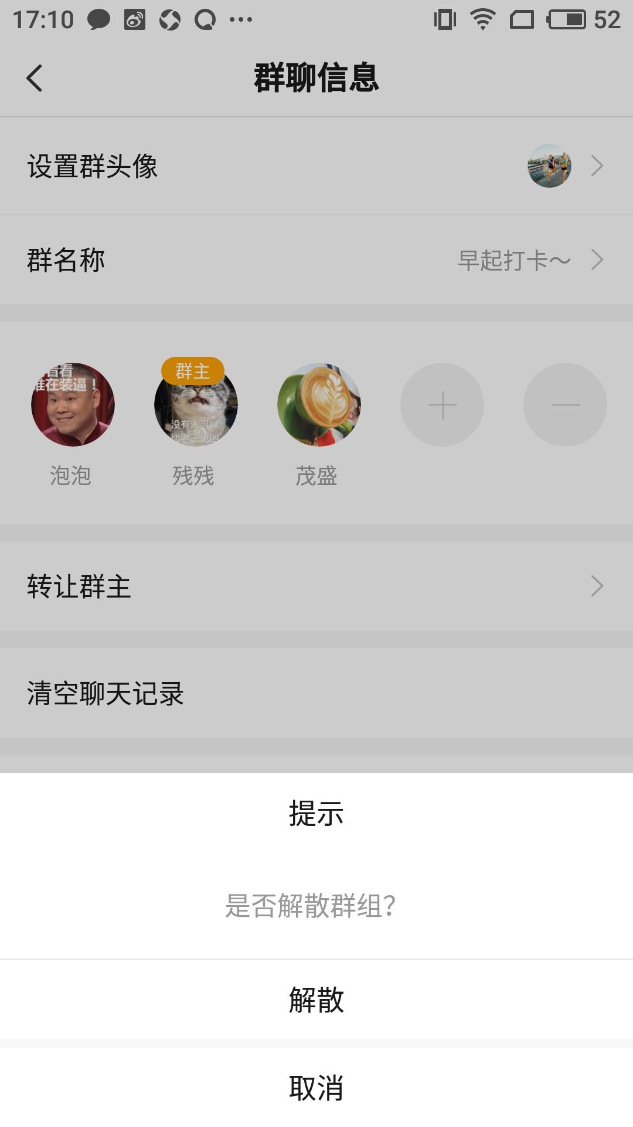

## 我的

包括我的个人信息展示、个人资料入口、认证入口、开通会员、我的圈子、加入的圈子、我的问答、我的收藏、设置等功能入口。

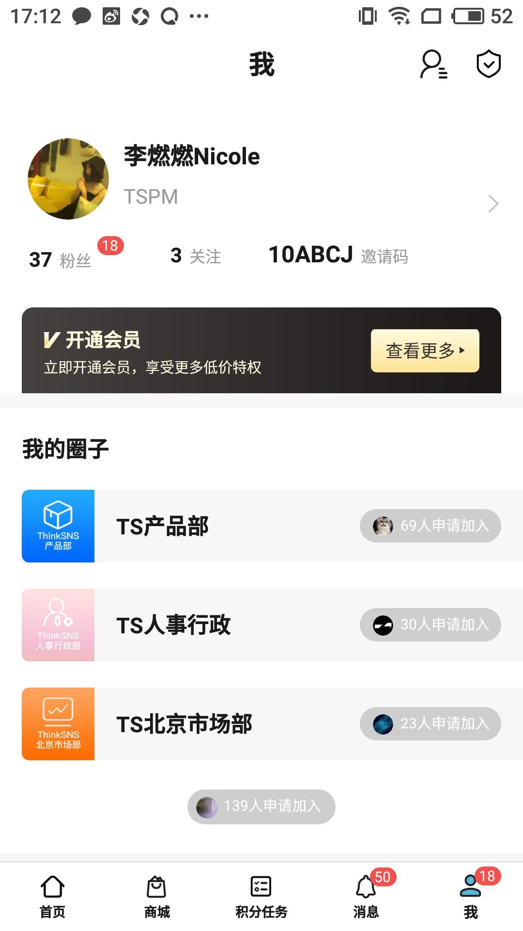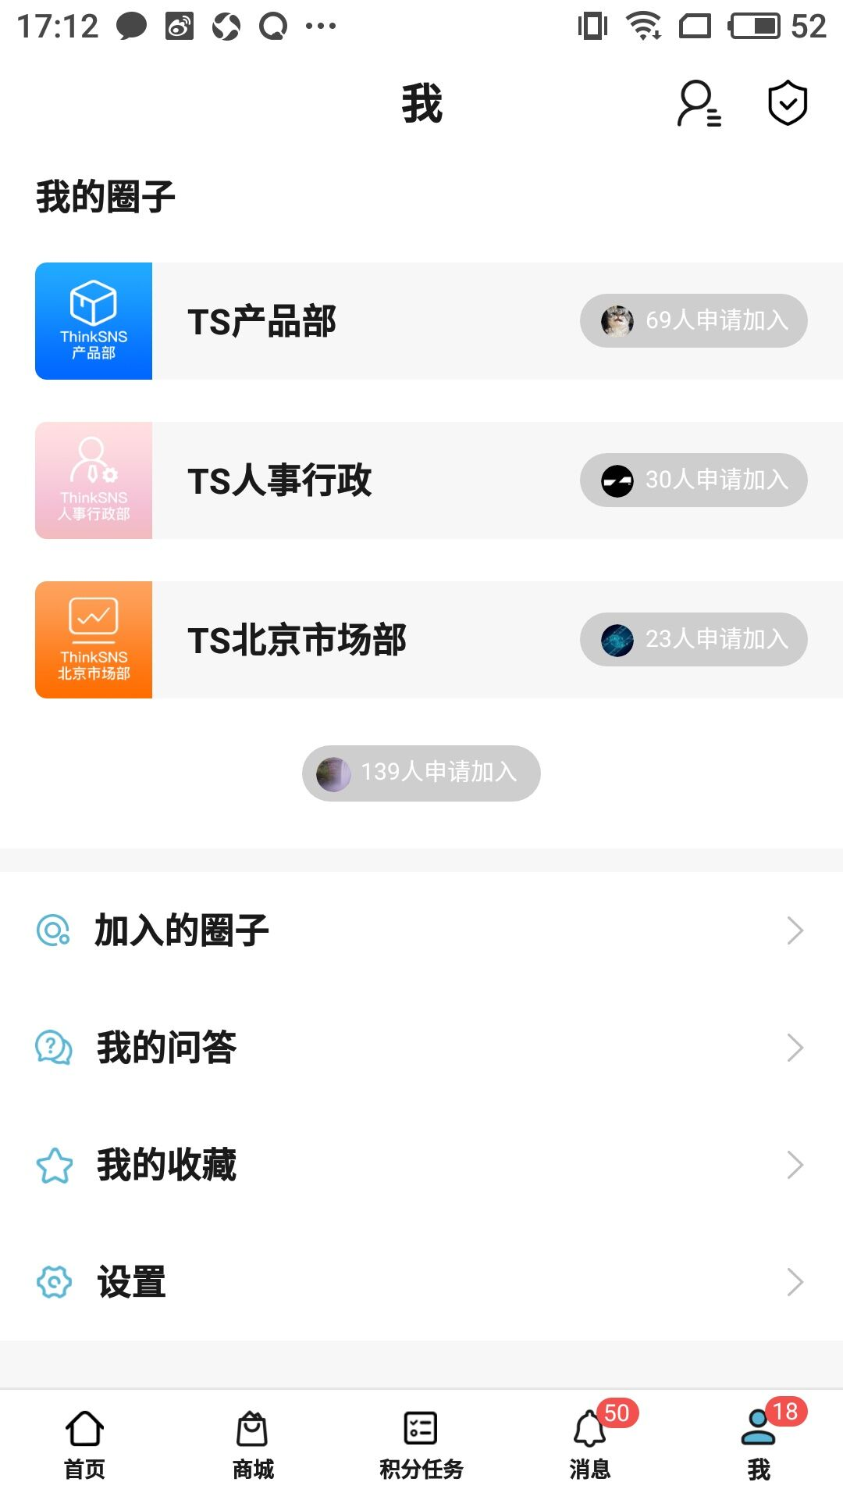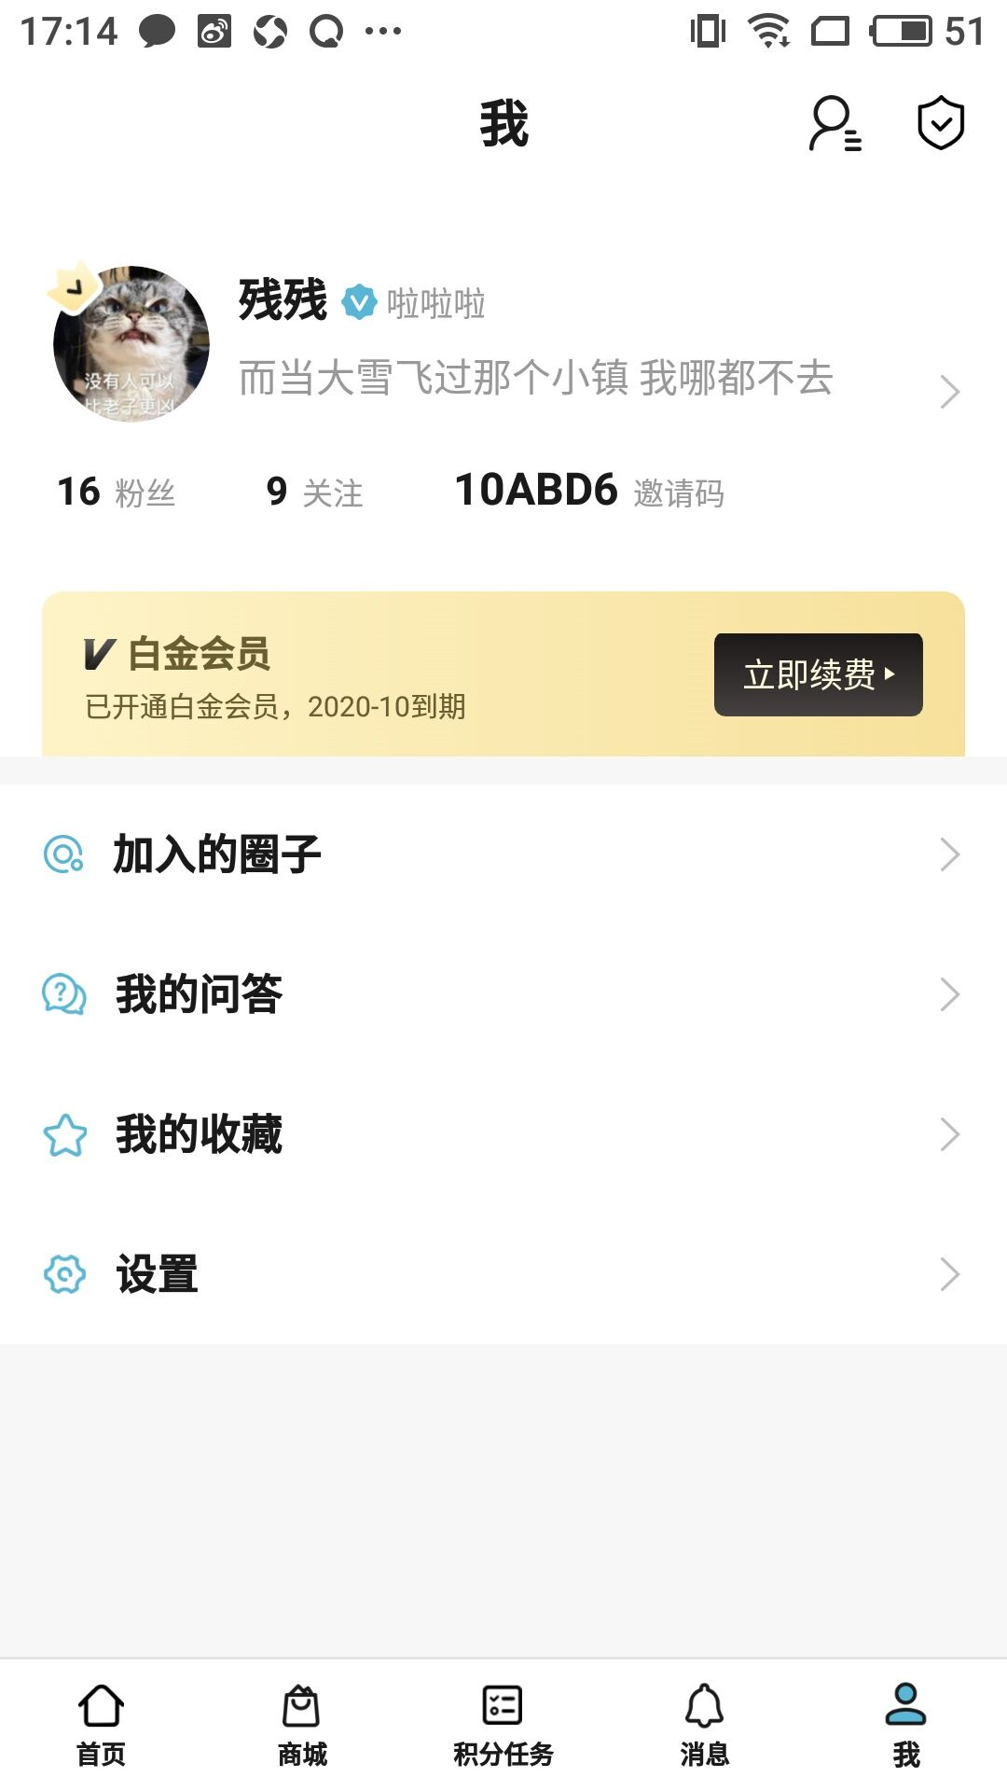

### 个人资料

可修改头像、用户名、城市、标签选择、简介（限制50字），可管理收货地址，微信号及二维码，可提交认证。

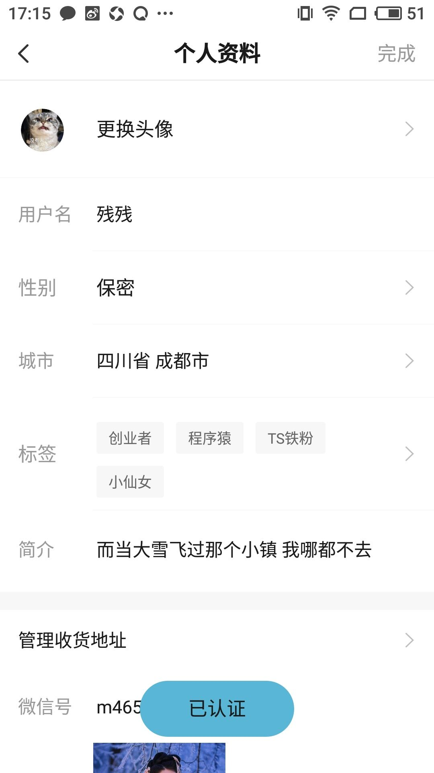

### 管理收货地址

可新增、编辑、删除收货地址

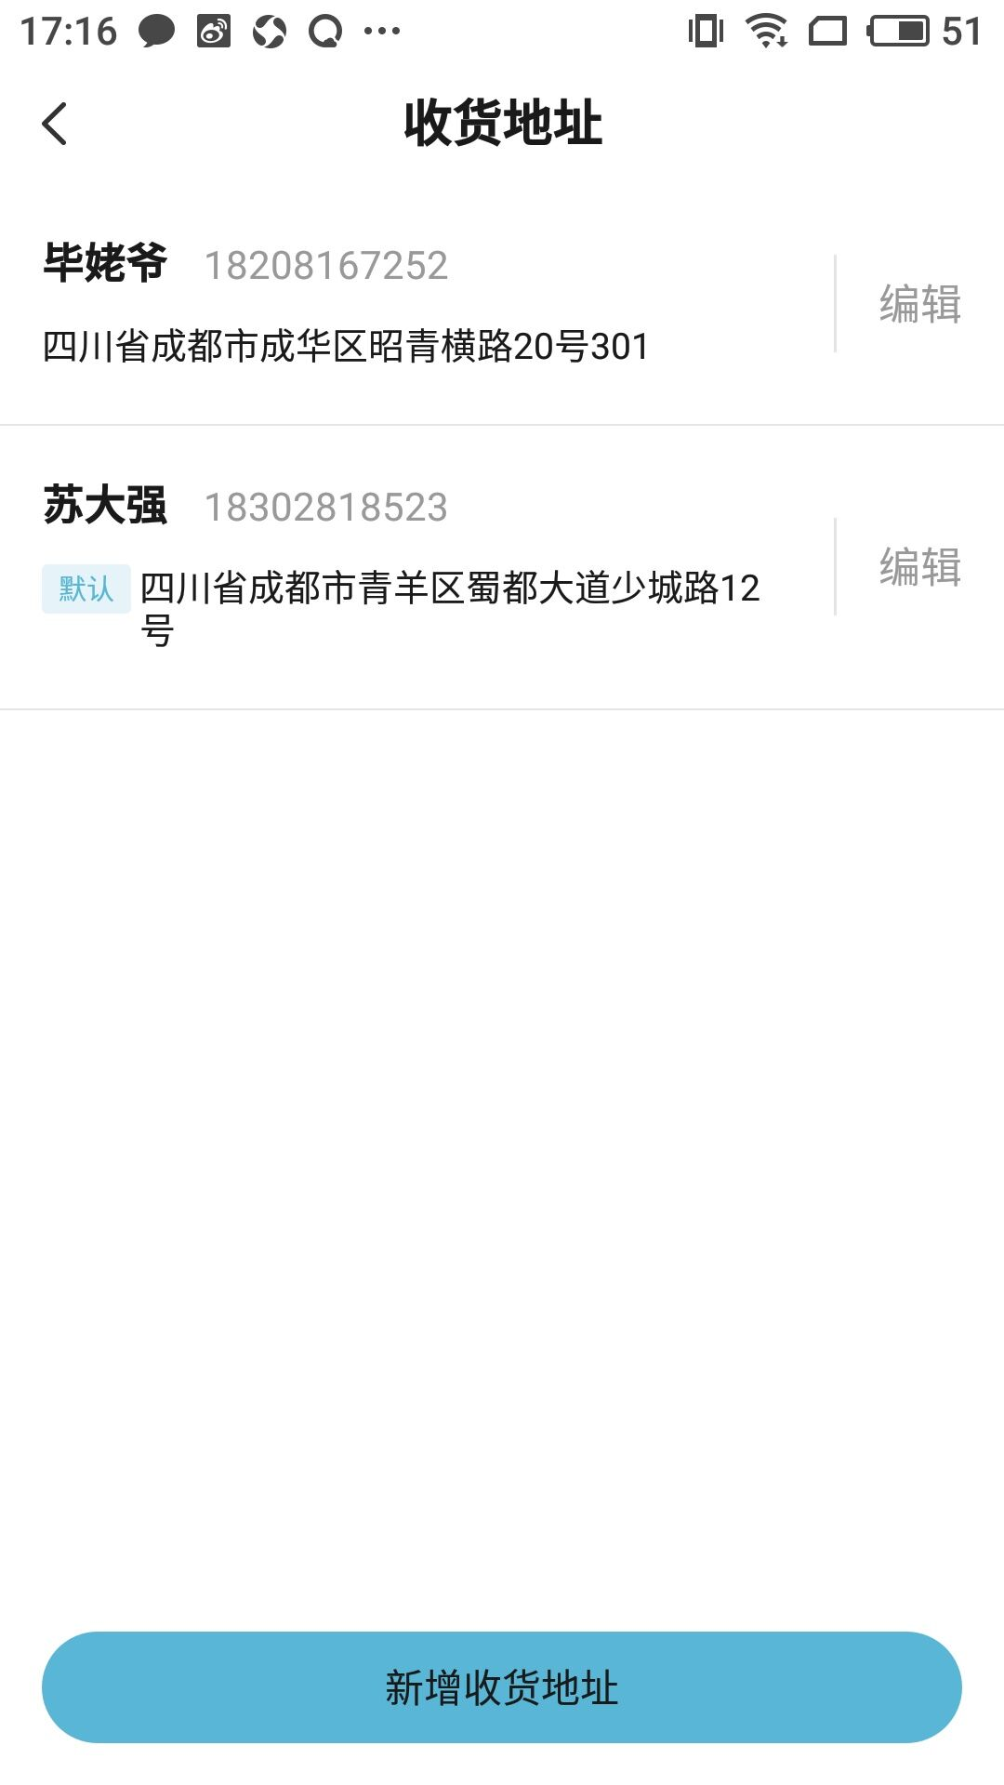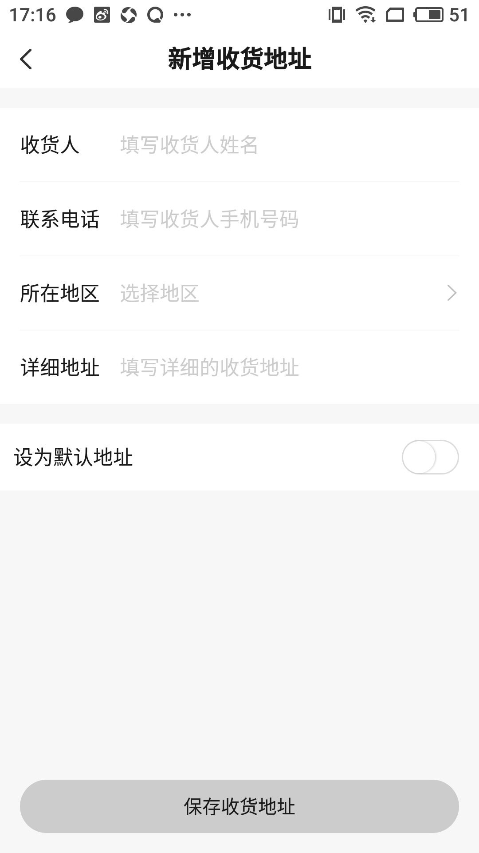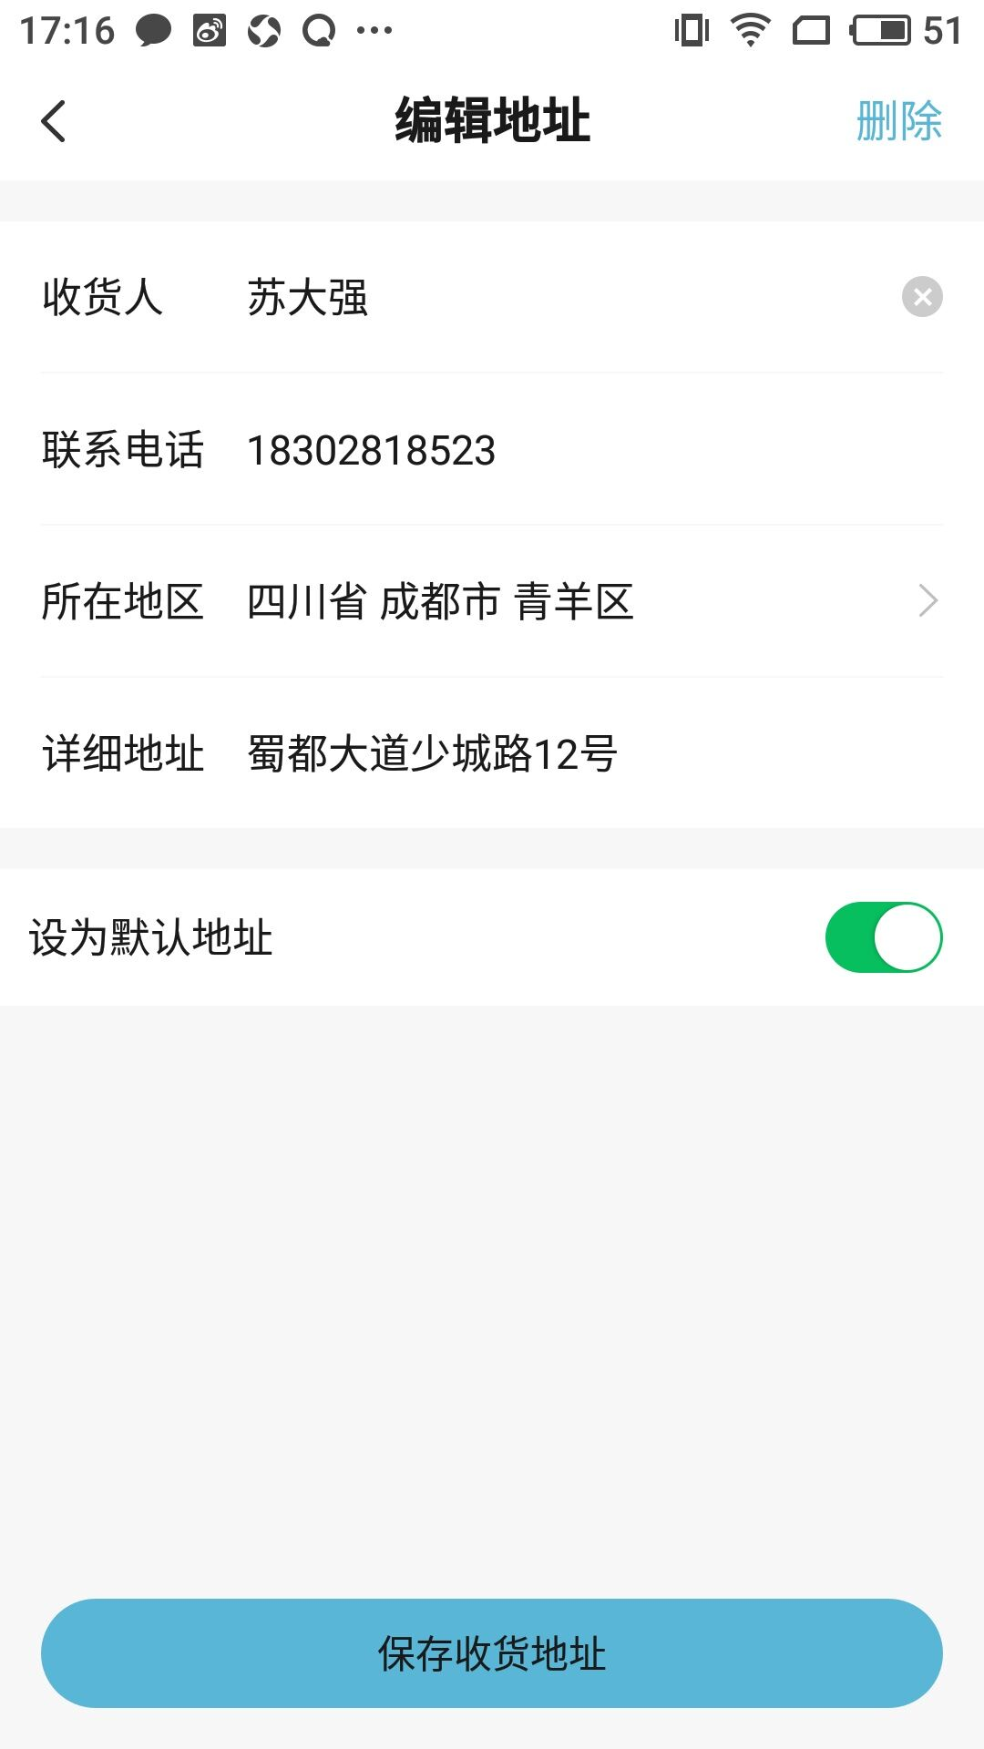

### 认证

可以是个人认证也可以是品牌机构认证。

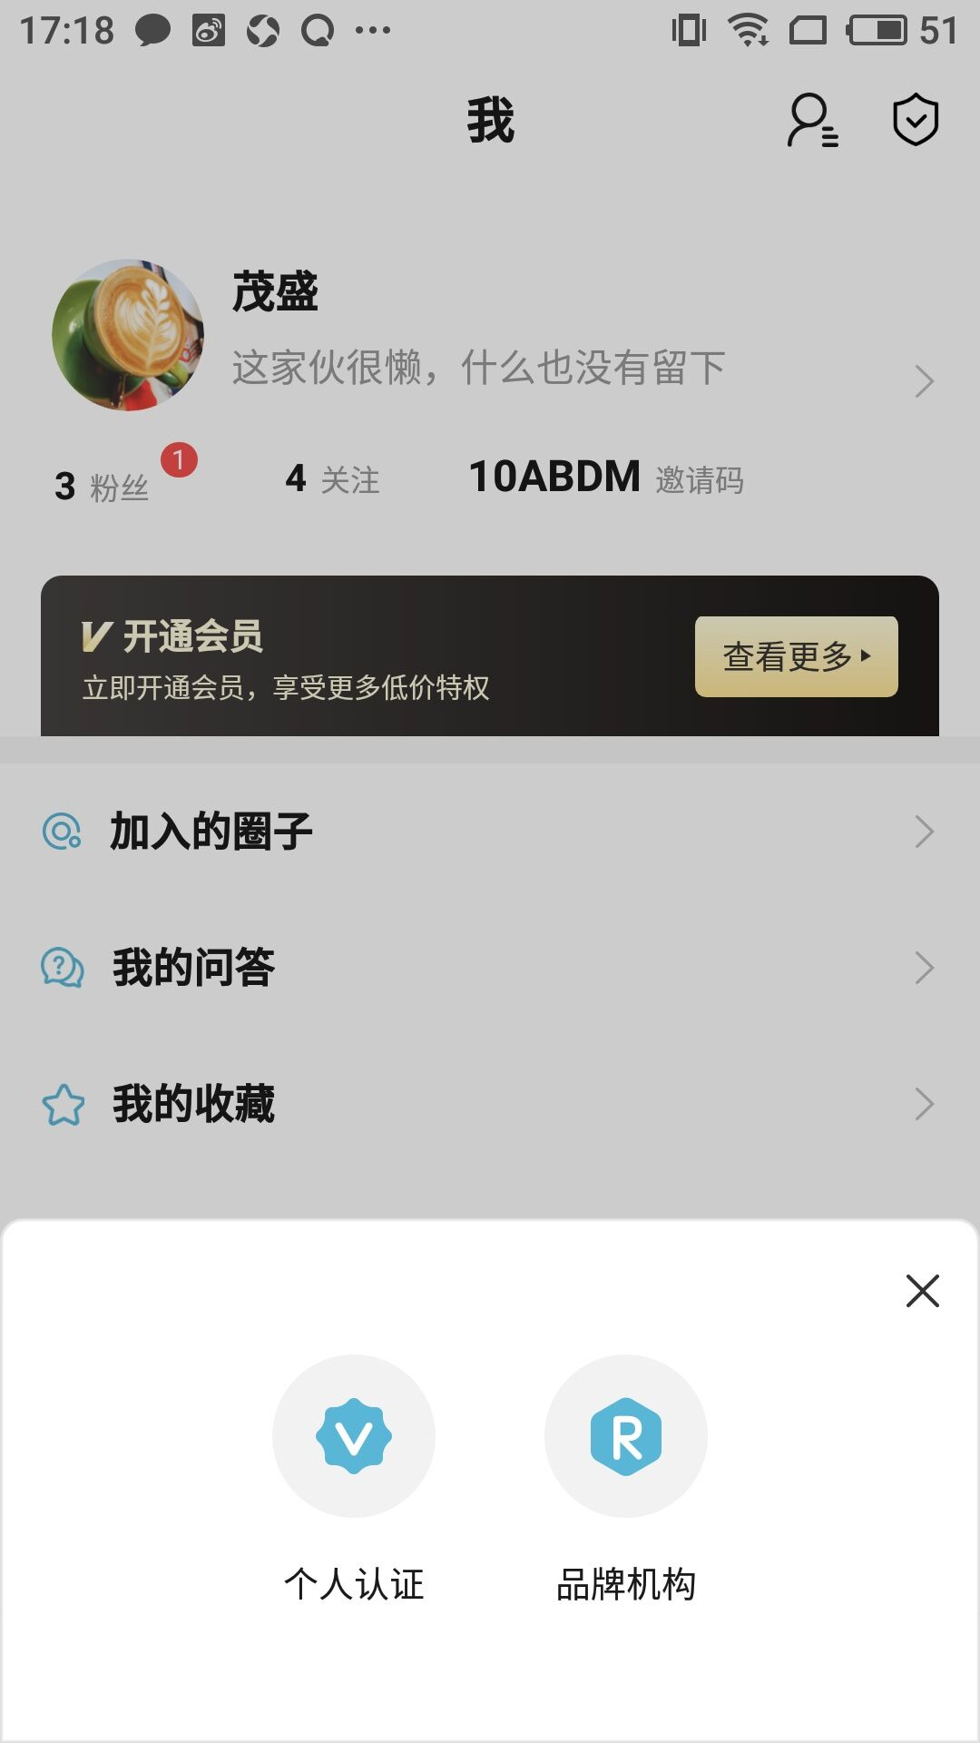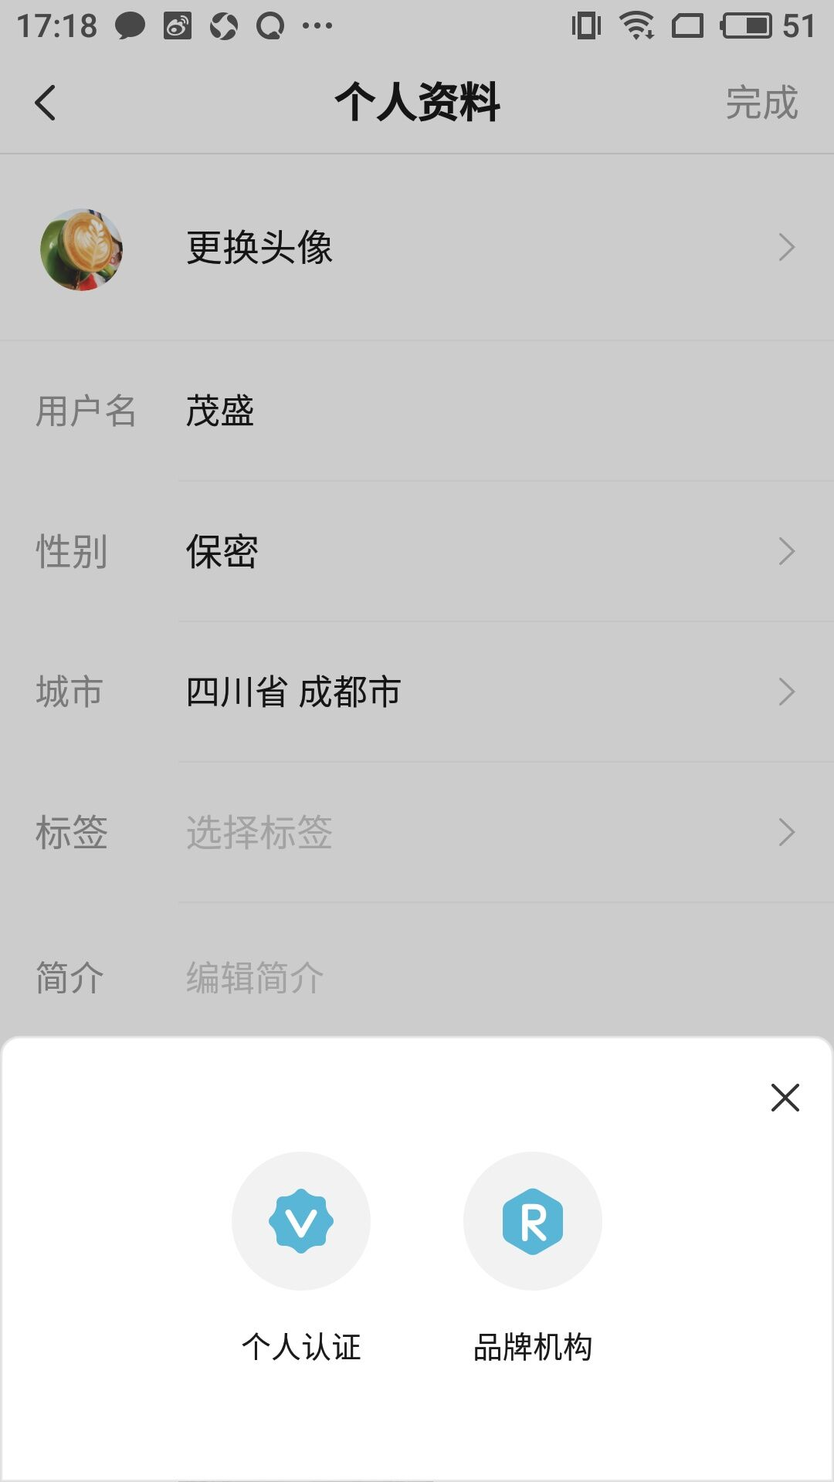

1. 个人认证

输入真实姓名、身份证号码、手机号、认证描述，以及身份证正反面照片即可提交审核，后台审核之后前端有认证标识

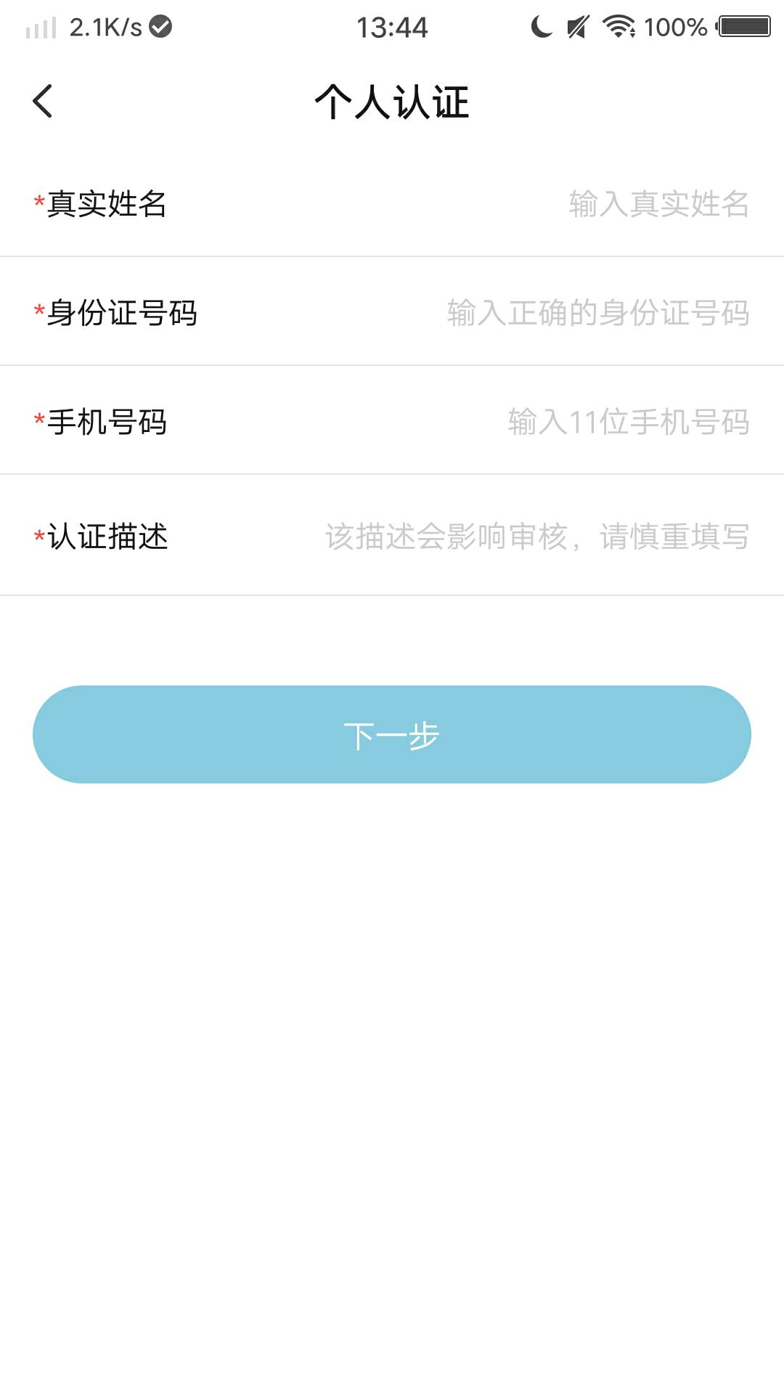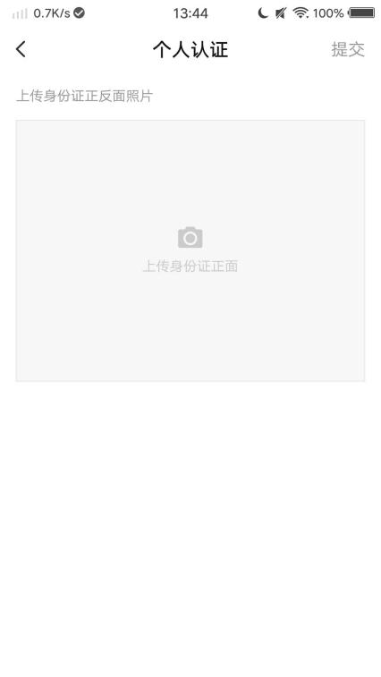

1. 品牌认证

输入机构名称、法人姓名、身份证号码、负责人电话、机构地址、认证描述，以及机构证件照即可提交认证，后台审核之后前端有认证标识。

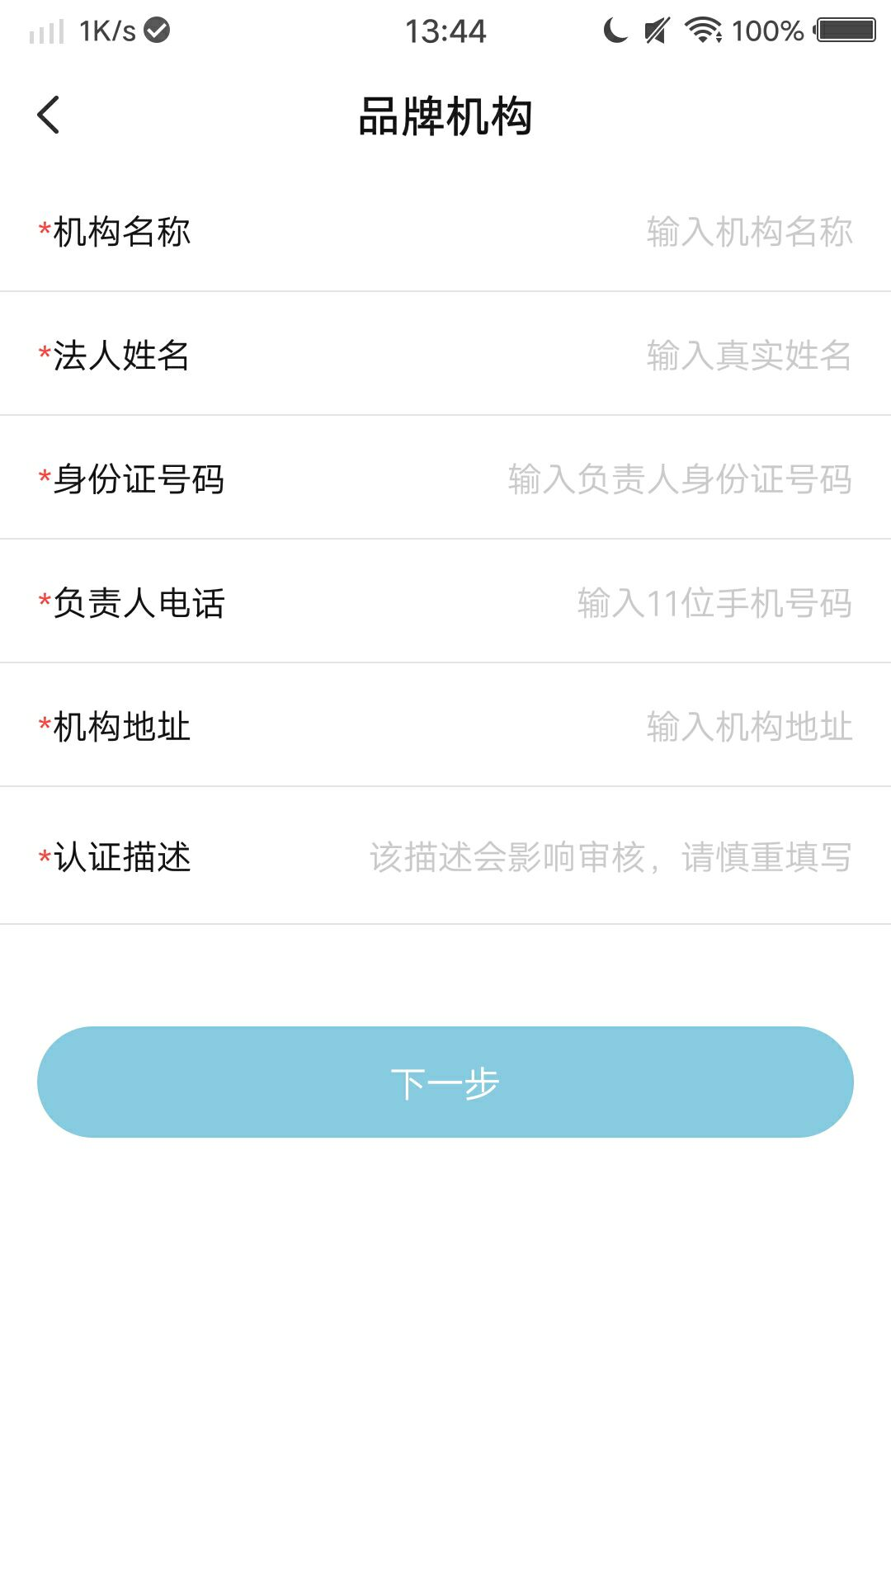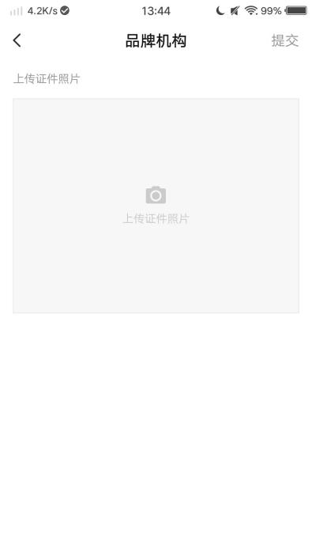

### 个人主页

可查看自己发布的全部动态和圈子；可以创建圈子、查看全部圈子(拥有圈子超过3个时显示按钮)，未审核通过、审核中的显示标识；用户可以查看自己发布的商品、知识、活动、提问等信息，商品和知识需要用户拥有发布权限才会显示。

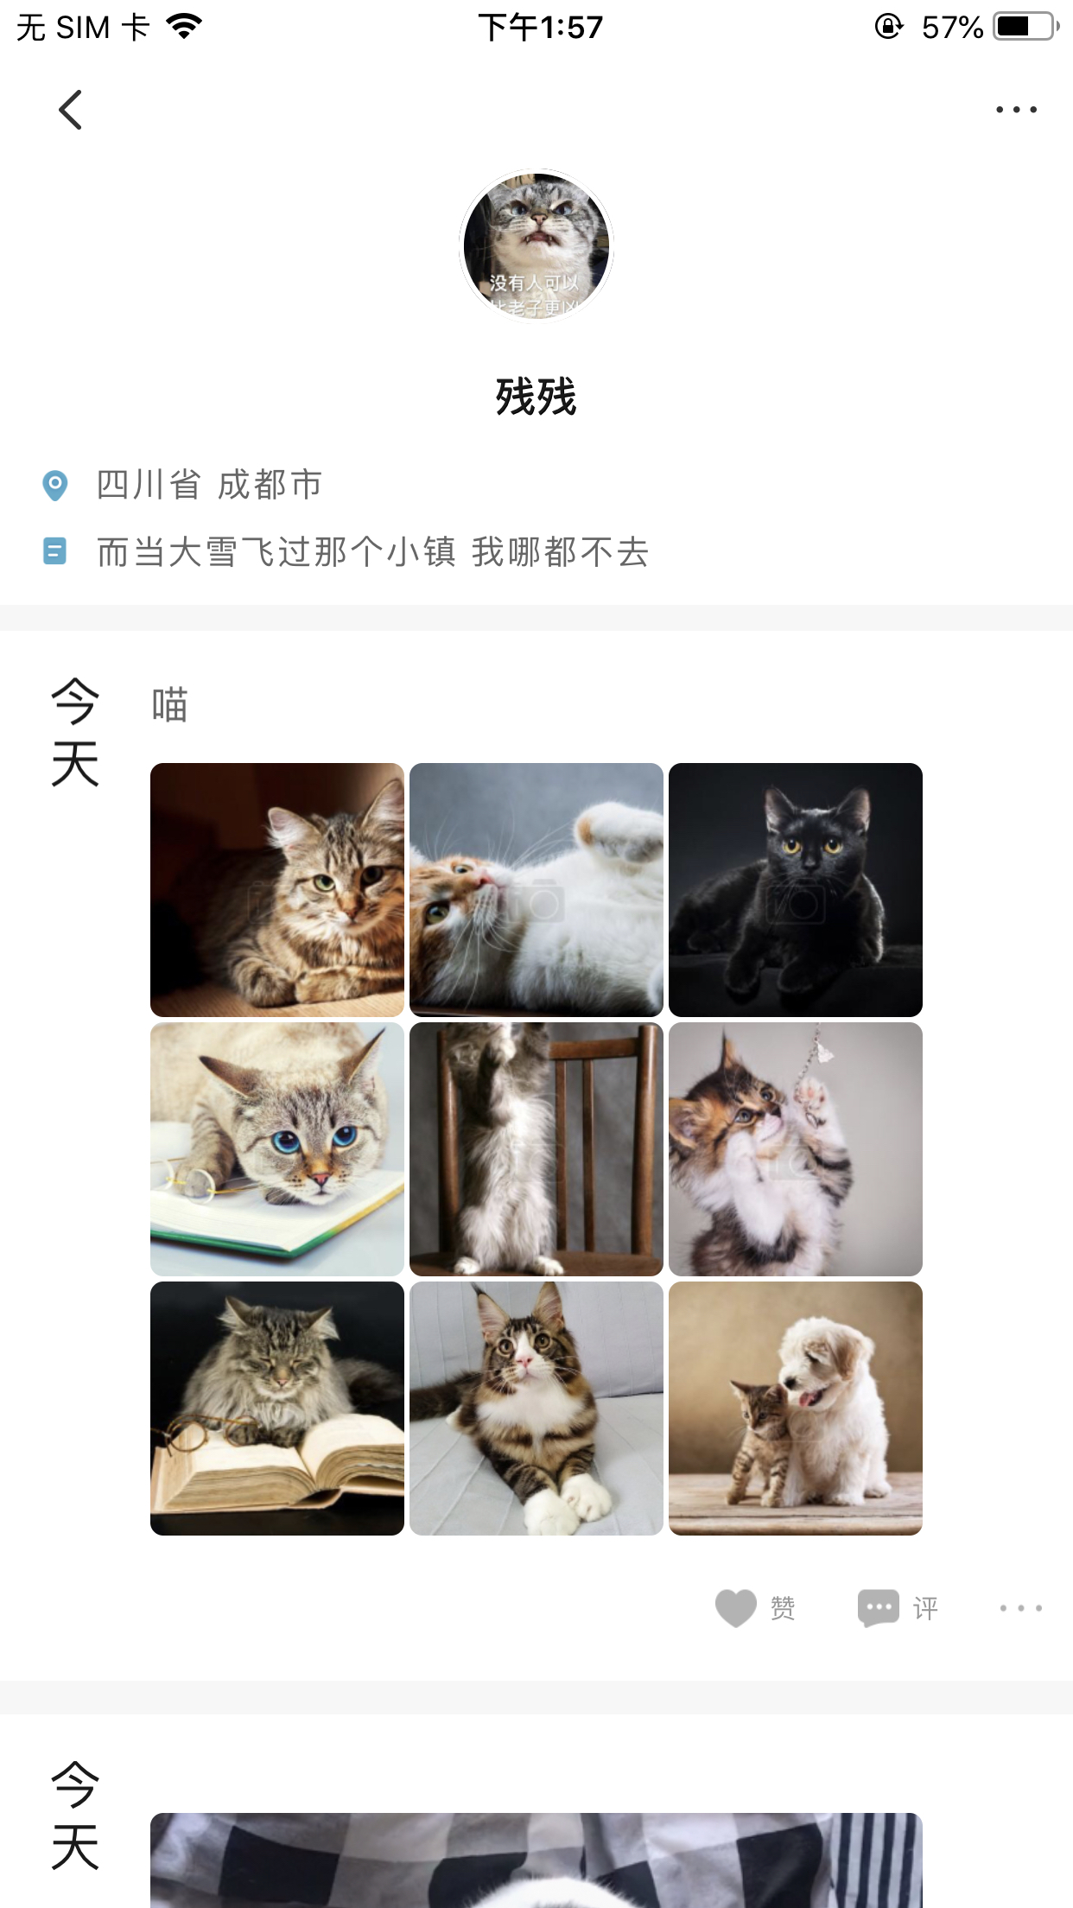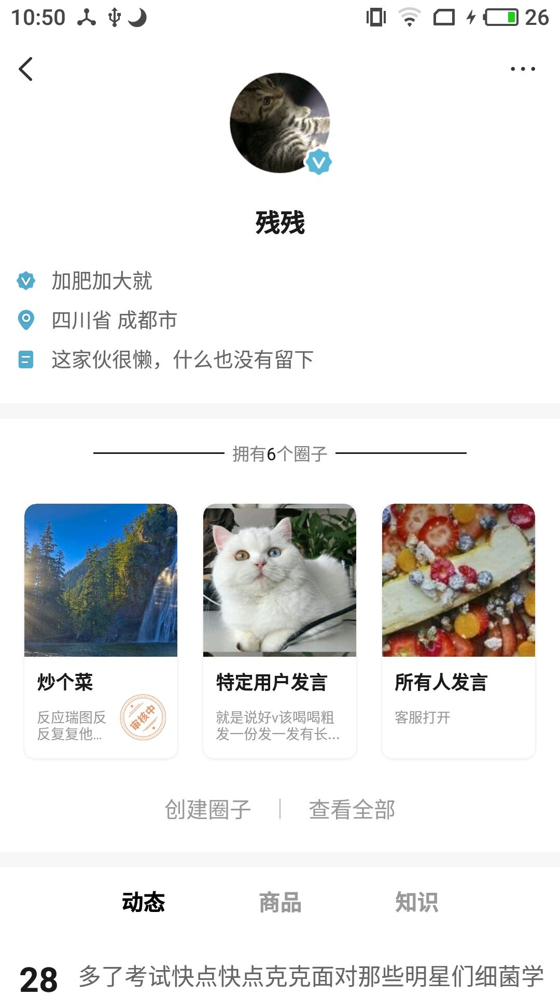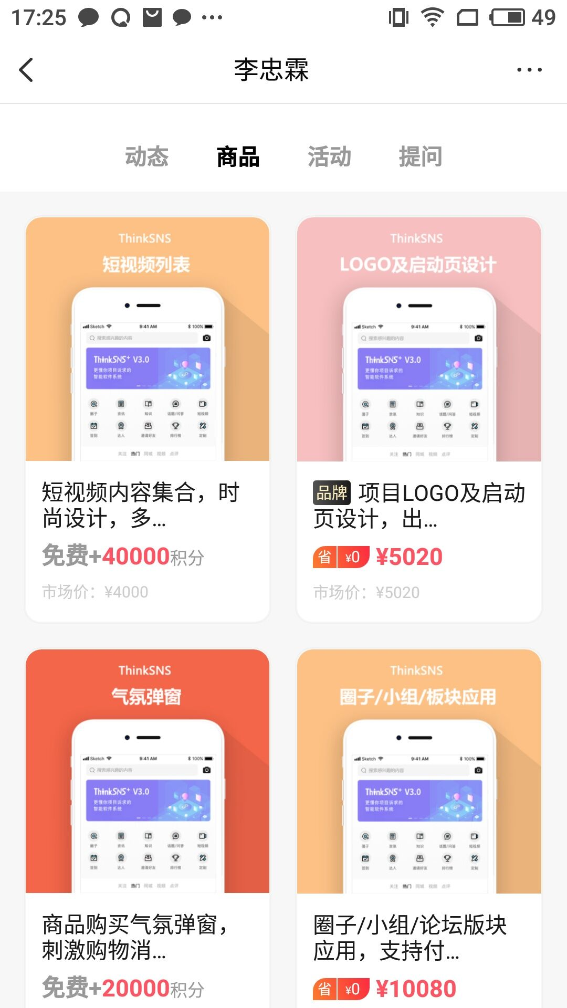

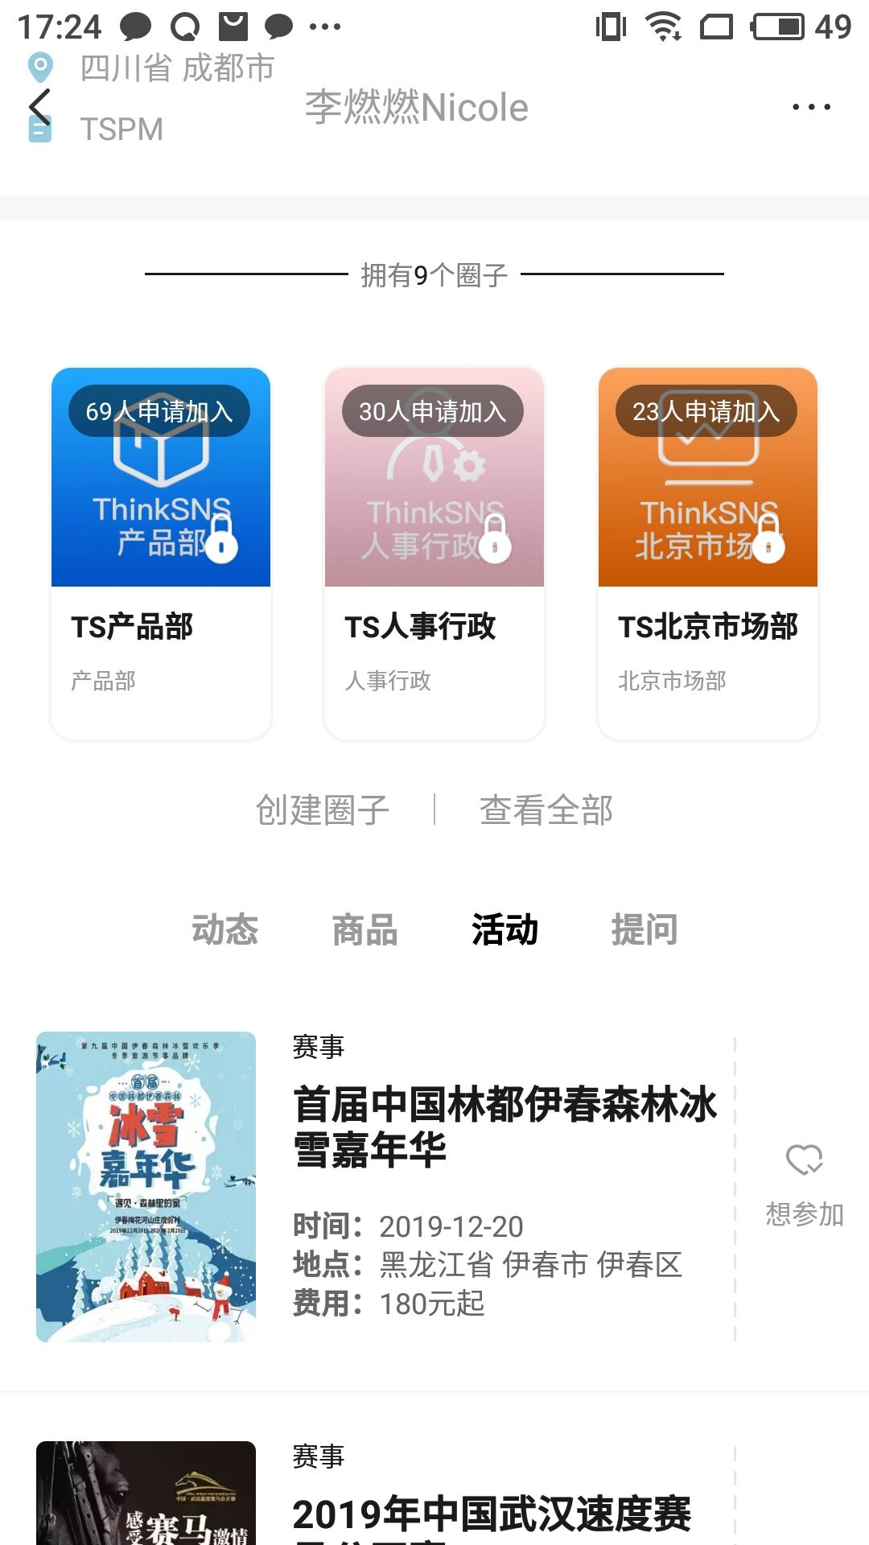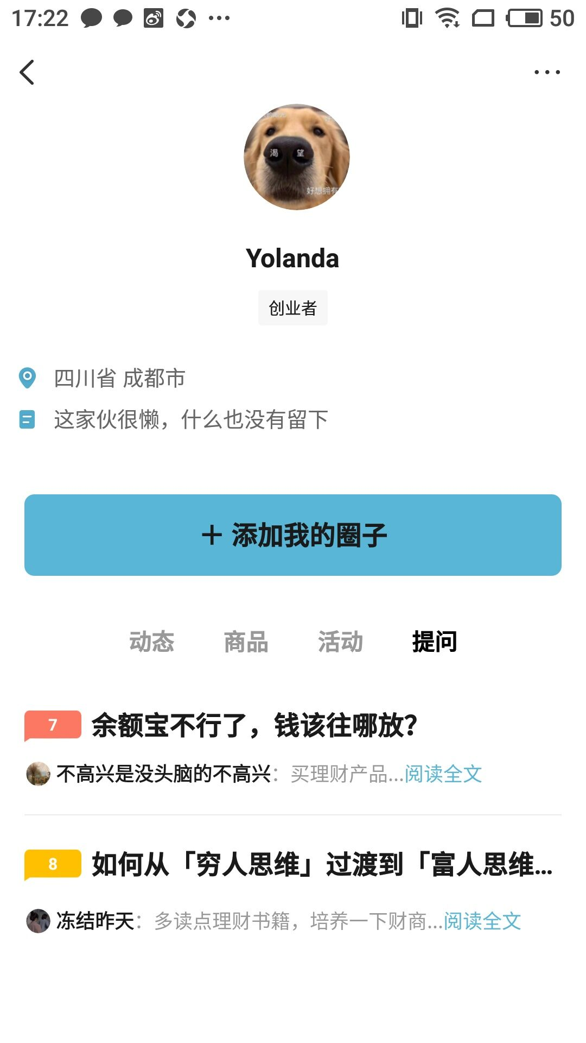

### 他人个人主页

进入他人个人主页，显示用户资料、创建的圈子、发布的动态、商品、知识、活动、提问等内容。可以进入与用户单聊页面，可以关注/取消关注用户，可进行举报、分享、黑名单操作。

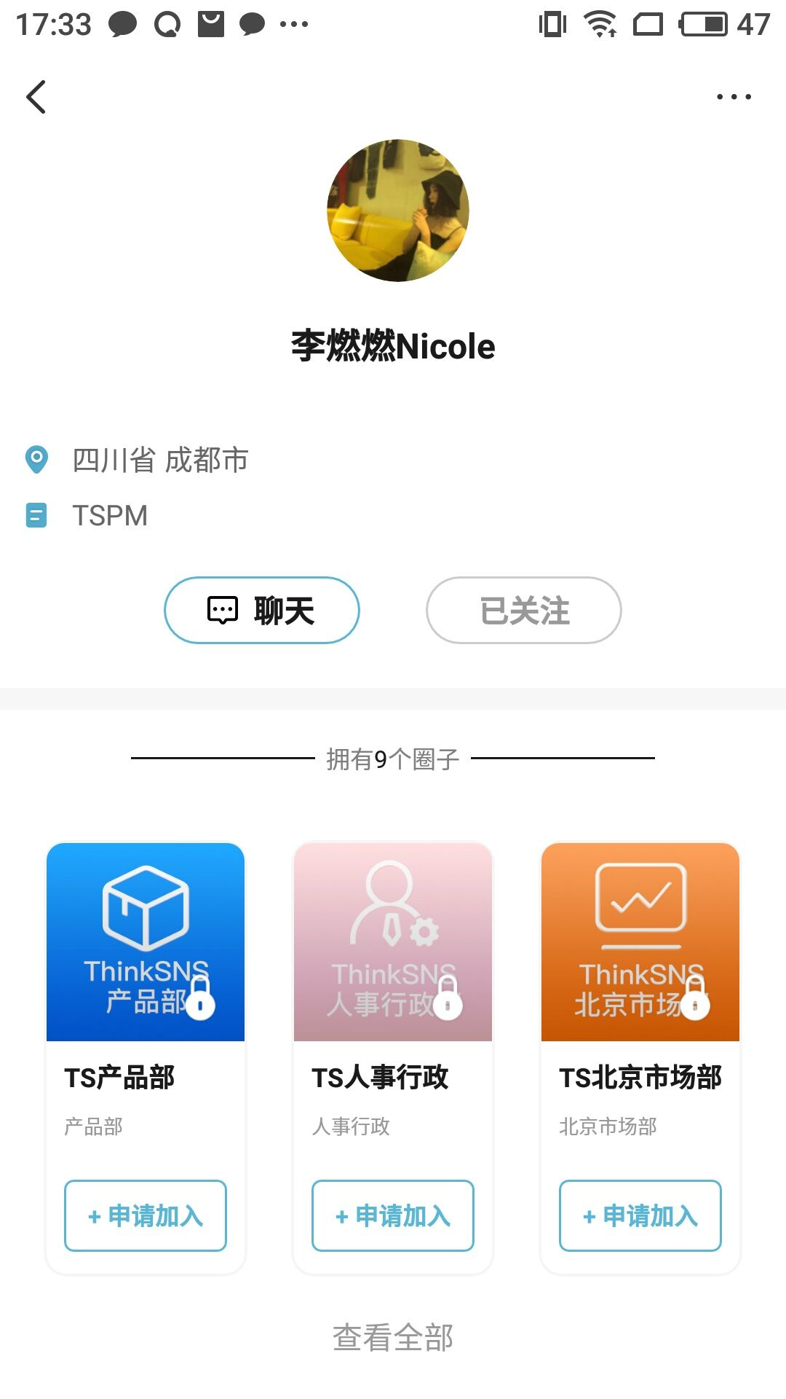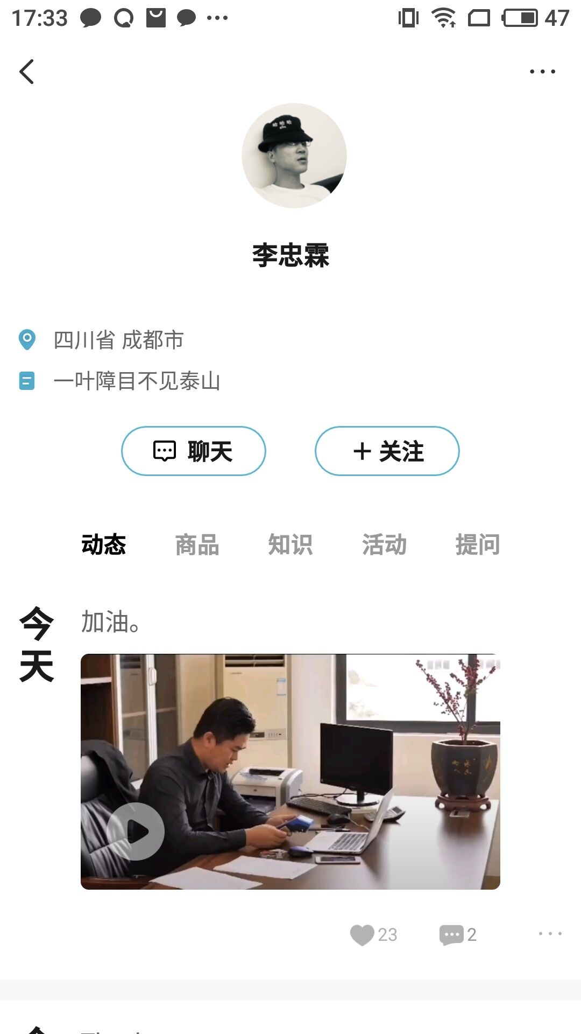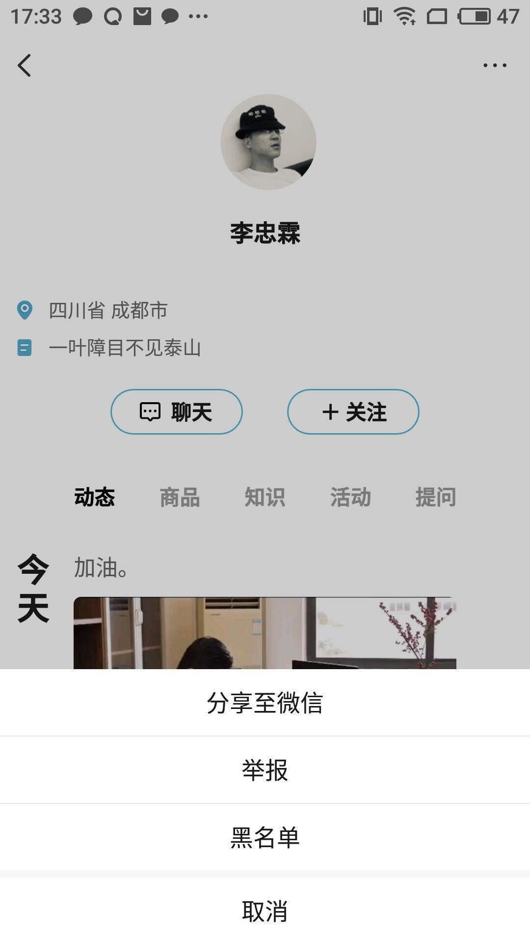

### 粉丝/关注

可查看所有粉丝/关注。在列表可以关注/取消关注用户。

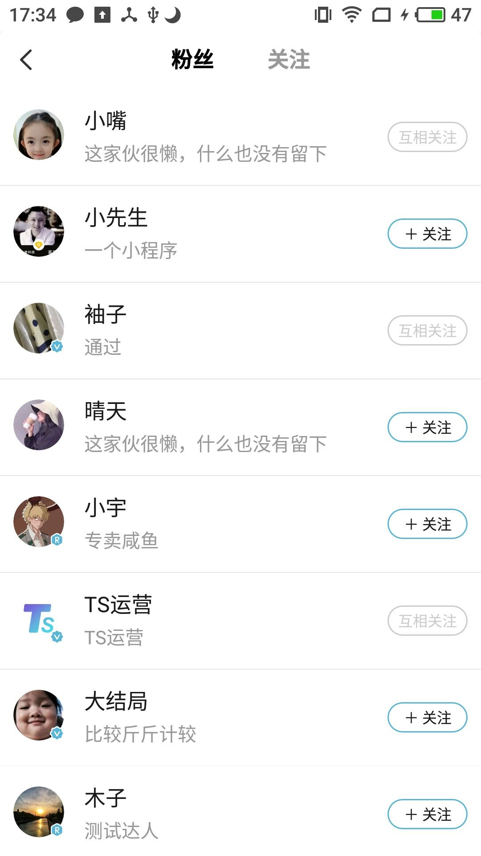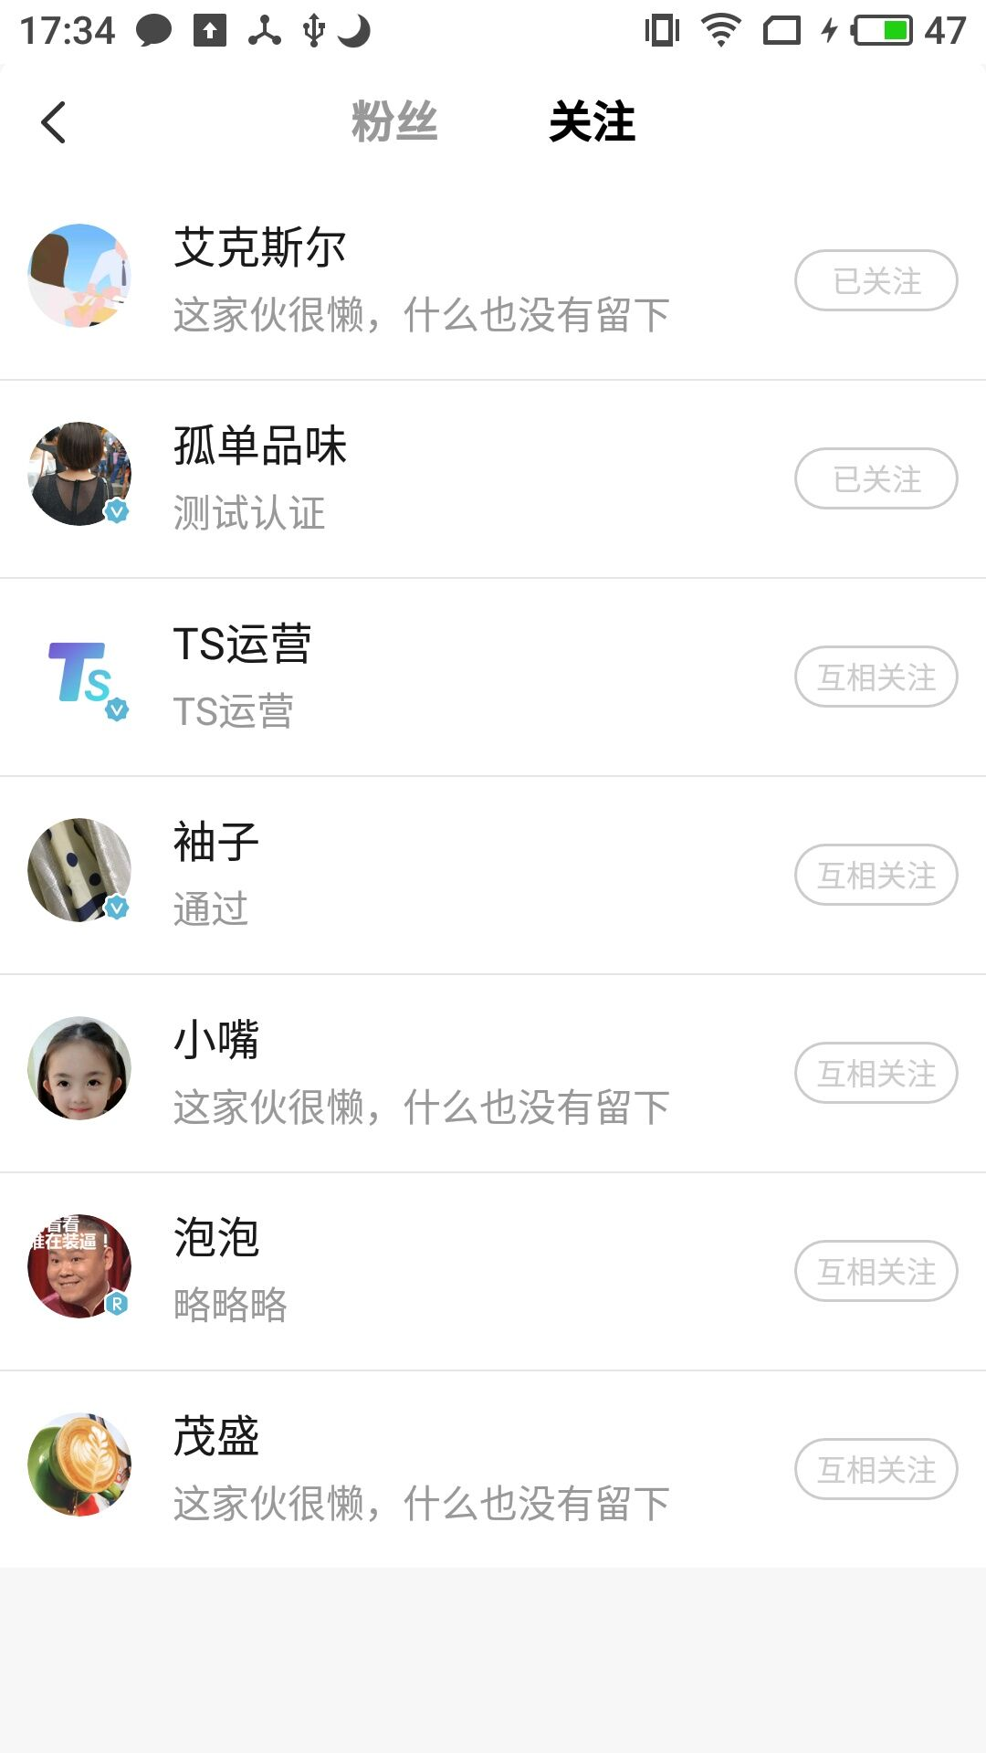

### 会员

购买会员页面，显示会员类别、权限、价格、会员协议等内容，由后台配置。支付后成为会员。

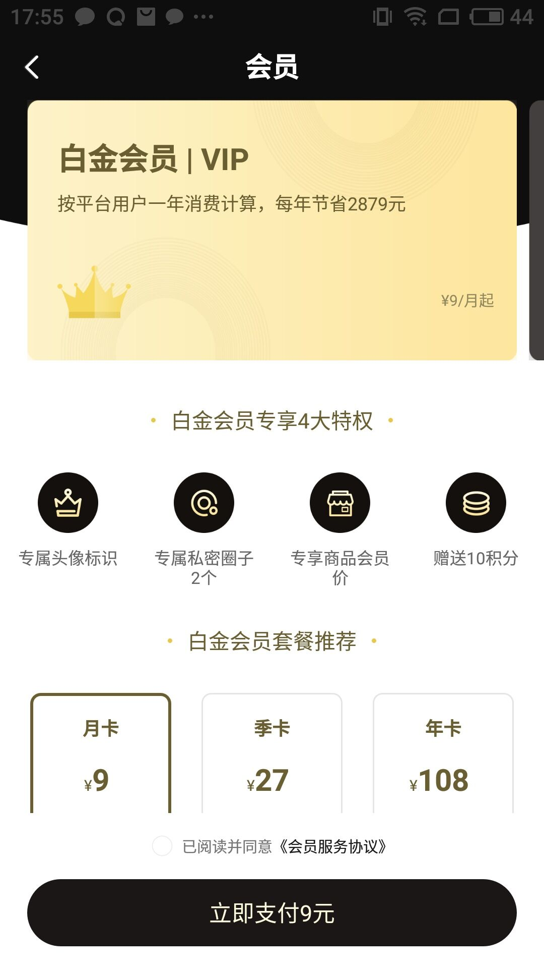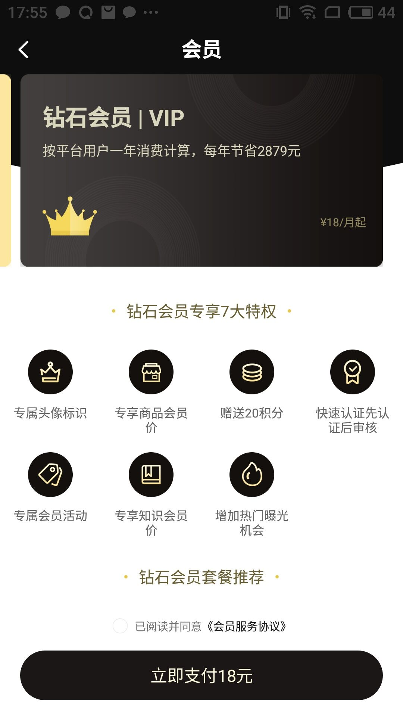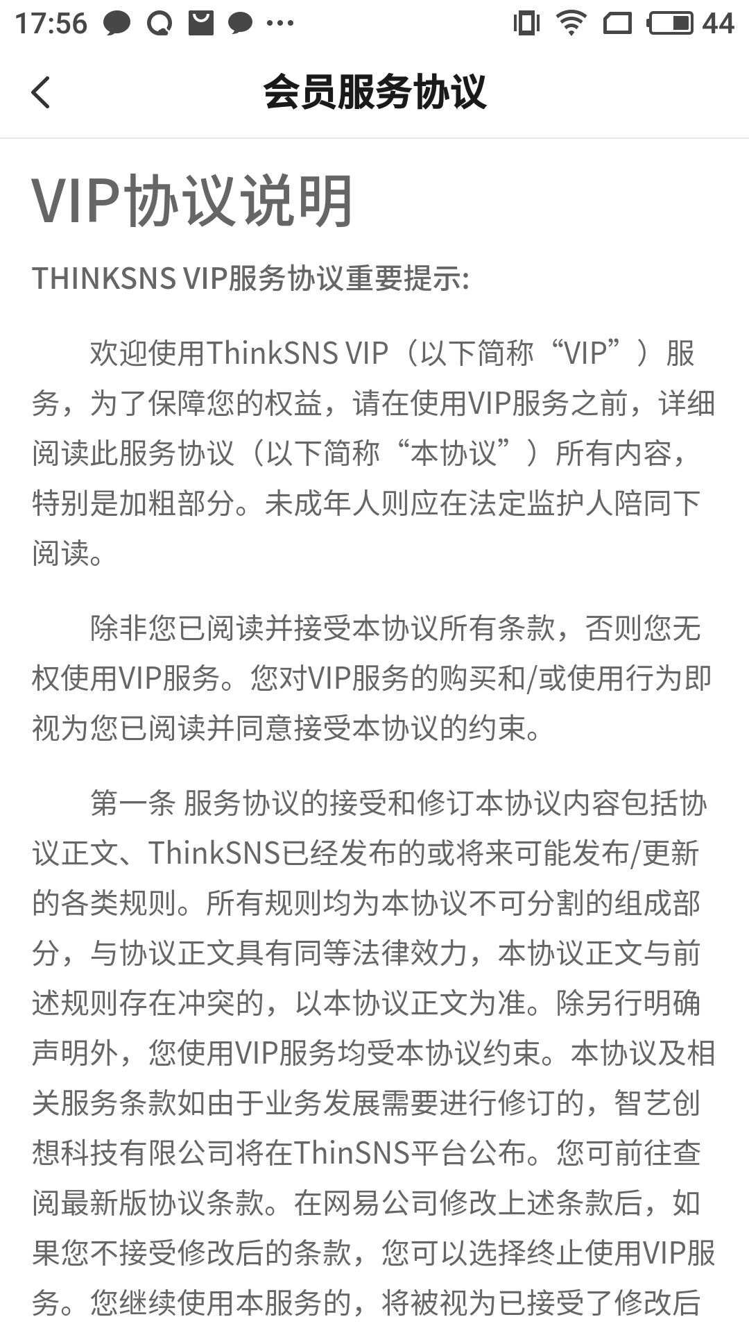

### 加入的圈子

可查看加入的圈子，点击圈子可进入圈子详情

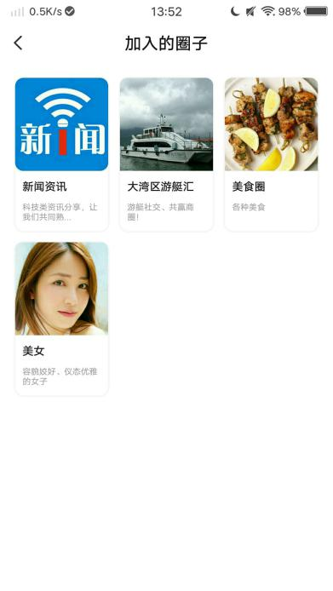

### 我的问答

展示我的提问信息和回答信息，点击可以进入对应详情。

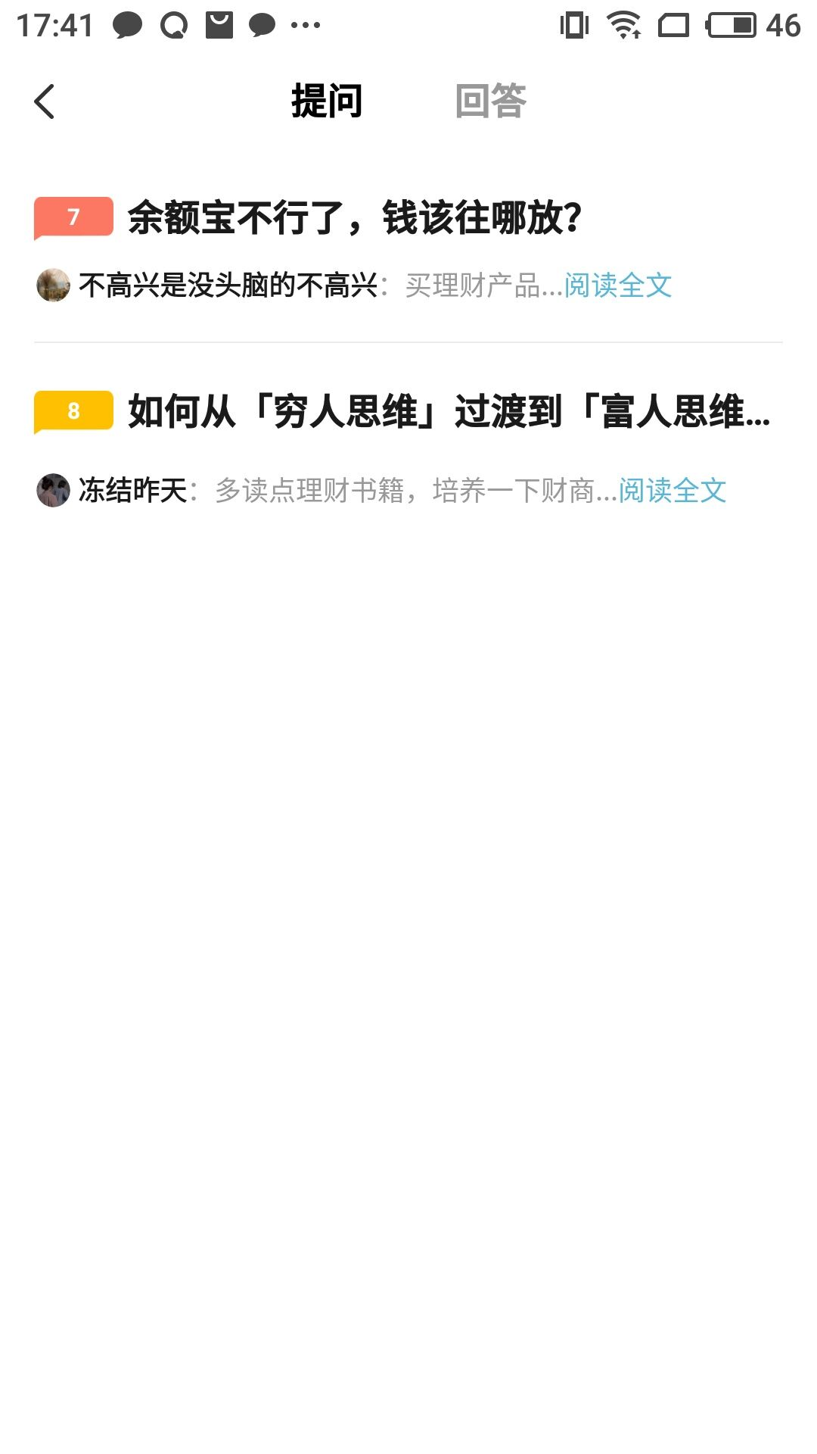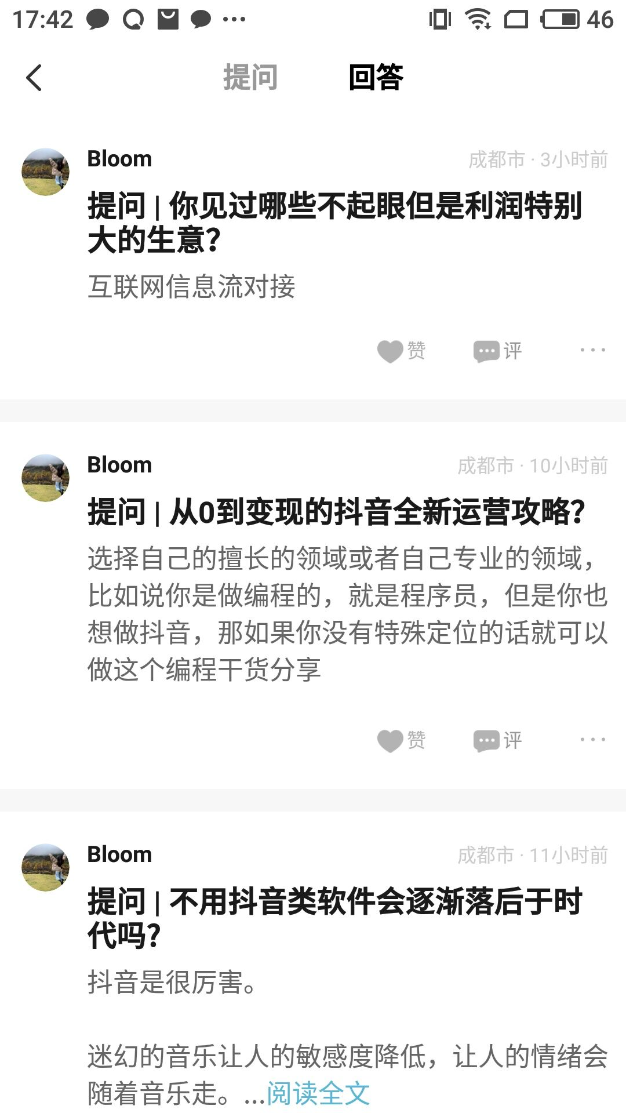

### 我的收藏

可查看收藏的商品、知识、资讯、提问，点击进入对应详情。

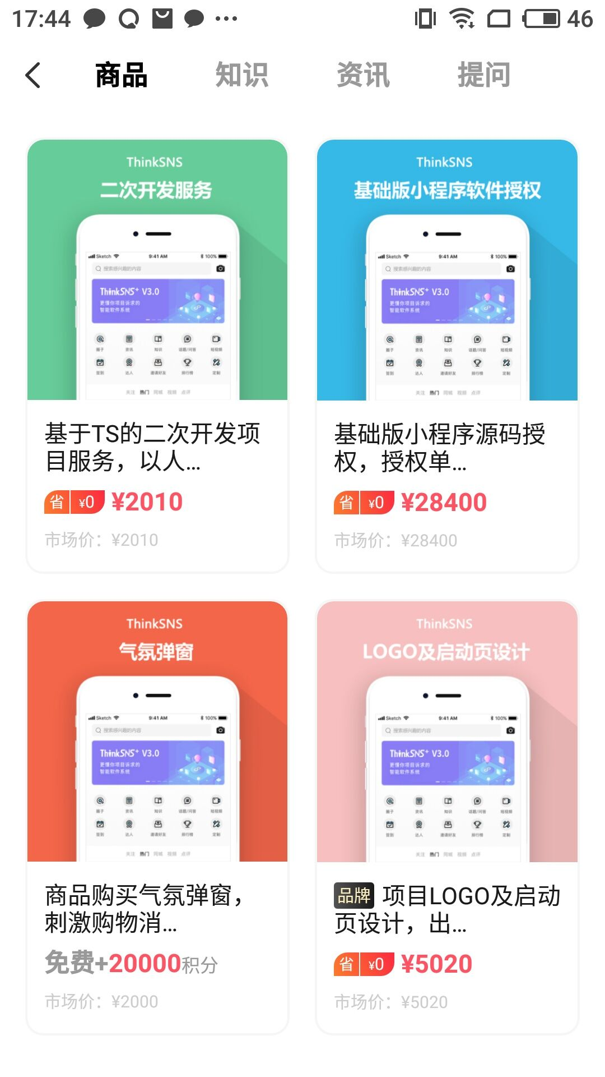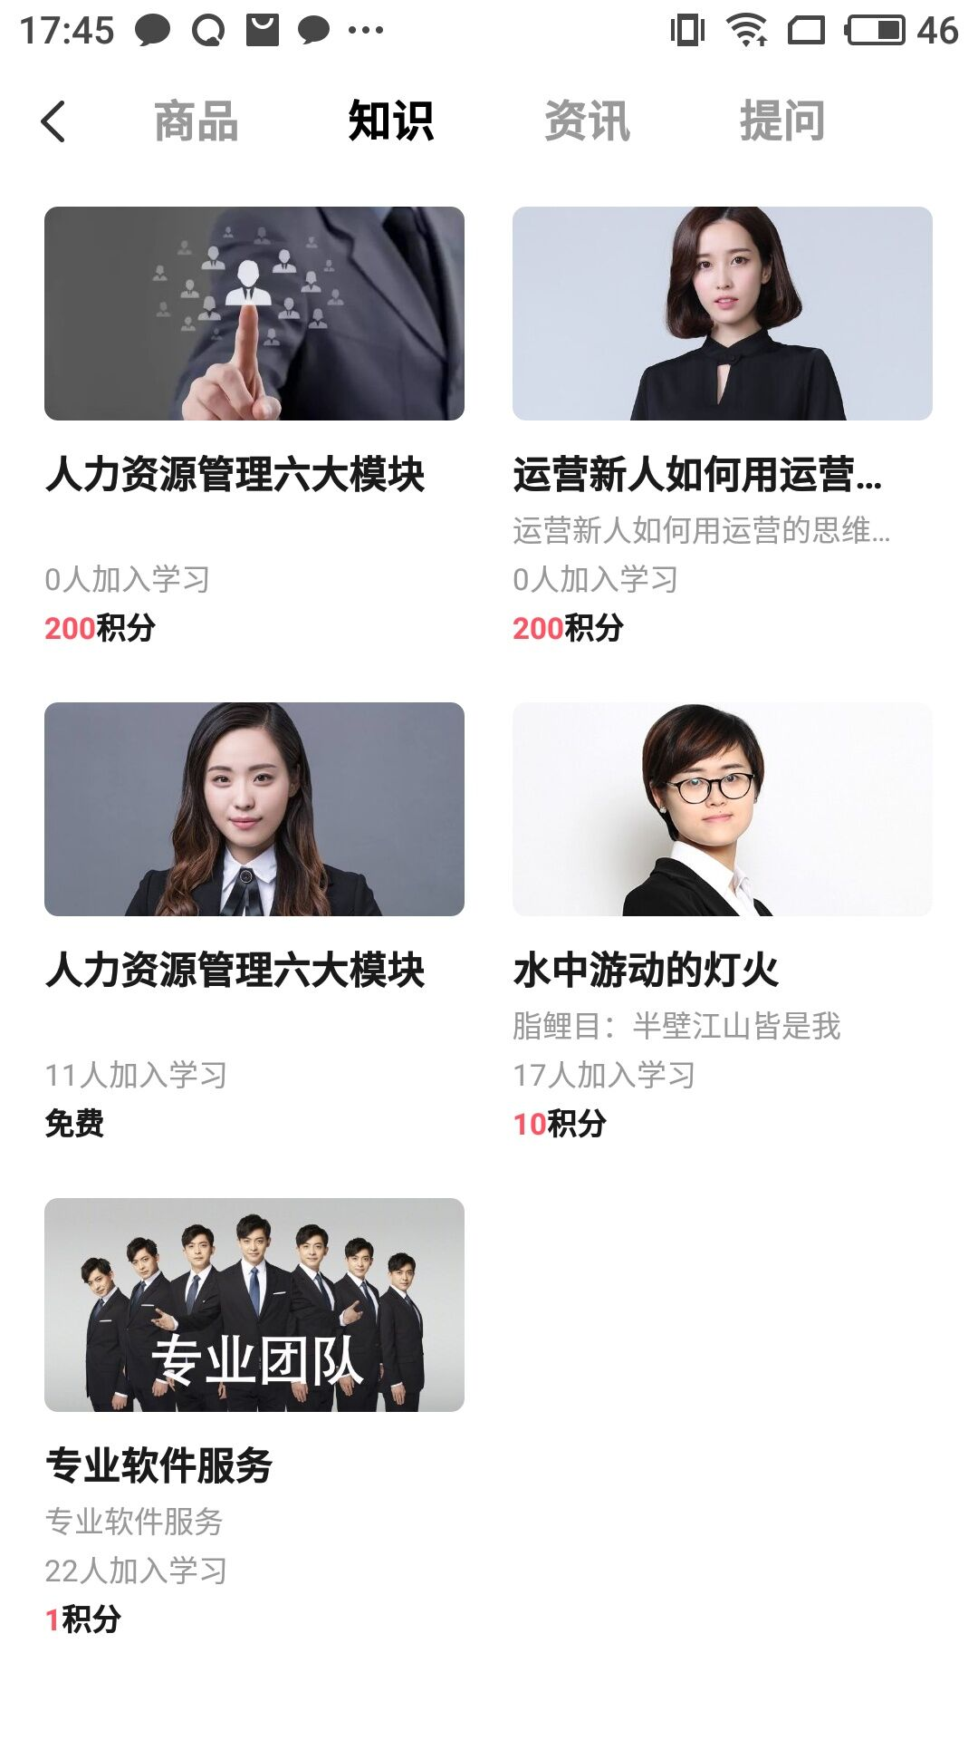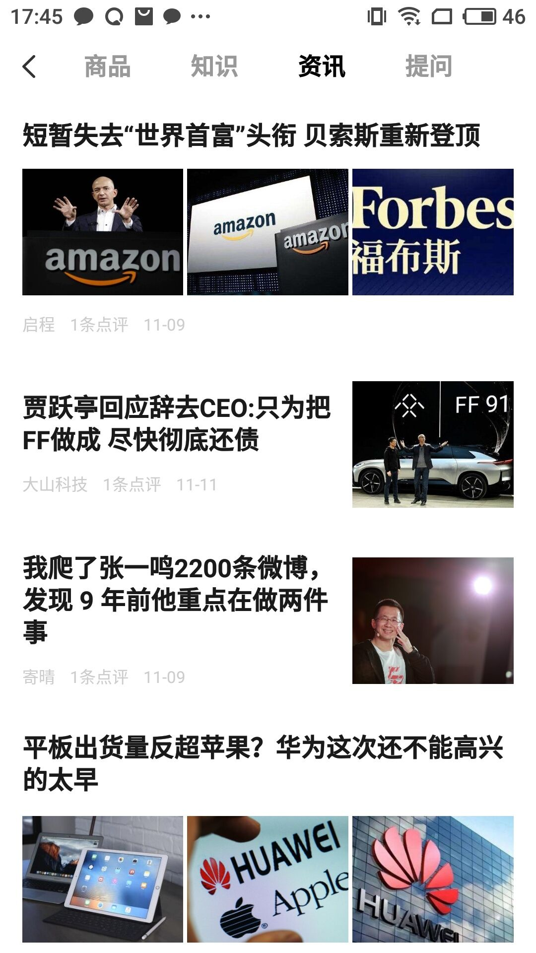

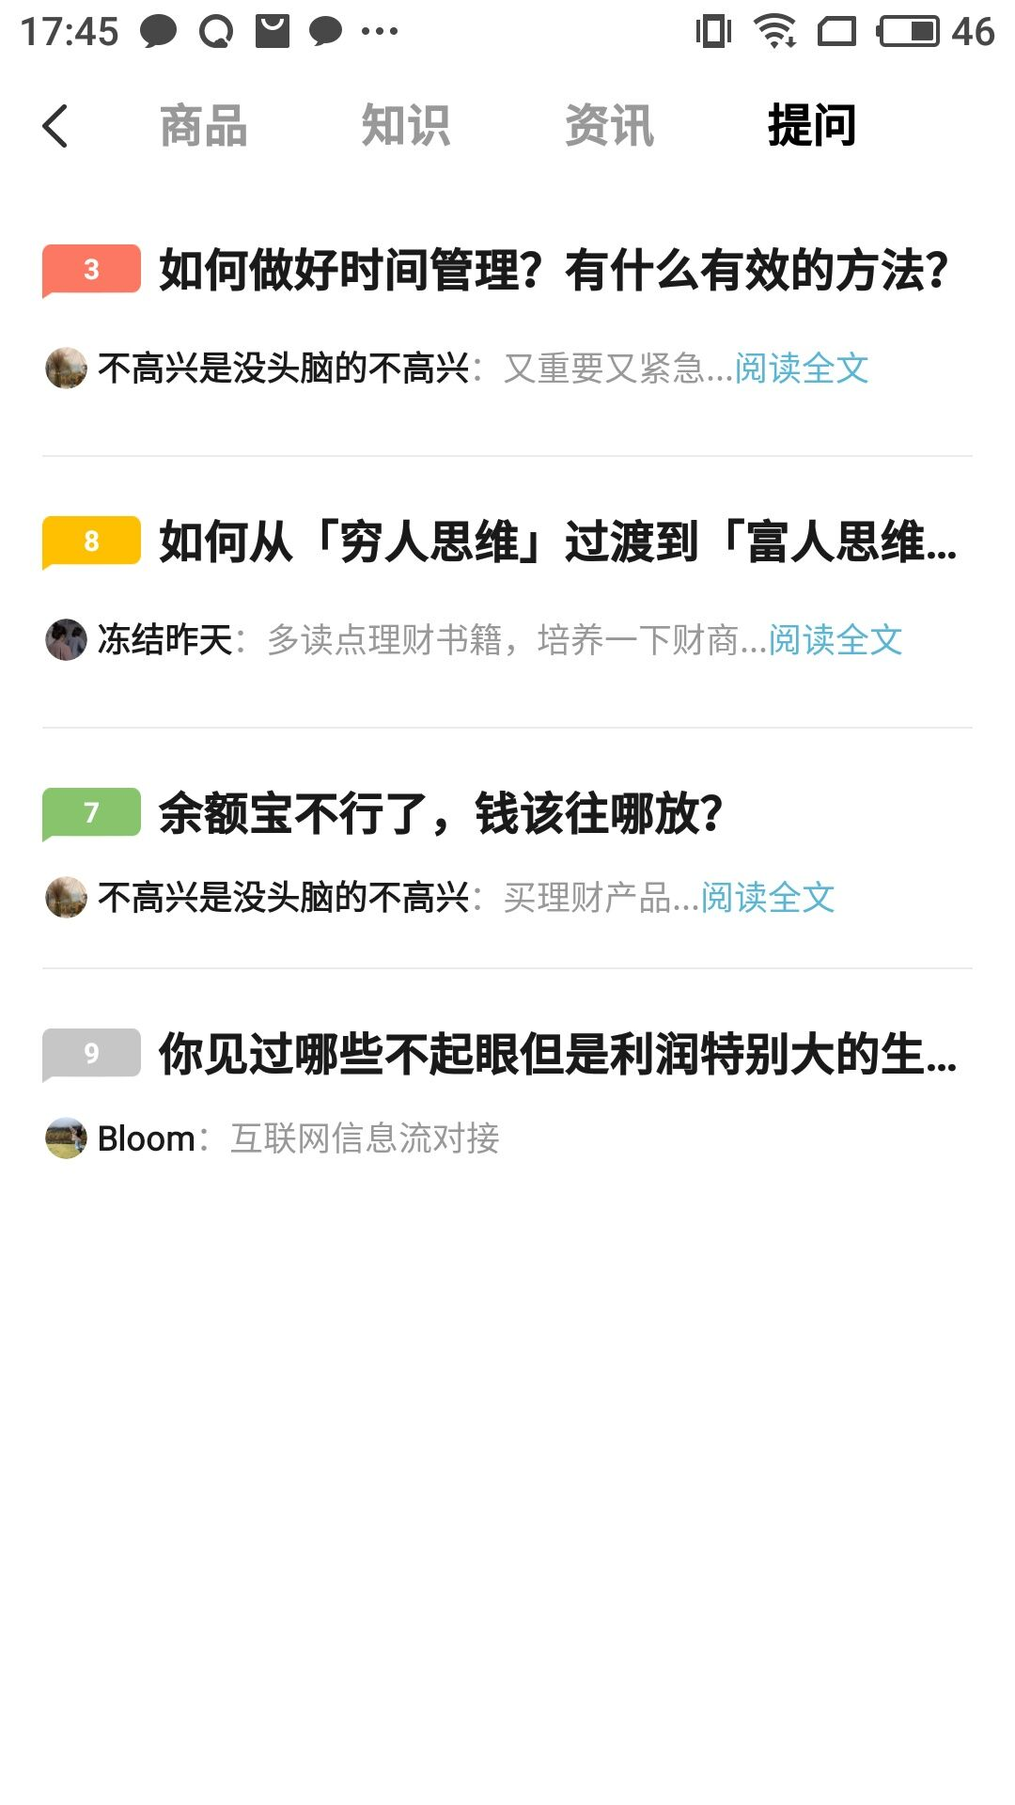

### 设置

可查看黑名单用户、提交意见反馈、管理账号、清理缓存、设置新消息提醒、查看关于我们、用户协议、隐私政策、检查版本、退出登录。

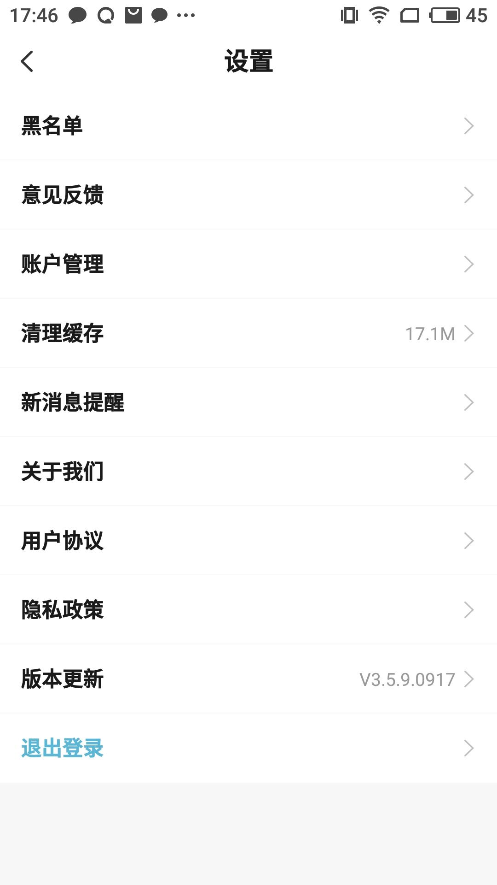

#### 黑名单

可把黑名单用户移除黑名单列表。

#### 08951D15067C65EEC83B69325F3BF7B3

#### 意见反馈

若后台没有设置小助手，点击进入意见反馈页面，可输入200字以内的意见。若后台设置了小助手，点击进入与小助手单聊页面。

#### /Users/can/Downloads/IMG_9E78138A587B-1.jpegIMG_9E78138A587B-1/Users/can/Desktop/AEE2622C50A06EA4D07793B7CF559AF0.jpgAEE2622C50A06EA4D07793B7CF559AF0

#### 账户管理

账户管理页面可以绑定微信或者解绑微信。

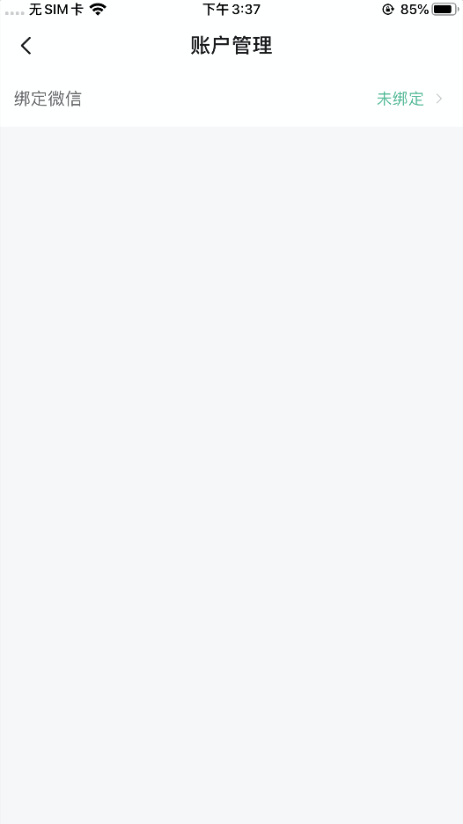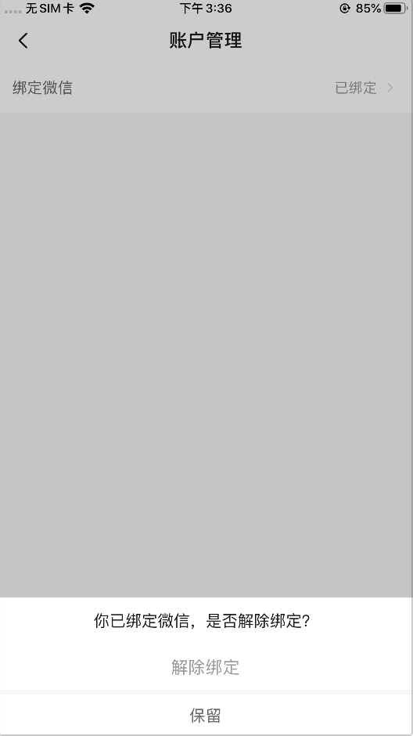

#### 清理缓存

可清理本地缓存数据。

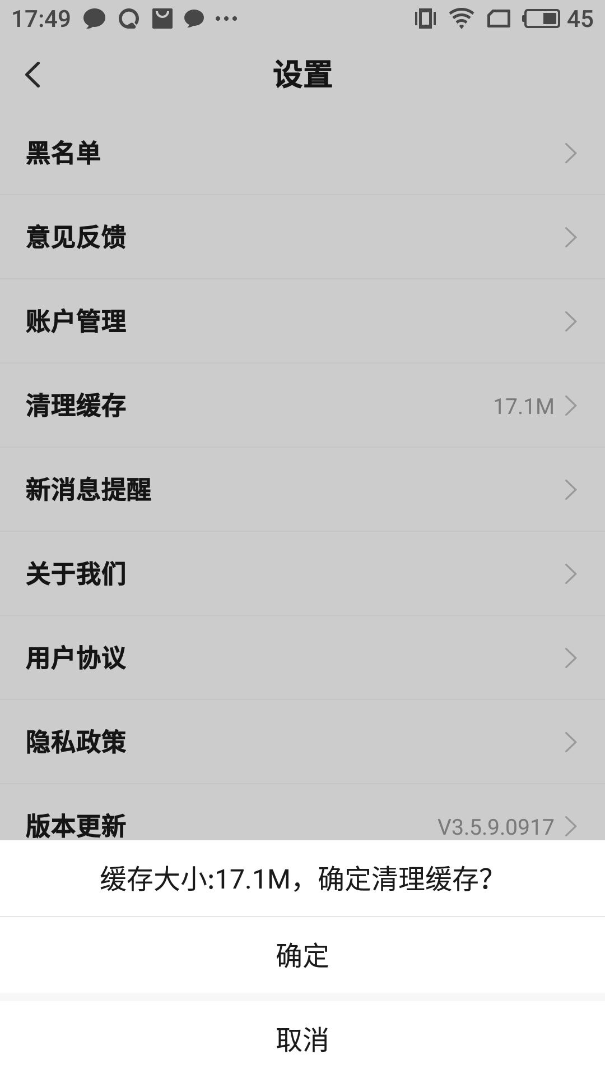

#### 设置消息提醒

可设置消息提醒，包括打赏消息、收到评论消息、商品订单消息、知识订单消息、聊天消息、回答消息、采纳消息、提示音。没有对应权限时隐藏对应消息提醒开关。

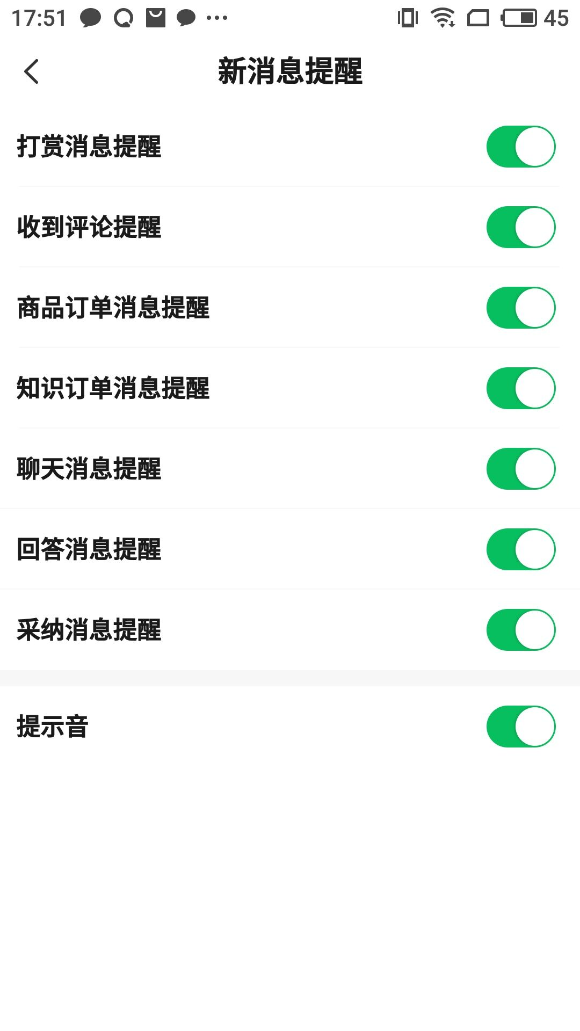

#### 关于我们

显示关于我们页面。

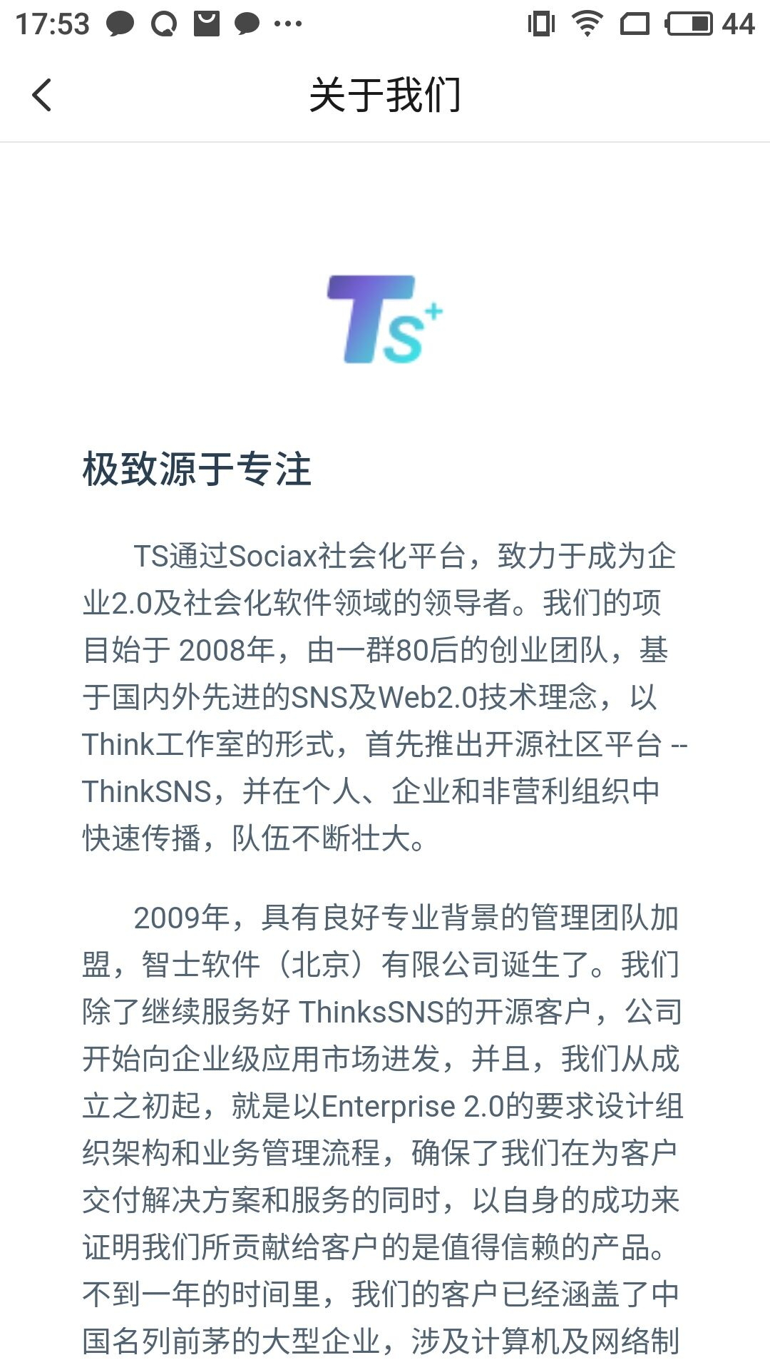

#### 用户协议

显示用户协议内容。

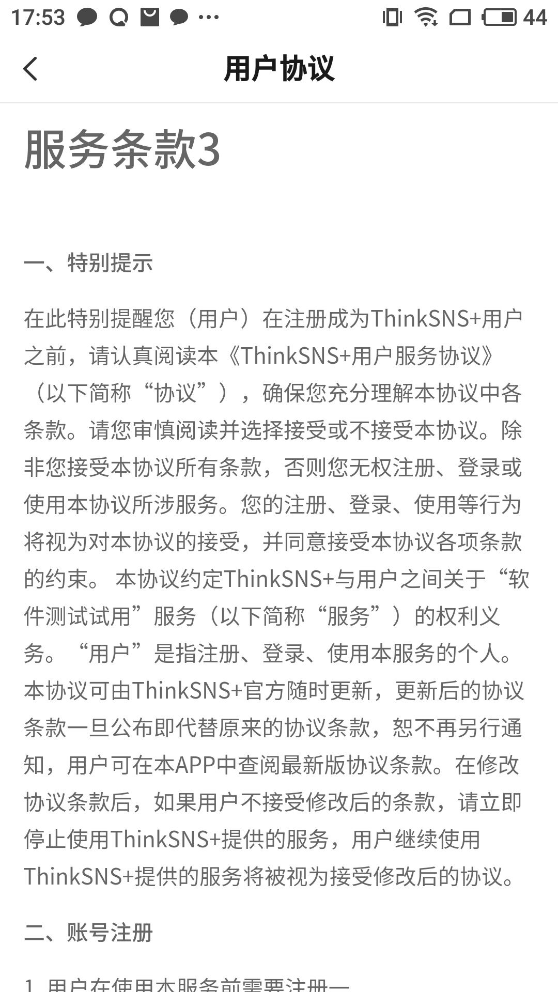

#### 隐私政策

显示隐私政策信息。

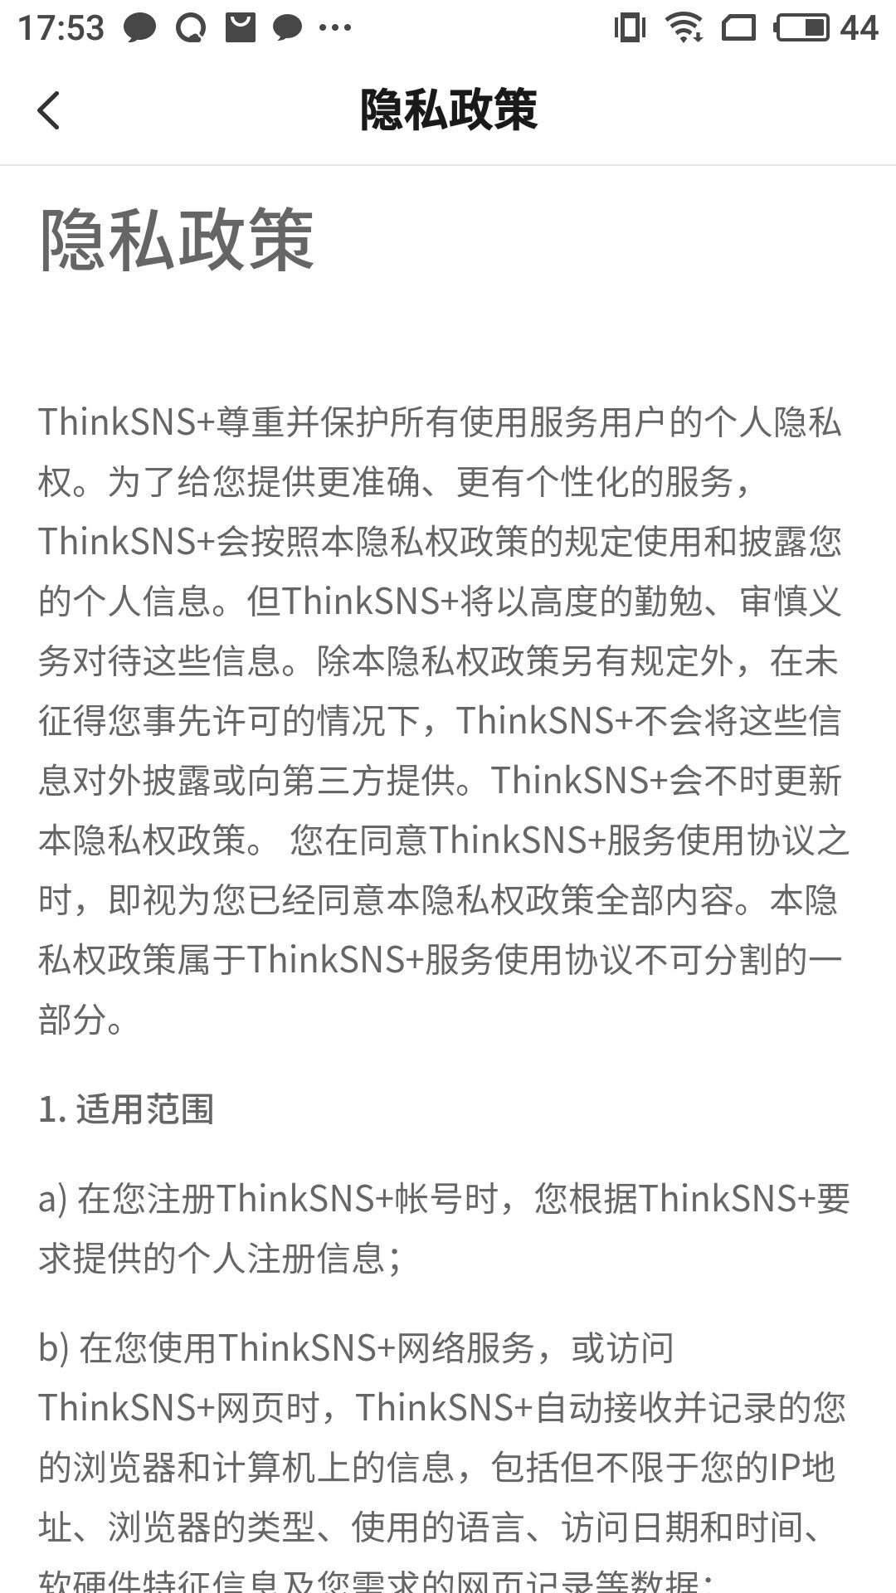

#### 退出登录

可退出登录，回到登录页面。

